Государственное автономное профессиональное
образовательное учреждение
"Гуманитарно-технический техникум" г. Оренбурга

Учебное пособие

по дисциплине СГ.02 Иностранный язык в профессиональной деятельности
для специальности
15.02.18 Техническая эксплуатация и обслуживание роботизированного производства (по отраслям)

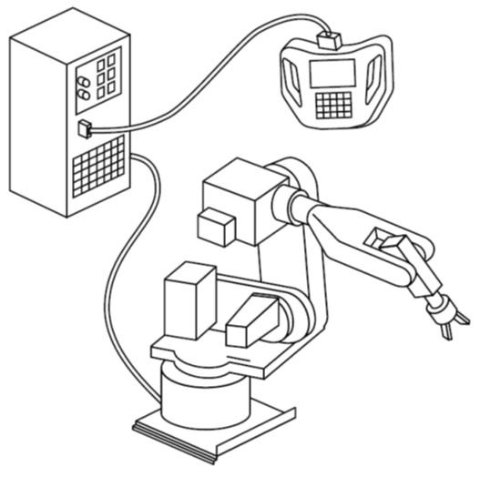

Автор: Цибакова А.В.

Оренбург, 2025

Содержание

Часть 1. Лексика | стр
Раздел 1. Аппаратное обеспечение (Hardware)
Unit 1. Introduction to Robotics Technology | 3
Unit 2. Robot Hardware Mechanical Robot Arm | 9
Unit 3. Robot Coordinate System | 20
Unit 4. Robot Hardware End effector | 28
Unit 5. Robot Hardware Power Sources | 34
Unit 6. Robot Hardware Controller and Teach Pendant | 44
Unit 7. Robot Applications | 52
Раздел 2. Техника безопасности (Safety)
Unit 1. Safety Introduction | 62
Unit 2. Robot Safety | 71
Unit 3. Maintenance Safety | 77
Раздел 3. Ремонт и обслуживание (Maintenance)
Unit 1. Maintenance Introduction | 81
Unit 2. Daily Checks | 86
Unit 3. Troubleshooting | 92
Раздел 4. Основы инженерной графики
Unit 1. Engineering Drawing Introduction | 96
Unit 2. Engineering Drawing Lines and Symbols | 110
Unit 3. Geometric Construction | 117
Unit 4. Print Reading | 120
Часть 2. Грамматика
Раздел 1. Страдательный залог | 134
Раздел 2. Инфинитив | 145
Раздел 3. Причастие | 153
Раздел 4. Герундий | 159
Раздел 5. Числительные, единицы измерения | 164
Приложение | 179
Материалы для преподавателя | 189
Список литературы | 230

Раздел 1. Аппаратное обеспечение (Hardware)

Unit 1. Introduction to Robotics Technology.

I. Reading (Чтение. Лексика)

1. Запомните следующие слова и выражения.
CNC = Computer numerical controlled = ЧПУ
PLC = programmable logic controllers = ПЛК (программируемый логический контроллер)
ISO = International Standards Organization = Международная организация по стандартизации

2. Прочитайте новые слова, пользуясь транскрипцией, и переведите предложения и словосочетания.

Artificial |ˌɑːrtɪˈfɪʃl| искусственный | Artificial people
Serf |sɜːrf| крепостной | Serf was a person bound to an estate and forced to work the land.
Characteristic |karəktəˈrɪstɪk| характеристика | Robot means a machine with human characteristics.
Routine |ruːˈtiːn| монотонный | mechanical routine tasks.
Variety |vəˈrʌɪəti|разнообразие | Industrial robots are capable of performing a variety of tasks.
Decision |dɪˈsɪʒ(ə)n| решение | The ability to make decisions based on sensory input.
Environment |ɪnˈvʌɪrənmənt| окружающая среда | The capability of communicating with environment.
Axis |ˈæksɪz| ось | reprogrammable axes.
Cell |sel|ячейка, звено | automation cells
Conjunction |kənˈdʒʌŋkʃn| сочетание | In conjunction with part feeders.
Logic |ˈlɒdʒɪk| логический | Programmable logic controllers (PLCs).
Molded |ˈmoldəd| формованный | Two different sizes of molded parts.
Heat |hiːt| партия, объём | The next heat of parts.
Weight |weɪt| взвешивать | Place them on the scale for weighting.
Tremendous |trɪˈmɛndəs| огромный | The tremendous potential of robots.

2. Переведите и прочитайте однокоренные слова и примеры к ним.
1) capable [ˈkeɪpəbl] – capability
Capability of communicating, Modern capabilities
2) repeat [rɪˈpiːt] – repeatable – repeatability
Their modern capabilities go far beyond those of even the best laborer in terms of repeatability, and reliability.
3) rely [rɪˈlʌɪ] - reliable – reliability
Now robots are more reliable
4) program - programmable – programmability – reprogrammability
Programmable automation, Programmable logic controllers (PLCs)
3. Прочитайте текст.
Text 1. The Origins of the term Robot
The term “robot” has its origins in the Czech language. It first appeared in a play in 1921. It was used to describe artificial people produced in a factory to serve humans. It is derived from the word robota which means “serf labor.” In 18th century Europe a serf was a person bound to an estate and forced to work the land as so directed by the lord of the estate. Serfs were viewed as the lowest social class, essentially slaves. Overlords had them perform the most undesirable and difficult work. “Robot” means a machine with human characteristics, which performs work unsuitable for the typical human — essentially a machine in servitude. A standard dictionary definition of a robot names it “a machine that resembles a human and does mechanical, routine tasks on command”.

4. Переведите и прочитайте предложения и словосочетания с русского на английский язык. Используйте материал текста The Origins of the term Robot.
1) Напоминать человека или быть похожим на человека.
2) Крепостные являлись низшим социальным классом, практически рабами.
3) Машина с характеристиками человека.
4) Он использовался для описания искусственных людей, произведенных на заводе для того чтобы служить человечеству.

5. Прочитайте текст.
Text 2. Industrial Robots
Industrial robots are capable of performing a variety of tasks as directed by a program. For industrial applications, the robot’s humanlike characteristics include a mechanical arm, the ability to make decisions based on sensory input, and the capability of communicating with its environment. Robots were first introduced to replace human workers in the performance of routine, difficult, or dangerous tasks. Initially, they were developed to perform at least as well as a human laborer. However their modern capabilities go far beyond those of even the best laborer in terms of speed, accuracy, repeatability, and reliability. Their programmability and reprogrammability place robots in category of programmable automation.
The International Standards Organization (ISO) defines an industrial robot as: “…an automatically controlled, reprogrammable, multipurpose, manipulative machine with several reprogrammable axes, which may be either fixed in place or mobile for use in industrial automation applications”.

6. Переведите и прочитайте предложения и словосочетания с русского на английский язык. Используйте материал текста Industrial Robots.
1) Умение принимать решения основанное на получении сенсорных сигналов.
2) Способность взаимодействовать с окружающей средой.
3) Возможность программирования и перепрограммирования помещает роботов в категорию автоматизации с применением программируемых устройств.
4) Многоцелевая, управляемая машина с несколькими программируемыми осями.

7. Прочитайте и переведите текст.
Text 3. Automation Cell
Although at first robots were used mainly in stand-alone applications to replace human laborers in material handling applications, robot technology rapidly matured. Now robots are cheaper, more reliable, and much more capable; they can be used in ways that go far beyond stand-alone applications. In fact, the majority of new applications for robots involve integration into automation cells, often working in conjunction with part feeders, conveyors, CNC machines, and programmable logic controllers (PLCs).
The robot in this cell quickly removes two different sizes of molded parts from the shuttle plate and places them on the staging plate. As the shuttle moves back into the press to mold the next heat of parts, the robot lifts the parts off of the staging plate, routes their inside and outside diameters on the router, then places them on the scale for weighing. Thus, the robot performs material handling, machining, decision-making, and communication tasks. However, the robot does not coordinate the action of the cell; this is accomplished through a PLC, with which the robot corresponds. Additionally, the robot has to make many decisions, such as when to move a part to a specific position, when to open or close the gripper, detecting the size of the part, when to unload the shuttle, and when to route parts. This example indicates the tremendous potential of robots to aid in productivity improvement.
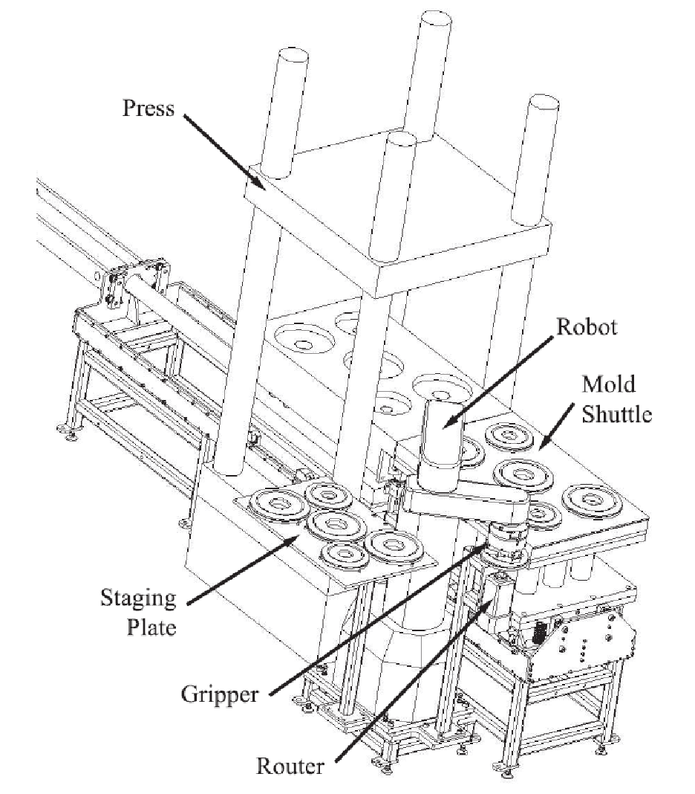
Automation Cell
8. Подберите английский эквивалент для русских слов и словосочетаний, приведенных в скобках.
1) However, their modern capabilities go far beyond those of even the best laborer (в отношении, касаемо) speed, accuracy, repeatability, and reliability.
2) For industrial applications, the robot’s humanlike characteristics include a mechanical arm, the ability to make decisions (основывающейся на сенсорных реакциях), and the capability of communicating (с окружающей средой).
3) Their (возможность к программированию и перепрограммированию) place robots in category of programmable automation.

9. Ответьте на вопросы.
1) What is the origins of the term robot?
2) What is the definition of robot?
3) What are the humanlike characteristics of industrial robot?
4) What is a serf?

II. Listening (Аудирование)

1. Прослушайте аудиозапись “What is Industrial Automation?”. Заполните таблицу. Определите истинность, либо ложность высказывания.

 | True | False
1. Factory owners have looked for ways to increase productivity and decrease cost.
2. Robotic automation started showing up in factories in the 1990s
3. Automation also allows for a certain task to be replicated, over and over again.
4. Humans make mistakes and they are always very consistent.
5. Automation is the automatically controlled operation of an apparatus, process, or system by mechanical or electronic devices that take the place of human labor.

III. Grammar (Грамматика)

1. Категория числа существительных
Множественное число (the Plural) существительных образуется путем прибавления к форме единственного числа суффикса -s или -es:
engineer ‘инженер’ | engineers ‘инженеры’
machine ‘машина’ | machines ‘машины’
property ‘свойство’ | properties ‘свойства’

Многие из существительных сохранили древнюю форму образования множественного числа:
man ‘мужчина’ | men ‘мужчины’ | sheep ‘овца’ | sheep ‘овцы’
woman ‘женщина’ | women ‘женщины’ | tooth ‘зуб’ | teeth ‘зубы’
child ‘ребенок’ | children ‘дети’ | foot ‘нога, фут’ | feet ‘ноги, футы’

В научно-технических текстах часто встречаются существительные, заимствованные из латинского и греческого языков, которые сохраняют формы единственного и множественного числа этих языков:

apparatus ‘аппарат’ | apparatus ‘аппараты’
analysis ‘анализ’ | analyses ‘анализы’
axis ‘ось’ | axes ‘оси’
basis ‘основа’ | bases ‘основы’
crisis ‘кризис’ | crises ‘кризисы’
thesis ‘тезис’ | theses ‘тезисы’
index ‘индекс’ | indices ‘индексы’
helix ‘спираль’ | helices ‘спирали’
bacterium ‘бактерия’ | bacteria ‘бактерии’
datum ‘данная величина’ | data ‘данные’
criterion ‘критерий’ | criteria ‘критерии’
phenomenon ‘явление’ | phenomena ‘явления’
nucleus ‘ядро’ | nuclei ‘ядра’

В специальных текстах нередко встречаются существительные с окончанием -s, которые соответствуют существительному в форме единственного числа русского языка, такие, как means ‘средство’, works ‘завод’, species ‘вид’ и др.: The most convenient means of transport is the Metro ‘Самый удобный вид транспорта – метро’.
Кроме того, в технических текстах употребляются существительные, значение формы множественного числа которых невозможно передать множественным числом русского существительного аналогичного значения, т. к. эти слова имеют лишь форму единственного числа, например: fuels ‘виды топлива’, industries ‘отрасли промышленности’, communications ‘средства связи, виды связи’ (ср. также: woods ‘виды древесины’) и т. д.

2. Притяжательный падеж
Притяжательный падеж (the Possessive Case) обозначает принадлежность предмета или лица какому-либо лицу или отношение предмета к другому предмету и употребляется, главным образом, с одушевленными существительными. Существительное в притяжательном падеже служит определением к другому существительному и отвечает на вопрос whose? ‘чей?’. Притяжательный падеж существительного в единственном числе образуется прибавлением к существительному апострофа и окончания -'s: the engineer's design ‘проект инженера’. К существительным, образующим форму множественного числа посредством окончания -s, прибавляется лишь апостроф: the workers' union ‘союз рабочих’.
У неодушевленных предметов понятие принадлежности передается предлогом оf: the pages of the book were yellow ‘страницы книги были желтыми’.

Упражнения
1. Образуйте множественное число.
Friend, friendship, snow, snowball, sandstone, impossibility, widower, opinion, exclamation, passer-by, misunderstanding, inactivity, kingdom, mother-in-law, immobility, sight, warmth, succession, lecturer, fortune, misfortune, bird, blackbird, policeman, merry-go-round, usefulness, statesman, population, fellow-worker, German.

2. Замените существительное формой множественного числа (если можно). Согласуйте форму глагола и местоимений с формой существительного.
Модель: This book is interesting. – These books are interesting.
1. There is a new house in our street. 2. That story is very long. 3. There was a woman, a man and a girl in the room. 4. His son studies very well. 5. Is this worker an Englishman or a German? – He is a Frenchman. 6. The child keeps his toy in a box. 7. This man works at our office. 8. This metal is very hard. 9. His dog does not like bread. 10. Is that girl your sister? 11. I shall give you my book. 12. The boy put his book on the desk. 13. The woman didn't say anything. 14. Does that young man speak English?

3. Переведите следующие словосочетания.
My brother's name, these students' names, his parents' names, our teacher's bag, your parents' house, his friends' books, her sister's report, my children's room, Tom's bicycle, my relatives' flat, the girls' school, a day's work, today's paper, two years' pay.

4. Замените предложные словосочетания формами притяжательного падежа существительных.
Модель: The poems of Byron. – Byron's poems.
a) 1. The toy of their children. 2. The questions of my son. 3. The wife of my brother. 4. The table of our teacher. 5. The life of animals. 6. The voice of this girl. 7. The new tool of the workers. 8. The letter of Peter. 9. The car of my parents. 10. The room of my friend. 11. The handbags of these women. 12. The flat of my sister is large. 13. The children of my brother are at home. 14. The room of the boys is large. 15. The wife of our teacher. 16. The house of Mr. Rochester. 17. The novels of Dickens. 18. The ball of the boys. 19. A meeting of students. 20. The flat of my mother-in-law. 21. The rights of women. b) 1. A distance of two miles. 2. The crew of the ship. 3. The theatres of Moscow. 4. An interval of three hours. 5. The oil deposits of the world. 6. The rays of the sun. 7. The population of England. 8. The joys of life. с) 1. The mother of Mary and Ann. 2. The fathers of Peter and John. 3. The novels of Ilf and Petrov. 4. The poems of Byron and Shelley. 5. The children of my sister Irene. 6. The speech of the Minister of Foreign Affairs. 7. The times of Peter the Great. 8. The correspondent of the Times of India.

Unit 2. Robot Hardware: Mechanical Robot Arm.

I. Reading (Чтение. Лексика)

1. Запомните следующие слова и выражения.

Joint [dʒɔɪnt] = Сочленение, узел, шарнир, соединение.
Input link = Входное звено. Звено, которому сообщается движение, преобразуемое механизмом в требуемые движения других звеньев.
Output link = Выходное звено. Звено, совершающее движение, для выполнения которого предназначен механизм.
Yaw [jɔː] joint = сочленение c вертикальной осью (с возможностью поворота в горизонтальной плоскости)
Yawing = Поперечное движение (влево-вправо)
Pitch [pɪtʃ] joint = сочленение с горизонтальной осью (с возможностью поворота в вертикальной плоскости)
Pitching = Продольное движение (вверх-вниз)
SCARA = selective compliant assembly robot arm = Рука сборочного робота с избирательной податливостью.
Cartesian [kɑːrˈtiːziən] coordinate system = Декартова система координат
Cartesian Coordinate Robot = Линейный робот
Degree [dɪˈɡriː] of freedom [ˈfriːdəm] = степень свободы
Work envelope [ˈenvəloʊp] = рабочая зона (робота)
Assembly [əˈsembli] = узел, агрегат
End effector = исполнительный инструмент, рабочий орган

2. Прочитайте новые слова, пользуясь транскрипцией, и переведите предложения и словосочетания.

Mechanical [məˈkænɪkl] | mechanical arm, mechanical joint
Rigid [ˈrɪdʒɪd] неподвижный | rigid links
Linear [ˈlɪnɪə] линейный | Linear joint.
Orthogonal [ɔːrˈθɒɡənəl] ортогональный, прямоугольный | An orthogonal joint
Translational [trænsˈleɪʃnl] поступательный | translational motion
Perpendicular [ˌpɜːrpənˈdɪkjələr] перпендикулярный | The axis of the input link is perpendicular to the output link.
Cylindrical [səˈlɪndrɪkl] цилиндрический | cylindrical robot configuration
Polar [ˈpoʊlər] сферический | polar robot configuration
Application [aplɪˈkeɪʃ(ə)n] программа, процесс | high speed assembly applications
Rectangular [rekˈtæŋɡjələr] прямоугольный | Rectangular cube.
Attach [əˈtatʃ] присоединять | The wrist assembly is attached to the end of the body and arm assembly
Range [reɪndʒ] амплитуда, диапазон | Range of motion.
3. Переведите и прочитайте однокоренные слова и примеры к ним.
1) rotate [ˈroʊteɪt] – rotation – rotational - rotary
Rotational joint, Rotational motion, The axis of rotation
2) revolve [rɪˈvɒlv] - revolving
Revolving joint
3) orient [ˈɔːriənt] – orientation - orientational
Orientation axes
4) article - articulation [ɑːrˌtɪkjuˈleɪʃn] – articulate - articulated
articulated robot arm

4. Прочитайте текст.
Text 1. Types of joints
The mechanical arm consists of rigid links connected via mechanical joints. The joint allows relative movement between the input link and output link. There are five types of joints, as shown in Figure 6-3. A linear joint allows translational motion between the input and output links. The axis of the input link is parallel to the axis of the output link. An orthogonal joint also allows translational motion between the input and output links; however, the axis of the input link is perpendicular to the output link.
Rotational motion between the input link and output link can be achieved with a rotational joint, revolving joint, or twisting joint. The type of joint used to achieve the rotational motion is dependent on the orientation of the rotational axis relative to the input and output link axes. For instance, for a rotational joint, the axis of rotation must be perpendicular to the axis of the links. For a revolving joint, the axis of the input link is parallel to the axis of rotation, but the axis of the output link is perpendicular to the axis of rotation. Finally, for a twisting joint the axis of rotation is parallel to the axes of both the input and output links.

5. Переведите и прочитайте предложения и словосочетания с русского на английский язык. Используйте материал текста Types of joints.
1) Механическая рука состоит из твёрдых звеньев, соединенных через механические сочленения.
2) Ортогональное сочленение позволяет осуществлять поступательное движение между входным и выходным звеньями.
3) Тип сочленения, используемого для вращательного движения, зависит от положения оси вращения по отношению к осям входного и выходного звена.
4) Для скручивающего сочленения ось вращения параллельна как оси входного звена, так и оси выходного звена.

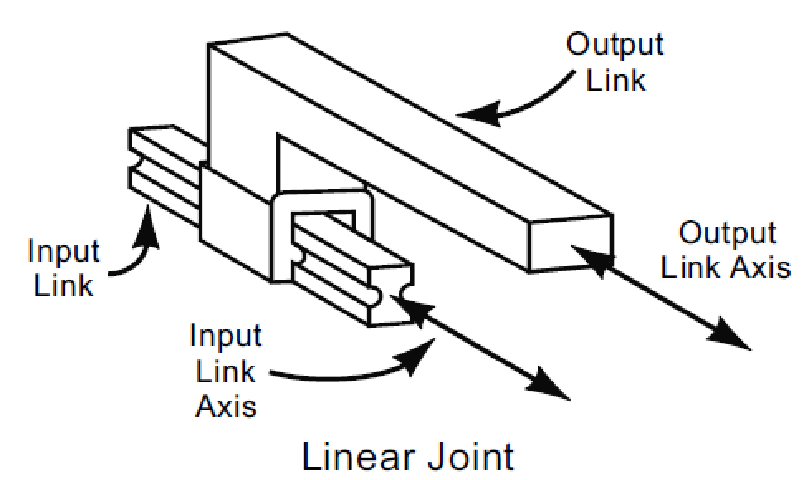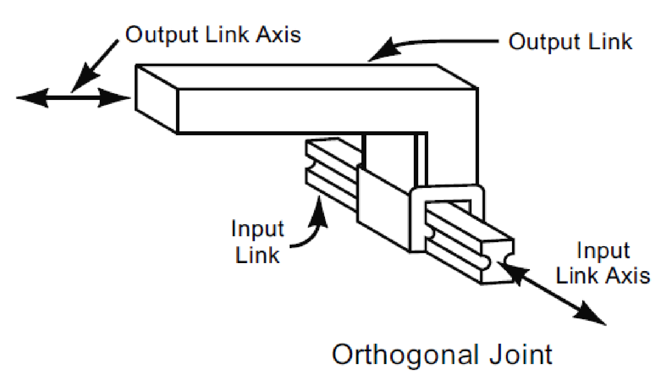

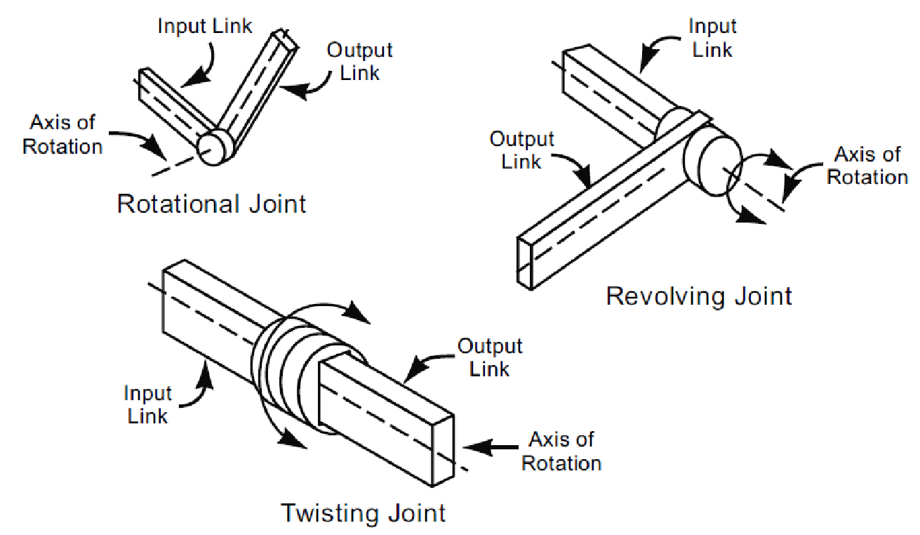
Figure 6-3 Robot arm joint types

6. Прочитайте текст.
Text 2. Joints and joint axis.
Each joint axis of the robot arm gives one degree of freedom of movement. Combining multiple links and joints yields multiple degrees of freedom. The types of joints that are combined dictate robot configuration and corresponding range of arm motion.
The waist joint connects the robot base with the robot’s torso link. The torso link axis runs from the waist joint to the shoulder joint or perpendicular to the waist joint. The axis of rotation is parallel to the input link, but the output link axis is perpendicular to it. This would be considered a revolving joint.
The shoulder joint is a rotational joint because the axis of rotation is perpendicular to both the input link (torso) and the output link. Note that the elbow joint is also a rotation joint. The forearm link axis is parallel to the forearm rotational axis and the wrist link. This joint is a twisting joint. Wrist joint 1 is a rotational joint and wrist joint 2 is a twisting joint.
The first three joints (the waist, shoulder, and elbow) are position axes because they move the end effector into position to do work. These axes make up the body and arm assembly of the robot. The next three joints—the forearm, wrist 1, and wrist 2—make up the wrist assembly; they are orientation axes because they orient the end effector to perform the desired task. The mechanical robot arm of Figure 6-4 is an articulated robot arm with six degrees of freedom (six joints); each joint has rotational motion between its input and output link.

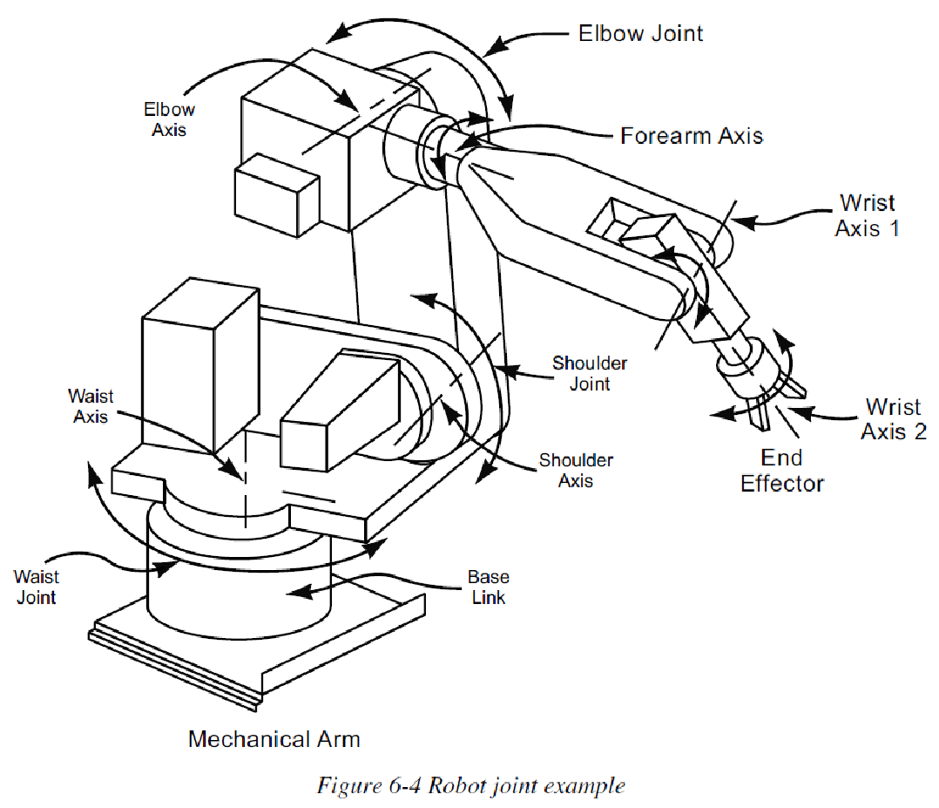
“End effector” is a general term for the tooling connected to the end of the robot arm.

7. Переведите и прочитайте предложения и словосочетания с русского на английский язык. Используйте материал текста Joints and joint axis.
1) Комбинирование многочисленных звеньев и сочленений даёт множество степеней свободы.
2) Поясное сочленение соединяет основание робота со звеном корпуса робота.
3) Ось звена предплечья параллельна оси вращения предплечья и звену запястья.
4) Предплечье, запястье 1 и запястье 2 формируют узел запястья.

8. Прочитайте текст.
Text 3. Robot configurations
Robot configurations include a polar (spherical) robot configuration, a cylindrical robot configuration, a Cartesian coordinate robot configuration, and a selective compliant assembly robot arm, or SCARA for short.
The polar robot consists of a twisting joint, a rotational joint, and a linear joint. The cylindrical robot has a twisting joint and a linear and orthogonal joint. The Cartesian coordinate robot is made up of two orthogonal joints and one linear joint. The SCARA robot has a twisting joint, a linear joint, a rotational joint, and another twisting joint, where the end effector is attached. SCARA robots are typically used in high speed assembly applications, where vertical stability is important.

Polar (spherical) robot  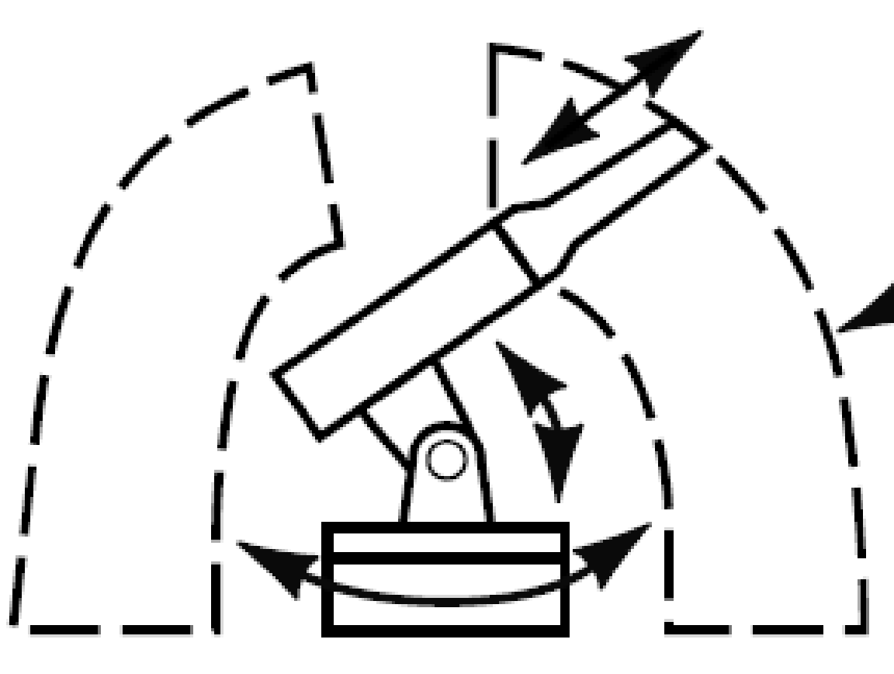 | cylindrical robot  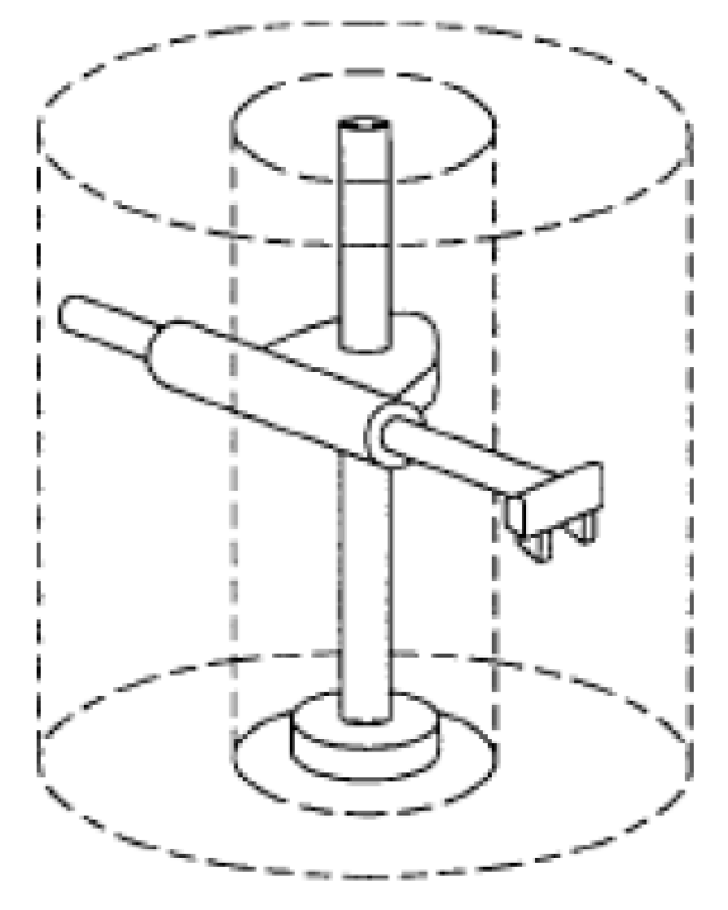
Cartesian coordinate robot  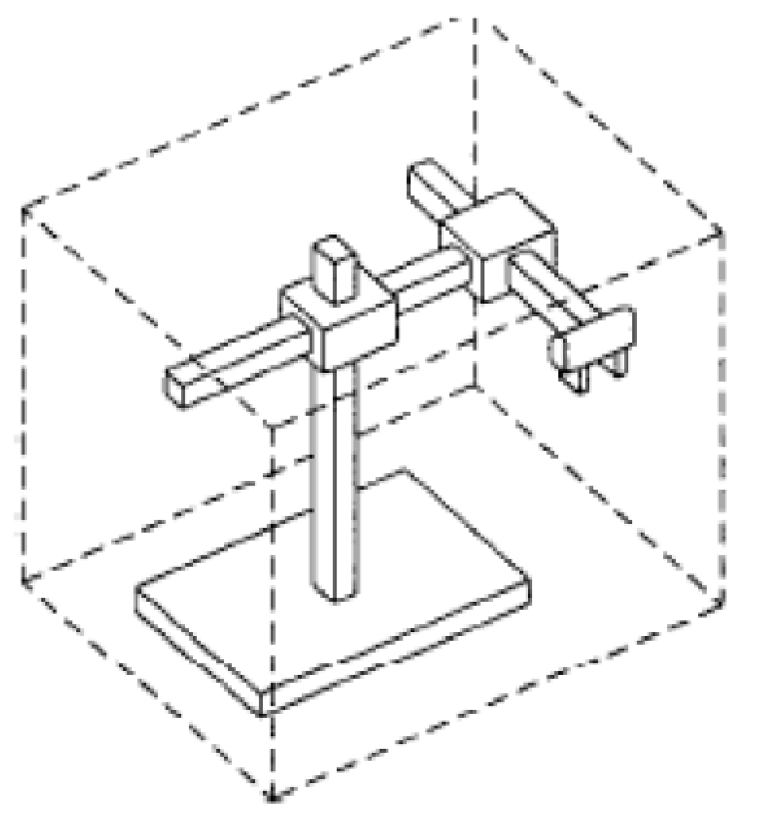 | SCARA robot  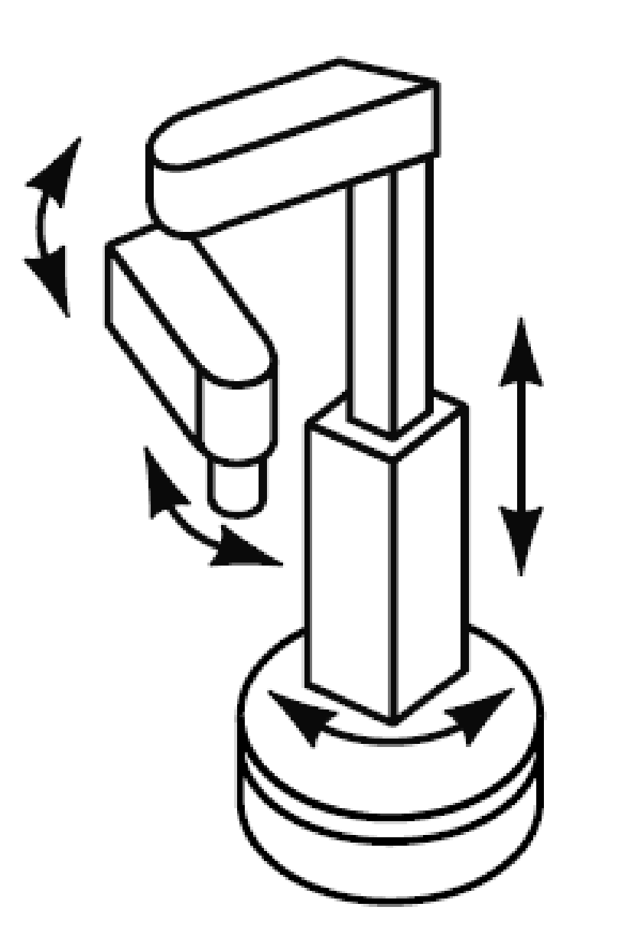

The different robot configurations each have distinct work envelopes. The work envelope is the space within which the end effector can be moved without limitations, the distance within which the robot can reach and do work. The polar robot has a polar or spherical-shaped work envelope. The cylindrical robot has a cylindrical work envelope. Since the Cartesian coordinate robot has linear motion joints its work envelope is a rectangular cube. The SCARA has a cylindrical work envelope. An articulated arm robot has an irregular work envelope dependent on the joints used and corresponding range of motion of each joint.
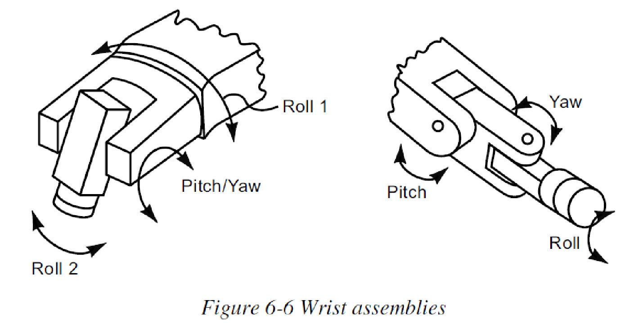
The wrist assembly is attached to the end of the body and arm assembly and orients the end effector to the work. Wrist assemblies typically add two to three additional degrees of freedom. These additional axes are provide pitch, yaw, and roll capabilities to the end effector. Two standard wrist joint configurations are shown in Figure 6-6.

9. Переведите и прочитайте предложения и словосочетания с русского на английский язык. Используйте материал текста Robot configurations.
1) Узел запястья в сборе добавляет от двух до трёх степеней свободы.
2) Рабочая зона – это расстояние, внутри которого робот может двигаться и осуществлять работу.
3) Дополнительные оси обеспечивают возможность движения вверх – вниз и влево – вправо для рабочего инструмента манипулятора.
4) Шарнирный робот имеет нестандартную рабочую зону, которая зависит от используемых сочленений и амплитуд движения каждого сочленения.

10. Определите грамматическую категорию выделенных слов в текстах №1, 2, 3. Переведите предложения со словами, выделенными курсивом.

11. Дайте ответ на вопросы.
1) Explain the difference between a robot link and a robot joint.
2) List and describe the five types of robot joints.
3) Define a robot’s work envelope.
4) What are the five basic robot configurations? Define the work envelope for each.

II. Listening (Аудирование)

1. Перед прослушиванием текста прочитайте новые слова, пользуясь транскрипцией, и переведите предложения и словосочетания.

1. Geometry [dʒiˈɑːmətri]
Robots with rectangular arm geometry move linearly along each of the x, y and z axes.
2. Prismatic [prɪzˈmatɪk] призматический
P stands for prismatic or linear motion.
3. Designation [ˌdezɪɡˈneɪʃn] обозначение
The designation of R2P where the R stands for rotational
4. Palletize [ˈpalətʌɪz] укладывать на поддон
Palletizing operations.
5. Payload [ˈpeɪləʊd] полезная нагрузка
Larger payload capacity
6. Complexity [kəmˈpleksəti] сложность
Mechanical complexity

2. Просмотрите 4 видеоролика. Заполните пропуски в текстах. Выполните к ним задания.

Text 1. Robotic Arm Geometry: Rectangular
There are four main types of robotic arm geometry: rectangular, cylindrical, spherical and jointed spherical.
Robots with rectangular arm geometry use … coordinates and move linearly along each of the x, y and z axes. This type of movement is also called 3P … where the P stands for prismatic or linear motion. This type of geometry is most commonly used with …-and-… or large overhead mounted robots. Rectangular arm geometry robots can only move linearly in … direction. An overhead … robot is a good example of this type of motion. It can move … and … , left and right, and up and down. Robotic arms that use Cartesian coordinate geometry generate a rectangular work … . Rectangular robotic arms have the simplest geometry and control system and are typically used in material handling operations.

Text 2. Robotic Arm Geometry: Cylindrical
Cylindrical arm geometry robots move … in two directions and rotate in one other. Since this type of robotic arm moves in two separate … or linear directions and rotates in one direction, it's given the designation of R2P where the R stands for rotational. This type of robotic arm is most often used in machine tending assembly, material handling and palletizing … . Robotic arms with … geometry move linearly in two … : vertical linear motion is called stroke, horizontal linear motion is called … and rotational motion is called swing. Cylindrical geometry robots have a cylindrical … envelope. The advantage of this type of work envelope is a robotic arm reach that is deep at both the top and … of the stroke. Additionally the robot structure allows for quick movements with high … , a smaller use of floor … and a larger payload capacity due to structural rigidity.

Text 3. Robotic Arm Geometry: Spherical
Spherical arm geometry robots can rotate in two directions and move linearly in one and thus are given the designation of 2RP. The robot has base rotation, shoulder … and prismatic or linear motion at the arm. This type of robotic arm is most often used in machine tending, material handling, … , painting, coding and assembly tasks. Robotic arms with spherical geometry have rotational movement in two directions: rotational movement at the base and rotational movement at the shoulder. Spherical arm geometry robots also have linear motion in one direction, typically the reach of the arm. Spherical arm geometry robots have a mostly spherical work envelope at their outer reach, but are limited by the linear reach of the arm and the rotation of the shoulder joint. The … of the robots inner work envelope is almost … and does not become a sphere until the arm extends. Spherical arm geometry robots typically have a very long … and have proven their performance in … applications. However, their high-cost, large use of floor space and lack of … compared to jointed spherical arm robots make it hard to justify in most industrial applications.

Text 4. Robotic Arm Geometry: Jointed spherical
Jointed spherical arm geometry robots have rotation in three directions, use revolute coordinates and are given the designation of 3R. They are one of the most popular types of robotic arms and most accurately … the movement of the … arm. Robotic arms with jointed spherical or … geometry rotate on at least three … . Left and right movements are provided by rotation at the … , horizontal movement is provided by rotation at the shoulder and … movement is provided by rotation at the … . Except for very close to the body the work envelope of a jointed spherical robotic arm is almost entirely … . The … of this type of work envelope is a robotic arm with very deep reach, minimal floor space use and high positioning mobility of the tool end arm. Due to its mechanical complexity and the … of its controller this robotic arm typically comes with a higher hardware cost and requires … technicians.

3. Прочитайте тексты.

4. Переведите предложения со словами, выделенными курсивом. Определите грамматическую категорию выделенных слов в текстах.

5. Дайте развёрнутый ответ на английском языке на вопросы к текстам.
1) Сколько существует конфигурации рук-манипуляторов, с точки зрения их геометрии?
2) Какие роботы-манипуляторы используют Декартову систему координат?
3) Какой тип роботом наиболее часто используется при обслуживании станков, погрузочно-разгрузочных операциях, сварке, окрашивании, маркировке, сборке?
4) Какие роботы имеют обозначение 3R? Какие роботы имеют обозначение 3P?
6. Перед прослушиванием текста прочитайте новые слова, пользуясь транскрипцией, и переведите предложения и словосочетания.

1. Frequently [ˈfriːkw(ə)ntli]
Robots come in all different shapes and sizes but are frequently classed by their degrees of freedom.
2. Particular [pərˈtɪkjələr], Equal [ˈiːkw(ə)l]
This particular robot is equal to six degrees of freedom.
3. Define [dɪˈfaɪn] определять
The types of movement along orientation axes are defined as pitch, roll and yaw.
4. Occur [əˈkəː] происходить
These movements all occur from the same joint

7. Просмотрите видеоролик «Robots Axis and Orientation of Movement». Заполните пропуски в тексте. Выполните задания к тексту.

Robots Axis and Orientation of Movement
Robots come in all different shapes and sizes but are frequently classed by their degrees of freedom.
Each direction of movement on the robot is considered an … of movement. This robot … at the waist, bends forward and … at the shoulder and moves vertically at the … .
Each single movement axis is … to one degree of freedom. This particular robot is equal to six degrees of freedom. It moves along one axis for each of the … , shoulder and elbow joints and along three axes at the wrist using pitch, roll and … . These particular motions help to locate the tool in the work area and are called … axes.
Most robots have at … three position axes to help position the tool in the work area. If the robot were to slide along a track, it would have a fourth position axis of … movement and another degree of freedom.
While the position axes locate the tool in the work area the … axes help orient the tool in relation to the work piece. The types of movement along orientation axes are defined as pitch, roll and yaw. These movements all occur from the same joint - the wrists, but along three distinct axes, this type of movement is most easily illustrated as it relates to … movement.
The robots tool moves in the same way: pitch moves the tool vertically, roll rotates the tool about its … axis, yaw turns the tool … and right. The position axes movement at the waist, … and elbow, along with the orientation axes movement of pitch, roll and yaw allow the robot to accomplish its tasks within the work … .

8. Прочитайте текст.

9. Переведите предложения со словами, выделенными курсивом. Определите грамматическую категорию выделенных слов в текстах.

III. Grammar (Грамматика)

1. Функции имени существительного
Имя существительное может употребляться в предложении в следующих функциях.
1. Подлежащего: The train leaves at six o'clock ‘Поезд отходит в шесть часов’.
2. Именной части составного сказуемого: Не is a teacher ‘Он – преподаватель’.
3. Дополнения (прямого, беспредложного косвенного и предложного косвенного): I've received a telegram ‘Я получил телеграмму’; We've sent our father a letter ‘Мы послали отцу письмо’; I'll speak to the teacher ‘Я поговорю с преподавателем’.
4. Обстоятельства: There is a new laboratory at the University ‘В университете есть новая лаборатория’.
5. Определения: This is my friend's letter ‘Это письмо моего друга’; He takes books front the town library ‘Он берет книги в городской библиотеке’.

Упражнение
1. Определите функцию существительного. Предложения переведите.
1. The box is made of iron and has a tricky lock. 2. The book gives much food for thought. 3. Health is a priceless possession. 4. There was a moon but it was still low in the sky. It gave sufficient light for Victoria. 5. The boys stood on the bank throwing stones into the river. 6. A cat and a dog are seldom good friends. 7. When the cat is away, the mice play. 8. That tree has leaves of a bright green colour. 9. Sheep cannot run as fast as deer; and so the sheep were caught first by the wolves. 10. The cat has caught two mice and one rat today. 11. The sun's light is brighter than the moon's; but the moon's rays are not so hot as those of the sun. 12. The boy was reading in the library. I was very much impressed by his power of concentration. 13. The elderly man with grey hair was professor of physics. 14. Snow lay thick in the valley. 15. Isabel poured out the coffee and Larry lit his pipe. 16. I found them sitting over a cup of tea. 17. You had better have a slice of ham or an egg, or something else with your tea. You can't travel on a mouthful of bread and butter.

2. Имя существительное в функции определения
Как видно из примеров, приведенных выше, существительное в функции определения употребляется:
1) с предлогом – в этом случае оно стоит после определяемого существительного,
2) в притяжательном падеже – в этом случае оно стоит перед определяемым существительным,
3) в общем падеже (т. е. без всякого изменения своей формы) – в этом случае оно также стоит перед определяемым существительным.
Этот последний тип определения является очень распространенным в современном английском языке. Перевод такого определения на русский язык иногда вызывает затруднения и поэтому требует специальной тренировки.
Во многих случаях английское существительное в общем падеже в функции определения переводится на русский язык:
1) прилагательным: an iron bridge ‘железный мост’; a paper bag ‘бумажный мешок’; sugar cane ‘сахарный тростник’; cane sugar ‘тростниковый сахар’; a winter day ‘зимний день’; Moscow underground ‘московское метро’;
2) существительным в одном из косвенных падежей (как без предлога, так и с предлогом): life insurance ‘страхование жизни’; price index ‘индекс цен’; copper demand ‘спрос на медь’; market position ‘положение на рынке’.
Часто, однако, значение, передаваемое английским существительным в функции определения, не может быть выражено в русском языке ни прилагательным, ни существительным в косвенном падеже и его приходится передавать целым словосочетанием, причастным оборотом или придаточным предложением: strike delays ‘задержки, вызванные забастовкой’; oil difficulties ‘трудности, связанные с нефтью (в зависимости от контекста: связанные с добычей нефти, с доставкой нефти и т. п.); acid rain gases ‘газы, которые являются причиной кислотных дождей’.
Определить отношения между существительными бывает непросто, т. к. цепочки могут быть довольно длинными: Moscow traffic regulations ‘правила дорожного движения в Москве’; city water supply system ‘система городского водоснабжения’.
Следует иметь в виду, что одно и то же существительное в функции определения может переводиться на русский язык различно (в зависимости от того, какое существительное оно определяет и какие внутренние смысловые отношения связывают слова):
steel knife ‘стальной нож’
steel scrap ‘стальной лом’
steel market ‘рынок стали’
steel supply ‘снабжение сталью’
steel position ‘положение со сталью’
steel demand ‘спрос на сталь’
steel prices ‘цены на сталь’
steel works ‘сталелитейный завод’
steel strike ‘забастовка сталелитейщиков’
steel negotiations ‘переговоры о стали’ (в зависимости от контекста: о покупке стали, о продаже стали и т. п.)
steel difficulties ‘затруднения, связанные со сталью’ (в зависимости от контекста: связанные с доставкой стали, с выплавкой стали и т. п.)
steel delays ‘задержки, вызванные положением со сталью’ (в зависимости от контекста: вызванные несвоевременной доставкой стали, плохим качеством стали и т. п.).

Упражнения
1. Переведите сочетания слов.
a) a bus stop, a dining-room table, orange juice, golf club, animal world, a street lamp, entrance examinations, a kitchen table, a kitchen towel, city transport, dust clouds, Liverpool Cathedral, Westminster Abbey, tennis shoes, football ground, summer holidays, winter sports, a balloon flight, detective stories, leisure hours, adventure stories, a bank manager, a college student, a sales agent, a paper factory, passenger service, space programme, office hours, a price reform, power source, horse power, carbon content, property right, equipment investment, inheritance tax, tuition fees, application programme, rocket engineering, a computer keyboard.
b) power station equipment, home market prices, world timber demand, wool export market, natural rubber production, export permit applications, forest regeneration method, steam engine invention, energy accumulation process, railway bridge construction, coal supply situation, home and foreign prices, world timber supply and demand, command-and-control economy, pulp-and-paper industry, temperature limit determination, direct-current engine, disk type brakes, home trade iron and steel prices, post-war steel prices, world timber production prospects, Nobel prize winner, clean-air laws, steamdriven engine, atom-driven ice-breaker.

2. Переведите словосочетания на русский язык.
Apple juice – apple juice cocktail; symphony orchestra – symphony orchestra concerts; marketing strategy – marketing strategy development; market policy – labour market policy; customer research – customer research techniques; sales promotion – sales promotion strategy; city transport – city transport services; traffic regulations – city traffic regulations; neutron reaction – neutron chain reaction; nucleus fission – uranium nucleus fission; research program – atom research program; power installation – power generating installation; nuclear process – energy generating nuclear process; air pollution – air pollution control; spark ignition – spark ignition engine; air traffic – air freight traffic; forest management – forest management certification; export potentials – timber export potentials; precision instruments – high-precision instruments.

3. Переведите на русский язык, обращая внимание на атрибутивные группы.
1. Our Institute buildings are rather fine. 2. Some young engineers had a ten per cent wage increase. 3. We have foreign language classes twice a week. 4. The Smirnovs live in a three-room apartment. 5. Oil industry workers fulfilled their plan last year. 6. Alternating current transformers are widely used in electric engineering. 7. The first atomic power station was built in our country. 8. They have used the conventional crystal growth method. 9. This approach is used for time and money saving purposes. 10. They have used the temperature control system. 11. Argument force rather than force argument should dominate. 12. Thick spruce forests do not support the biodiversity of the forest. 13. Tree species in the coniferous zone can be divided into two categories according to the regeneration sequence after a forest fire. 14. Ships often pollute sea and river water with various oil products. 15. The efficiency of the diesel engine is greater than that of any petrol engine. 16. Major developments in the field of communications and control have been the replacement of analogue systems with digital systems; fibre optrics are used now instead of copper cables. 17. Electricity operates various automatic devices and accessories in the car, including the windscreen wipers, directional signals, heating and air conditioning, cigarette lighters and audio equipment. 18. Passenger service began to gain importance in 1920s, but not until the beginning of commercial jet craft after World War II did air transport become a leading mode of travel. 19. A car has two sets of brakes: the hand or emergency brake and the foot brake. 20. In 1684, Halley, Newton’s friend, offered a prize for the solution of the celestial body motion problem.

Unit 3. Robot Coordinate System

I. Reading (Чтение. Лексика)

1. Прочитайте новые слова, пользуясь транскрипцией, и переведите предложения и словосочетания.

Equal [ˈiːkw(ə)l] | equal intervals
Line [laɪn] | number line
Origin [ˈɒrɪdʒɪn]  Datum [ˈdeɪtəm] | The origin, or Datum, is where the three axes cross each other.
Plane [pleɪn]  Quadrant [ˈkwɒdr(ə)nt] | A plane can be divided into four quadrants
Precept [ˈpriːsept] правило | he established three precepts

2. Прочитайте и переведите тексты.
Text 1. Cartesian coordinate system
The basis of the Cartesian coordinate system is the number line marked at equal intervals. The axis is labeled (X, Y or Z). One point on the line is designated as the Origin. Numbers on one side of the line are marked as positive and those to the other side marked negative.

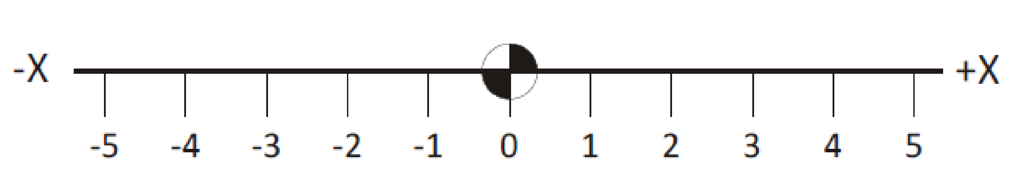
X-Axis Number Line

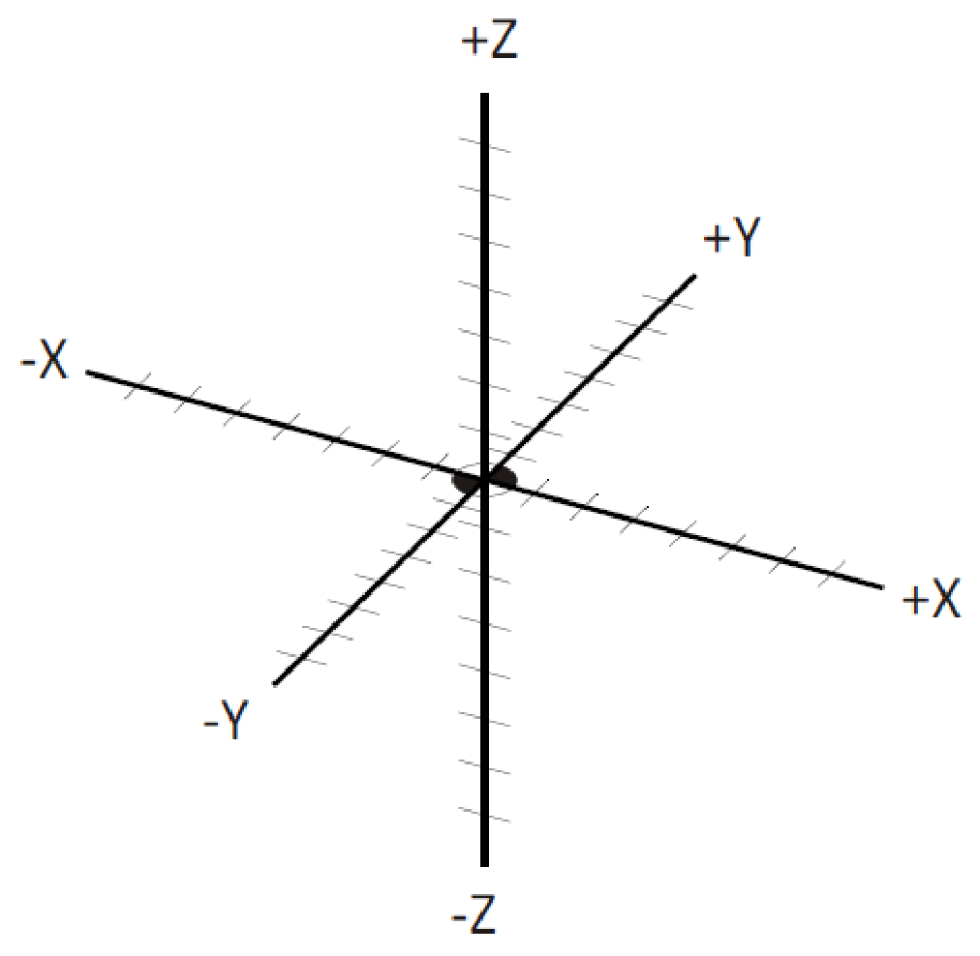 |  | The Cartesian coordinate system consists of three number lines, labeled X, Y and Z, set at 90 degree angles to each other. The origin, or Datum, is where the three axes cross each other.
3D Cartesian Coordinate System
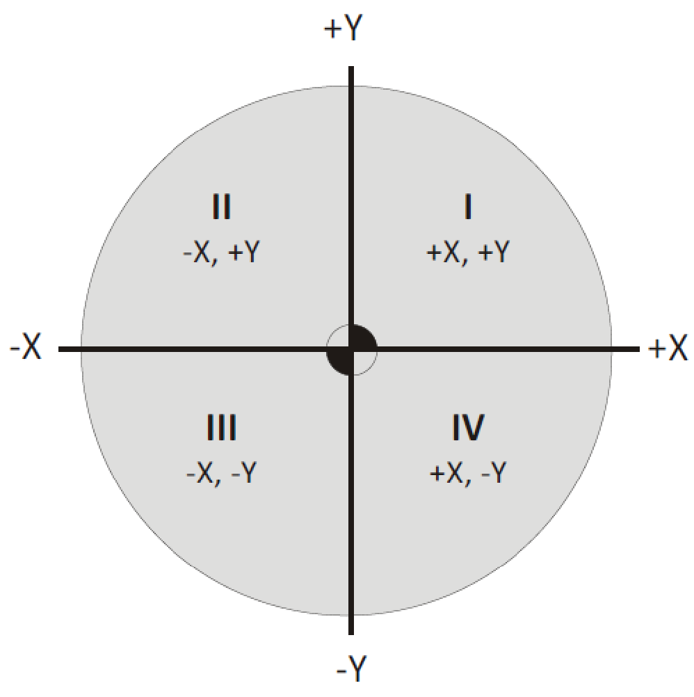 | Any two axes form a plane. Planes are named by the axes that define them. A plane can be divided into four quadrants, labeled I, II, III and IV with axes designations.
Quadrants

Text 2. Rene Descartes
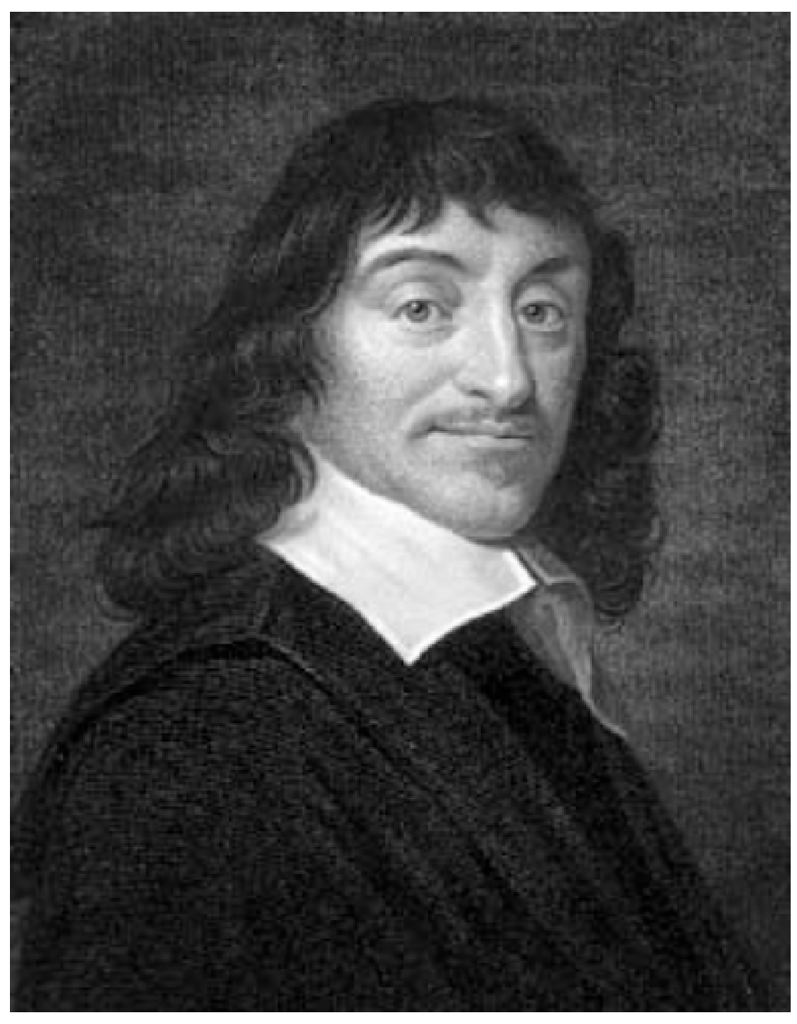
The Cartesian coordinate system was developed by Rene Descartes (pronounced “day-kart”), a French mathematician, philosopher & scientist.
Descartes (Renatus Cartesius) was born in 1596, in France, and died in 1650. During his life, he formed much of the thought about the order of things in the world and established three precepts about the method by which we should examine all things. The most important influence was the first precept, which states, in Descartes words, "never to accept anything for true which I did not clearly know to be such". This new idea of skepticism influenced many to start finding out things for themselves rather than relying solely on authority. The idea as such may have been the starting point for the development of modern science.
That idea of examining everything in relation to what should be “exact and perfect” led to Descartes’ development of the Cartesian coordinate system. During an illness, as he lay in bed sick, Descartes saw a fly buzzing around on the ceiling, which was made of square tiles. As he watched he realized that he could describe the position of the fly by the ceiling tile it was on. After this experience he developed the coordinate plane to make it easier to describe the position of objects.

Text 3. Robot coordinate system
The world coordinate system defines a reference to the floor, which is the starting point for the other coordinate systems. Using this coordinate system, it is possible to relate the robot position to a fixed point in the workshop. The world coordinate system is also very useful when two robots work together or when using a robot carrier.
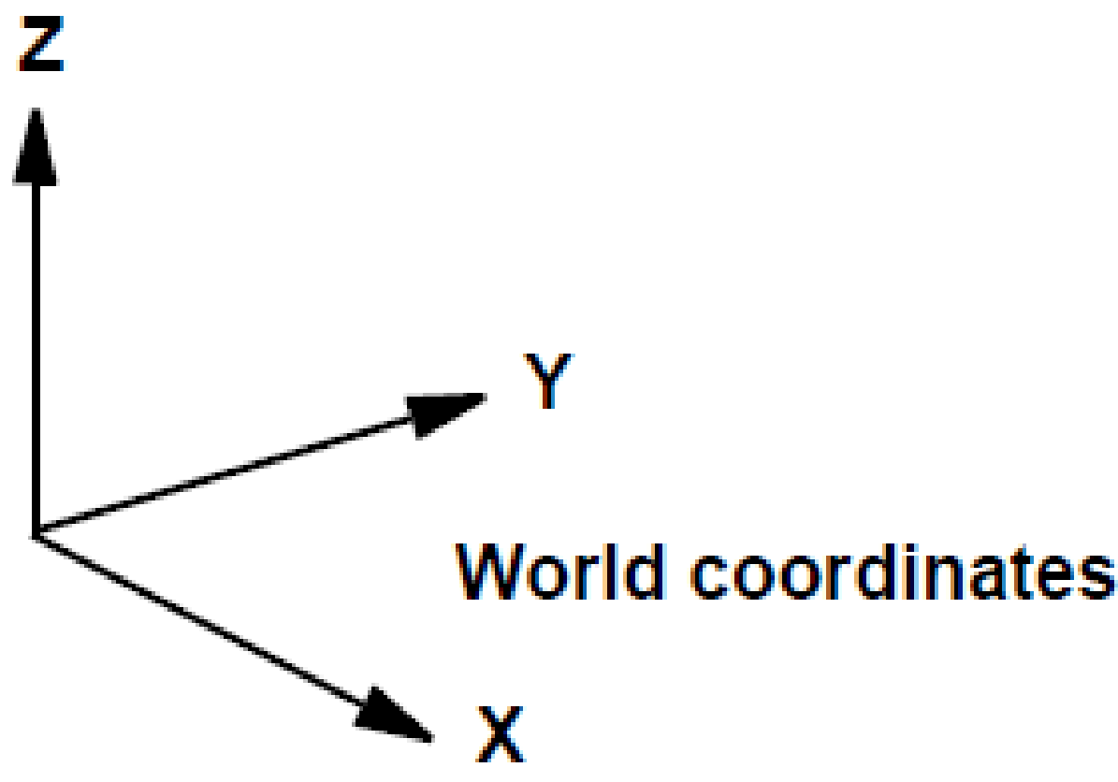 | 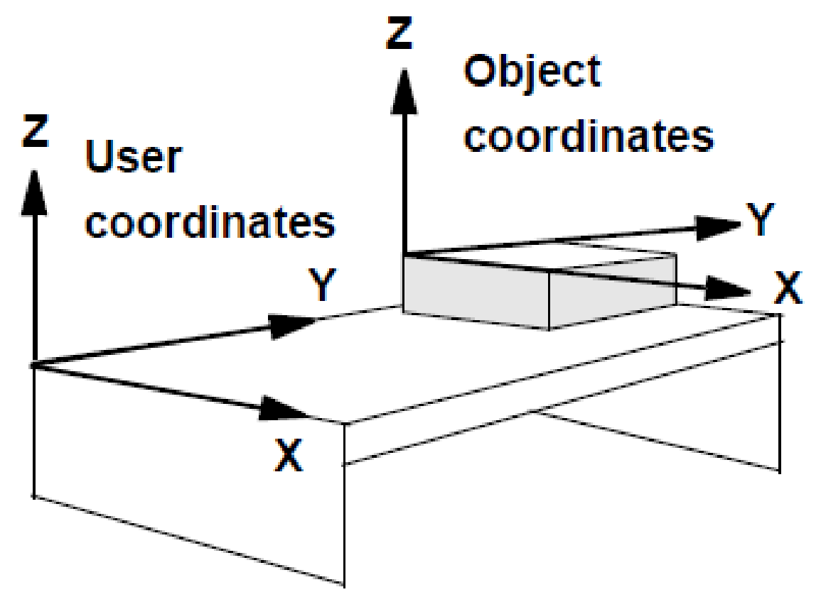
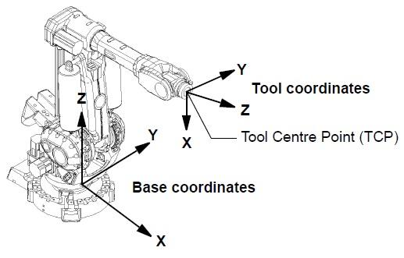
The base coordinate system is attached to the base mounting surface of the robot. The tool coordinate system specifies the tool’s centre point and orientation.
The user coordinate system specifies the position of a fixture or work piece manipulator. The object coordinate system specifies how a work piece is positioned in a fixture or work piece manipulator.

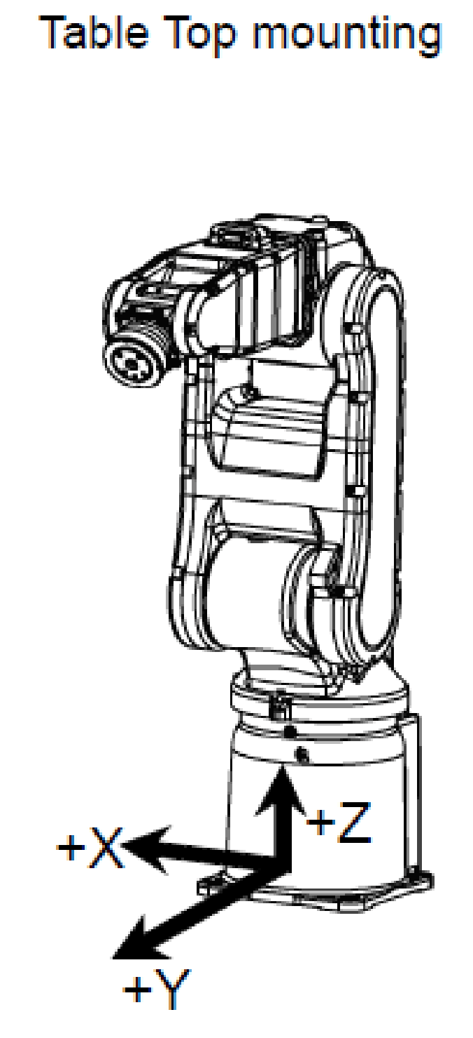 | 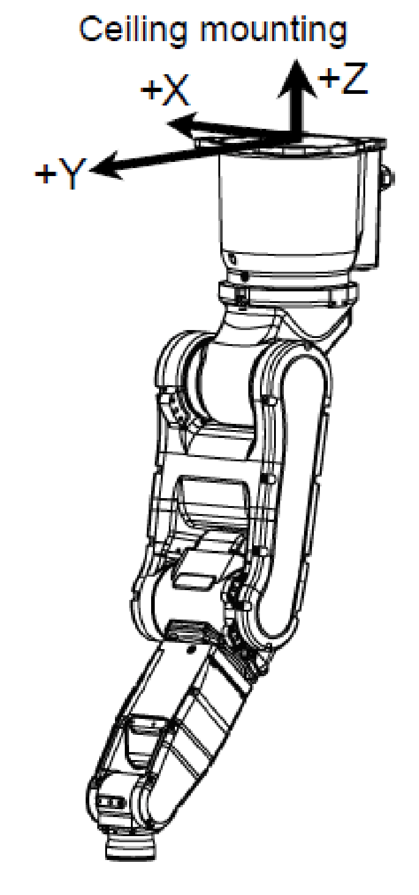 | 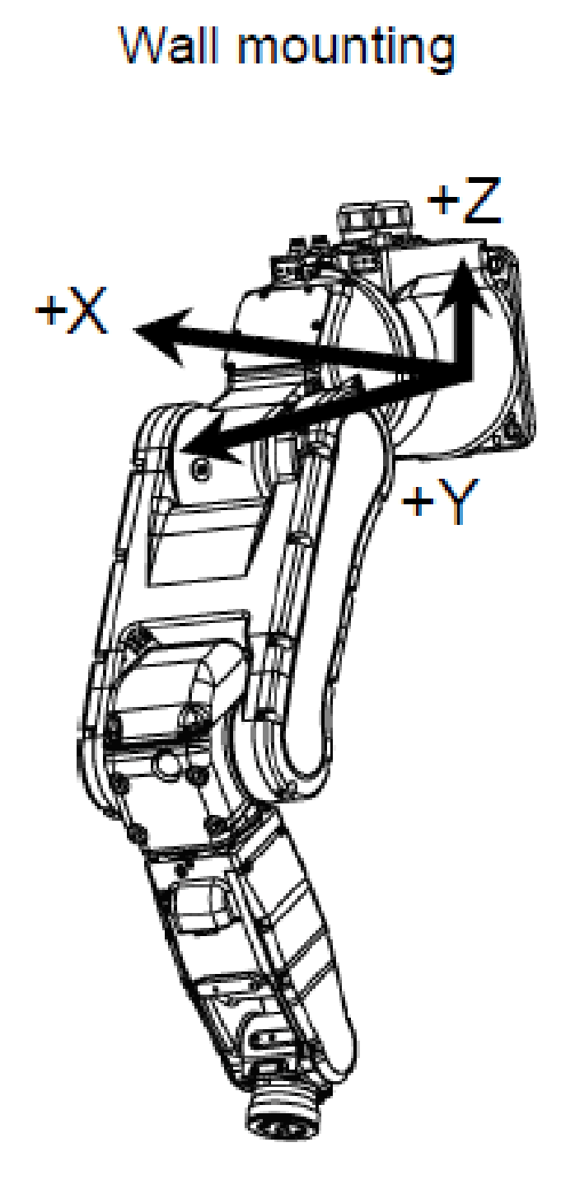
base coordinate system

II. Grammar (Грамматика)

1. Основные сведения о прилагательном
Имя прилагательное (the Adjective) – это часть речи, обозначающая свойства предмета или явления: big ‘большой’, accurate ‘точный’, beautiful ‘красивый’, scientific ‘научный’; a black cat ‘черная кошка’, a young man ‘молодой человек’, a good pupil ‘хороший ученик’, English literature ‘английская литература’, fine weather ‘хорошая погода’.
Качественные прилагательные обозначают такие признаки (качества) предмета, которые отличают один предмет от другого по форме (round ‘круглый’), по размеру (large ‘большой’), по свойству (solid ‘твердый’), по цвету (black ‘черный’), по вкусу (sweet ‘сладкий’), по весу (heavy ‘тяжелый’) и т. д. Эти качества могут быть присущи предмету в большей или меньшей степени, поэтому качественные прилагательные имеют формы степеней сравнения.
Относительные прилагательные передают такие признаки предмета, которые не могут быть в предмете в большей или меньшей степени. Обычно они обозначают материал, из которого сделан предмет (wooden ‘деревянный’), место действия (rural ‘сельский, деревенский’), область знаний (mathematical ‘математический’), эпоху (medieval ‘средневековый’) и т. д. Относительные прилагательные не имеют степеней сравнения и не сочетаются с наречием very ‘очень’.

2. Степени сравнения прилагательных
Качественные прилагательные имеют следующие степени сравнения (Degrees of Comparison): положительную (Positive Degree), которая является основной формой прилагательного, сравнительную (Comparative Degree) и превосходную (Superlative Degree). Например: The Thames is a long river ‘Темза – длинная река’ (long – положительная степень); The Volga is longer than the Thames ‘Волга длиннее Темзы’ (longer – сравнительная степень); The Volga is the longest river in Europe ‘Волга – самая длинная река в Евpone’ (longest – превосходная степень).
Существуют три способа образования степеней сравнения английских прилагательных:
· синтетический – при помощи прибавления суффиксов -еr и -est к основной форме;
· аналитический – за счет употребления слов more и most перед основной формой;
· супплетивный – путем образования степеней сравнения от разных корней.
Односложные прилагательные образуют форму сравнительной степени при помощи суффикса -еr, а форму превосходной степени при помощи суффикса -est, которые прибавляются к основной форме.
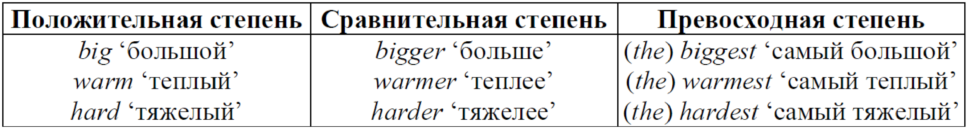

Некоторые двусложные прилагательные: а) имеющие ударение на втором слоге и б) оканчивающиеся на -у, -ow, -еr, -lе, образуют степени сравнения этим же способом.

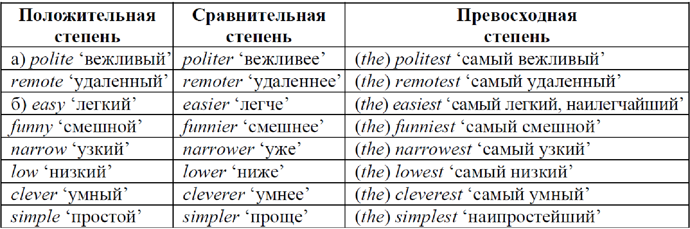
При образовании степеней сравнения посредством суффиксов -еr и -est соблюдаются следующие правила орфографии:
– если прилагательное оканчивается на немое е, то при прибавлении -еr и -est немое е опускается: large ‘большой’ – larger – (the) largest; nice ‘красивый’ – nicer – (the) nicest;
– если прилагательное оканчивается на согласную с предшествующим кратким гласным звуком, то в сравнительной и превосходной степени конечная согласная буква удваивается: big ‘большой’ – bigger – (the) biggest; hot ‘горячий’ – hotter – (the) hottest; wet ‘мокрый’ – wetter – (the) wettest; thin ‘тонкий’ – thinner – (the) thinnest;
– если прилагательное оканчивается на -у с предшествующей согласной, то в сравнительной и превосходной степени -у меняется на -i перед суффиксом: dirty ‘грязный’ – dirtier – (the) dirtiest; busy ‘занятой’ – busier – (the) busiest; easy ‘легкий’ – easier – (the) easiest.
– если перед -у стоит гласная, то -у остается без изменения: gay ‘веселый’ – gayer – (the) gayest.
Большинство двусложных прилагательных, а также прилагательные, состоящие из трех или более слогов, образуют сравнительную степень при помощи слова more ‘более’, а превосходную – most ‘наиболее’. Эти слова ставятся перед прилагательным в форме положительной степени.
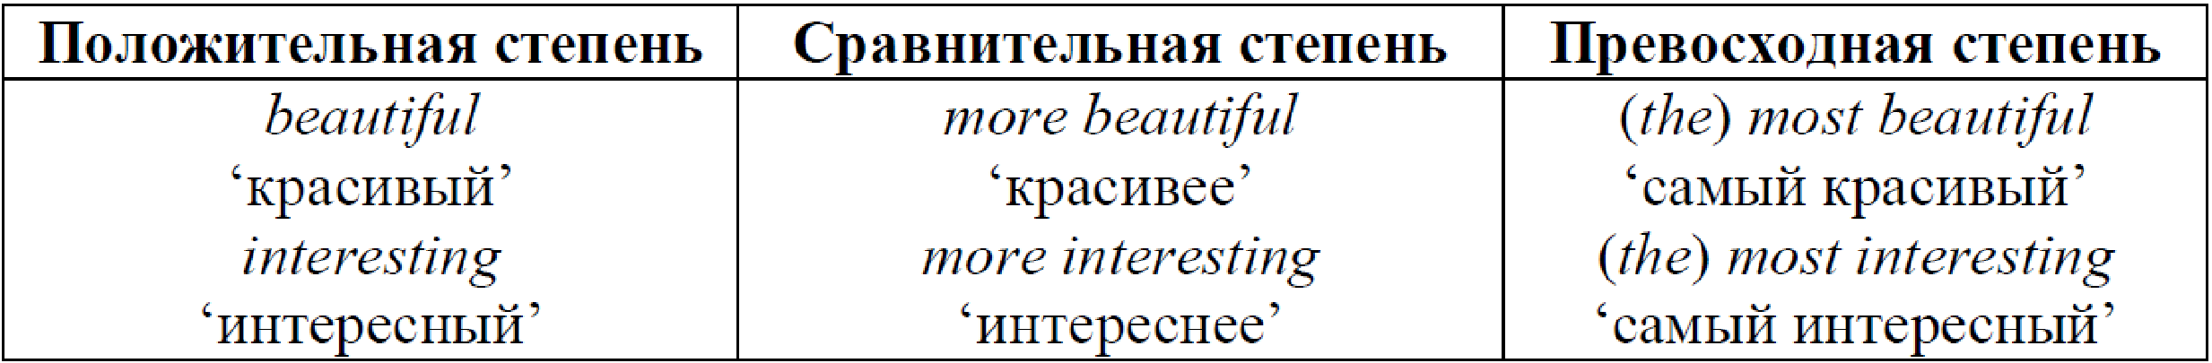
Прилагательные good, bad, much, many, little образуют степени сравнения от разных корней, т. е. супплетивным способом.
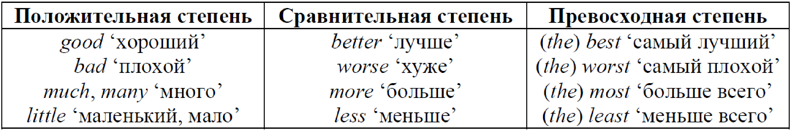

3. Перевод сравнительных конструкций
В конструкциях сравнения после прилагательного в форме сравнительной степени употребляется союз than ‘чем’, хотя зачастую на русский язык он не переводится, а употребляется сравнительная форма с родительным падежом существительного: He speaks English better than his friend ‘Он говорит по-английски лучше, чем его друг’; Stone is heavier than wood ‘Камень тяжелее дерева’.
Для усиления сравнительной степени употребляются наречия much и far, которые ставятся перед прилагательным в сравнительной степени. При переводе на русский язык усиление выражается при помощи слов ‘намного’, ‘гораздо’, ‘значительно’: His results are much better than mine ‘Его результаты гораздо лучше моих’; This device is far more expensive ‘Этот прибор значительно дороже’.
При сравнении двух предметов, которым присуще качество в равной степени, употребляется двойной союз as… as ‘такой же…, как’, ‘столь же…, как’. При этом прилагательное, обозначающее качество или меру, употребляется в положительной степени: This task is as important as the old one ‘Это задание такое же важное, как и старое’.
Неравная степень качества выражается при помощи этих же союзов, но различие подчеркивается отрицательной частицей (not as… as, not so… as): The Moon is not as bright as the Sun ‘Луна не такая яркая, как Солнце’.
Сочетание as (adjective/adverb) as может выражать не только сравнение. В том случае, если прилагательное (наречие) предполагает величину или меру (long ‘длинный’, tall ‘высокий’, far ‘далекий, далеко’), а сочетание as (adjective) as сопровождается числовым обозначением или другим количественным эквивалентом, то это сочетание обычно не переводится: The distance is as long as 3,000 km ‘Расстояние составляет (равняется, достигает) 3.000 км’. Сочетанию as (adjective/adverb) as может предшествовать количественное обозначение кратности (5 times ‘в 5 раз’, twice ‘вдвое’). При переводе таких предложений употребляются конструкции со сравнительной степенью русского языка: The year on Mars is twice as long as that on the Earth ‘Год на Марсе длится вдвое дольше, чем год на Земле’.
Сочетание as (adjective/adverb) as possible переводится ‘как можно + прилагательное/наречие в сравнительной степени’: Return as soon as possible ‘Возвращайся как можно скорее’. Ср.: as soon as possible ‘как можно скорее’; as much as possible ‘как можно больше’; as fast as possible ‘как можно быстрее’.
Обороты с параллельными конструкциями типа the more… the better
(the + прилагательное/наречие в сравнительной степени) переводится ‘чем…, тем…’: The nearer the centre of the Sun, the higher the temperature ‘Чем ближе к центру Солнца, тем выше температура’; The sooner the better ‘Чем раньше, тем лучше’.
Сравнение трех и более объектов выражается с помощью конструкции the… of…, the… in…, содержащей прилагательное в превосходной степени: Tom is the tallest in the group ‘Том – самый высокий в группе’.

Упражнения
1. Дайте степени сравнения следующих прилагательных и наречий.
a) good, bad, little, many, old;
b) near, far, late, big, small, dear, slight, large, young, old, high, bright, cheap, poor, rich, nice;
c) narrow, lazy, simple, happy, merry, cozy, clumsy, healthy, easy;
d) beautiful, significant, important, expensive, interesting, difficult, polite, honourable, accurate.

2. Переведите сочетания слов.

a) as pure as... | b) not so easy as... | c) the more... the better
as thick as... | not so high as... | the higher... the easier
as usual as... | not so numerous as… | the nearer... the brighter
as important as... | not so possible as… | the farther... the less clear
as slow as... | not so good as... | the bigger... the less efficient
as complete as... | not so sure as... | the longer… the more interesting
3. Переведите предложения на русский язык, обращая внимание на значение союза as... as.
а) 1. John isn't as old as he looks. 2. I don't know as many people as you do. 3. Venus is nearly as big as the Earth. 4. He answered all the questions as well as his friends did. 5. No planet is as hot as the Sun. 6. The speed at which the Earth revolves around the Sun is nearly as high as that of Venus. 7. When Mars is at its greatest distance from the Earth it is nearly as bright as the Polar Star.
b) 1. The distance from the Sun to the Earth is as great as 150 million kilometres. 2. The speed of our first sputnics was as big as 11 kilometres per second. 3. The temperature in the Sun's centre is as high as 20 million degrees Centigrade. 4. The Moon is as far as 384 thousand kilometres from the Earth. 5. He used to smoke as many as 60 cigarettes a day. 6. I sometimes have to spend as much as 50 dollars a day on bus fares. 7. Prices have increased by as much as 300 per cent.
c) 1. Petrol is twice as expensive today as it was a few years ago. 2. Their house is about three times as large as ours. 3. The mass of the Sun is 11 times as dense as lead. 4. Every square mile on the sunny side of Mercury receives seven times as much heat as a square mile on the Earth. 5. The year on Mars is twice as long as that on the Earth. 6. London has twice as many banks as the rest of south-east England.
d) 1. Mars as well as Venus is a planet where no life exists. 2. A solid has length as well as width. It has thickness as well. 3. The ocean of air as well as the ocean of water is material. 4. Metals as well as minerals are of great importance in industry. 5. The English system of weights was used in England as well as in a number of other countries.

4. Переведите на русский язык, используя нужные формы степеней сравнения прилагательных. Вставьте нужный артикль, если необходимо.
1. Moscow is one of ... towns in Russia (old). It is ... than St. Petersburg (old). Now it is one of ... cities in the world (large). 2. The Tretyakov Gallery is ... art museum in our country (rich). 3. Red Square is ... in Moscow (beautiful). It is as... as the Kremlin, in fact it is part of the Kremlin (old). In old days it was ... part of Moscow (busy). 4. The building of the Bolshoi Theatre is one of ... examples of theatrical architecture (fine). 5. The British Museum is famous for its library, which has one of ... collections of books in the world (important). 6. The English Channel, at its ... part, the Strait of Dover, is 32 kilometres wide (narrow). 7. The world's ... countries are Vatican City, in Italy, and Monaco, which is situated in the south of France (small). Both of them are ... than a small collective farm (small). 8. Holland is famous for her tulips. Holland has ... tulips than any other country, and her tulips are ... in the world (many; fine).

5. Переведите предложения, обращая внимание на выделенные сочетания.
а) 1. I thought she was much younger than me, but in fact she was older. 2. His problem was much more serious than he thought at first. 3. Could you speak a bit more slowly? 4. Scientists today know much more about the properties of solids than they did 40 years ago. 5. The distance from the Sun to the Earth is much longer than that from the Moon 6. The number of discoveries in our century is much bigger than in the previous one. 7. The new method of converting mechanical energy into electrical one is much more efficient. 8. Due to low accuracy of this instrument it is much worse to make measurements with it. 9. The lowest temperature on the Earth is –80° С. There are far lower temperatures on other planets.
b) 1. The more you read, the faster you learn to understand books and papers in a foreign language. 2. The more he thought about the idea, the less he liked it. 3. The less you talk, the better. 4. The sooner you return, the better. 5. The warmer the weather, the better I feel. 6. The younger you are, the easier it is to learn languages. 7. The more expensive the hotel, the better the service. 8. The nearer the Earth, the denser the atmosphere. 9. The more experiments scientists make, the greater is their knowledge of the structure of matter. 10. The bigger the mass, the bigger the weight of the body. 11. The nearer the centre of the Sun, the higher the temperature. 12. The more the scientist studied the problem, the better he understood its importance for man 13. The stronger the magnet, the greater the distance through which it acts.

6. Переведите предложения, обращая внимание на степени сравнения прилагательных (наречий).
1. Не thought he was the happiest man in the world. 2. The more I speak to you, the more I like you. 3. Mayakovsky is one of the most talented Russian poets. 4. Can you send me the money as soon as possible, please? 5. His radio set is not as powerful as mine. 6. The more people know about the nature, the better they control it. 7. Last year he spent less time on English than this year. 8. These days more and more people are learning English. 9. The book is not so interesting as you think. 10. He has much more free time than I have. 11. This road is the worst I've ever travelled over. 12. If you listen to the teacher more attentively you'll understand better. 13. Do you think people read more books twenty years ago than they do today? 14. Tennis and football are the games I like best. 15. This is the hottest day we have had for several weeks. 16. Yesterday was hotter than any other day we had this summer. 17. Who can read as quickly as I can? 18. This is the best way to learn a foreign language. 19. Jenny didn't do as well at the exam as she hoped. 20. The new car is more comfortable than the previous one. 21. The city centre was less crowded than usual. 22. You can stay here as long as you like. 23. It's becoming more and more difficult to find a job. 24. The sooner they finish the construction of the plant, the better.

Unit 4. Robot Hardware: End effector.

I. Reading (Чтение. Лексика)

1. Прочитайте определение, пользуясь транскрипцией, и переведите предложения и словосочетания.

1. End effector [ɪˈfektər] = исполнительный инструмент, рабочий орган
End effector (or end-of-arm tooling) is the general term for describing the tooling connected to the end of the robot arm.
2. Gripper [ɡrɪpər] схватывающее устройство
Grippers are the most common type of end effector.
3. Payload [ˈpeɪləʊd] полезная нагрузка
Payload capacity is the maximum weight the robot arm can carry.
4. To actuate [ˈæktʃueɪt] приводить в движение (actuator = привод, пускатель, исполнительный механизм)
Vacuum grippers are essentially vacuum-actuated suction cups.
The gripper jaws are pneumatically [njuːˈmatɪk] actuated.
Mechanically actuated grippers are the most common type of gripper.

2. Прочитайте новые слова, пользуясь транскрипцией, и переведите предложения и словосочетания.

Handle [ˈhændl] обращаться, манипулировать  Grasp [ɡrɑːsp] схватывать | Grippers are used in material handling applications to grasp and manipulate objects.
Fragile [ˈfradʒʌɪl] хрупкий, ломкий | smooth fragile objects
Permanent [ˈpɜːrmənənt] постоянный  Release [rɪˈliːs] разъединение | Permanent magnets with air release.
Linearly [ˈlɪnɪəli] линейно | Linearly actuated gripper
Torch [tɔːrtʃ] паяльная лампа | Heating torches.
Spindle [ˈspɪnd(ə)l] шпиндель | Rotating spindles.
Weld [weld] сваривать  Gun [ɡʌn] пистолет, аппарат | Welding and paint spray guns.
Jaw [dʒɔː] кулачок | The gripper jaws are most often pneumatically actuated

3. Прочитайте текст.
Text 1: End effector.
End effector (or end-of-arm tooling) is the general term for describing the tooling connected to the end of the robot arm. Grippers are the most common type of end effector and are used in material handling applications to grasp and manipulate objects.
End effector’s weight is of critical importance because it lessens the robot arm’s available payload capacity. Payload capacity is the maximum weight the robot arm can carry and still meet the robot’s designed speed and acceleration/deceleration performance capabilities. If the application is using a robot with a payload capacity of 2 kg and the object being manipulated weighs 1 kg, the gripper assembly cannot weigh more than 1 kg.
The end effector may be some type of tool. In this case, instead of manipulating an object, the robot manipulates the tool relative to a stationary or slowly moving object. It controls the tool in terms of starting, stopping, and regulating its operation. Example end effector tools include welding guns, paint spray guns, rotating spindles, heating torches, and laser cutting tools.

4. Переведите и прочитайте предложения и словосочетания с русского на английский язык. Используйте материал текста End effector.
1) Вес исполнительного механизма крайне важен, поскольку он снижает возможную грузоподъемность.
2) Если используется рука с грузоподъёмностью в 2 кг, а предмет, который нужно переместить весит 1 кг, то схватывающее устройство в сборе не может весить больше 1 кг.
3) Исполнительный механизм или рабочий инструмент руки-манипулятора может быть в виде инструмента. В этом случае робот управляет инструментом относительно неподвижного или медленно движущегося предмета.

5. Прочитайте текст.
Text 2: Types of grippers.
The major types of grippers include vacuum grippers, magnetic grippers, simple mechanical device grippers, and mechanically actuated grippers.
Vacuum grippers are essentially vacuum-actuated suction cups. They are often used to pick up smooth fragile objects, such as sheets of glass, plastic sheets or bags, and thin metal sheets. Magnetic grippers use electromagnets or permanent magnets with air release to pick up magnetic objects. Scoops or hooks are simple mechanical devices.
Mechanically actuated grippers are the most common type of gripper. They have fingers that are mechanically actuated to open or close to grasp objects. Gripper fingers are typically custom-machined so they match the object to be manipulated and then bolted to the gripper jaws. The gripper jaws are pneumatically actuated or electrically actuated. The gripper’s jaws can be actuated in either an angular or linear fashion. The number of jaws/fingers depends on the shape of the object to be manipulated. Two-, three-, and four-jaw grippers are common.
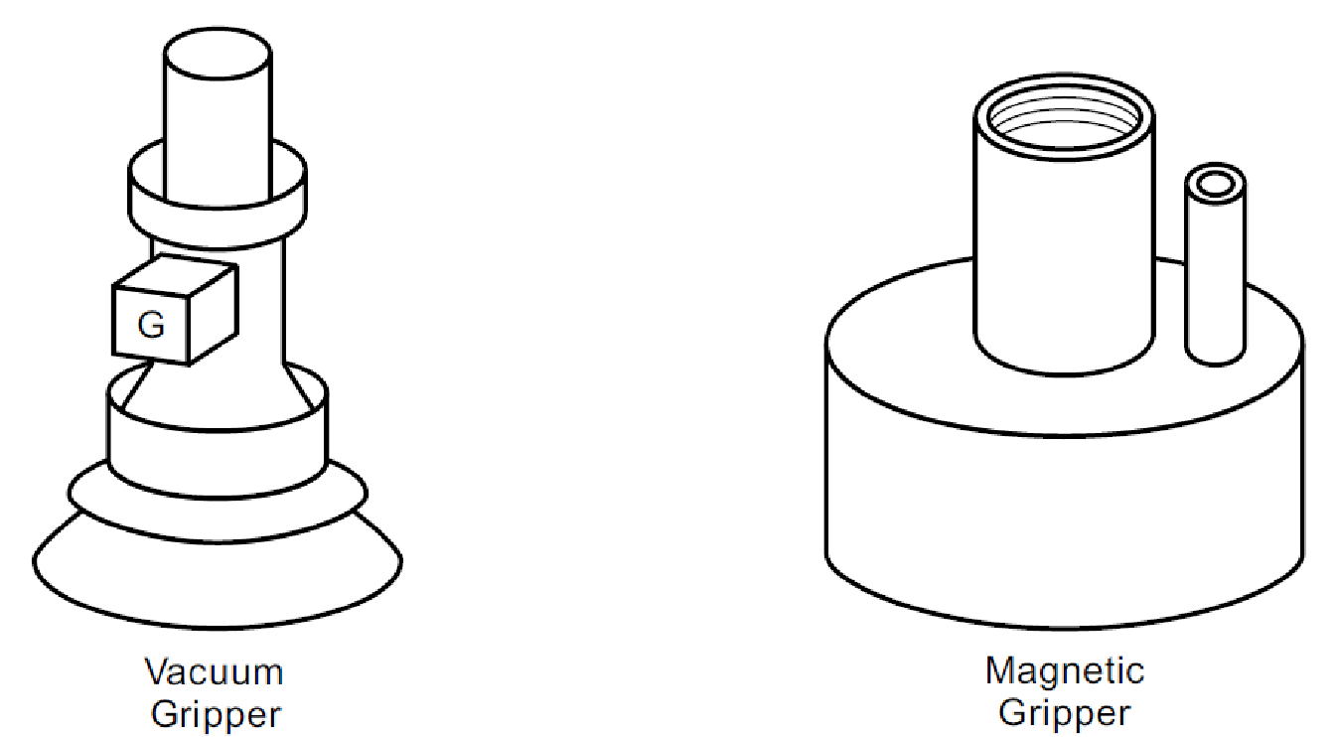
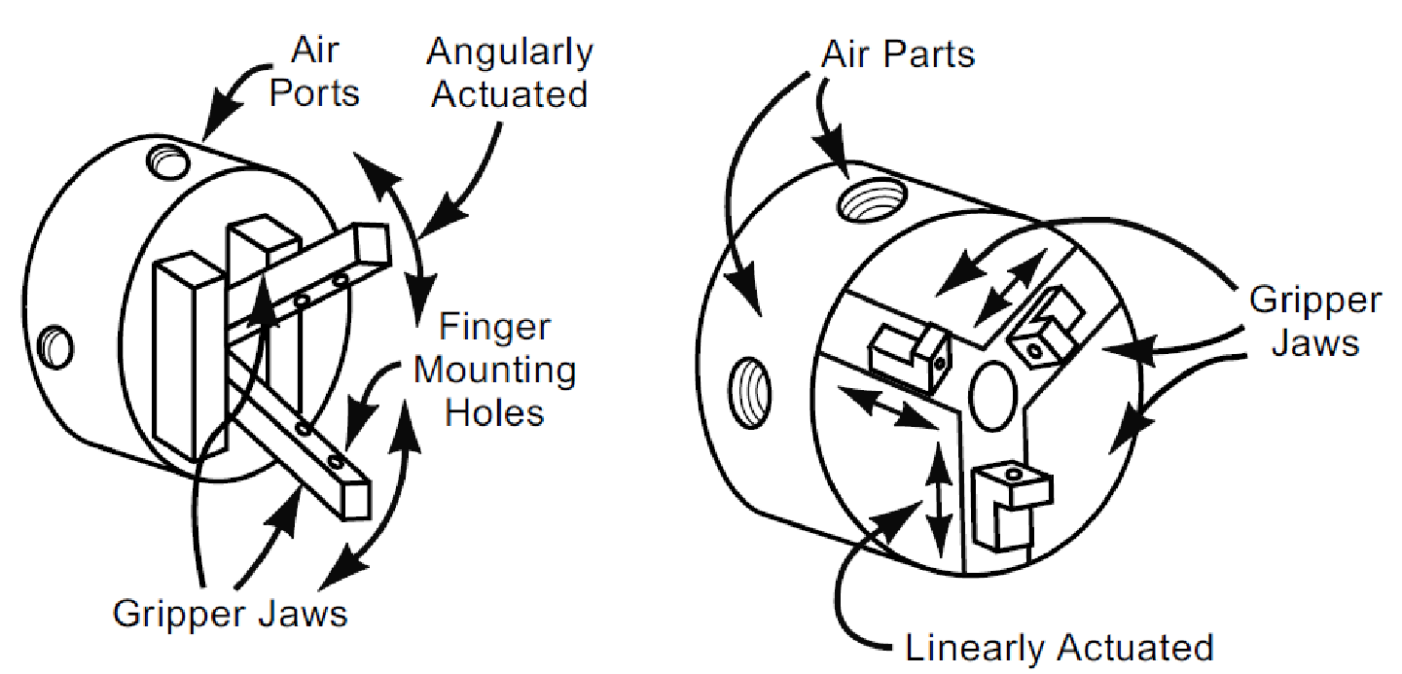
6. Переведите и прочитайте предложения и словосочетания с русского на английский язык. Используйте материал текста Types of grippers.
1) Механическое схватывающее устройство оснащено пальцами, которые механически раскрываются и смыкаются для схватывания предмета.
2) Вакуумное схватывающее устройство представляет собой вакуумную присоску.
3) Кулачки схватывающего устройства в основном являются пневматическими, однако есть и электрические.
4) Кулачки могут приводиться в движение как под углом, так и линейно.

7. List and describe four types of robot grippers.

8. Прочитайте и переведите текст.
Text 3. The Adaptive Gripper
The Adaptive Gripper has three articulated fingers, i.e. Finger A in front of Finger B and Finger C, that each have three joints (three phalanxes per finger). The Gripper can engage up to ten points of contact with an object (three on each of the phalanges plus the palm). The fingers are under-actuated, meaning they have fewer motors than the total number of joints. This configuration allows the fingers to automatically adapt to the shape of object they grip and it also simplifies the control of the Gripper.
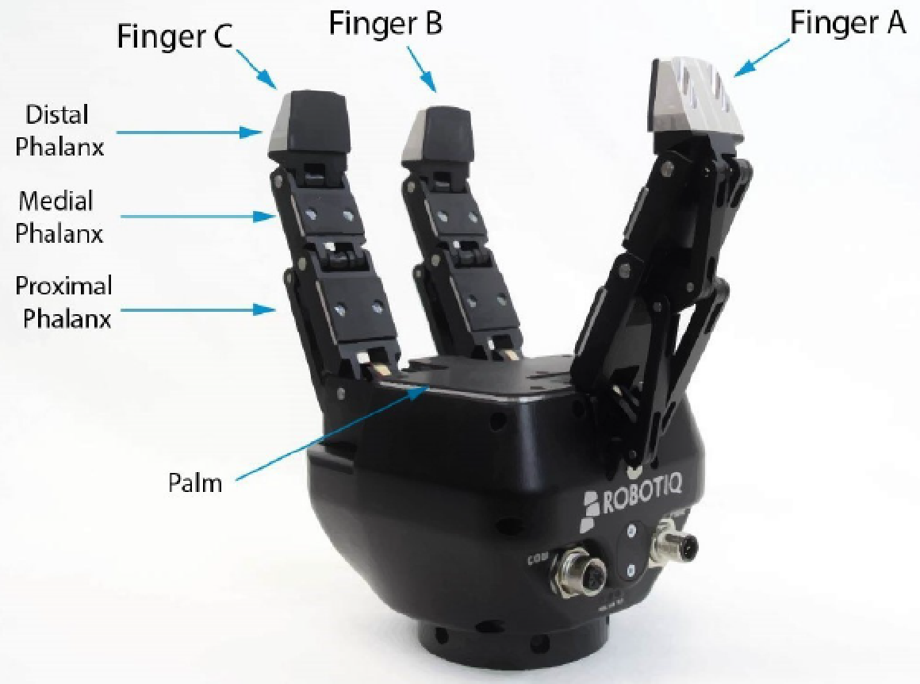
Two types of grips occur when closing the 3-Finger Adaptive Robot Gripper on an object: Fingertip Grip or Encompassing Grip. The Fingertip Grip is when an object is only held by the distal phalanxes. This type of grip is similar to what is done with conventional industrial parallel grippers. In this situation, the stability of the grip is maintained because of the friction between the fingers and the object. The Encompassing Grip is when the fingers surround an object. The object is encompassed within the fingers and the stability of the grip is no longer related to friction.

II. Listening (Аудирование)

1. Прослушайте аудиозапись “Let's Talk About End Effectors”. Заполните таблицу. Определите истинность, либо ложность высказывания.

 | True | False
1. A two-finger gripper is a passive end effector.
2. It uses a vacuum to adhere to and move objects from place to place.
3. The two-finger gripper applies a punching pressure to an object in order to move it.
4. This means that it can’t hold parts, but can manipulate or actively use them.
5. These robots have welding and effectors that allow them to join metal components in the manufacturing process.

III. Grammar (Грамматика)

1. Основные сведения о наречии
Наречие (the Adverb) – это часть речи, которая определяет действие или качество: He ran quickly ‘Он бежал быстро’; I am very glad ‘Я очень рад’; I know them quite well ‘Я знаю их довольно хорошо’. В предложении наречия являются обстоятельством.
По форме наречия делятся на следующие группы.
1. Простые (неразложимые на составные части): now ‘сейчас’, here ‘здесь’, when ‘когда’.
2. Производные (образующиеся при помощи суффиксов): quickly ‘быстро’, weekly ‘еженедельно’.
3. Сложные (созданные путем словосложения): sometimes ‘иногда’, inside ‘внутри’.
4. Составные (состоящие из служебного слова и знаменательного и объединенные единым значением): at first ‘сначала’, at once ‘тотчас же’, in vain ‘напрасно’.
В английском языке существует различные виды наречий:
1) образа действия: quickly ‘быстро’, nicely ‘красиво’, fast ‘быстро’.
2) места: there ‘там’, near ‘близко’, everywhere ‘везде’.
3) времени: now ‘сейчас’, soon ‘скоро’, yet ‘еще’, still ‘уже’, then ‘потом’.
4) многократности действий: twice ‘дважды’, often ‘часто’, never ‘никогда’, always ‘всегда’, seldom ‘редко’, sometimes ‘иногда’.
5) степени и меры: very ‘очень’, fairly ‘довольно, достаточно’, quite ‘вполне’, hardly ‘едва’.
6) вопросительные: when ‘когда’, where ‘где’, why ‘почему’.
7) относительные: when ‘когда’, where ‘где’, why ‘почему’.
Некоторые наречия относятся не к одному слову, а к предложению в целом. Они не являются членами предложения, а представляют собой вводные слова. К числу таких наречий относятся: probably ‘вероятно’, possibly ‘возможно’, indeed ‘в самом деле, действительно’, certainly ‘конечно, несомненно’, perhaps, may be ‘может быть’, undoubtedly ‘несомненно’, evidently ‘очевидно’, firstly ‘во-первых’, practically ‘практически, фактически’, naturally ‘естественно, разумеется’.
Некоторые наречия переводятся на русский язык не наречиями, а различными словосочетаниями: mainly, chiefly, mostly ‘главным образом’, finally ‘в конце концов, в заключение’, equally ‘равным образом’, fortunately, happily ‘к счастью’, unfortunately ‘к несчастью’, economically ‘экономически, в экономическом отношении’, financially ‘в финансовом отношении’, internationally ‘в международном масштабе’ и т. д.
Наречия, относящиеся к предложению в целом, могут стоять в начале
и в конце предложения. Они очень часто занимают то же место, что и наречия неопределенного времени: Probably I shall be at home at six o'clock / I shall be at home at six o'clock probably ‘Я, вероятно, буду дома в шесть часов’.
Наречия могут служить для соединения предложений, выполняя таким образом роль союзов (союзные наречия). К таким наречиям относятся: so ‘поэтому, таким образом, итак’, therefore ‘поэтому’, then ‘затем, тогда’, however ‘однако’, nevertheless ‘тем не менее’, still, yet ‘тем не менее, все же’, besides ‘кроме того’, meanwhile, meantime ‘тем временем’, moreover ‘сверх того, кроме того’, otherwise, else, or else ‘иначе, в противном случае’ и т. д.

2. Образование наречий от прилагательных
Большинство наречий образа действия и степени образуются при помощи прибавления к прилагательному окончания -ly: slow ‘медленный’ – slowly ‘медленно’; quick ‘быстрый’ – quickly ‘быстро’.
Однако многие наречия совпадают по форме с прилагательными: high ‘высоко’ и ‘высокий’, near ‘близко’ и ‘близкий’, late ‘поздно’ и ‘поздний’, little ‘маленький’ и ‘мало’. Если наречие получает суффикс -ly, то полученное новое наречие приобретает лексическое значение, не связанное со значением корня слова. Ср.: near ‘близко’ – nearly ‘почти’; hard ‘усердно’ – hardly ‘едва’; close ‘близко’ – closely ‘тщательно, основательно’; late ‘поздний, поздно’ – lately ‘в последнее время’; high ‘высоко’ – highly ‘очень, в значительной степени’.
Наречия, образованные от некоторых прилагательных, также приобретают значения, отличающиеся от лексического значения корня, например: large ‘большой’ – largely ‘очень, в значительной степени’; great ‘великий’ – greatly ‘очень, в значительной степени’; Their research is highly important ‘Их исследование очень важное’.

3. Степени сравнения наречий
Некоторые наречия (образа действия, степени, частоты) имеют категорию степеней сравнения. Формы сравнительной и превосходной степени наречий образуются аналогично степеням сравнения прилагательных.

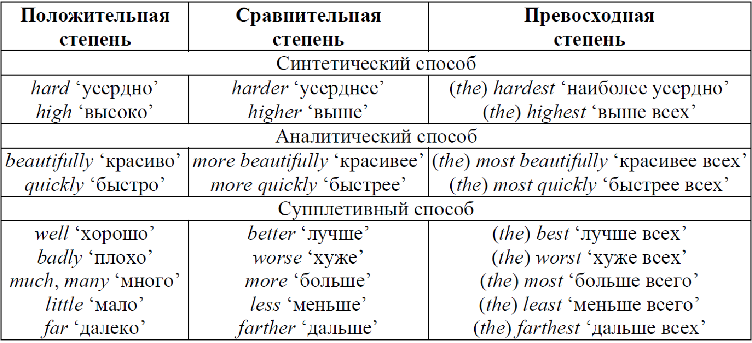

Упражнения
1. Выберите правильное слово.
1. Your translation is (correct/correctly). 2. Write the new words (correct/correctly). 3. It is (cold/coldly) in the classroom. 4. Your hand are (cold/coldly). Put on your gloves. 5. He is angry. He looked so (cold/coldly) at me. 6. I am (happy/happily) to meet you. 7. They have lived (happy/happily) all their life. 8. I think it is a (real/really) good play. 9. You look tired. You shouldn't work so (hard/hardly). 10. She looks (wonderful/wonderfully) in her new dress. 11. This weather makes me feel (bad/badly). 12. He comes home (late/lately) after his evening classes. 13. I haven't seen him (late/lately). 14. I am sure you can do this exercise (easy/easily).

2. Переведите предложения, правильно определив функцию выделенных слов.
1. Great Britain's first parliament was formed already in 1265. 2. Have you ever been to London? 3. He seldom gets up early. 4. He has done his homework perfectly well. 5. He can play the piano beautifully. 6. The train arrived later than we expected. 7. Sometimes I go to bed quite late. 8. It is far from here to my office. 9. When he came home he was very tired. He could hardly speak. 10. He works very hard and usually passes his exams successfully. 11. When will you have your exam in English? 12. The houses in which people live today are very comfortable. 13. The inventor of telephone Alexander Bell hated the telephone and he hardly ever used it. 14. Unfortunately his application form didn't arrive in time for consideration. 15. She had never thought she would feel so lonely. 16. She could see almost nothing through the thick yellow fog.

Unit 5. Robot Hardware: Power Sources.

I. Reading (Чтение. Лексика)

1. Запомните следующие слова и выражения.
Hard stop = Тяжелый останов. Останов = вид механического тормозного устройства.
Closed loop (closed-loop control system) = Замкнутая система управления, система с обратной связью
Open loop (open-loop control system) = Разомкнутая система управления, без обратной связи
AC = alternating current [ˈkʌr(ə)nt] = переменный ток
DC = direct current = постоянный ток
Reduction drive = привод
Harmonic [hɑːrˈmɑːnɪk] drive = Волновая передача с гибким звеном
pick-and-place system = Подъёмно-транспортная система
non-servo system = Система без следящего контура
stop and go conveyor system = Система периодической остановки конвейера
servo control = Серво управление, следящее управление

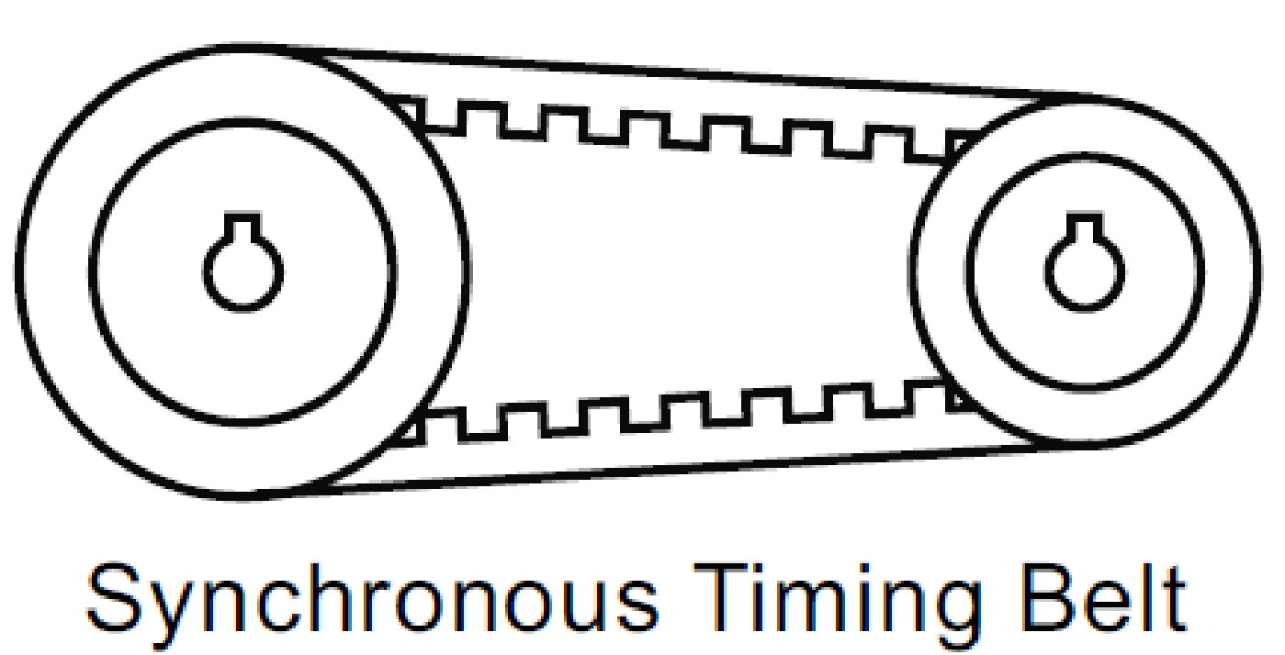 | Synchronous [ˈsɪŋkrənəs] Timing Belt = зубчатая ременная передача.
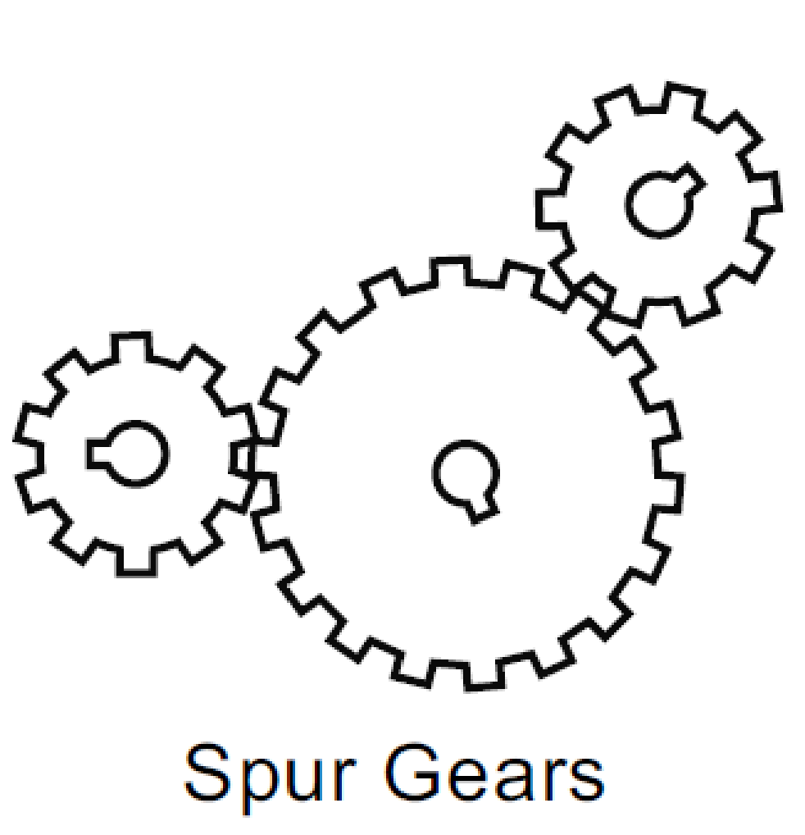 | Spur gears [spɜːr ɡɪr] = Цилиндрическая прямозубая шестерня. Цилиндрическая передача.
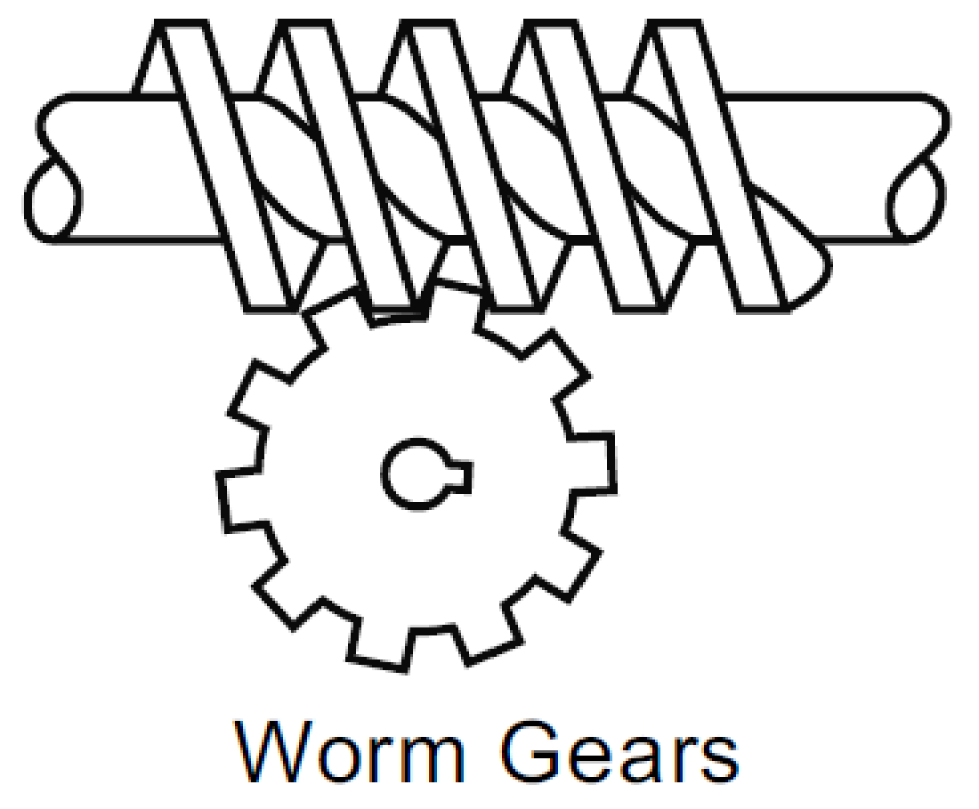 | Worm [wɜːrm] gears = червячная зубчатая передача
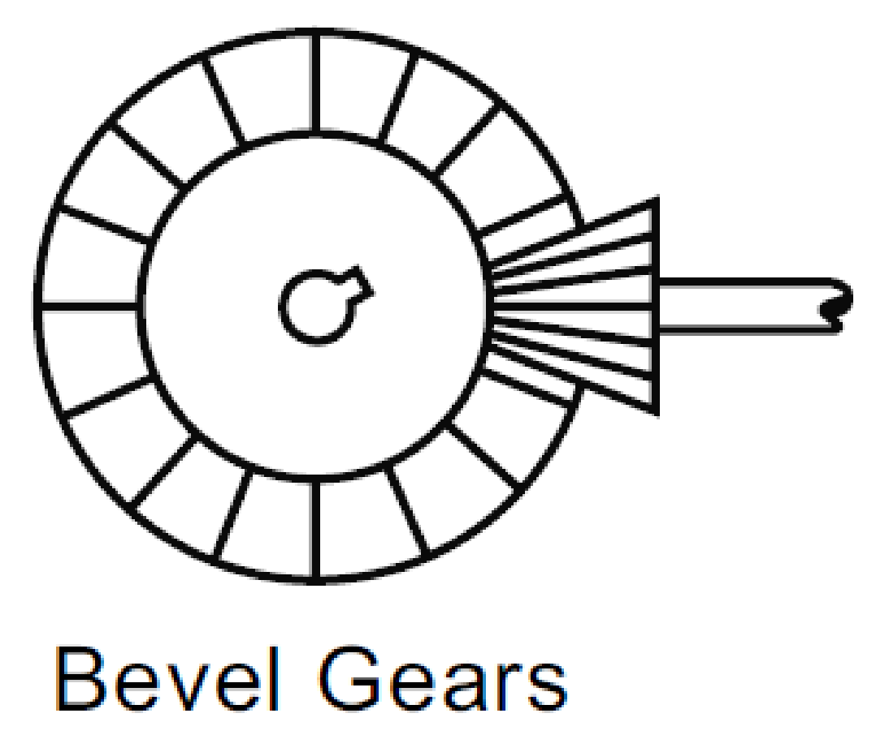 | Bevel [ˈbevl] gears = Коническая зубчатая передача
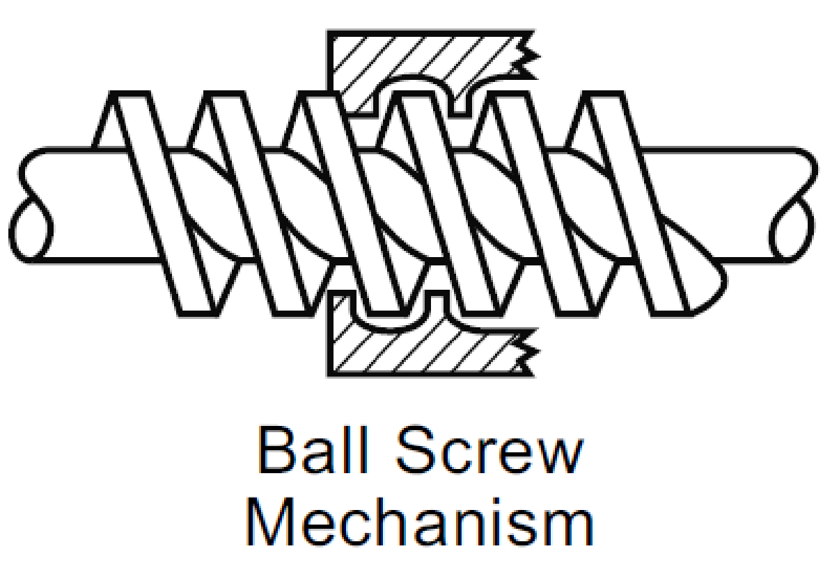 | Ball screw [skruː] mechanism (drive) = привод с шариковой винтовой парой; привод с шариковым винтом
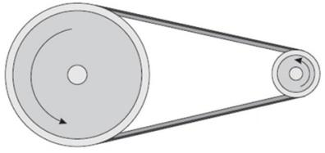 | Pulley [ˈpʊli] шкив

2. Прочитайте новые слова, пользуясь транскрипцией, и переведите предложения и словосочетания.

1. To compress [kəmˈpres] сжимать -> Compressibility [kəmˌpresɪˈbɪlɪtɪ]
Compressibility of the air
2. Hydraulic [hʌɪˈdrɔːlɪk] гидравлический
Hydraulic systems are closed loop systems
Valves [valv] direct the flow of pressurized hydraulic fluid [ˈfluːɪd].
3. Pneumatic [njuːˈmatɪk] пневматический
Pneumatic systems are open loop
Pneumatic actuator
4. Adjust [əˈdʒʌst] регулировать -> Adjustable [əˈdʒʌstəbl] -> Adjustment [əˈdʒʌs(t)m(ə)nt]
Air systems use adjustable hard stops for location control.
Feedback loop allows the controller to make adjustments to the robot.
5. Leak [liːk] давать течь, утечка
Hydraulic systems tend to be noisy and to leak.
Leaks in pneumatic systems do not contaminate [kənˈtamɪneɪt] the surrounding environment [ɪnˈvʌɪrənm(ə)nt].
6. Hazard [ˈhazəd] опасность
Oil-based systems can be a fire hazard.
7. Torque [tɔːrk] вращающий момент
DC motors generate more torque for high strength applications.

Footprint [ˈfʊtprɪnt] зона расположения | Footprint of the robot.
Maintenance [ˈmeɪnt(ə)nəns] техническое обслуживание | They are messy and require regular maintenance.
Servomotor [ˈsɜːvəʊˌməʊtər] сервопривод  Precise [prɪˈsʌɪs] точный  Enable [ɪˈneɪb(ə)l] делать возможным | Electrically actuated robots use electrical servomotors, enabling precise speed and position control.
Rugged [ˈrʌɡɪd] жёсткий | AC motors are more stable, light, and rugged.
Reduction [rɪˈdʌkʃ(ə)n] превращение, приведение, понижение | Rotational motion speed reduction.
Amplification [ˌamplɪfɪˈkeɪʃ(ə)n] усиление, увеличение | Corresponding torque amplification.
Ratio [ˈreɪʃɪəʊ] передаточное число  Condensed [kənˈdɛnst] уплотнённый, компактный | They provide high reduction ratios and corresponding large torque amplification in a condensed package.
Elliptical [ɪˈlɪptɪk(ə)l] эллиптический, овальный | elliptical wave generator
Flexspline [fleks splʌɪn] гибкое зубчатое колесо | The flexspline serves as the output to the mechanism.
Mesh [meʃ] сцепляться  Circular spline [ˈsɜːrkjələr splʌɪn] кольцевая канавка, круговое кольцо | gear teeth mesh in two locations 180 degrees apart with gear teeth on the inside diameter of the circular spline.
Backlash [ˈbaklaʃ] зазор, люфт, мёртвый ход | zero backlash for very high positional accuracy.

3. Прочитайте и переведите тексты.
Text 1. Power Sources.
The three types of power sources used to power robots include hydraulic systems, pneumatic systems, and electrical systems.
Hydraulic systems are closed loop systems in which electronically controlled valves direct the flow of pressurized hydraulic fluid to the appropriate linear or rotary actuator to achieve the desired robot arm motion. Hydraulic systems have large payload capacities. The support system increases the cost and footprint of the robot. Hydraulic systems tend to be noisy and to leak. They are messy and require regular maintenance. Oil-based systems can be a fire hazard.
Pneumatic robots have very different performance capabilities. The compressibility of the air in the pneumatic systems makes difficult the accurate control of position and speed. Air systems use adjustable hard stops for location control. Air systems are open loop. Leaks in pneumatic systems do not contaminate the surrounding environment.

Text 2. Electric drive system
Electrically actuated robots are the most common type of robots in industry today. They use electrical servomotors, enabling precise speed and position control. These robots are controlled by a closed loop control system allowing accurate and repeatable position control.
The servomotors may be AC or DC. AC motors are more stable, light, and rugged. They require less maintenance than DC motors, which require regular brush replacement. DC motors generate more torque for high strength applications. To power a robot arm joint, servomotors generally require some type of rotational motion speed reduction and corresponding torque amplification. This is accomplished with a reduction drive. Common types of reduction drives for rotary motion include pulleys and synchronous timing belts, gear trains—including spur, worm, bevel, and harmonic drives. Linear motion is accomplished with ball screw mechanisms.
The advantages of electric drive systems include the following: no danger of contamination of the work environment; no separate power source requirement; and low noise level. Electric drive systems have the fastest arm motion with the quickest response. The primary disadvantage of the electric drive system is payload capacity, which is typically limited to 250 pounds.

Text 3. Harmonic Drive
Harmonic drives were invented in the 1950s. They provide high reduction ratios and corresponding large torque amplification in a condensed package. A harmonic drive consists of an elliptical wave generator, flexspline, ball bearings, and circular spline. The elliptical wave generator serves as the input to the mechanism and the flexspline is the output. The flexspline has gear teeth on its outside diameter that mesh in two locations 180 degrees apart with gear teeth on the inside diameter of the circular spline. The circular spline is fixed and does not rotate. As the wave generator rotates, the ball bearings cause the flexspline to deform, thereby moving the mesh point around the inside of the circular spline. Because the flexspline has two less teeth than the circular spline, the flexspline rotates in the opposite direction of the elliptical wave generator. This unique construction enables the harmonic generator to have zero backlash for very high positional accuracy. This makes the drives ideally suited for electric drive robotic joint applications.
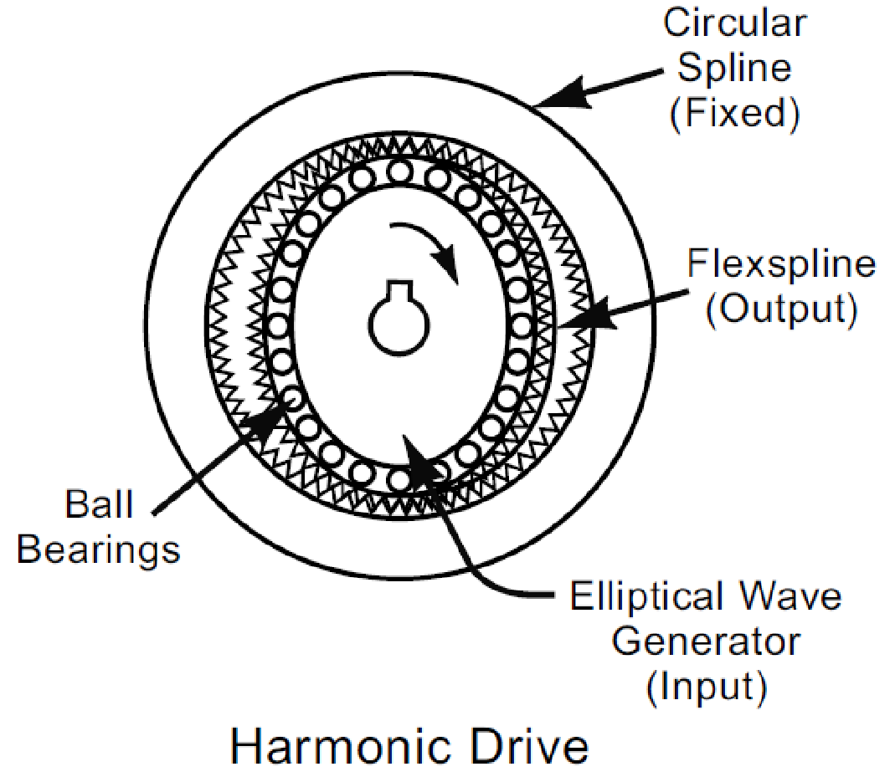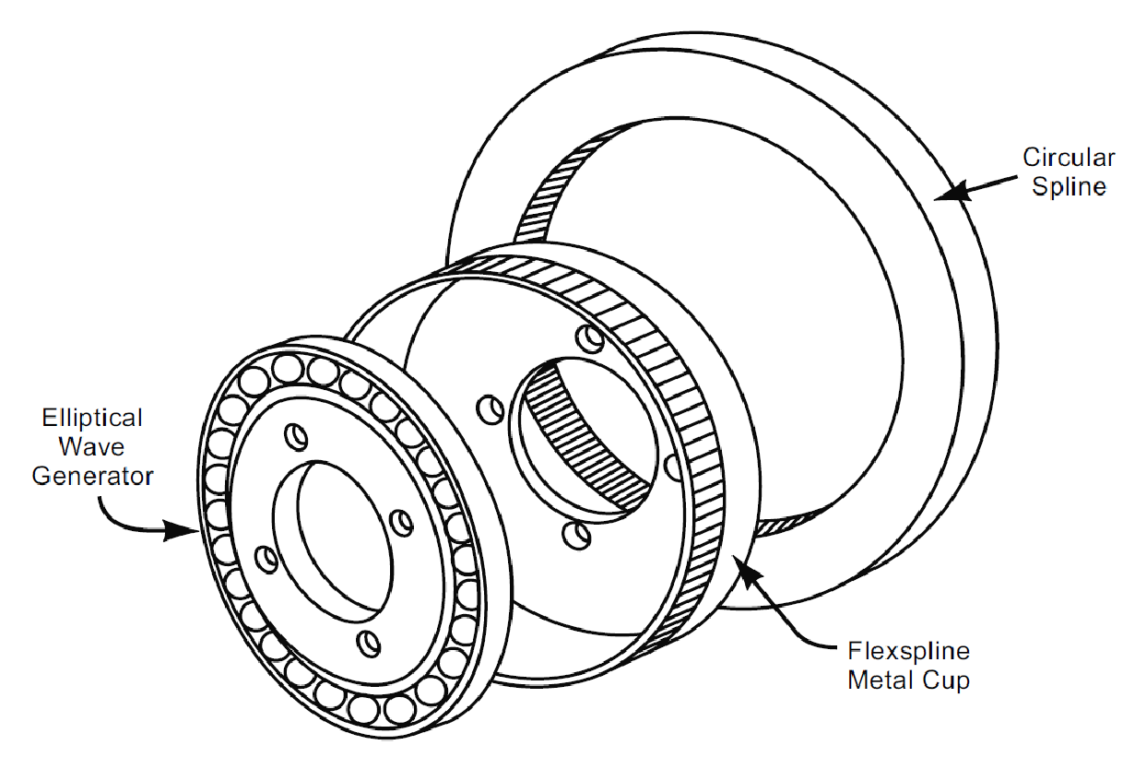

4. Определите грамматическую категорию выделенных слов. Переведите предложения со словами, выделенными курсивом.

5. Convert 250 pounds into kg.

6. Дайте письменный развёрнутый ответ на вопросы.
1. List and describe the three basic types of robot power sources. What are the advantages and disadvantages of each?
2. Explain the role of a reduction drive in an electrically actuated robot arm.

II. Listening (Аудирование)

1. Посмотрите видеоролик “Harmonic Drive”. Заполните пропуски в тексте.
The harmonic drive
The highly precise and backlash free gears are the central element of the harmonic drive principle used in our gearboxes and servo …. . Harmonic drive component sets consists of only three …. components: wave generator, flex spline and circular spline.
The wave generator is the driven element of the … . The ellipse shaped form of the wave generator is fitted with a specially designed ….. . The flex spline is a high-strength torsionally stiff yet flexible component with …… teeth, which reliably transmits high loads. The circular spline is designed as a ….. ring with internal teeth. The circular spline has two teeth more than that a flex spline.
By inserting the wave generator into the flex spline, the flex spline assumes the elliptical shape of the wave generator. The rotating wave generator causes the flex spline to ….. deform. The assembled gear has two diametrically opposed tooth engagement areas around the major axis of the ellipse. The rotation of the wave generator causes the meshing of flex spline with a circular spline to move around circumference. Since the flex spline has two teeth less than the circular spline, rotating the wave generator leads to a relative movement between the flex spline and the circular spline.
Harmonic drive gears and servo actuators are used where the zero …. , extraordinary precision and high …… are required in all areas where drive technology is required.

2. Перед просмотром видео «Robotics Open & Closed-loop Systems» прочитайте новые слова, пользуясь транскрипцией, и переведите предложения и словосочетания.

Feedback [ˈfiːdbak] обратная связь | feedback from the system
Current [ˈkʌr(ə)nt] текущий | current state
Convert [kənˈvɜːrt] конвертировать | The system driver converts signals
Length [leŋθ] продолжительность | the program length of time
Integrity [ɪnˈteɡrəti] целостность, прямота | the integrity of the signal
Sprinkler [ˈsprɪŋklər] дождевальная установка | An industrial sprinkler system
Designate [ˈdezɪɡneɪt] назначать, устанавливать | designated time
Repeatability [rɪˈpiːtə bɪlɪtɪ]  Variation [ˌveriˈeɪʃn] изменение | high repeatability and low variation
Reorient [ˌriːˈɔːrient] переориентировать | reorienting work pieces
Tend [tend] обслуживать  Handle [ˈhændl] обращаться, манипулировать | Material handling and machine tending operations
Flexible [ˈfleksəbl] гибкий | lack of speed control and lack of flexible work positions
Resultant [rɪˈzʌlt(ə)nt] получающийся в результате | resultant state
Predetermined [ˌpriːdɪˈtɜːmɪnd] предопределенный | The positions of the robot can be predetermined
Error [ˈerər] ошибка | error sensing feedback
Moisture [ˈmɔɪstʃə] влажность | moisture sensor
Density [ˈdensəti] концентрация | the moisture density of the soil
Utilize [ˈjuːtəlaɪz] использовать | to utilize multiple programs

3. Просмотрите видеоматериал «Robotics Open & Closed-loop Systems». Заполните пропуски в тексте. Прочитайте текст.
Control systems
There are different types of control systems used in robotics. In open-loop control the computer sends signals based on the current state without taking into account feedback from the system. This type of system is also called non-servo or pick-and-place and is used in about … % of the robots in the United States. In open-loop control systems signals are first sent by a computer controller to the system driver. The system driver then converts those signals into an operation for the process or robot to perform. The system driver can be anything from a pneumatic … , a hydraulic flow valve or an … controller. In open-loop systems the program length of time the signal is applied, as well as the integrity of the signal, are … for ensuring that the new operation is completed. This is because there is no feedback to the computer from the system driver or the robot and thus no updates to the signal outputs can be made.
The term process in this illustration simply … any piece of … that accomplishes work. This could be a robotic arm, a motor or an … . For the purposes of this module will focus on robots. Once the signal is received the robot performs the appropriate … in an open-loop system the signals that go from the computer to the system driver to the robot are never checked with a … loop to ensure that the robot has completed its task. A simple example of an open-loop system is an industrial sprinkler system. In this example, the programmer updates the computer controller which will turn the … on at a designated time. When the computer sends the signal the water … will turn on. When the valve turns on water flows to the sprinkler and drives a motor that allows the sprinkler to simultaneously move along the … and … the … .
Some good examples for open-loop control systems are stop-and-go conveyor systems with constant … and manufacturing applications with high repeatability and low variation, such as punching holes out of a piece of … metal or reorienting work pieces. Material handling and machine tending operations also account for many open loop … applications. Due to their lack of speed control and lack of flexible work positions open loop control is useful for well-defined systems where the … between input and the resultant state can be modeled. The positions of the robot can be predetermined and the loading environment does not change. Open-loop control systems are typically … costs due to their simplistic design, high … and controller simplicity. They should be used where motion is predefined, … and does not vary.
The second type of control system is called closed-loop control or servo control. A servo is a device that uses error sensing feedback to control the … of another device. The primary … in an open versus closed loop system is the addition of a feedback loop that allows the controller to make adjustments to the robot. In our previous example of a sprinkler the system was open-loop because the controller received no … , but if a moisture sensor is added it becomes a closed-loop system. The sensor … the moisture density of the soil and sends that information back to the computer controller. The computer can then make adjustments to the … of water coming from the sprinkler. The … of closed-loop control systems include flexible program control, ease of changing programmed points, the capacity for … manufacturing tasks and multiple program storage and … capabilities. These flexible capabilities allow the same machine to utilize multiple programs with different operations based on the work being presented all without a change in machinery. Closed-loop systems require a larger upfront capital investment and highly skilled maintainers, but the payback comes from a much larger range of capabilities. Closed loop controllers are used in … , … , coating and sealer application, … handling, machine …, arc and water jet cutting, … and assembly operations.

III. Grammar (Грамматика)

1. Основные сведения о местоимении
Местоимение (the Pronoun) – это часть речи, которая употребляется в предложении вместо имени существительного или имени прилагательного. Местоимение не называет лицо, предмет или признак, а лишь отсылает к ним.
В английском языке принято выделять несколько разрядов местоимений. Основными являются:
- личные – I ‘я’, you ‘ты’, he ‘он’, she ‘она’, it ‘оно’, we ‘мы’, you ‘вы’, they ‘они’;
- притяжательные – my ‘мой (моя, мое)’, your ‘твой’, his ‘его’, her ‘ее’, its ‘его’, our ‘наш’, your ‘ваш’, their ‘их’; а также их абсолютные формы – mine, yours, his, hers, its, ours, theirs;
- указательные – this (these) ‘этот (эти)’, that (those) ‘тот (те)’, such ‘такой’;
- вопросительные – who ‘кто’, what ‘что’, whose ‘чей’, which ‘который’;
- неопределенные;
- отрицательные;
- возвратные – myself ‘я сам, себя’, yourself ‘ты сам, себя’, himself ‘он сам, себя’, herself ‘она сама, себя’, itself ‘оно само, себя’, ourselves ‘мы сами, себя’, yourselves ‘вы сами, себя’, themselves ‘они сами, себя’;
- относительные – who ‘кто, который’, what ‘что, который’, which ‘который’, that ‘что, который’, whose ‘чей (чья, чье, чьи)’; относительные местоимения употребляются для связи придаточного определительного предложения с главным.

Личные местоимения
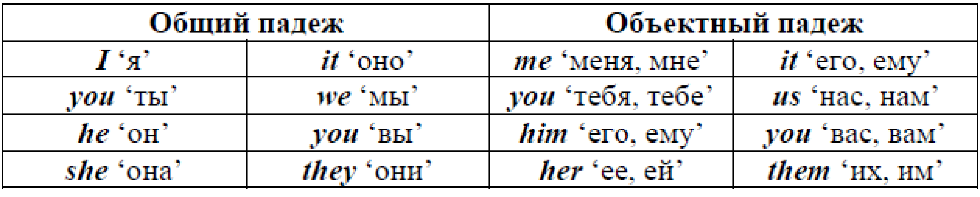
Личные местоимения в именительном падеже обычно являются подлежащим в предложении, в объектном падеже – дополнением: He gave me a very good book ‘Он дал мне очень хорошую книгу’.

2. Неопределенные местоимения
Неопределенные местоимения (Indefinite Pronouns) some и any выражают наличие либо отсутствие неопределенного качества или количества.
Неопределенное местоимение some обычно употребляется в утвердительных предложениях. Местоимение some может быть определением как при существительных исчисляемых, так и при неисчисляемых. При переводе это следует учитывать, что:
1. a) Перед исчисляемыми существительными в форме множественного числа местоимение some переводится как ‘несколько’, ‘некоторые’, ‘какие-то’: There are some students in the laboratory ‘В лаборатории есть несколько студентов’; Some students do research work ‘Некоторые студенты занимаются научной работой’.
b) Перед исчисляемым существительным в единственном числе неопределенное местоимение some переводится как ‘какой-то’: Some student asked for the book not long ago ‘Какой-то студент просил эту книгу несколько минут назад’.
2. Перед неисчисляемыми существительными местоимение some означает ‘немного’, ‘некоторое количество’, ‘какой-то’ и в этом значении иногда не переводится: Give me some more water ‘Дайте мне еще (немного) воды’; There is some solution in the tube ‘В пробирке какой-то раствор (или ‘В пробирке есть немного раствора’).
Неопределенное местоимение any имеет аналогичные значения, но чаще всего употребляется в вопросительных и отрицательных предложениях. Местоимение any может стоять:
1) перед исчисляемыми существительными в форме множественного числа в вопросительных конструкциях и переводиться как ‘какие-то’, ‘какие-нибудь’ (Аre there any news? ‘Есть какие-нибудь новости?’), а в отрицательных предложениях как ‘никакие’ (There aren't any good books on this shelf ‘На этой полке нет никаких хороших книг’);
2) перед неисчисляемыми существительными и означать ‘какое-либо количество’, ‘некоторое количество’, ‘сколько-нибудь’ и в этом значении иногда не переводится (Is there any mineral water? ‘Есть ли минеральная вода?’), а в отрицательных предложениях any означает ‘никакого количества’, ‘нисколько’: We haven't any chalk in the classroom. ‘У нас нет (нисколько) мела в классе’.
Перед числительным неопределенное местоимение some обозначает неточное количество и переводится ‘примерно’, ‘приблизительно’, ‘около’: There are some 500 students at our faculty ‘На нашем факультете примерно 500 студентов’.
Some употребляется и в вопросительных предложениях, если вопрос является просьбой, предложением, приглашением или ожидается утвердительный ответ: Would you like some coffee? ‘Не хотите ли кофе?’ May I take some paper? ‘Можно взять немного бумаги?’
В отдельных случаях неопределенное местоимение some может употребляться в своем основном значении, выражая неопределенное количество, и в отрицательных конструкциях. Ср.: I didn't answer any questions at the test ‘Я не ответил ни на какие вопросы на зачете’; I couldn't answer some questions at the test ‘Я не смог ответить на некоторые вопросы на зачете’.
Местоимение any может употребляться в утвердительных предложениях со значением ‘любой’, ‘всякий’, ‘каждый’: You can find this information in any reference book ‘Вы можете найти эту информацию в любом справочнике’.

3. Отрицательное местоимение
Отрицательное местоимение no ‘никакой’ употребляется как с исчисляемыми, так и неисчисляемыми существительными. Исчисляемые существительные с отрицательным местоимением могут быть и в единственном, и во множественном числе, причем при существительном в единственном числе неопределенный артикль не употребляется. По значению отрицательное местоимение no эквивалентно сочетанию отрицательной частицы not с неопределенным местоимением any: There isn't any water in the glass = There is no water in the glass ‘В стакане нет воды’.
Перед существительным в функции подлежащего отрицательное местоимение no означает ‘никакой’, ‘ни один’: No student can do this difficult sum ‘Ни один студент не может решить эту задачу’.

4. Производные местоимения
Неопределенные местоимения some, any, every и отрицательное местоимение no образуют производные сочетания со словами thing ‘вещь’ (для обозначения неодушевленных предметов), body ‘тело’, one ‘некто’ (для одушевленных), where ‘где’, ‘куда’ (для образования неопределенных наречий).

ПРОИЗВОДНЫЕ МЕСТОИМЕНИЯ И НАРЕЧИЯ ОТ SOME, ANY, NO, EVERY
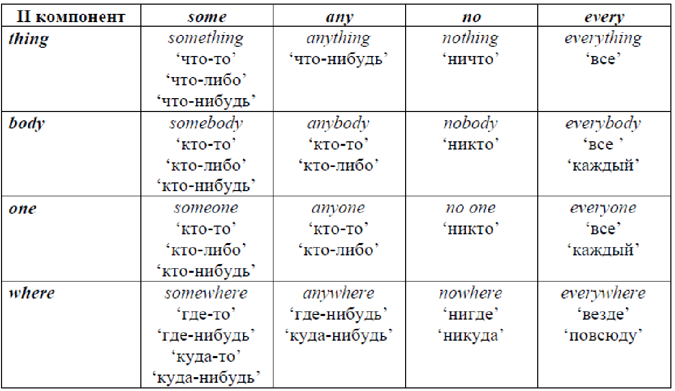
5. Количественные местоимения many, much, few, little
Many ‘много’ и few ‘мало’ употребляются с исчисляемыми существительными: Нave you got many or few mistakes in your test? ‘У тебя в тесте много или мало ошибок?’
Much ‘много’ и little ‘мало’ употребляются с неисчисляемыми существительными: We have done much (little) work today ‘Мы сделали много (мало) работы сегодня’.
Количественные местоимения а few ‘немного, несколько’, а little ‘немного’ по значению и функции аналогичны неопределенному местоимению some в основном значении. Ср.: He has little money ‘У него мало денег’; He has a little money ‘У него есть немного денег’; He has few friends ‘У него мало друзей’; He has a few friends ‘У него есть несколько друзей’.

Упражнения
1. Замените слова в скобках соответствующими личными местоимениями.
1. (Mary) is not a chemist. 2. (These men) are not engineers. 3. Is (that apple) red? 4. (Those stories) are very interesting. 5. (The pen and pencil) are blue. 6. (This table) is not new. 7. (My brother) is in Moscow now. 8. (The cat) didn't eat the fish. 9. (Tom's sister) is much younger than him. 10. (The sun) was shining brightly in the sky. 11. (Tom and Mary) are my best friends. 12. Take the book, … ( the book) is on the desk.

2. Переведите предложения, содержащие возвратные и усилительные местоимения.
1. I always do it myself. 2. He can do the work quite easily himself. 3. They often criticize themselves. 4. He can cope (справиться) with all his problems himself. 5. The manager spoke to me himself. 6. The world must protect itself from war. 7. I don't know the answer myself. 8. She will answer the letter herself. 9. Look at the cat! It is washing itself. 10. Old people sometimes talk to themselves.

3. Заполните пропуски притяжательными местоимениями.
1. She took … pen and began to write. 2. We send … children to school at the age of seven. 3. You must choose … future profession yourself. 4. He always does … homework in English. 5. I have bought a present for … friend. 6. I don't know this word. Can you explain … meaning. 7. I'll ask Mary to give me … book. 8. She doesn't like to speak about … work. 9. Give Jane … watch. Give her the newspaper too. 10. This is … exercise book. Give it to me, please.

4. Вставьте в предложение some, any или no. Предложения переведите.
1. Are there … students here from Japan? 2. There are … students here from China, but there are not … from India. 3. Is there … news? – Yes, there are … letters on the desk. 4. If … difficulties arise, let me know. 5. They have … really good friends. Have you got … ? 6. Can … of you help us? – … problem. 7. Would you like … ice cream, please? – … more, thank you, I've had … . 8. I take … sugar with my tea, it fattens me. 9. He told us … strange story. 10. They haven't got … conveniences in their country house but they are going to get … . 11. I am afraid there isn't … coffee left. 12. Are there … letters for me? 13. There is … bread left. Go and buy a loaf. 14. I'd like to buy … new clothes but I haven't got … money. 15. I can't see my glasses … where. 16. She put her handbag down … where and now she can't find it.

5. Вставьте в предложение somebody, anybody или nobody.
1. It is so dark here! Can you see … in front of us? 2. Do you know that … has broken the door to the gym? 3. Do you know … here? 4. She said she could recognize … because of their painted faces. 5. Is there … at home? – No, there is … in. 6. I'm sure there is … inside, just knock louder! 7. If … comes, he will give you a call. 8. Are you waiting for …? 9. Don't be silly! There is … there. 10. Sally, there is … downstairs who wants to speak to you.

6. Вставьте в предложение something, anything или nothing.
1. I'm sure … can be done under the circumstances. 2. There is always … I don't understand. 3. Is there … else you would like me to explain to you? 4. Nelly has got very important news. It's … you would like to hear. 5. I don't want … at all. … can help me relax. 6. I think there is … strange about this man. 7. … ever interests him. 8. Shall we go anywhere for the weekend? – Sorry, we can't. We all have … to do. 9. Everybody thinks he should buy … for the party. 10. … serious can come out of this.

7. Вставьте в предложение much или many.
1. How … eggs are there in the fridge, Paul? 2. Produce …, consume little. 3. We haven't got … potatoes. 4. Is there … meat in the fridge? 5. There isn't … fruit at home, and there isn't … fish either. 6. Do you really need so … sugar? 7. He says he couldn't bring … carrots. 8. Sue took as … books as she could carry by herself. 9. Have you got … money? 10. He doesn't think … policemen have arrived. 11. Thank you very … . 12. My friend didn't make … mistakes. 13. How … money have you got? 14. There isn't … milk in the bottle. 15. I haven't got … time, but I'll try to help you. 16. Have your parents been to … countries? 17. There weren't … people in the street. 18. Has your son made … friends in France? 19. Dan doesn't spend … money on his clothes. 20. You watch TV too … . 21. Was there ... traffic in sight? 22. Did you take … photos in Spain? 23. Try to do as … as possible. 24. Do you get … letters every week? 25. My wife didn't speak … at the party. 26. I enjoyed the concert very … .

8. Вставьте в предложение few или little.
1. There is … milk in the jug. 2. Is there so … salt left? 3. I couldn't buy ten rolls. They had very … . 4. There is some milk in the fridge but there is very … sour cream there. 5. I'm delighted. Tom has made very … mistakes in the test. 6. There are … lumps of sugar left. 7. … people will admit their mistakes. 8. How many jars of jam have you bought? – Sorry, very … . 9. Is there really so … bread left? 10. Three biscuits are not many, they are … .

9. Вставьте в предложение few, a few или little, a little.
1. My sister likes … sugar in her tea, but I like a lot in mine. 2. There was still … time before the lesson began. 3. We got … pleasure from the trip, the weather was bad all the time. 4. Are there many vacant rooms in the hotel? – No, there are only … . 5. There is … sunshine in this rainy country. 6. She said she wanted to buy … rice and bread and … oranges. 7. Do many people know about this new shop? – No, only … .

10. Переведите предложения, обращая внимание на выделенные слова.
1. They study organic processes and inorganic ones. 2. Anyone can take part in this work. 3. This method is simpler than that one. 4. No one has ever observed this phenomenon. 5. One must know all the properties of this substance. 6. Hydrogen consists of particles, each one is made up of 2 hydrogen atoms. 7. One can hardly find a sphere where power is not required. 8. This solid is denser than that one. 9. The right hand is usually stronger than the left one. 10. These boxes are too small. We want to get bigger ones. 11. One should pay more attention to the results of one's experiment. 12. The new devices have a number of advantages over the old ones.

Unit 6. Robot Hardware: Controller and Teach Pendant.

I. Reading (Чтение. Лексика)

1. Прочитайте определение, пользуясь транскрипцией, и переведите предложения и словосочетания.

1. Robot controller = устройство управления роботом.
The robot controller is a special purpose computer that has three major [ˈmeɪdʒə] functions.
The robot controller provides the means for the robot to interact with and control periphery equipment [pəˈrɪfəri ɪˈkwɪpmənt] and end effectors.
The robot controller controls the actuators that direct arm motion.
2. Continuous path [pɑːθ] control = Управление движением (робота) по непрерывной траектории.
Continuous path control robots simultaneously [ˌsaɪmlˈteɪniəsli] control the position of each [iːtʃ] robot axis.
Robots using continuous path control are capable of moving to precise [prɪˈsaɪs] locations.
The majority of modern electromotive industrial robots exercise ([ˈeksərsaɪz] применять, использовать) continuous path control.
3. Limited sequence [ˈsiːkwəns] control = Позиционный контроль
Limited sequence control is the most basic type of robot motion control.
4. Closed loop feedback system = Замкнутая система управления, система с обратной связью.
Continuous path control robots require closed loop feedback systems—one for each robot axis.
5. Control cabinet = Шкаф управления.
The control cabinet provides a means to turn the robot on or off, to start or stop program execution, and to execute an emergency stop.
6. Teach pendant [ˈpendənt] = Пульт обучения (робота)
In modern robots the teach pendant is the primary means through which programs are entered, edited, simulated, stored, and loaded for execution.

2. Прочитайте новые слова, пользуясь транскрипцией, и переведите предложения и словосочетания.

Specified [ˈspesɪfaɪd] точно определенный | Specified path.
Velocity [vəˈlɑːsəti] скорость  Acceleration [əkˌseləˈreɪʃn] ускорение  Achieve [əˈtʃiːv] | Continuous path control robots control the velocity and acceleration of each joint to achieve the programmed path.
Executive [ɪɡˈzekjətɪv] исполнительный | An executive controller resolves the program information into individual axis movements.
Encoder [ɪnˈkəʊdə] преобразователь кода  Tachometer [tæˈkɑːmɪtər] тахометр | The axis encoder informs the position of the axis continuously to the axis controller, while the tachometer reports the rotational speed.
Variety [vəˈraɪəti] | A wide variety of tasks.

3. Прочитайте тексты.
Text 1. The robot controller
The robot controller is a special purpose computer that has three major functions: 1) it controls the actuators that direct arm motion: 2) it provides the means for the robot to interact with and control periphery equipment and end effectors; 3) it serves as the user interface from which the robot can be manually controlled and programs can be entered, edited, and executed.
The performance capabilities of any robot are dependent on the type of arm motion control the robot controller executes. In a pick and place application the robot moves to a position to grasp an object, then to another location to release the object. The actual stopping position of each joint is set with limits or mechanical stops. This type of control is called limited sequence control and is the most basic type of robot motion control.
Robots using continuous path control are capable of moving to precise locations, without the aid of mechanical stops, while following a specified path. Continuous path control robots not only simultaneously control the position of each robot axis but also the velocity and acceleration of each joint to achieve the programmed path.
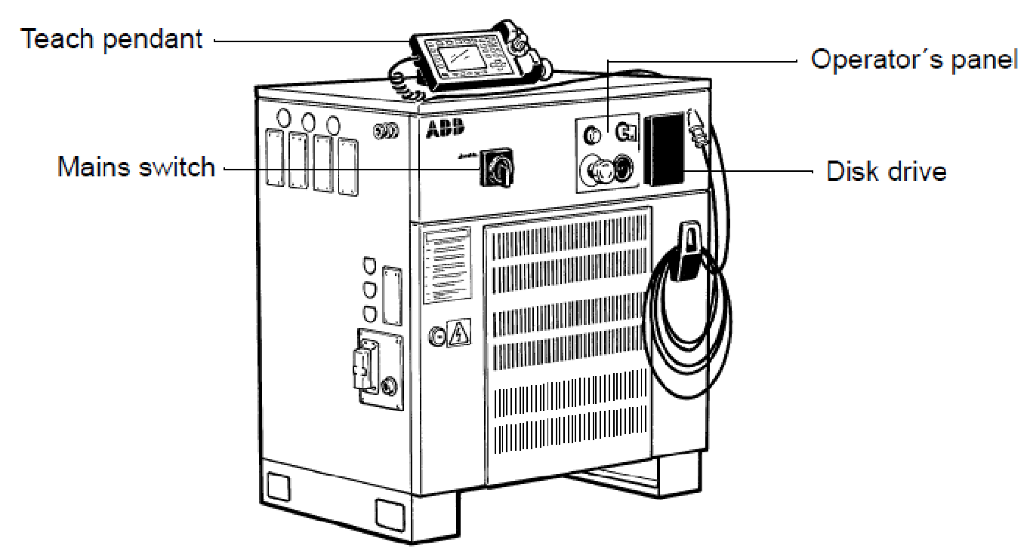

Text 2. Continuous path control
Continuous path control robots require closed loop feedback systems—one for each robot axis. The robot program, which is stored in the controller memory, specifies positions, along with the path and speed that the robot arm is to follow. In order to achieve the desired path, robot axes must move simultaneously in a coordinated fashion. An executive controller resolves the program information into individual axis movements.
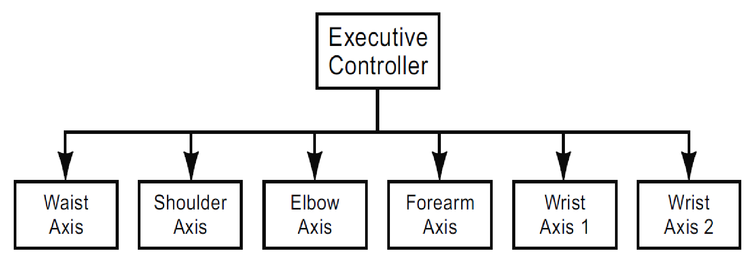
Each individual axis movement is sent to the axis controller, which analyzes the signal and turns on and rotates the servomotor to obtain the desired joint position at the desired speed. The axis encoder informs, or feeds back, the position of the axis continuously to the axis controller, while the tachometer reports the rotational speed. The axis controller continuously compares the desired position and speed to the actual position and speed, adjusting the servomotor accordingly.
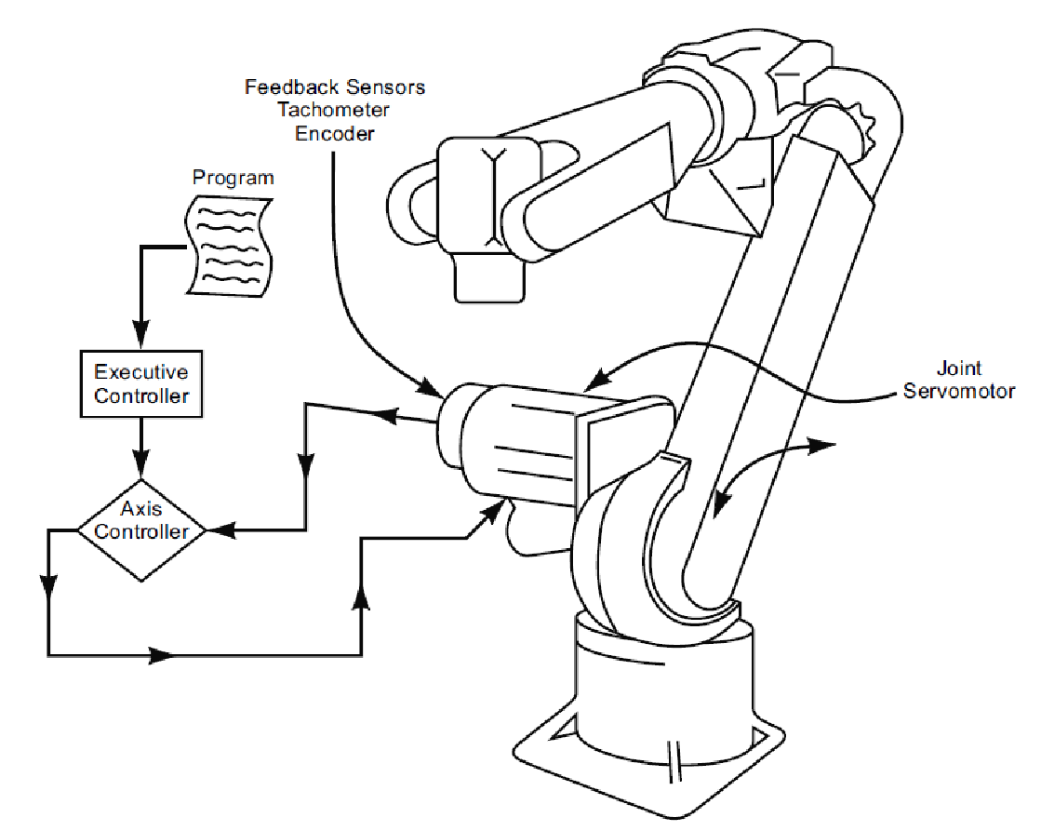
The majority of modern electromotive industrial robots exercise continuous path control. They are capable of performing a wide variety of tasks requiring precise control of an end effector or tool. The robot controller performs material handling, seam arc-welding and machining applications.

Text 3. Teach pendant.
The control cabinet and teach pendant represent the operator interface. Through these devices the robot program is created, program files are manipulated and edited, and the robot is manually controlled. The control cabinet provides a means to turn the robot on or off, to start or stop program execution, and to execute an emergency stop. In modern robots the teach pendant is the primary means through which programs are entered, edited, simulated, stored, and loaded for execution. Teach pendants typically consist of an LCD screen and pushbuttons or toggle switches for entering and executing commands. During the programming process the robot is manually moved to the positions to be programmed. Once the robot is in the desired position, the position information, often along with the means to achieve that position, is stored for later use in the program. These tasks are typically accomplished with the teach pendant.

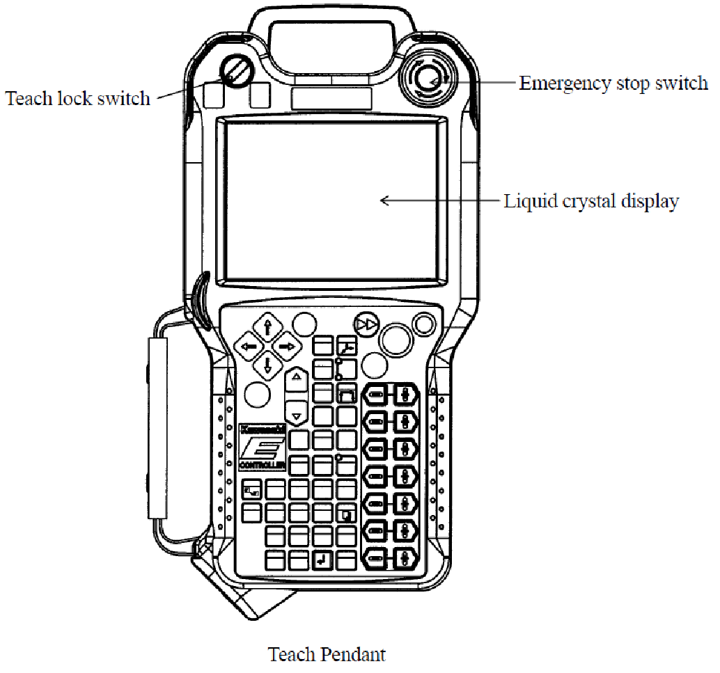

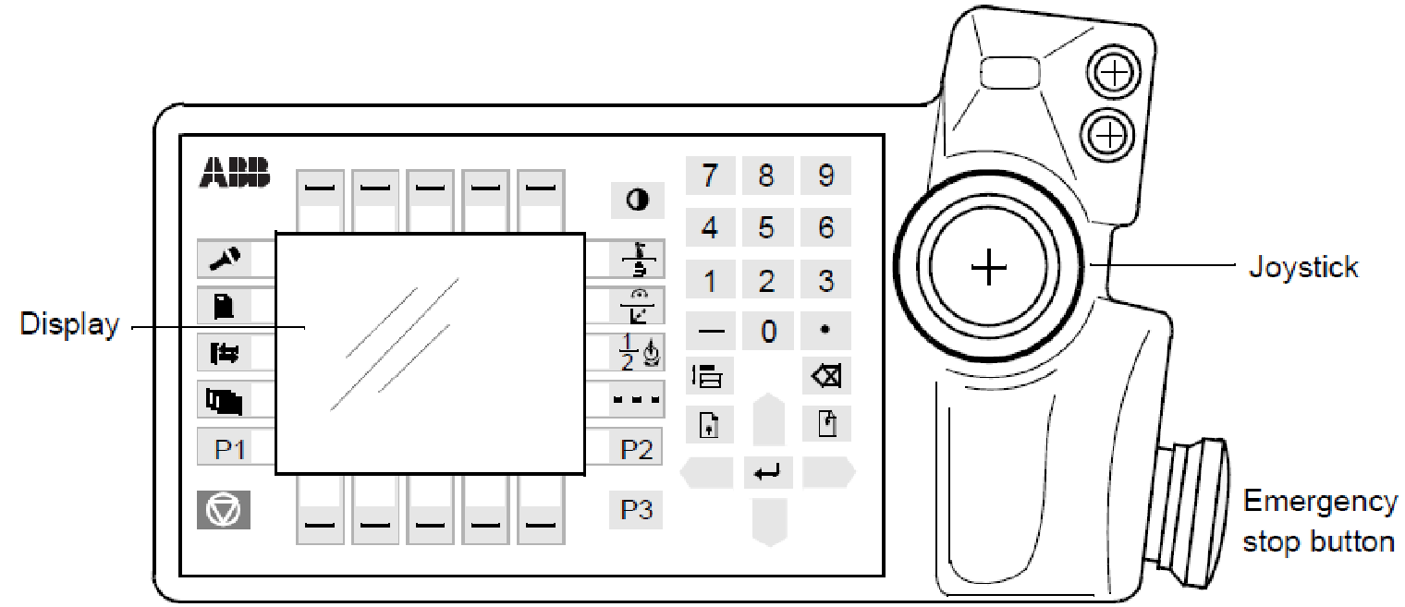
the portable teach pendant
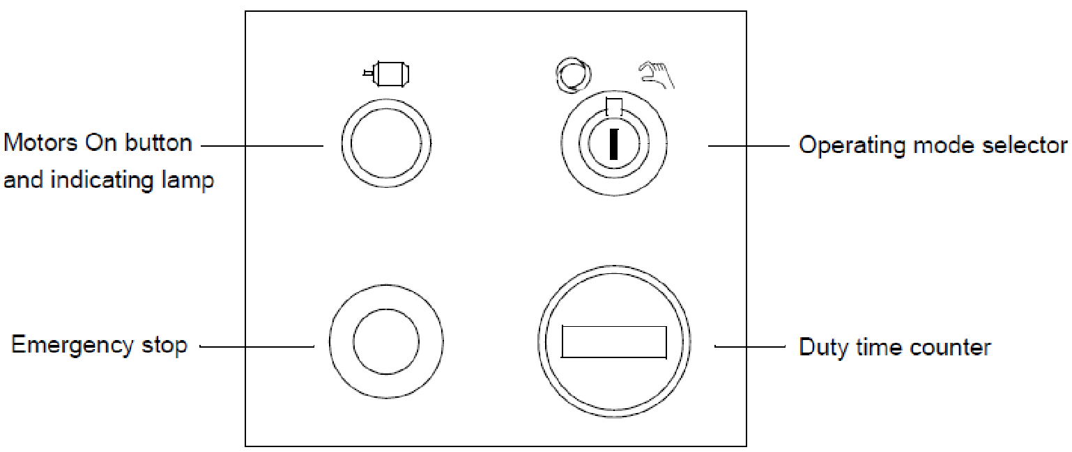
operator’s panel on the controller

4. Прочитайте и переведите предложения с выделенными словами. При переводе обращайте внимание на грамматическую категорию выделенных слов.

5. Дайте развёрнутый ответ на вопросы.
1. What are the three major functions of the robot controller? Describe the role each plays in an industrial robot.
2. Explain the difference between a limited sequence controller and a continuous path controller. Which type would be required in a spray painting application?
3. What role does the executive controller play in regard to controlling arm motion?
4. What device enables the creation, editing, and manipulation of the files of a robot program?

6. Прочитайте и переведите информацию к пульту обучения робота.
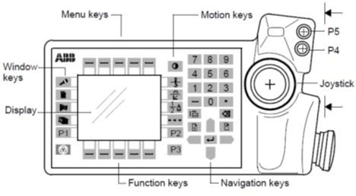
Display: 16 text lines with 40 characters per line.
Motion keys: Select the type of movement when jogging.
Navigation keys: Move the cursor and enter data.
Menu keys: Display pull-down menus.
Function keys: Select the commands used most often.
Window keys: Display one of the robot’s various windows. These windows control a number of different functions: 1) Jog (manual operation); 2) Program, edit and test a program; 3) Manual input/output management; 4) File management; 5) System configuration; 6) Service and troubleshooting; 7) Automatic operation.
User-defined keys (P1-P5): Five user-defined keys that can be configured to set or reset an output (e.g. open/close gripper) or to activate a system input.

II. Grammar (Грамматика)

1. Функции местоимения it и особенности употребления
1) Личное местоимение it в функции подлежащего, дополнения и в других функциях употребляется для замены существительных, обозначающих неодушевленные предметы и некоторые живые существа (детей, животных), которые в английском языке относятся к среднему роду. На русский язык личное местоимение it переводится местоимениями он, она, оно и соотносится с родом соответствующего существительного в русском языке: I like this book. It is interesting ‘Мне нравится эта книга. Она интересная’; Repeat the experiment, please. It is very important ‘Повторите, пожалуйста, опыт. Он очень важен’; Your solution is correct. Explain it, please ‘Ваше решение правильное. Объясните его, пожалуйста’.
2) Указательное местоимение (подлежащее). Переводится как это: What is this? – It is a new device ‘Что это? – Это новый прибор’.
3) Безличное местоимение (подлежащее в английском предложении). На русский язык не переводится. В качестве безличного подлежащего в безличных предложениях it употребляется при обозначении:
а) времени: It is 6 o'clock ‘6 часов’; It is Sunday ‘Воскресенье’.
б) расстояния: How far is it to Moscow? ‘Сколько до Москвы?’; It is 500 kilometres ‘500 километров’.
в) погоды и условий окружающей среды: It is raining ‘Идет дождь’; It is winter ‘Зима’; It is dark already ‘Уже темно’.
г) температуры: It is cold (hot, 25°) in this room ‘В этой комнате холодно (жарко, 25°)’.
4) Формальное подлежащее it. Настоящее подлежащее выражено придаточным предложением или инфинитивом. На русский язык it не переводится: It is easy to criticize ‘Легко критиковать’; It is strange that he has not returned yet ‘Странно, что он до сих пор не вернулся’; It seems this substance has desirable properties ‘Кажется, это вещество обладает нужными свойствами’. (Hо: It можно опустить, если придаточное предложение находится перед сказуемым: That he hasn't returned yet is strange ‘To, что он до сих пор не вернулся, странно’).
5) Усилительное местоимение it. Употребляется для выделения отдельных членов предложения в составе сложноподчиненного предложения. При переводе предложения используются выделительные слова именно, только, лишь, уже, не кто иной, как и др., причем само предложение переводится на русский язык простым предложением: It was in the morning that the train arrived ‘Поезд прибыл только утром’; It is Popov who invented the radio ‘Радио изобрел не кто иной, как Попов’.

2. Слова-заместители существительных
Кроме личных местоимений в именительном и объектном падежах вместо существительных используются и другие слова. Слова, которые употребляются в предложении, чтобы избежать, называются словами-заместителями. В качестве слов-заместителей используются:
1) mine, ours, his, hers, theirs, yours – особая форма притяжательных местоимений, которая используется вместо сочетания существительного с притяжательным местоимением, например: Our procedure is more practical than theirs (their procedure) ‘Наш метод (процедура) более практичен, чем их (метoд)’; Results similar to ours (our results) have previously been obtained by them ‘Результаты, подобные нашим (результатам), были уже получены ими’.
2) that, those – используются вместо существительных, которые имеют правое определение, поэтому в английском предложении после that и those следует или предлог (чаще всего of), или причастие (чаще всего Participle II), или прилагательное, а не существительное, как это бывает, в случае если that и those являются указательными местоимениями, например: This point of view is that of a mathematician rather than a physicist ‘Эта точка зрения является точкой зрения математика, a не физика’; These devices are more reliable than those designed in our laboratory ‘Эти приборы надежнее, чем приборы, разработанные в нашей лаборатории’. Слово that (those) в этой функции переводится существительным, которое оно заменяет, или не переводится совсем.
3) this, these – обычно используются в качестве подлежащего, поэтому за ними идет глагол, а не существительное, как в том случае, когда this и these являются указательными местоимениями. Эти слова-заместители заменяют существительные предшествующего предложения. При переводе в тех случаях, когда невозможно повторить ранее упомянутые слова, рекомендуется использовать служебные слова типа это, все это, все они, все эти явления и т. п., например: These were some successive actions ‘Они представляли собой несколько последовательных действий’; This confirms our earlier suggestion ‘Это (явление, открытие) подтверждает наше раннее предположение’.
4) оne (ones) – употребляется вместо существительного, которое имеет определение (обычно стоящее перед этим существительным). Может заменять существительное во множественном числе и тогда используется форма ones, например: It is possible to relate this phase diagram to a more conventional one ‘Можно связать эту фазовую диаграмму с более обычной диаграммой’; Among the disadvantages the following ones can be mentioned ‘Среди недостатков можно упомянуть следующие (недостатки)’.
Местоимение one как слово-заместитель или совсем не переводится на русский язык или переводится тем существительным, которое оно заменяет. Местоимение one как слово-заместитель не употребляется после притяжательных местоимений, т. к. в этом случае употребляется независимая форма притяжательных местоимений. Оно также не употребляется после существительных в притяжательном падеже: This experiment is more complicated than yours. It will take more time ‘Этот эксперимент сложнее, чем ваш. Он займет больше времени’; Your drawing is good, but Victor's is much better ‘Ваш чертеж хороший, но чертеж Виктора гораздо лучше’.

3. Функции слова one
Слово one может также выступать в роли:
а) формального подлежащего – стоит перед сказуемым. Предложения такого типа следует или переводить неопределенно-личными предложениями, или (реже) использовать в качестве подлежащего формальное мы, например: То get good results one must work hard ‘Чтобы получить хорошие результаты, надо упорно работать’; This system is satisfactory when one is studying the catalogue ‘Эта система является удовлетворительной, когда изучается (мы изучаем) каталог’;
б) формального дополнения – стоит после сказуемого, обычно не переводится или заменяется формальным нам, например: This enables one to observe and record all the changes ‘Это позволяет (нам) наблюдать и регистрировать все изменения’.

Упражнения
1. Определите функцию местоимения it и переведите предложения.
1. In the gaseous state water changes into steam and in the solid state it becomes ice. 2. It is well known that a solid expands when we heat it. 3. It often rains in autumn in Great Britain. 4. It is 350,000 kilometres from the Earth to the Moon. 5. It was yesterday that I got the telegram. 6. It took us half an hour to get to the railway station. 7. It is early spring now, but it's quite warm. 8. He has got a present from his friend, and he likes it very much. 9. It was Tom who helped us.

2. Переведите предложения, обращая внимание на слова-заместители.
a) 1. These shoes are too big. I need smaller ones. 2. The right hand is usually stronger than the left one. 3. These boxes are very small. We want to get bigger ones. 4. The new laboratory is equipped better than the old one. 5. There are many diagrams here. The most interesting ones are on that wall. 6. There is a table at one of the windows and a sofa at the other one. 7. This solid is denser than that one. 8. Tom realized that the experiment was much more difficult than the previous one. 9. If you are going to buy newspapers, could you get one for me? 10. Nowadays many people have a mobile phone, but I've never used one. 11. Australia has lots of poisonous spiders (пауки), but the biggest ones live in Asia. 12. These strawberries aren't as good as the ones we grow ourselves.
b) 1. This is a new measuring instrument, its accuracy is much higher than that of the old one. 2. The freezing point of water on the Centigrade scale is 0° and that on the Fahrenheit scale is +32°. 3. The density of the liquid air is only a little less than that of water. 4. The speed of the Tu-154 is greater than that of the Tu-124. 5. The qualities of the new alloy are better than those of the old one.
c) 1. Your advice is more important for us than hers. 2. This isn't my book, it's my brother's. 3. Their office is farther away from the Institute than ours. 4. Whose pen is this? – It's mine. 5. Where is your tennis racket? Mine is in my sports bag. 6. I wish I had a car like yours. 7. This is not my umbrella. Mine is black. 8. The instruments at our laboratory are not so modern as those at yours. 9. Mercury revolves round the Sun at a higher speed than other planets. Its speed is much higher than theirs.

3. Переведите предложения, обращая внимание на местоимения.
1. One cannot start applying probability theory before one has an adequate method for the numerical representation of the data. 2. This procedure is more reliable than ours. 3. This leads to algorithms that are closely related to ours. 4. Nothing can give one a more vivid idea of the state of the times than the festivals described by the ancient annalists. 5. Tolerance is pretending that opinions which disagree with yours are not nonsense. 6. Use of the concept as a parameter achieves results similar to ours in most cases. 7. If one diagrams it one finds about twenty layers. 8. This leads one to regard two problems. 9. These are central issues in determining a system's operational parameters. 10. Structural clarity, honesty of structural expression – these have become controlling values in design. 11. As a matter of fact the atoms have an irregular to-and-fro motion similar to that of the electron. 12. Planetary theory was not developed to the same degree as that of the moon. 13. Our discussions to this point have been confined to a rather restricted class of functions, namely, those describable by linear differential equations. 14. The approach has three aspects, that of general theoretical principles, that of known results and conclusions and that of the basically known, but now refined, experimental method, and the computational procedure. 15. The format for problem analysis presented above has a number of applications to questions that go beyond those considered so far.

Unit 7. Robot Application and Selection.

I. Reading (Чтение. Лексика)

1. Прочитайте и переведите слова и словосочетания.

SCARA robots, Cartesian coordinate robots, end-of-arm tooling, payload, to manipulate, gripper, end effector, location, spindle.

2. Прочитайте новые слова, пользуясь транскрипцией, и переведите предложения и словосочетания.

Application [aplɪˈkeɪʃ(ə)n] применение | Nonindustrial applications
Productivity [ˌprɑːdʌkˈtɪvəti] производительность | Productivity improvement
Pharmaceutical [ˌfɑːməˈs(j)uːtɪk(ə)l]  Field [fiːld] сфера деятельности | Pharmaceutical and health care fields.
Environment [ɪnˈvaɪrənmənt]  Thrive [θraɪv] преуспевать | There are also specific work environments in which robotic technology tends to thrive.
Hazardous [ˈhazədəs] | Hazardous or uncomfortable for workers
Accuracy [ˈakjʊrəsi] | High degree of accuracy
Repetitious [ˌrepəˈtɪʃəs] | Highly repetitious processes.
Dangerous [ˈdeɪndʒərəs]  Atmospheric [ˌætməsˈferɪk] | Dangerous atmospheric conditions
Crouch [kraʊtʃ] присесть  Awkward [ˈɔːkwəd] неудобный | Kneeling, crouching and the handling of awkward objects
Mundane [ˈmʌndeɪn] рутинный | Mundane repetitious work
Palletize [ˈpalətʌɪz] укладывать на поддон | Palletizing applications
Routing [ˈruːtɪŋ] вырезание изделия  неправильной формы | Robots can perform routing

3. Прочитайте тексты.
Text 1. Robot Applications
Robotic technology is highly valued in productivity improvement. It has proven itself countless times in industry and is now finding applications in many nonindustrial applications, including the pharmaceutical and health care fields.
There are also specific work environments in which robotic technology tends to thrive. They include work environments that are hazardous or uncomfortable for workers, ones where tasks require a high degree of accuracy, and those that entail highly repetitious processes.
Hazardous or uncomfortable work environments are those where human workers may be exposed to high temperatures, dangerous atmospheric conditions, difficult work positions, such as kneeling or crouching, or even the handling of awkward objects - any type of environment that causes significant stress on the worker.
Modern robots are much more accurate and reliable than human workers. They do not become bored or distracted and are ideal for mundane repetitious work.

Text 2. Types of applications
Robotic applications are categorized into three main areas: 1. Material handling, 2. Processing operations, 3. Assembly and inspection.
In material handling applications the robot moves a part from one location to another. In this type of application the end effector will be some type of gripper. In pick and place or material transfer applications the robot picks up an object from one location and moves or transfers it to another. In palletizing applications the robot places each subsequent part in a different location from the previous part.
The most common processing operation applications for robots include spot-welding, arc-welding, and spray painting. In spot-welding processes the robot is typically a large six-axis, high payload robot that can easily manipulate the heavy spot-welding gun into tight spaces. Arc-welding processes are very appropriate for robotic technology because they are hazardous and very repetitive. In machining the robot uses a spindle for its end-of-arm tooling. Robots equipped in this manner can perform drilling, routing, and many other types of machining operations.
Assembly and inspection process are area in which robot technology is often applied. SCARA and Cartesian coordinate robots are often used in these applications because they have high vertical stability. In inspection applications the robot may transport either the part to the inspection device or the inspection device to the part.

4. Переведите на английский язык следующие предложения.
1. Роботизированные технологии оправдали своё использование во многих не промышленных направлениях.
2. Современные роботы гораздо надёжнее и аккуратнее, чем люди. Им не становится скучно, и они не отвлекаются.
3. Они включают рабочие среды, в которых задания требуют высокой степени аккуратности и влекут за собой часто повторяющиеся процессы.
4. Процесс дуговой сварки опасен и часто повторяющийся.
5. При машинной обработке, в качестве рабочего инструмента робот использует шпиндель.

5. Определите грамматическую категорию слов, выделенных курсивом. Переведите эти предложения.

6. What are the three main robot application areas? Give an example of each.

II. Grammar (Грамматика)

1. Основные сведения о глаголе
Глагол (the Verb) выражает действие, процесс или состояние лица или предмета.
Составные глаголы представляют собой сочетание глаголов с наречиями, выражающее единое понятие. В некоторых случаях значение сочетания глагола с наречием вытекает из значений слов, входящих в состав сочетания: to go down ‘опускаться’ (to go ‘идти’, down ‘вниз’), to go up ‘подниматься’ (to go ‘идти’, up ‘вверх’), to come in ‘входить’ (to come ‘приходить’, in ‘внутрь’).
В некоторых же случаях значение сочетания глагола со вторым элементом не сводится к сумме значений компонентов, входящих в его состав: to ring up ‘звонить по телефону’ (to ring ‘звонить’, up ‘вверх’), to give up ‘бросать, прекращать’ (to give ‘давать’, up ‘вверх’), to put out ‘тушить (to put ‘класть’, out ‘вне’). В английском языке имеется очень большое количество таких составных (фразовых) глаголов.
2. Система видовременных и залоговых форм
Система видовременных форм (tense) английского глагола сложна. В образовании форм участвуют окончания, вспомогательные глаголы, неличные формы (инфинитив, причастие).
ФОРМЫ НЕОПРЕДЕЛЕННОГО (ПРОСТОГО) ВРЕМЕНИ
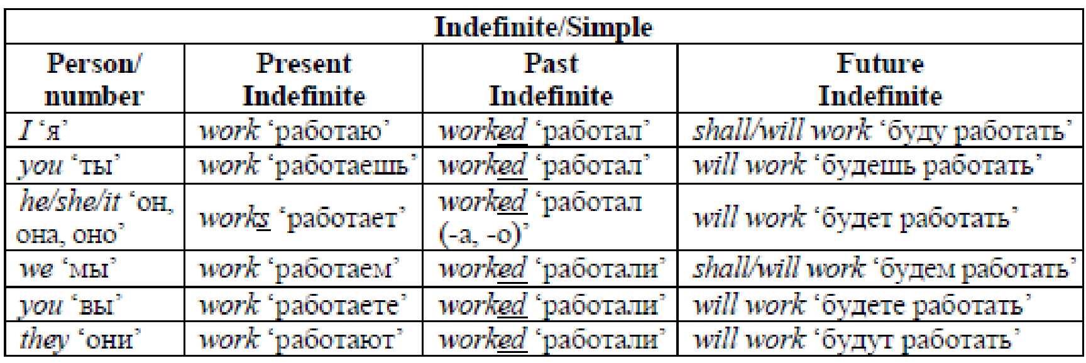
Формы Indefinite образуются от инфинитива глагола без частицы to. В настоящем времени в 3-м лице единственного числа прибавляется окончание -s, а вопросительные и отрицательные предложения образуются при помощи вспомогательных глаголов do или does.
Настоящее неопределенное время выражает:
· обычное повторяющееся действие в настоящем: I go to the Institute every day ‘Я хожу в институт каждый день’;
· действие или признак, характеризующий подлежащее: I am a student ‘Я студент’; I study well ‘Я учусь хорошо’;
· истины, не вызывающие сомнений: The day gets longer in spring ‘Весной день становится длиннее’;
· будущее действие с глаголами движения: I leave for Moscow with the 10 o'clock train ‘Я уезжаю в Москву десятичасовым поездом’;
· действия, совершающиеся в момент речи, с глаголами, которые не употребляются в продолженных формах: I understand what you are saying ‘Я понимаю, что ты говоришь’.
Стандартные глаголы в прошедшем времени получают окончание прошедшего времени -ed/-d и образуют вопросительные и отрицательные предложения при помощи вспомогательного глагола did.
Прошедшее неопределенное время выражает:
· действия, происходившие в прошлом и сопровождающиеся обстоятельствами прошедшего времени yesterday ‘вчера’, a week ago ‘неделю назад’, last week ‘на прошлой неделе’, in 1998 ‘в 1998 году’, on Sunday ‘в воскресенье’ и т. д.: We passed the examination 2 days ago ‘Мы сдали экзамен 2 дня тому назад’;
· последовательные действия в прошлом: The students opened the books, found the exercise and began doing it ‘Студенты открыли книги, нашли упражнение и начали выполнять его’.
Для образования будущего времени используется вспомогательный глагол will (в редких случаях shall с первым лицом единственного или множественного числа) и инфинитив основного глагола: He will come soon ‘Он скоро придет’.
Формы продолженного времени (Progressive) образуются по формуле: вспомогательный глагол to be (спрягаемая часть) + причастие настоящего времени смыслового глагола (с окончанием -ing).
ФОРМЫ ПРОДОЛЖЕННОГО ВРЕМЕНИ
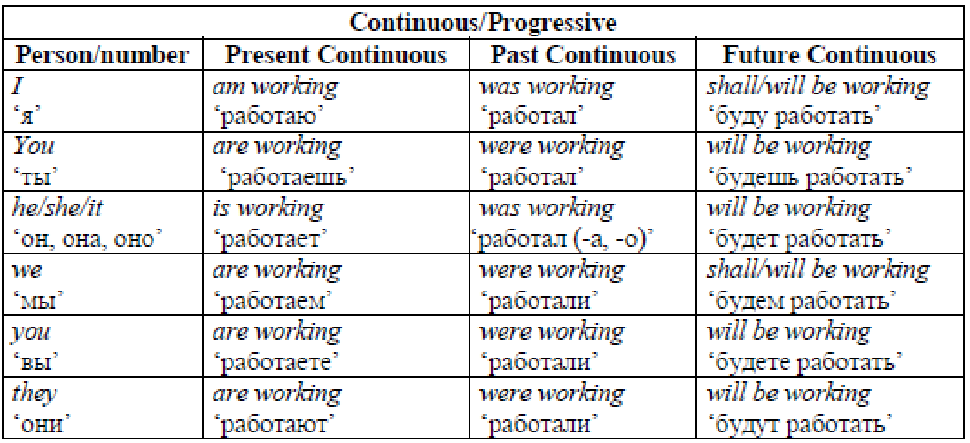
Продолженные времена обозначают:
· длительное действие, совершающееся в момент речи (настоящее время) или в момент или отрезок времени прошедшего или будущего: He is working on the computer at the moment ‘В данный момент он работает на компьютере’; He was watching TV from 7 to 8 o'clock ‘Он смотрел телевизор c 7 до 8 часов’;
· действие, совершающееся в продолжительный период настоящего, прошедшего или будущего: We are having examinations now ‘Сейчас мы сдаем экзамены’.
Кроме того, настоящее продолженное время употребляется:
- для обозначения будущего времени (в основном с глаголами движения): We are leaving for Moscow tomorrow ‘Завтра мы уезжаем в Москву’;
- для обозначения непрерывного процесса с обстоятельствами always, constantly, all the time: The sun is shining here all the time ‘Здесь все время светит солнце’;
- для обозначения повторных действий, воспринимаемых как постоянный процесс (явное преувеличение) с определенной эмоциональной окраской: They are constantly quarrelling ‘Они вечно ссорятся’.
Форма to be going to обозначает намерение совершить действие (I am going to meet Tom after classes ‘Я собираюсь встретиться с Томом после уроков’) и зачастую эквивалентно форме Present Continuous смыслового глагола (I am meeting Tom after classes ‘Я встречаюсь с Томом после уроков’).
Примечание. Существуют глаголы, которые не употребляются в продолженных временах. Это глаголы чувственного восприятия, умственной деятельности и другие глаголы, которые не представляют действие как процесс:
· to dislike, to hate, to like, to love, to prefer, to want, to wish;
· to astonish, to impress, to please, to satisfy, to surprise;
· to believe, to doubt, to feel (‘полагать’), to guess, to imagine, to know, to mean, to realize, to recognize, to remember, to suppose, to think (‘полагать, считать’), to
understand;
· to hear, to see, to taste, to smell, to sound;
· to belong, to concern, to consist of, to contain, to depend on, to deserve, to fit, to
include, to involve, to lack, to matter, to need, to owe, to own, to possess;
· to appear, to resemble, to seem.
Перфектные формы (Perfect) образуются по формуле: вспомогательный глагол to have (спрягаемая часть) + причастие прошедшего времени смыслового глагола (стандартные глаголы с окончанием -ed, нестандартные – в 3-й форме).
Форма Present Perfect занимает особое место в видовременной системе английского глагола. Она обозначает действие, которое имело место в прошлом, но связано с настоящим своими последствиями, результатом.
ПЕРФЕКТНЫЕ ФОРМЫ
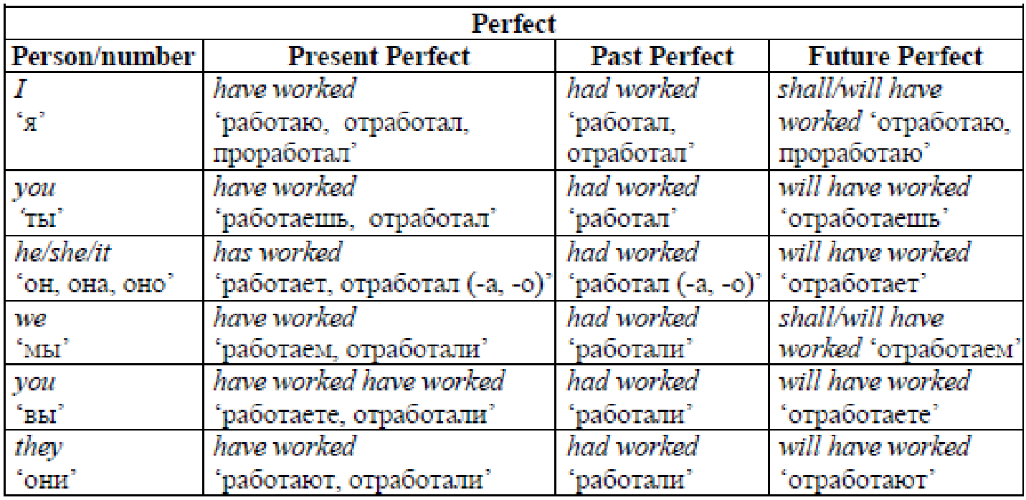
Настоящее перфектное время употребляется для обозначения:
· действия, которое произошло когда-то в прошлом, но нам неважно, когда именно (вообще произошло, до сего времени или имеет результат в настоящем): I have been to London ‘Я бывал/побывал в Лондоне’; I have read this book ‘Я прочитал эту книгу’;
· действия, которые сопровождаются обстоятельствами already ’уже’, yet ‘еще, уже’, just ‘только что’, so far ‘пока, до сих пор’, lately ‘в последнее время’, of late ‘в последнее время’, recently ‘в последнее время’, ever ‘когда-нибудь’, never ‘никогда’ и т. д.: They have just got the news ‘Они только что узнали новость’;
· действия, которые протекают в течение периода времени, включающего настоящий момент (с такими обстоятельствами времени, как today ‘сегодня’, this term ‘в этом семестре’, this week/month/year, etc. ‘на этой неделе/в этом месяце/в этом году’ и т. д.): I haven't seen him today ‘Я его не видела сегодня’.
Во всех приведенных выше случаях форма настоящего перфектного времени переводится на русский язык преимущественно глаголами прошедшего времени совершенного вида.
Форма настоящего перфектного времени употребляется вместо перфектного продолженного времени с предлогами since и for для обозначения действия в течение определенного периода с глаголами, не употребляющимися в продолженных формах: I have known my friend for 10 years (since 1994) ‘Я знаю своего друга 10 лет (с 1994 года)’. В этом случае глагол-сказуемое обычно переводится формой русского глагола в настоящем времени.
Прошедшее перфектное время (Past Perfect) имеет значение предшествования другому прошедшему действию или обозначает действие, закончившееся к определенному времени в прошлом: I had finished the translation before he came ‘Я закончил перевод до того, как он пришел’; They had finished all their work by the week-end ‘К выходным они закончили всю работу’.
Будущее перфектное время (Future Perfect) обозначает действие, законченное к определенному моменту в будущем: I will have finished the translation by the time you come ‘Я закончу перевод к твоему приходу (прежде, чем ты придешь)’.
Перфектные формы длительного вида (Perfect Continuous) образуются при помощи вспомогательного глагола to be в форме настоящего (прошедшего или будущего) перфектного времени + причастие настоящего времени смыслового глагола (с окончанием -ing).
ПЕРФЕКТНЫЕ ФОРМЫ ДЛИТЕЛЬНОГО ВИДА
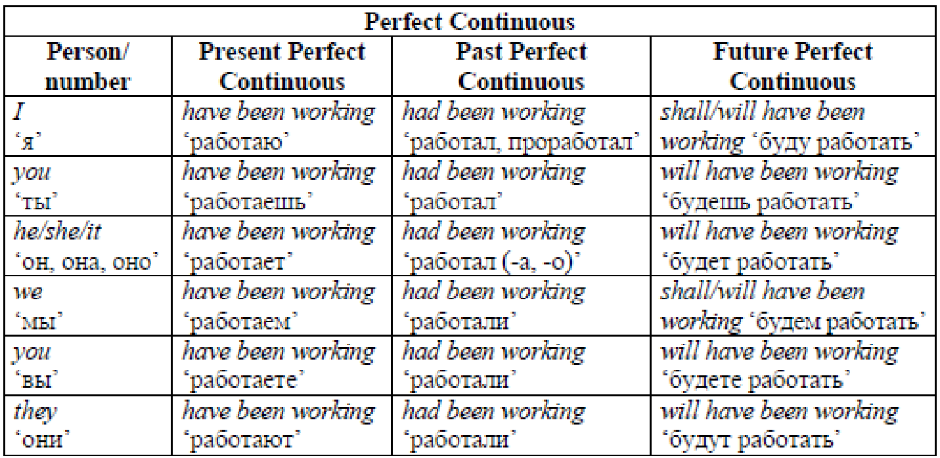
Форма Present Perfect Continuous употребляется для обозначения:
· длительного действия, которое началось в прошлом, продолжалось какое-то время и закончилось к моменту речи: I am tired. I have been working on the computer all day ‘Я устал. Я весь день работал за компьютером’;
· длительного действия, которое началось в прошлом и продолжается в момент речи: I have been working on the computer since 10 o'clock ‘Я работаю за компьютером c 10 часов’;
· повторяющегося действия, продолжающегося в течение периода времени: I have been working on this computer for 10 months ‘Я работаю за этим компьютером 10 месяцев’.

Упражнения
1. Соотнесите предложение на английском языке с соответствующим ему предложением на русском языке.

1 – The students will write a test | a. Студенты пишут тест (сейчас).
2 – The students have written a test | b. Студенты напишут тест (до конца урока).
3 – The students were writing a test | c. Студенты писали тест (вчера).
4 – The students have been writing a test | d. Студенты написали тест (уже).
5 – The students will be writing a test | e. Студенты будут писать тест (через час).
6 – The students write a test | f. Студенты напишут тест (завтра).
7 – The students will have written a test | g. Студенты писали тест (в 9:00 утра).
8 – The students wrote a test | h. Студенты пишут тест (часто).
9 – The students are writing a test | i. Студенты пишут тест (c 9:00 утра).

2. Определите видовременную форму английского глагола-сказуемого и соотнесите цифру с буквой.

1 – The students will have written a test | a. Будущее неопределенное время
2 – The students will be writing a test | b. Будущее перфектное время
3 – The students write a test | c. Будущее перфектное-продолженное время
4 – The students wrote a test | d. Будущее продолженное время
5 – The students will write a test | e. Настоящее неопределенное время
6 – The students were writing a test | f. Настоящее перфектное время
7 – The students had written a test | g. Настоящее перфектное-продолженное время
8 – The students have written a test | h. Настоящее продолженное время
9 – The students have been writing a test | i. Прошедшее неопределенное время
10 – The students are writing a test | j. Прошедшее перфектное время
11 – The students had been writing a test | k. Прошедшее перфектное-продолженное время
12 – The students will have been writing a test | l. Прошедшее продолженное время

3. Определите выделенную глагольную форму. Предложения переведите.
1. How time flies! At this time yesterday we were swimming in the Black Sea. 2. Her brothers always tell the truth, she sometimes lies. 3. I haven't heard of him since 1995. 4. You will never know English well if you don't work hard. 5. On that day Tom came home early from work. 6. Where were you hurrying when I met you? 7. Tom has just returned from the USA. 8. Alice is talking on the phone. She has been talking for half an hour already. 9. She understood the text after she had read it a second time. 10. She phoned and called a taxi. 11. I am not sure I will have translated the text by Friday. 12. My teacher said it was a very good story. 13. She visits her doctor every month. 14. Nick said he had seen a ghost. 15. Will they be meeting you at the station? 16. Yesterday I found the book I had been looking for so long. 17. Perhaps he will come next week. 18. They will have done everything by Sunday. 19. He will be preparing for the exam all day tomorrow. 20. It will be wonderful, if he wins the competition. 21. No one has lived in that house for many years. 22. When Dave entered the room, Sally was reading a letter.

4. Раскройте скобки, поставив глаголы в правильную форму Past Indefinite. Сверьтесь с таблицей нестандартных глаголов. Предложения переведите.
1. There isn't a cloud in the sky, but it (be) cloudy in the morning. 2. Mrs. Clay usually finishes her work at half past three, but she (finish) it later yesterday afternoon. 3. Every day I help Mom about the house, but last week I was very busy with my exam. So I (not/help) her much. 4. Tom isn't playing tennis tomorrow afternoon, he (not/play) tennis yesterday. 5. We generally have lunch at 12.30, but yesterday we (have lunch) later. 6. Now my brother smokes a lot, but he (not/ smoke) before. 7. My Dad always goes to work by car, but last week he (go) to work on foot. 8. The weather is nice today, but it (be) bad yesterday. 9. We seldom watch television, but last week we (watch) a lot of interesting programmes. 10. I sleep well, but last night I (not/sleep) at all. 11. Usually my brother comes home from school at 2.00 p.m., but last week he was on duty and (come) home a little later. 12. I walked quickly because I (feel) cold. 13. It (take) him two hours to get to London. 14. My husband (speak) to his boss last week. 15. As soon as the bus (stop), Jill (get off). 16. Three weeks ago they (leave) for Moscow. 17. How you (cut) your finger? 18. When you (write) to your parents last?

5. Раскройте скобки, поставив глаголы в правильную видовременную форму (Present Indefinite or Present Continuous). Предложения переведите.
1. The professor (speak) five foreign languages. 2. Now he (speak) Dutch. 3. I usually (drive) to my work. 4. Be careful! You (drive) too fast. 5. You (eat) fruit every day? 6. What's the name of the fruit you (eat) with such pleasure? 7. She (not understand) what the teacher (explain) now. 8. I generally (feel) well in winter but right now I (feel) miserable. 9. Paul (hate) it when it (rain) outdoors. 10. The concert (take) place on Saturday. 11. It's a national holiday today. The bank (work)? 12. Nelly, why you (hurry) so much? – My plane (leave) at 7 o'clock.

6. Переведите следующие предложения. Объясните употребление настоящего времени вместо будущего.
1. If the weather is fine they will be able to spend a lot of time in the village. 2. If you go by train it will take you about twenty hours. 3. If he leaves for Moscow in the morning he'll be here by tomorrow afternoon. 4. I will read your article as soon as I have time. 5. He wil1 answer their letter at once if they write to him. 6. I'l1 begin to study a foreign language when they take me to their office. 7. As soon as I finish my work I'll leave the city. 8. If we have time we shall go to the theatre tonight. 9. If we don't hurry, we'll be late for this meeting. 10. The students will ask their teacher's advice when they meet at the seminar. 11. If you see George tomorrow, tell him I want to have a word with him. 12. What will he do, if he doesn't get their answer? 13. We will go skiing tomorrow unless it rains. 14. They won't return in time unless they hurry. 15. He will finish the work before we return. 16. He will work at a foreign company after he graduates. 17. I will give you this video cassette if you return it next week. 18. I am sure they will understand their task after you describe the situation again.

7. Раскройте скобки, поставив глаголы в правильную видовременную форму (Future Indefinite or Present Indefinite). Предложения переведите.
а) 1. If you (not be) at home by six, I (eat) without you. 2. If Mother (not go) to the market early, she (not get) fresh fish. 3. If nothing (go wrong), they (deliver) the furniture today. 4. I (take) an umbrella in case it (rain). 5. If the situation (get) worse, I (lose) my job.
b) 1. He (become) an architect after he (graduate) from the University. 2. I (have) to stop my daughter before she (get) into trouble. 3. The information (study) carefully as soon as it (deliver). 4. The weather certainly (change) for the better after the rain (stop) and the sky (clear up).
с) 1. The secretary (want) to know if the new head (make) any changes. 2. Tell me if you (finish) your book in summer and when exactly you (do) it. 3. People standing on the bus stop (wonder) if it (stop) raining soon. 4. Nobody (know) if he (keep) his promise. 5. It's interesting if he (be) late again. 6. Tell me the exact time when they (come).
d) 1. Nobody knows if something (change) radically after he (make) his decision. 2. Tell us if you (come back) when she (need) your help. 3. Marina (ask) if she (get) the job as soon as she (learn) the language. 4. We (not know) yet if we (get) our visas, but as soon as they (give) we (see) London. 5. I (take) all the files with me in case my boss (need) them. 6. I wonder if the plane (come) on time if the weather (change) for the worse.

8. Раскройте скобки, поставив глаголы в правильную видовременную форму (Past Indefinite or Past Continuous). Предложения переведите.
1. I (sit) on the bench for half an hour and then (begin) reading a book. 2. – You (see) him this morning? – Yes. He (stand) in the hall laughing. 3. The businessman (fly) to England yesterday. 4. We (walk) in silence for 5 minutes, then he (speak). 5. He (not like) to play while others (work). 6. Sorry, what you (say)? I (not listen). 7. Why you (make) so many mistakes in the last test? – I (think) about my boyfriend. 8. When the taxi (arrive) I still (pack) my things. 9. When the telephone (ring) I (wash up) and (ask) Mary to answer the call. 10. What Father (do) while Mother (wash up)? 11. Ann (look for) her cat in the garden at about that time. 12. They (leave) the house when we (arrive). 13. He (invite) me to the theatre and I (accept) the invitation with pleasure. 14. When I (come) to the theatre my friend already (wait) for me.

9. Раскройте скобки, поставив глаголы в правильную форму Present Perfect. Сверьтесь с таблицей нестандартных глаголов. Предложения переведите.
1. I'm afraid I (forget) my book at home. 2. … the secretary (yet/come)? 3. I (learn) the rhyme. Сould you listen to me? 4. … you (ever/be) to Italy? 5. They (already/inform) me about the accident. 6. He is the most handsome man I (ever/know). 7. Kevin (already/leave) for Manchester. 8. He (not/receive) any letters from her this week. 9. I (not/hear) from him since he left Paris. 10. I (not/see) Tom for 5 years. 11. … you (have) a holiday this year? 12. We (see) some good films recently. 13. They (wait) for you for half an hour. 14. Mom (have) a headache since she came from the theatre. 15. Alan (work) in the bank for a year. 16. Granny (be) ill for a week. 17. … you (ever/ride) a horse? 18. Sue (not/take) a lot of drugs since she joined the health club.

10. Раскройте скобки, поставив глаголы в правильную видовременную форму (Past Indefinite or Present Perfect). Предложения переведите.
1. He (forget) his French since he (leave) Paris. 2. Years ago he (be) very poor, and (not know) how to live. He (become) very rich now. 3. I can get to my work easily now, as I (buy) a new car. 4. He is a man who (live) a remarkable life. 5. What you (do) last night? 6. I (get) a fax from Boston an hour ago, but I (not answer) it yet. 7. She (learn) to play chess when she (be) 16, but she (not play) much since then. 8. I (have) my teddy bear since my parents (give) it to me. 9. Yesterday I (work) on my computer for four hours, but I (not print) the material yet. 10. I (live) in London for seven years and now I miss it a lot. 11. Dickens (begin) to write when he (be) very young. 12. The rain (stop) and the sun is shining in the sky now. 13. You ever (spend) your holidays in the Crimea? 14. The lecture (not/begin) yet and the students are talking in the classroom.

11. Заполните пропуски словами for, since или ago. Предложения переведите.
1. Dad isn't at home. He went to the work an hour … . 2. Jill hasn't been there... three years. 3. – Is it snowing? – Yes, it started two hours ... . 4. They have lived there … 1984. 5. They got that flat twelve years … . 6. We haven't seen each other … 5 years. 7. I phoned him two days … . 8. Our family haven't heard from him … five months. 9. Oh, John! As usual you are late. I've been waiting for you … 9 a.m. 10. He has worked for this company … April. 11. I haven't spoken to Mary … Christmas. 12. Two years … Deny bought a new car. 13. We have been waiting here now … an hour. 14. I haven't seen your brother … some time. 15. He has been working hard … he entered the University. 16. My friend has been learning Spanish … three years. 17. I sent a letter to my parents a week … . 18. … when have you been working for this company?

12. Раскройте скобки, поставив глаголы в правильную видовременную форму (Present Perfect or Present Perfect Continuous). Предложения переведите.
1. He (play) the piano since six o'clock in the morning. He only just (stop). 2. – What you (do) up to now? – Nothing special, but I (cook) dinner. 3. The police (not find) the criminal yet. They (look) for him since Saturday. 4. Ann (fail) her exam three times because she is so bad at doing sums. But she (practice) for a week now, I hope she will pass it in the end. 5. I know him well. I (know) him since our childhood. 6. Where you (put) my keys? I can't find them. 7. Your eyes are red. You (cry)? 8. Do you think George (finish) the translation? He (write) for so long! 9. I think I can smell smoke on Debbie's clothes. I'm sure she (smoke). 10. Here you are! I (look for) you everywhere. Where you (be)? 11. – Since when (sit) her? Have you (wait) long? – For three hours. 12. He (have) a very interesting and brilliant career. 13. I (see/not) Philip since his wedding day. 14. She (play) chess since she was nine. 15. I bought a new car last summer but I (not/sell) my old car yet, so now I’ve got two cars.

13. Раскройте скобки, поставив глаголы в правильную видовременную форму (Past Indefinite or Past Perfect). Предложения переведите.
1. The teacher was a stranger to me. I … never (see) her before. 2. The house was very quiet when I (get) home. 3. We (feel) happier when they (leave). 4. She (give) him the book his teacher (recommend). 5. They (finish) the translation by five o'clock. 6. Tom wasn't at home when I (arrive). He just (go) home. 7. Margaret was late for work. Her friend (be) very surprised. She … never (be) late before. 8. By the time we (arrive), the party (finish). 9. I (not/can) buy the record because I (lose) the money. 10. When we (buy) the house, it (be) empty for several years. 11. When he (write) and (send) the letter he (feel) better. 12. They (to complete) the test when the teacher (come). 13. The typist (type) the article by 5 o'clock. 14. More than a year (pass) since I first (meet) him. 15. The whole family (go) to bed when Tom (return). 16. I (not/go) to the museum with my group because I (be) there before.

Раздел 2. Техника безопасности (Safety)

Unit 1. Safety Introduction

I. Reading (Чтение. Лексика)

1. Прочитайте новые слова, пользуясь транскрипцией, и переведите предложения и словосочетания.

Safety [ˈseɪfti] | Safety devices
Personnel [ˌpɜːrsəˈnel] персонал | The personnel can be classified into three groups.
Maintenance [ˈmeɪnt(ə)nəns] обслуживание | maintenance engineer is allowed to work in the safety fence
Inappropriate [ɪnəˈprəʊprɪət]  не целесообразный | Inappropriate usage of robots
Flammable [ˈflaməb(ə)l] огнеопасный | Flammable atmosphere
Explosive [ɪkˈsploʊsɪv]  взрывчатый, взрывоопасный | Explosive atmosphere
Collision [kəˈlɪʒn] столкновение | hazards of collision
Suitable [ˈsuːtəbl] соответствующий | suitable ambient lighting
immediately [ɪˈmiːdɪətli] незамедлительно | robot stops immediately
Deceleration [ˌdiːseləˈreɪʃn]  замедление, торможение | The motion path of the deceleration is uncontrolled.
Execution [ˌeksɪˈkjuːʃn] выполнение  Pause [pɔːz] пауза, останавливать | Execution of the program is paused.
Smooth [smuːð] плавный | Smooth stop
Emergency [ɪˈməːdʒ(ə)nsi] аварийный | Emergency stop button

2. Прочитайте и переведите тексты.
Text 1. Personnel
The personnel can be classified into three groups.
Operator: Turns the robot controller power on/off; Starts the robot program from operator panel.
Programmer or Teaching operator: Operates the robot, teaches the robot inside the safety fence.
Maintenance engineer: Operates the robot; Teaches the robot inside the safety fence; Maintenance (repair, adjustment, replacement).
Operator is not allowed to work in the safety fence. Programmer or Teaching operator and maintenance engineer is allowed to work in the safety fence. Works carried out in the safety fence include transportation, installation, teaching, adjustment, and maintenance. To work inside the safety fence, the person must be trained on proper robot operation.
In the robot operating, programming and maintenance, the operator, programmer, teaching operator and maintenance engineer take care of their safety using at least the following safety protectors: uniform, safety shoes, helmet.

Text 2. Conditions
The robot must NOT be under any of the conditions listed below. Inappropriate usage of robots may cause not only damage to the robot system, but also serious injury or even death of the operator and the people in the premises.
• Use of the robot in flammable atmosphere
• Use of the robot in explosive atmosphere
• Use of the robot in radioactive environment
• Use of the robot in water or high humidity environment
• Use of the robot for the purpose of transporting humans or animals
• Use of the robot as a ladder (climbing on the robot)
• Use of the robot outdoors

Text 3. Safety Devices: Robot stop types
Power-Off Stop. Servo power is turned off and the robot stops immediately. Servo power is turned off when the robot is moving, and the motion path of the deceleration is uncontrolled.
The following processing is performed at Power-Off stop: 1) An alarm is generated and servo power is turned off. 2) The robot operation is stopped immediately. Execution of the program is paused.
Frequent Power-Off stop of the robot during operation can cause mechanical problems of the robot.
Controlled stop. The robot is decelerated until it stops, and servo power is turned off.
The following processing is performed at Controlled stop: 1) The alarm occurs along with a decelerated stop. Execution of the program is paused. 2) An alarm is generated and servo power is turned off.
Smooth stop. The robot is decelerated until it stops, and servo power is turned off.
“Smooth stop” performs following processing: 1) The alarm occurs along with a decelerated stop. The program execution is paused. 2) An alarm is generated, and then the servo power turns off. 3) In Smooth stop, the robot decelerates until it stops with the deceleration time shorter than Controlled stop.
Hold. The robot is decelerated until it stops, and servo power remains on.
The following processing is performed at Hold: 1) The robot operation is decelerated until it stops. Execution of the program is paused.

Text 4. Safety Devices: Emergency stop devices
Emergency stop button (located on the operator's panel and teach pendant). When the emergency stop button is pushed, the robot stops immediately.
The deadman switch is used as an “enabling device”. When the teach pendant is enabled, robot motion is allowed only while at least one of deadman switches is gripped. If you release or hard grip switches, the robot stops immediately.
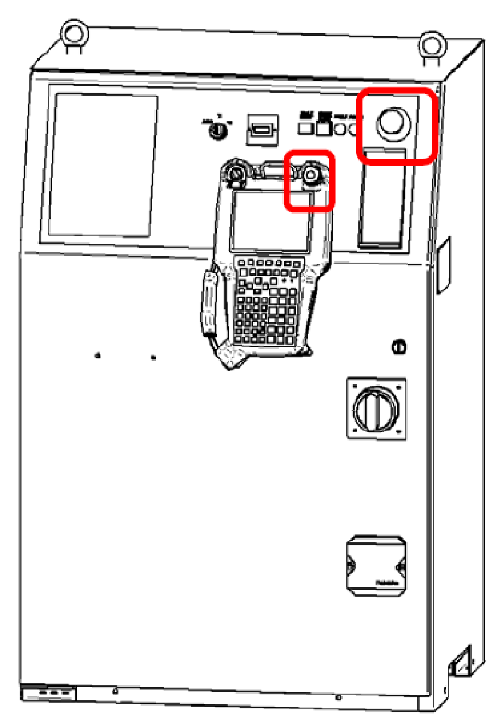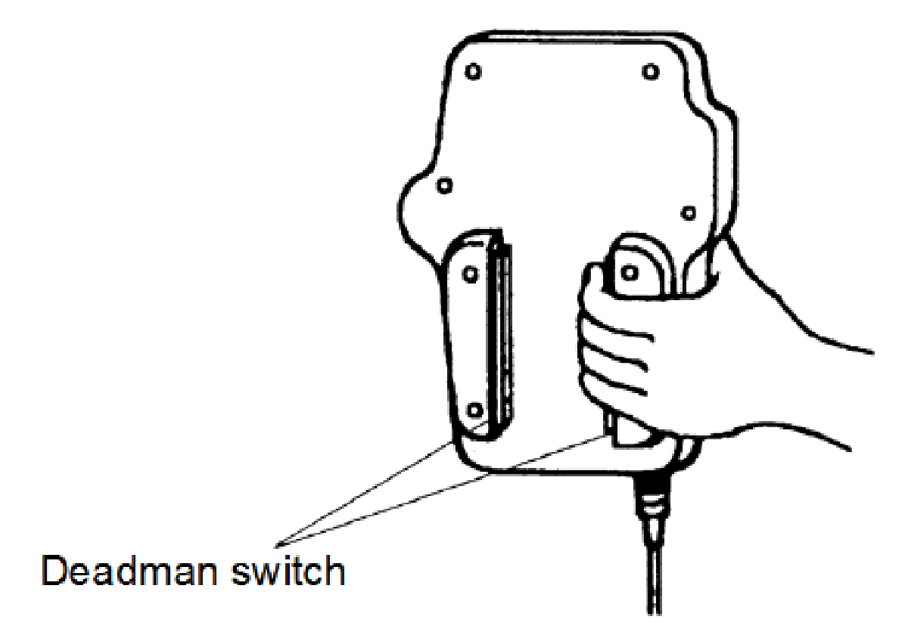

3. Прочитайте, переведите и запомните.
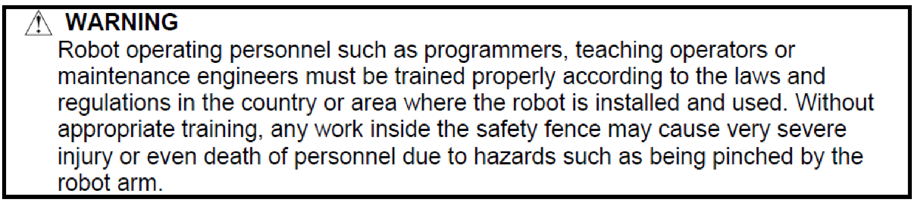
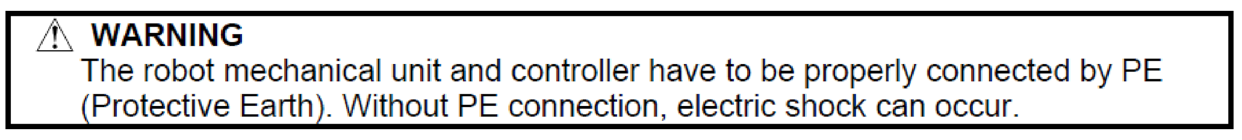
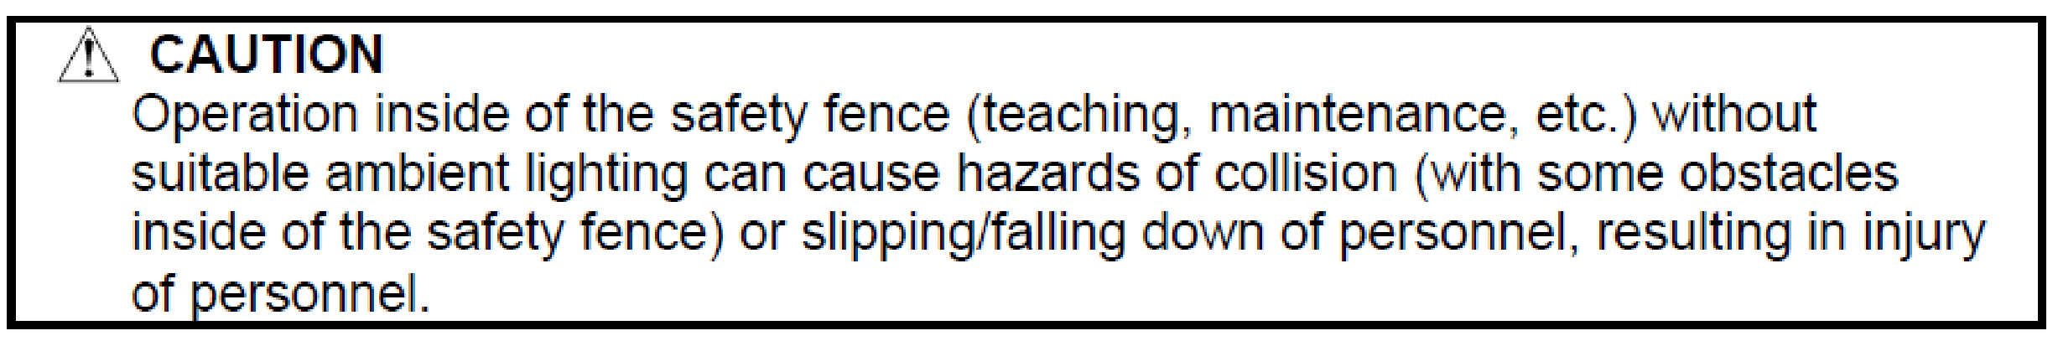

4. Прочитайте и переведите предупреждающие знаки.
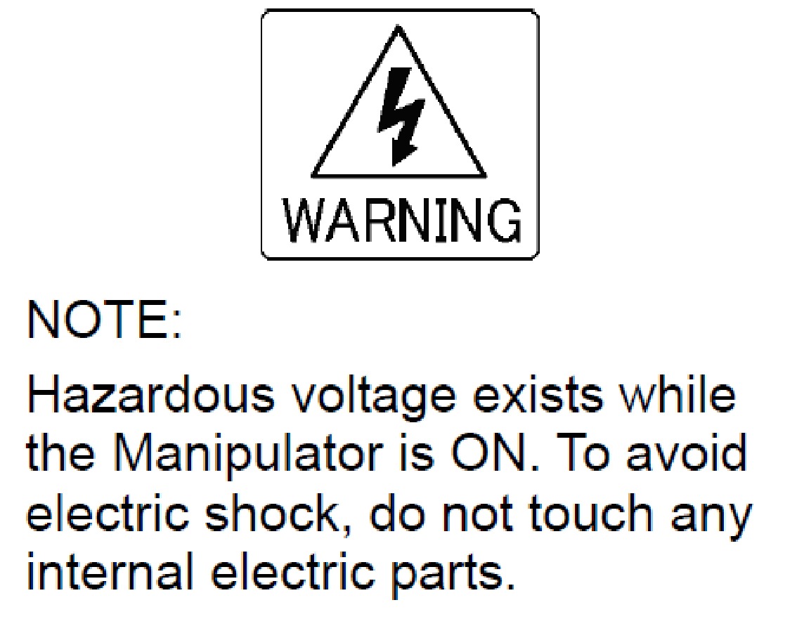 | 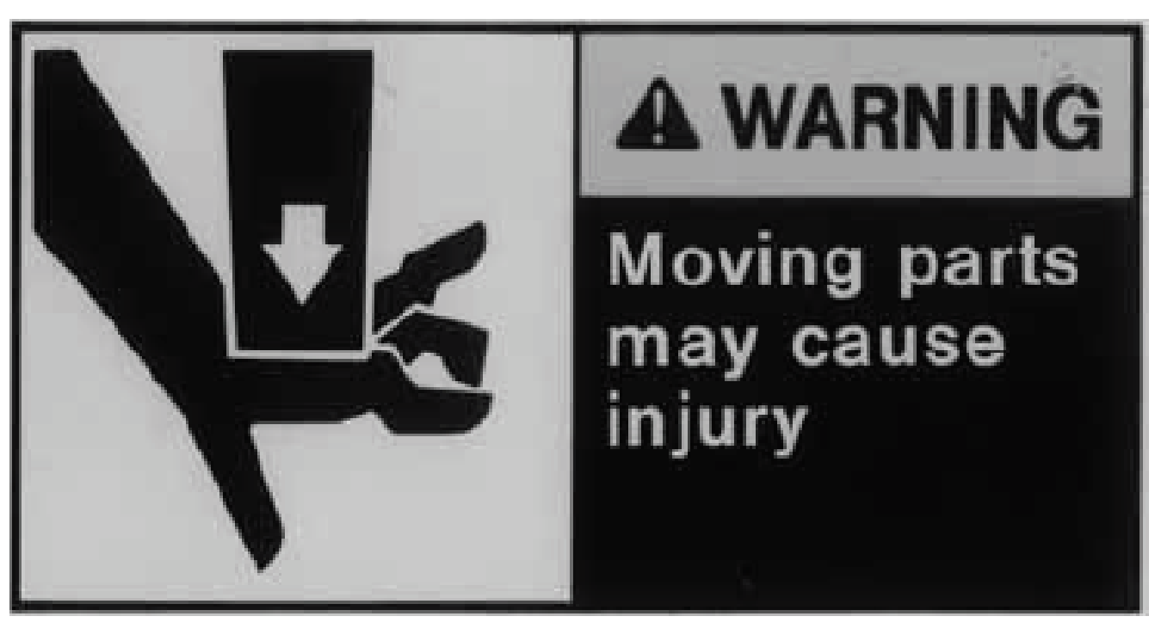
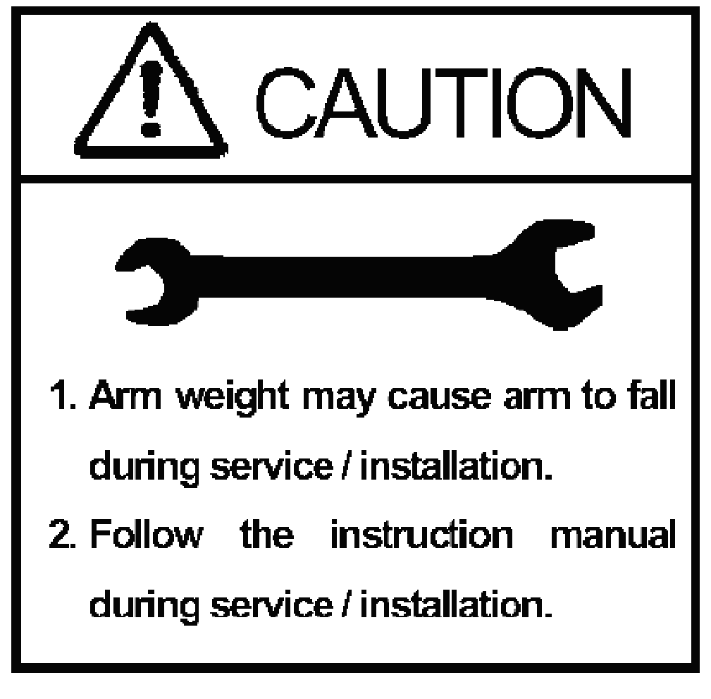 |   Danger, do not insert finger here


II. Grammar (Грамматика)

1. Основные сведения о модальных глаголах
Модальные глаголы (modal verbs) выражают не действие, а отношение к действию (возможность, вероятность и необходимость его совершения), поэтому никогда не употребляются самостоятельно (кроме кратких ответов), а только в сочетании со смысловым глаголом и выступают в функции составного глагольного сказуемого. В английском языке имеются три основных модальных глагола:
can (could – прошедшее время) ‘могу, можем, могут, может (умею; физически можно что-то сделать)’;
may (might – прош. вр.) ‘могу, можем, могут, может (разрешено, есть возможность что-то сделать)’;
must (прош. вр. нет) ‘должен, должны, должно (нужно, должно быть что-то сделано)’.
В эту же группу глаголов входят модальные глаголы ought (to), обычно обозначающий моральное долженствование, need, выражающий необходимость (‘надо, нужно’), а также глаголы to be, to have, shall, will, should и would, которые употребляются как вспомогательные (а глаголы to be и to have и как самостоятельные) и также имеют модальное значение.
Модальные глаголы имеют целый ряд отличий от всех остальных глаголов:
1. Модальные глаголы самостоятельно в предложении не употребляются. Они выражают действие лишь с инфинитивом смыслового глагола.
2. Предложения с модальными глаголами не требуют вспомогательных глаголов для образования вопросительных и отрицательных форм. В отрицательных и вопросительных конструкциях сами модальные глаголы выполняют функцию вспомогательного глагола: Can you speak English? ‘Вы умеете говорить по-английски?’ I can't speak English ‘Я не умею говорить по-английски’.
3. Модальные глаголы can (could), may (might), must употребляются с инфинитивом без частицы to: I can read English books ‘Я могу читать английские книги’; Не may take any book from her library ‘Он может взять любую книгу из ее библиотеки’.
4. В 3-м лице единственного числа настоящего времени модальные глаголы не имеют окончания -s: Не can skate well ‘Он может хорошо кататься на коньках’.
5. Глаголы сап и may имеют формы настоящего времени и прошедшего времени (соответственно could и might), а глаголы must, ought и need имеют только форму настоящего времени. Для восполнения отсутствия тех или иных временных форм у этих глаголов употребляются их эквиваленты (can ® to be able to, may ® to be allowed to и др.): He could play tennis well two years ago ‘Он мог хорошо играть в теннис два года назад’; He was able to do it alone ‘Он смог (был в состоянии) сделать это один’.

2. Сочетание модальных глаголов с инфинитивом
Следует помнить, что инфинитив смыслового глагола, который используется после модальных глаголов (и их эквивалентов), может иметь любую форму: Indefinite, Continuous, Perfect, Active Voice, Passive Voice (простые, продолженные и перфектные формы действительного и страдательного залога).
Если за модальным глаголом следует инфинитив в форме Active (действительного залога), то подлежащее само должно или может совершить действие, выраженное этим инфинитивом.
Если за модальным глаголом идет инфинитив в форме Passive (страдательного залога), то действие, выраженное сказуемым, в состав которого входит модальный глагол, переносится на подлежащее. Ср.: This mechanism must produce some straightline movements (produce – Active Infinitive) ‘Этот механизм (сам) должен выполнять несколько движений по прямой линии’. Ho: This mechanism must be produced in plenty (be produced – Passive Infinitive) ‘Этот механизм должен производиться в огромных количествах’.

Сочетание модальных глаголов с инфинитивом в страдательном залоге
Сочетание модального глагола can, may, must, should и др. переводится на русский язык словами ‘можно’, ‘может’, ‘нужно’, ‘должен’, ‘следует’ плюс глагол в неопределенной форме: The metal can be strengthened by fibres ‘Металл можно укрепить волокном’.
В отрицательной форме модальные глаголы can, may с инфинитивом страдательного залога переводится как ‘нельзя’, а must, should – ‘не следует’: This instrument cannot be taken without рermission ‘Этот прибор нельзя брать без разрешения’; The instruments shouldn't be left plugged in ‘Инструменты не следует оставлять включенными в сеть’.
Сочетание модальных глаголов с перфектным инфинитивом
Модальные глаголы may и must в сочетании с перфектным инфинитивом выражают предположение, относящееся к прошлому, причем may переводится модальным словом ‘возможно’, а must выражает большую степень вероятности и перевoдится как ‘должно быть’: There must have been some mistakes in the calculations ‘В расчетах, должно быть, были ошибки’.
Перфектный инфинитив в сочетании с модальным глаголами could,
should, must, ought выражают действие, которое могло бы произойти, но не состоялось. В таких предложениях содержится элемент критики и упрека: You should have checked the instrument before you started the work ‘Вам следовало проверить прибор до того, как вы начали работать’.

3. Эквиваленты модальных глаголов
Модальные глаголы не имеют исходной формы – инфинитива, а значит, не могут образовывать сложных форм (со вспомогательными глаголами, например будущее время) и производных форм (например, причастие). Поэтому для образования таких форм служат эквиваленты, которые имеют инфинитив и могут образовывать любые формы, любого временного значения и наклонения.
Слова, используемые для замены модальных глаголов сап и may, передают лексическое содержание модальных глаголов: сап – to be able (able ‘способный’); may – to be allowed (to allow ‘разрешать’).
За заменителями модальных глаголов всегда следует инфинитив смыслового глагола с частицей to, например: We shall be able to correct the program ‘Мы сможем исправить эту программу’; He was allowed to perform the operation ‘Ему разрешили сделать эту операцию’ (или: ‘Он смог сделать эту операцию’).
Модальный глагол must имеет два эквивалента to be и to have. Глагол must и его эквиваленты to be и to have можно переводить одинаково – словом ‘должен’, однако они имеют разные оттенки в значении и поэтому во многих случаях при переводе рекомендуется использовать эквиваленты, более точно передающие их содержание в контексте:
- to be (в буд. времени не употребляется) обозначает заранее предусмотренное, ожидаемое долженствование (в соответствии с планом, договоренностью): I must go to the conference ‘Я должен (мне нужно) поехать на эту конференцию’; I am to go to the conference ‘Я обязан (мне предстоит) поехать на эту конференцию (должен по плану, по договоренности)’.
- to have обозначает вынужденное долженствование (в соответствии с изменившимися обстоятельствами) и обычно переводится как ‘вынужден’, ‘приходится’: I have to go to the conference ‘Я вынужден (мне приходится) поехать на эту конференцию’ (должен вместо Н., который заболел).

Упражнения
1. Переведите предложения. Назовите модальные глаголы и их эквиваленты и объясните их употребление.
1. a) My daughter can read and speak English now.
b) She could read but couldn't speak English last year.
c) This task is too difficult but the boys are able to do it, I think.
d) They are able to finish their work in time.
2. a) May I take the key to open the study?
b) He was allowed to take a new magazine for two days.
c) Will you be allowed to take part in the competition?
3. a) You must rewrite your homework again.
b) As she lives far from school she has to get up early.
c) I was so tired yesterday that I had to go to bed at 10 o'clock.
4. a) I am to meet him at 5 p.m.
b) They were to wait for me at the library.
5. a) We should do our morning exercises to be strong and healthy.
b) You should buy a new umbrella.
c) You ought to put on a coat, it's cold today.

2. Заполните пропуски модальными глаголами (если нужно, вставьте отрицательную частицу).
1. Mike is looking for a job. He ... paint walls, he ... fix motors and he ... repair locks. 2. Nick ... do his homework because he was very tired. Jane ... do her homework because she ... to take care of her baby sister. 3. Small children ... play with matches. 4. The meeting … to begin at five o'clock. Don't be late. 5. … I invite Tom to my birthday party? 6. You … go when you have finished the translation. 7. Take your raincoat, it … rain today. 8. You … talk at the lessons. 9. I have very little time, I … leave. 10. You … read this text, it is easy enough. 11. As we had agreed before we … to meet at the stadium at 2 p.m. 12. My parents think that my hair ... be shorter, my friends ... be more polite when they come to our house and I ... get better marks at school. 13. I … to help my friends with their work, so I … go with you now. 14. I … return the book to the library today. 15. – … speak Spanish? – No, I … .

3. Заполните пропуски модальными глаголами can, may, must, should, need.
1. … I borrow your ruler? 2. It isn't certain, but he … be a millionaire in two years' time. 3. That … be Charlie. He said he would be here about now. 4. You … make a little less noise. 5. Jane … still be in her office, but she usually leaves before six. 6. The house repairs … cost more than the house is worth. 7. It was so quiet that one … hear a leaf drop. 8. Nobody … leave the hall before the exam has been finished. 9. He himself gave me the directions so they … be right. 10. You were lucky. You … have broken your neck, Jim. 11. There … be a heavy frost during the night. 12. You … drive on the left in England. 13. She noticed that she … be late. 14. He … be clever, but he hasn't got much common sense. 15. You … be more attentive. 16. Fred doesn't go to school so he … not to get up so early. 17. Horses … sleep standing. 18. You … buy only second-hand books in that shop. 19. All drivers of cars … wear seat belts. Seat belts make driving much safer. 20. Cactus plants … much water. That's why they … grow in the dry desert.

4. Поставьте следующие предложения в Past и Future Indefinite (добавьте обстоятельства прошедшего и будущего времени: yesterday, last year, a week ago, tomorrow, next year, next week).
1. The students have to work hard. 2. We can come back on Friday. 3. You can come to the gym at any time. 4. Are you able to translate the text without a dictionary? 5. I must solve some problems. 6. You have to do this exercise once more. 7. My sister can play chess very well. 8. We have to call a doctor. 9. We must discuss this problem in detail. 10. The machine can do work instead of a man.

5. Переведите предложения, содержащие модальные глаголы и их эквиваленты.
1. Не is to go to Sweden on business next week. 2. Reading a book should be a conversation between you and the author. 3. When are we to visit the laboratories of the Institute? 4. We had to find a safe place for the equipment. 5. You should follow all the important scientific researches in your field. 6. You can see this old film in one cinema only. 7. We shall be able to see a number of old films in September. 8. If you want to know English you have to work hard. 9. You shouldn't worry, I am sure you will pass your exams successfully. 10. Everything is clear and you needn't go into detail. 11. You will have to call the doctor again if she keeps running high temperature. 12. It's already 10 o'clock. I must hurry to catch the last train. 13. The women were not allowed to take their tea breaks until she had left. 14. Bad news should be broken gently and good news all at once.

6. Переведите предложения, содержащие модальные глаголы с инфинитивом в продолженной или перфектной форме.
1. She must be waiting for us at the entrance. 2. She may be still waiting for us. 3. She must have been waiting for us for a long time already. 4. He looks tired. He must have been working all day. 5. They cannot be wasting time on that useless job. 6. You should have been more careful with the new equipment. 7. You needn't have gone to the library. We've got all the necessary books at home. 8. You needn't have taken a taxi. I could have given you a lift. 9. He can't have done such a silly thing. 10. You shouldn't have spoken to your parents like that. You will regret it very soon. 11. You shouldn't have mentioned that name in her presence. 12. You ought to have done something about it long ago. 13. He looks sad. He must be having some problem. 14. My brother may be working on the computer in his room. 15. He cannot have forgotten about mother's birthday. 16. They may have moved to some other place, they don't answer my letters. 17. It must be raining outside. Do you hear the noise? 18. You should have told me the truth earlier. Now it's too late to change anything.

7. Переведите предложения, содержащие модальные глаголы и их эквиваленты.
1. Within this time the maximum change in conductivity was to be observed. 2. However useful it may be, it cannot be employed to advantage unless it can be obtained in adequate quantities and at reasonable price. 3. For other types of signals the carrier level may have to be increased. 4. In order to make the satellite a whole number of highly involved scientific and engineering problems had to be solved. 5. Each type of failure has to be recovered by an appropriate set of actions. 6. There will inevitably be components that cannot be reduced entirely to physically measurable quantities and so will have to be evaluated subjectively. 7. Only recently has it become apparent that his postulates must be modified and completed if all elementary geometry is to be deducible from them. 8. Topology originated in what now would be called mathematical recreations. 9. Special techniques have had to be advised for solving the problem. 10. They will, in general, have to be content with the data available. 11. If computers are ever to gain wide acceptance for process control they must be understood by the people who have to operate them. 12. For this reason they should be kept as simple as possible. 13. He may have to supply judgment to cover those aspects of the problem which could not be covered by the research.

8. Переведите предложения, содержащие модальные глаголы с инфинитивом в перфектной форме.
1. The authors suggested that denaturation may have occurred during preparation of the gamma globuline. 2. Although the structures proposed may not have been established with complete certainty, all known facts, physical and chemical, fit beautifully this ingenious interpretation. 3. The introduction of symbols for negative numbers must have been a further source of difficulties. 4. Since the high fluid level could have been caused by leaks, it is necessary to determine production at 80 % efficiency based on the old cycle. 5. An observer of the pattern recognition "scene" during the period of the last decade and a half could hardly have failed to notice the following features. 6. The foreign matter such as sulphur and iron, which are found in coals to varying degree, may have been due to the presence of minerals containing these elements in their neighbourhood. 7. Sustained experiments with the cyclotron produced rare hits of the target by what might have been the atom of the new element. 8. It is for this reason that many reports on scientific research include discussion of how the research ought to have been done in the light of the experience gained in having done it the first time.

Unit 2. Robot Safety.

I. Reading (Чтение. Лексика)

1. Прочитайте новые слова и определение, пользуясь транскрипцией, и переведите предложения и словосочетания.

1. Inertial [ɪˈnɜːrʃl] loads = инерционная нагрузка
Combination of high speed and large payload results in considerable inertial loads.
2. Inadvertently [ˌɪnədˈvəːt(ə)ntli] непреднамеренно
If an object inadvertently moves into the robot's work envelope, a collision is likely and could very well be catastrophic [katəˈstrɒfɪk].
3. To pose [pəʊz] представлять собой; являться
During programming or maintenance, the robot poses a risk to personnel.
4. Safeguard [ˈseɪfɡɑːrd] предохранительное приспособление, ограждение.
It is imperative that safeguards be in place to prevent personnel from entering a robot’s work envelope.
Worker injuries are preventable [prɪˈventəbl̩] through effective safeguarding.
5. Failure [ˈfeɪljər] авария, повреждение; перебой; отказ в работе.
Blow from released parts or end effector components due to mechanical failure.
6. Awareness [əˈwernəs] devices = сигнализирующие устройства.
Awareness devices can be used to make personnel aware that they are entering or approaching a hazardous area.
7. Risk assessment [əˈsesmənt] оценка риска
A risk assessment is a detailed review of the robot cell’s operating characteristics and associated potential hazards.
8. Teach mode [moʊd] режим обучения.
If personnel are required to be in or near the safeguarded workspace, the robot should be in teach mode, running at low speed, and personnel should have full control of the robot arm.
9. Malfunction [malˈfʌŋ(k)ʃ(ə)n] неисправная работа; неправильное срабатывание.
Regular maintenance and inspection is needed to minimize hazards from component malfunctions and failures.
10. Physical barrier [ˈbæriər] Физическое препятствие
Physical barriers can include almost any type of guarding or obstruction that may prevent a person or a person’s body part from entering the robot’s work envelope,
11. Presence-sensing device = Датчик движения, присутствия
Presence-sensing device is an electronic device that casts synchronized [ˈsɪŋkrənaɪzd], parallel light beams to a receiver unit.
12. Ultrasonic or laser proximity-sensing device = ультразвуковой или лазерный датчик приближения (сенсор ближней локации).
13. Pressure-sensing pads = нажимные панели с встроенными сенсорами (датчиками) давления.
14. E-stop device = устройство аварийной остановки
15. Interlock device = блокировочное устройство
16. Safety control unit = блок управления безопасностью
17. Access [ˈækses] доступ.
Unauthorized access to the robots work envelope can be hazardous to personnel.

2. Прочитайте тексты.
Text 1. Robot Safety
Worker safety is always of prime importance in an industrial setting and in robot installations. A prime application for a robot is a work environment that is hazardous or uncomfortable for human workers.
During normal operation, a robot arm follows the path specified in the robot program, without regard for objects in its path. It is typically moving at a high rate of speed and often carrying a substantial payload. This combination of high speed and large payload results in considerable inertial loads. The arm motion is often unpredictable to the casual observer. If an object inadvertently moves into the robot's work envelope during normal operation, a collision is likely and could very well be catastrophic. Even when not in normal operation, such as during programming or maintenance, the robot poses a risk to personnel. These scenarios often require personnel to enter the robot's work envelope to perform tasks. If the robot arm accidentally moves while the workers are within the work envelope, it is highly possible that the worker may collide with or become trapped between the arm and other objects.
It is imperative that safeguards be in place to prevent personnel from entering a robot’s work envelope during normal operation and that protect them while they are in the work envelope, performing necessary maintenance and programming tasks.

Text 2. Injuries
Types of worker injuries that are largely preventable through effective safeguarding can be summarized into three major categories:
1. Impact, collision, or blow from a robot arm.
2. Some body part being trapped or crushed between the robot arm and other peripheral equipment.
3. Impact, collision, or blow from released parts or end effector components due to mechanical failure.
It is important to note that these hazards exist not only for the production worker, but also for programmers and maintenance personnel.

Text 3. Safeguarding Considerations
Safeguarding devices should be used to restrict personnel access to the robot’s work envelope. These devices include physical barriers, presence-sensing devices, E-stop devices, interlock devices, and safety control units.
Awareness devices can be used to make personnel aware that they are entering or approaching a hazardous area. Such devices include rope barriers and stanchions, flashing lights, signs, whistles, or horns.
The robot programmer or “teacher” should be protected by limiting maximum robot arm speed to 250 mm/s or 10 in/s during programming.
When the robot is operating automatically all safeguarding should be in place with no opportunity for any part of the operator’s body to enter the safeguarded workspace.
If personnel are required to be in or near the safeguarded workspace, the robot should be in teach mode, running at low speed, and personnel should have full control of the robot arm.
Regular maintenance and inspection is critical for robot systems. It is needed to minimize hazards from component malfunctions and failures.
Extensive robot safety training is required for all personnel associated with the robot system operation, including programmers, operators, and maintenance personnel.

3. Переведите предложения с русского на английский язык.
1) Если рука робота приходит в движение во время нахождения работников в рабочей зоне робота, велика вероятность того, что работник может столкнуться с рукой или может быть зажат между рукой робота и другими объектами.
2) Рука робота следует траектории, заданной программой и не учитывает объекты, находящиеся на её траектории движения.
3) Высокая скорость и существенная полезная нагрузка.
4) Движение руки является непредсказуемым для стороннего (обычного) наблюдателя.
5) Основной сферой применения роботов является рабочая среда, опасная или некомфортная для человека.

4. Прочитайте и переведите пример использования ограждений и прочих устройств.
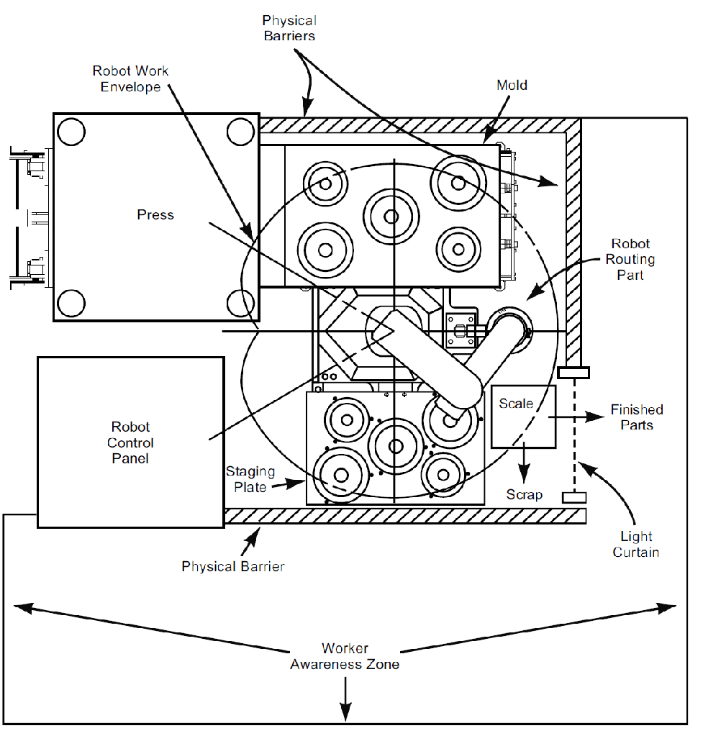
Robot safeguarding example
The robot removes parts from the mold shuttle, places them on the staging plate, routes the inside and outside diameter, and places the finished parts on the scale. Good parts are kicked out of cell and scrap parts are kicked into a scrap bin.

Keeping personnel out of the robot’s work envelope during normal operation is of prime importance. In this example this is accomplished with physical barriers and a presence-sensing device. Physical barriers can include almost any type of guarding or obstruction that may prevent a person or a person’s body part from entering the robot’s work envelope, including other equipment in the cell. The robot’s control panel and the press serve as effective physical barriers. They are used in conjunction with other physical barriers such as wire mesh fencing.
The light curtain shown in the figure is a presence-sensing device. It is an electronic device that casts synchronized, parallel light beams to a receiver unit. If an opaque object interrupts the beam, the light curtain controller sends a stop signal to the robot cell controller. It prevents access to the work area when the robot is in motion, but allows easy access to the work area at other times. Other types of presence-sensing devices include pressure-sensing pads and ultrasonic or laser proximity-sensing devices.
The removable physical barriers should be interlocked with the cell’s controller or power supply. If a physical barrier is removed the robot or other equipment will not function.
Outside the physical barriers is a worker awareness zone. The intent of defining a worker awareness zone is to make personnel aware that they are near a potential hazard. The perimeter of this area could be marked with yellow caution paint in conjunction with awareness devices.

II. Listening (Аудирование)

1. Просмотрите видеоматериал «Robotics Risk Assessment Recognizing Potential Hazards». Заполните пропуски. Прочитайте и переведите текст.

in lieu of = вместо

Robotics Risk Assessment Recognizing Potential Hazards
The first step in the design process for any robot is a risk (1) … of its potential (2) … . Studies have shown that most (3) … occur not during normal operation but during times when human interaction is most prevalent. Programming, testing, inspection and repair by system design robots rarely need human (4) … during normal use and operation. But when programming, testing, (5) … or repair is required humans are more likely to be in the robots work area or work envelope. Unauthorized (6) … to the robots work envelope can be hazardous to (7) … .
Several methods can be used to protect the work (8) … . The simplest are known as (9) … devices. These devices are only intended to define the work envelope and make personnel aware of the (10) … . They do not prevent (12) … and usually consist of small fences or roped off areas.
Guarding methods are used to (13) … unauthorized access to the work envelope. The simplest is known as the fixed (14) … method such as a fence or wall. The physical (15) … is put around the work area and is configured in such a way that prevents access through, over or around without a special (16) … or access code.
Another method of protecting the robots work envelope employs the use of presence (17) … devices. These devices (18) … the entry of a person into a hazardous area and slow or stop the robot. Pressure mats are typically installed just outside the robots work envelope - when a person steps on the mat a signal is sent to the robot to stop or slow work.
Safety light curtains are another type of presence (19) … device - when a person enters the work envelope the light (20) … is interrupted which sends a signal to the robot.
For certain work scenarios, sudden stops could (21) … the work to become uncontained - objects may continue to move even after the robot stops. In these cases (22) … braking of the robot is used in lieu of completely stopping. With emergency braking the robot slows down work and does not stop suddenly. Another type of light barrier is called a single (23) … photoelectric (24) … switch. This work in the same way as a light curtain but have only one beam of light, similar to an automatic garage door sensor. Single beams can be useful for preventing unplanned or surprise (25) … to the work area. However, depending on their placement, single beam lights may not stop a determined person from gaining unauthorized access and potentially causing (26) … to the robot or personnel.
The design and location of control panels are also fundamental to a safe robotic design. The control panel should always be located outside of the work envelope but within sight of the robot. Emergency stops should be located in all zones where needed and should be a large part of emergency personnel training.
If the proper safety measures are used robots can be a highly efficient safe way to accomplish work.

III. Grammar (Грамматика)

1. Функции глагола to be в английском предложении
В предложении глагол to be может быть:
1. Смысловым глаголом со значением ‘быть, находиться’. Обязательным компонентом предложений с глаголом to be в этом значении является наличие обстоятельства места. В настоящем времени to be в этом случае часто не переводится: My friend is in London now ‘Мой друг (находится) сейчас в Лондоне’; He will be there till January ‘Он будет там до января’; There are many mistakes in your dictation ‘В твоем диктанте (есть) много ошибок’.
2. Глаголом-связкой в составном именном сказуемом со значением ‘быть, являться, состоять, заключаться’. Составное именное сказуемое выражает не действие, а признак подлежащего предложения (его свойство, характеристику). Именная часть составного именного сказуемого может быть выражена существительным, местоимением, прилагательным, числительным, инфинитивом, придаточным предложением и т. д.: My friend was a worker last year, now he is a student ‘В прошлом году мой друг был рабочим, теперь он студент’; He is very busy now ‘Теперь он очень занят’; He will be nineteen in a month ‘Ему исполнится девятнадцать лет через месяц’; Our task is to finish the work by 7 o'clock ‘Наша задача – закончить работу к семи часам’.
3. Модальным глаголом со значением должен (долженствование, предусмотренное договоренностью, расписанием, планом). В этом случае за ним следует инфинитив смыслового глагола: The train is to arrive at 4 o'clock ‘Поезд должен прибыть в 4 часа’; He was to get the data yesterday ‘Он должен был получить эти данные вчера’.
4. Вспомогательным глаголом и употребляется для образования:
· времен группы Continuous и Perfect Continuous в сочетании с причастием настоящего времени (+Participle I): She is working now ‘Она работает сейчас’; She has been working since early morning ‘Она работает с раннего утра’;
· страдательного залога в сочетании с причастием прошедшего времени (+Participle II): The letter was sent yesterday ‘Письмо было отправлено вчера’; The letter hasn't been sent yet ‘Письмо все еще не отправлено’.

Упражнения
1. Переведите предложения, обращая внимание на значения глагола to be.
1. There are a lot of things to do. 2. It is six o'clock. He is at home at this time. 3. She is too young to understand it. 4. The film is to be on at our cinema next week. 5. He is taking his English exam tomorrow. 6. The football match will be shown on TV. 7. The door was open all day long. 8. She is to return from Moscow on Saturday afternoon. 9. It was a nasty (ненастный) day. It was raining all day long. 10. I was surprised that there was little traffic in the streets. 11. Text 7 is on page 234. 12. It is six o'clock. Are you still busy? 13. Saturday and Sunday are days off. 14. My sister will be eighteen next Saturday. 15. It is easy to translate this text. 16. Mr. Hubert is an economist. In the 1980s he was working for a big company producing computers. 17. Have you ever been in trouble?

2. Переведите предложения, обращая внимание на значения глагола to be.
1. Automation today is an important factor of chemical industrial production. It is being introduced on a wide scale in all branches of industry and agriculture as well as in medicine and everyday life. 2. In close cooperation with industrial workers our scientists and engineers are developing a lot of new types of electronic and cybernetic devices. They are to become the basis for the solution of a great number of economic and scientific problems. They will be reliable helpers of engineers and scientists. 3. A great need of rubber for industry put a problem before scientists all over the world. Now some 50 kinds of synthetic rubber are being produced by our plants and factories. 4. The Samara synthetic rubber plant is on the Volga. It went into operation in 1961. 5. Chemical materials and products are of great importance for all branches of the national economy in our country. 6. There are a lot of test-tubes of different sizes in any chemical laboratory. 7. The results of the last experiment were very important for our further work.

3. Прокомментируйте функции глагола to be. Текст переведите.
Alfred Nobel, Swedish chemist and engineer, is known for the invention of dynamite. Everything that he invented served military purposes. He understood how terrible his inventions were, but he easily forgot about them saying: "The things which we develop are terrible indeed, but they are so interesting and so perfect technically that it makes them more attractive".
But one morning, while looking through a French newspaper Nobel read about... his own death. The paper described his inventions as "terrible means of destruction" and he was named "a dynamite king" and "a merchant of death". The thought that his name would always be connected with dynamite and death shook Nobel. He felt he could never be happy again. He decided to use all his money (about 2,000,000 pounds) for some noble purpose. According to his will, prizes for "the most outstanding achievements" in physics, chemistry, medicine, literature and fight for peace are awarded every year. Nobel prizes have become the highest international scientific awards. Perhaps it's an irony of life that some of Nobel prize winners helped to make the atom bomb.

Unit 3. Maintenance Safety

I. Reading (Чтение. Лексика)

1. Прочитайте и переведите тексты.

Text 1. Entering safeguarded space for maintenance
1) Stop the robot system.
2) Shut off the power to the robot system, and lock the main breaker to prevent powering on during maintenance, by mistake.
If you have to enter the safeguarded space while power is available to the robot system, you must do the following things prior to entering the safeguarded space: 1) Check the robot system to see if any conditions exist that are likely to cause malfunctions. 2) Check if the teach pendant works correctly. 3) If any damage or malfunction is found, complete the required corrections and perform retest before personnel enter the safeguarded space.
3) Enter the safeguarded space.
4) After the maintenance work, check if the safeguard system is effective. When interrupting the maintenance work, return the system to the original effectiveness.
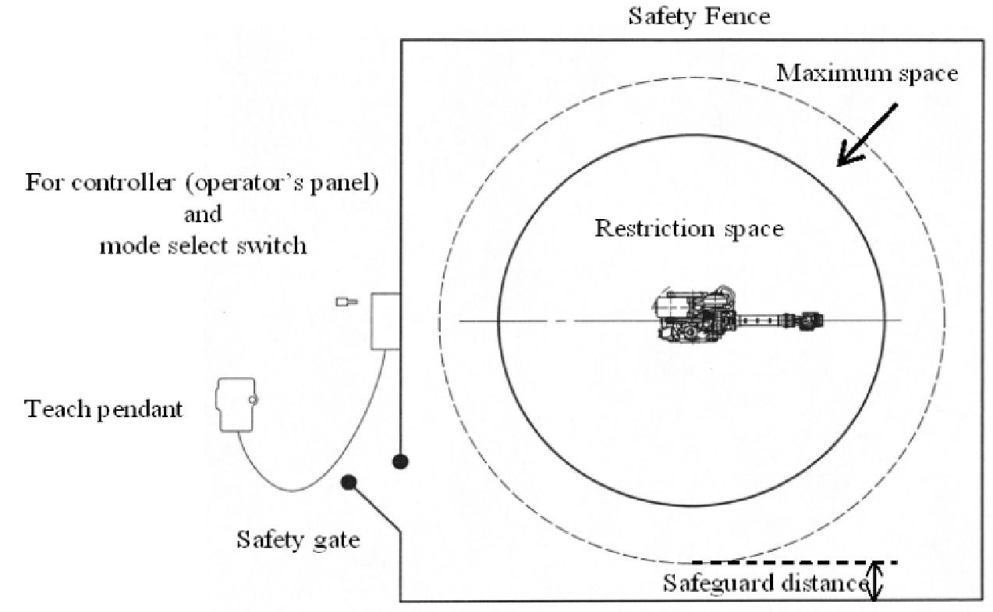

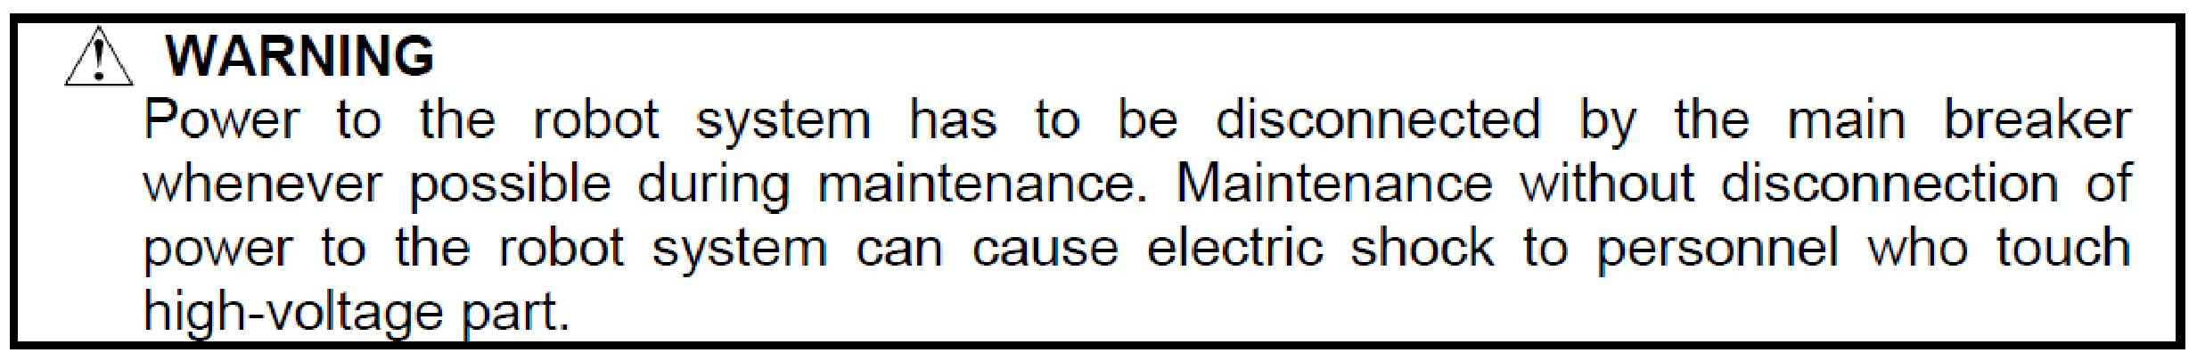

Text 2. Safety of the maintenance engineer
(1) During operation, never enter the robot operating space.
(2) A hazardous situation may arise when the robot or the system, are kept with their power-on during maintenance operations. For any maintenance operation, the robot and the system should be put into the power-off state. If necessary, a lock should be in place in order to prevent any other person from turning on the robot and/or the system. In case maintenance needs to be executed in the power-on state, the emergency stop button must be pressed.
(3) If it becomes necessary to enter the robot operating space while the power is on, press the emergency stop button on the operator box or operator panel, or the teach pendant before entering the range. The maintenance worker must indicate that maintenance work is in progress and be careful not to allow other people to operate the robot carelessly.
(4) Before the maintenance of the pneumatic system is started, the supply pressure should be shut off and the pressure in the piping should be reduced to zero.
(5) Do not operate the robot in the automatic operation while anybody is in the robot operating space.
(6) When you maintain the robot alongside a wall or instrument, or when multiple users are working nearby, make certain that their escape path is not obstructed.
(7) If necessary, have a user who is familiar with the robot system stand beside the operator panel and observe the work being performed. If any danger arises, the user should be ready to press the EMERGENCY STOP button at any time.
(8) When replacing or reinstalling components, take care to prevent foreign material from entering the system.
(9) When restarting the robot system after completing maintenance work, make sure in advance that there is no person in the operating space and that the robot and the peripheral equipment are not abnormal.
(10) When a motor or brake is removed, the robot arm should be supported with a crane or other equipment beforehand so that the arm would not fall during the removal.
(11) Whenever grease is spilled on the floor, it should be removed as quickly as possible to prevent dangerous falls.
(12) The following parts are heated: Servo motor, Inside the controller, Reducer, Gearbox, Wrist unit. If a maintenance user needs to touch such a part in the heated state, the user should wear heat-resistant gloves or use other protective tools.
(13) Maintenance should be done under suitable light. Care must be taken that the light would not cause any danger.
(14) When a motor, reducer, or other heavy load is handled, a crane or other equipment should be used to protect maintenance workers from excessive load. Otherwise, the maintenance workers would be severely injured.
(15) The robot should not be stepped on or climbed up during maintenance. If it is attempted, the robot would be adversely affected. In addition, a misstep can cause injury to the worker.
(16) When performing maintenance work in high place, secure a footstep and wear safety belt.
(17) After the maintenance is completed, spilled oil or water and metal chips should be removed from the floor around the robot and within the safety fence.
(18) When a part is replaced, all bolts and other related components should put back into their original places. A careful check must be given to ensure that no components are missing or left not mounted.
(19) The robot should be periodically inspected. A failure to do the periodical inspection can adversely affect the performance or service life of the robot and may cause an accident.
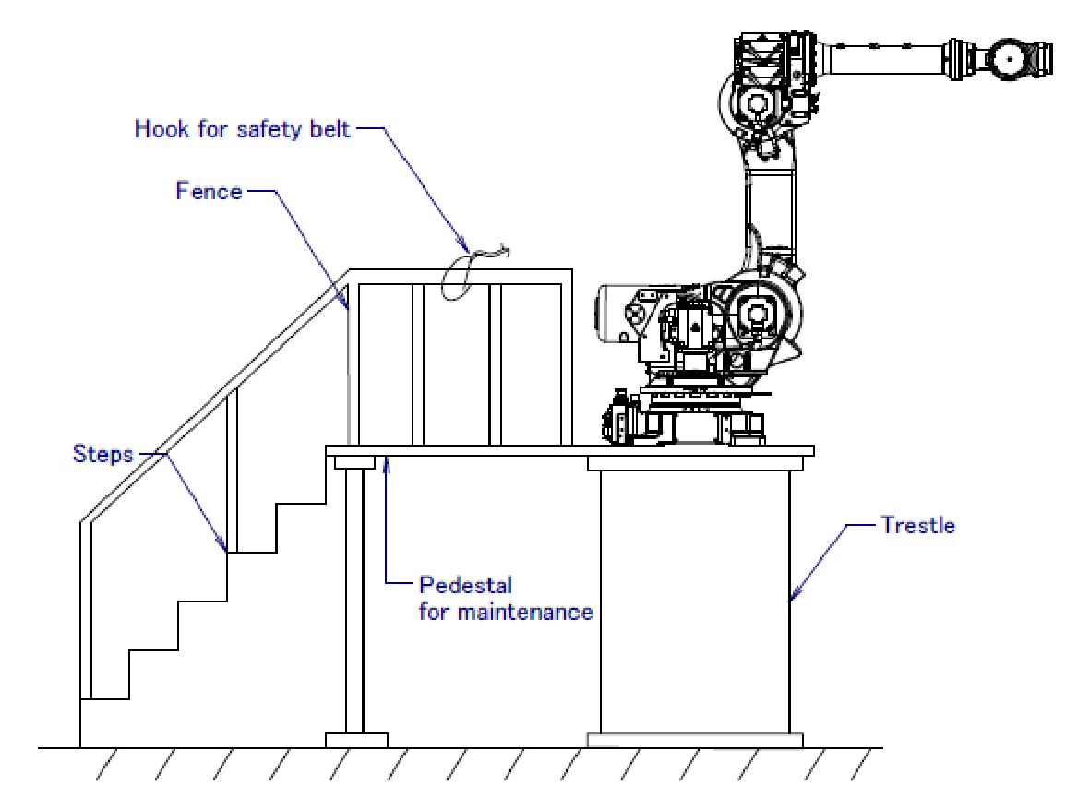
Pedestal for maintenance

II. Grammar (Грамматика)
1. Функции глагола to have
В предложении глагол to have может быть:
1) смысловым глаголом со значением иметь, обладать: This material has valuable qualities ‘Этот материал имеет ценные свойства’; We had a meeting yesterday ‘Вчера у нас было собрание’;
2) модальным глаголом со значением должен, следует, приходится (пришлось), (был) вынужден. В этом случае, за ним стоит инфинитив смыслового глагола с частицей to: They have to make this experiment once more ‘Им придется провести этот опыт еще раз’.
Вопросительная и отрицательная форма в Present и Past Indefinite в этом случае образуются при помощи вспомогательного глагола do (did): Do they have to make this experiment? ‘Должны ли они проводить этот эксперимент?’
3) вспомогательным глаголом для образования времен Perfect и Perfect Continuous. В этом случае глагол не переводится на русский язык, но служит показателем, лица и числа смыслового глагола: He has made an interesting experiment ‘Он выполнил интересный эксперимент’; We had finished our work by 9 o'clock yesterday ‘Мы закончили свою работу к 9 часам вчера’; We have been working since morning ‘Мы работаем с утра’;
4) частью устойчивого словосочетания (фразовых глаголов), где глагол вместе с существительным отглагольной семантики употребляется для обозначения какого-то действия (to have dinner ‘обедать’). Сам глагол to have не имеет самостоятельного значения и, следовательно, не переводится: Let's have a rest ‘Давайте отдохнем’.

Упражнения
1. Переведите предложения, обращая внимание на функции глагола to have.
1. It has been a hard day. 2. We haven't had dinner yet. 3. We have no time left. 4. She had ten minutes before she had to leave for work. 5. I hope you had a good time yesterday. 6. You can't get to the centre of the city by bus 11. You'll have to change for No.5. 7. I have never been to Italy. 8. I have to work tomorrow afternoon. 9. Have they a car? – No, they haven't bought one yet. 10. It has been snowing hard since morning. 11. We'll have a walk and then start work again. 12. I don't have enough money to buy a new computer. 13. The actor has to speak the words that he has learnt by heart. 14. I haven't had my lunch yet because I have been working hard since morning. 15. Do you have a rest after dinner? 16. We had to walk home because the last bus had gone.

2. Переведите предложения, обращая внимание на функции глагола to have.
1. Due to the Sun people have immense supplies of energy. We have to build special solar stations to convert solar energy into electrical one. 2. He had much work. He had to work hard to complete it in time. 3. He doesn't have to work very hard now. 4. As these machines will have everything necessary for automatic measurements and inspection, the workers will use them in their work. 5. You have to pass a test before you get a driving licence. 6. The light has just changed from green to red. 7. Radio has found universal recognition and application in a comparatively short period of time. 8. All the students have passed their examinations in chemistry successfully. 9. In lifting the weight we have to do work against the force of gravity. 10. Electric engines have the highest efficiency. 11. Iron, copper and lead have been known and used by man for many thousands of years. 12. Had you applied this method, you would have got better results. 13. Each industry has its own concept of automation that meets its particular production needs. 14. Automation has also had an influence on the areas of economy other than manufacturing.

3. Переведите предложения, определив функции глаголов to be и to have.
1. Mathematics is of great importance for engineers. Every technical student is to study it for some years. 2. There are very powerful cranes for unloading ships in this port. 3. Next Monday we'll be working only five hours. 4. I have a very good dictionary to help you translate the article. 5. At last he returned to the little town where he had spent his childhood. 6. The accuracy capabilities of these automatic machines are very high. 7. These machines are to replace the old equipment of our shop. 8. Have you ever travelled by air? – Yes, I have. I often travel by air. 9. The students are not at the laboratory. 10. They are to be at the laboratory at 6 o'clock. 11. There have been several bad accidents at this corner recently. 12. You are to write your name at the top of the paper. 13. If you want to know English you have to work hard. 14. I'll have to come to the Institute at eight o'clock tomorrow. 15. The new engine is being tested in the laboratory. 16. The teacher will have to explain this problem again. 17. When he met me I was walking to the Institute and had little time to talk to him. 18. Before the experiment the substances are mixed in a large cup. 19. The carbon content was too high for the metal to be used without refining. 20. Absolutely pure iron is seldom prepared except for laboratory purposes. 21. Automated manufacturing had several steps in its development. 22. Small computers are used in systems called word processors, which are rapidly becoming a standard part of the modern office.

Раздел 3. Ремонт и обслуживание (Maintenance)

Unit 1. Maintenance Introduction.

I. Reading (Чтение. Лексика)

1. Прочитайте определения и переведите примеры к ним.

1) Voltage [ˈvoʊltɪdʒ] напряжение (e.g. Input power voltage).
2) Pressure [ˈpreʃər] давление (e.g. Pneumatic pressure).
3) Damage [ˈdæmɪdʒ] повреждение (e.g. Damage of connection cables).
4) Looseness [ˈluːsnəs] люфт (e.g. Check the connector for looseness by turning it manually).
5) Interlock [ˌɪntərˈlɑːk] блокирующее устройство (e.g. Safety gate interlocks).
6) Vibration [vaɪˈbreɪʃn] вибрация (e.g. Vibration, noise by the robot movement).
7) Fixture [ˈfɪkstʃə] зажимное приспособление (e.g. Fixtures of robot and peripheral devices)
8) Sedimentation [ˌsedɪmenˈteɪʃən] осаждение (e.g. sedimentation of spatters).
9) Vicinity [vɪˈsɪnɪti] соседство, близость (e.g. vicinity of the wrist axis and oil seal).
10) Grease bath [ɡriːs bɑːθ] масляная ванна (e.g. Check grease bath for an oil leak).
11) Disengagement [dɪsɪnˈɡeɪdʒm(ə)nt] разъединение (e.g. Check the connector for disengagement of its lever).
12) Adhesive [ədˈhiːsɪv] связывающий материал (e.g. A loose prevention agent (adhesive) is applied to some bolts).
13) Earth terminal [əːθ ˈtəːmɪn(ə)l] контакт заземления (e.g. Check the terminal for looseness by turning).
14) Wrench [rentʃ] гаечный ключ (e.g. Hex-head wrench set).
15) Dial gauge [ˈdaɪəl ɡeɪdʒ] измерительный прибор с круговой шкалой (циферблатом) (e.g. Dial gauge accuracy for measurement of positioning and backlash)
16) C–retaining ring [rɪˈteɪnɪŋ] «С» образное стопорное (удерживающее) кольцо.
17) Loctite = жидкий фиксатор резьбовых соединений.

2. Прочитайте и переведите тексты.
Text 1. Daily maintenance
To keep the robot system safe, perform periodic maintenance specified in the maintenance manual. In addition, clean each part of the system and visually check them for any damage or cracks.
Daily check items are: 1) Input power voltage; 2) Pneumatic pressure; 3) Damage of connection cables; 4) Looseness of connectors; 5) Lubrication; 6) Emergency stop functions; 7) Effectiveness of deadman switch on teach pendant; 8) Safety gate interlocks; 9) Vibration, noise by the robot movement; 10) Functions of peripheral devices; 11) Fixtures of robot and peripheral devices.

Text 2. Checks and cleaning
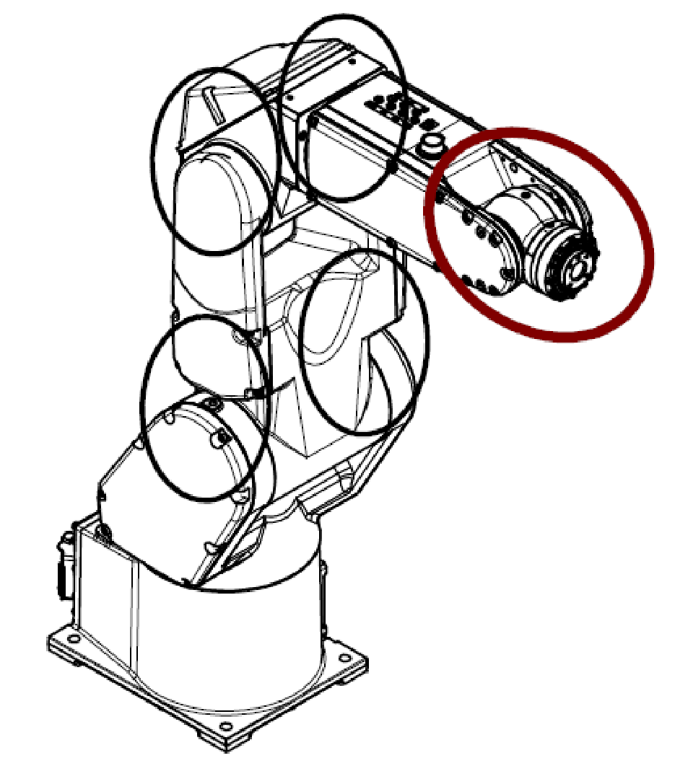
Necessary cleaning points, dust on the flat part, sedimentation of spatters: vicinity of the wrist axis and oil seal.
Check if there is a trace of a collision around the hand.
Check the reducer or grease bath for an oil leak.
If chippings or spatters are attached to the oil seal, an oil leak may be caused.
If oil can be found a day after wiping oil, an oil leak may be caused.

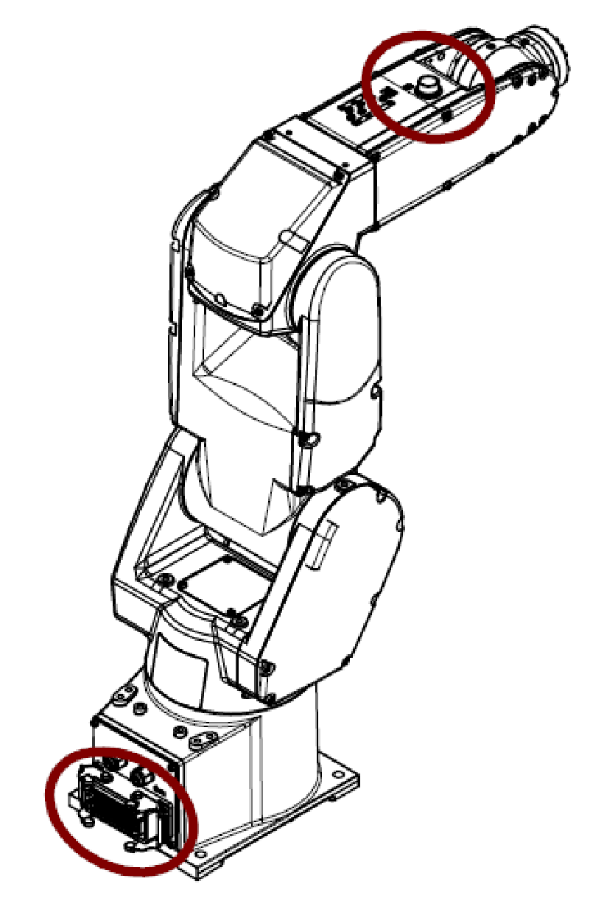
Inspection points of the connectors: robot connection cables, earth terminal and user cables.
Check items:
1) Circular connector: Check the connector for looseness by turning it manually.
2) Square connector: Check the connector for disengagement of its lever.
3) Earth terminal: Check the terminal for looseness by turning.
Points to be retightened:
1) The end effecter mounting bolts, robot installation bolts, and bolts to be removed for inspection need to be retightened.
2) The bolts exposed to the outside of the robot need to be retightened.
A loose prevention agent (adhesive) is applied to some bolts. If the bolts are tightened with greater than the recommended torque, the loose prevention agent may be removed.

3. Прочитайте и запомните обозначения инструментов, используемых при обслуживании роботов.

Measuring instruments
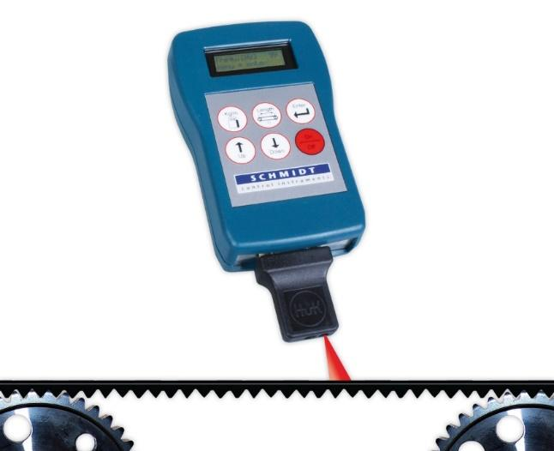  Tension meter = измеритель натяжения (for adjustment of belt tension with plug-in probe) | 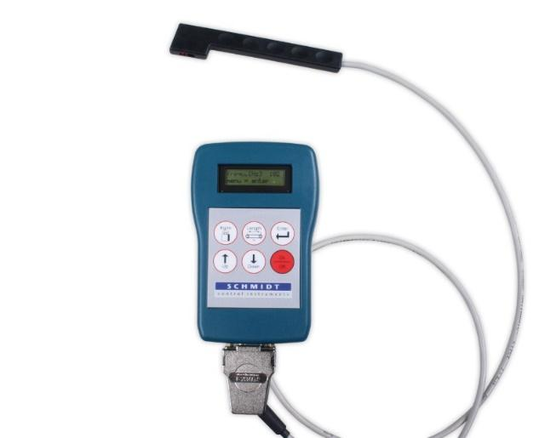  Tension meter (for adjustment of belt tension and probe with cable)
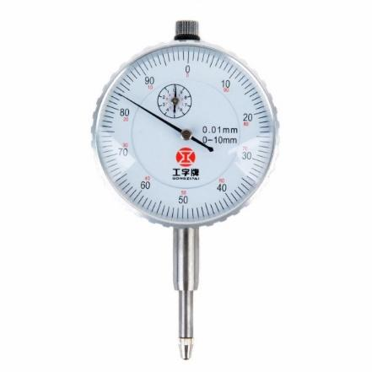  Dial gauge accuracy for measurement of positioning and backlash | 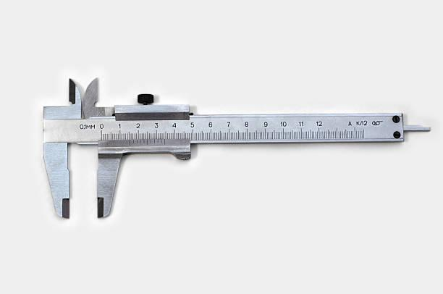  Slide calipers [ˈkælɪpəz]
Tools: Torque wrench, Cross tip (+) screwdrivers, Flat tip (–) screwdrivers, Nut driver, Hex-head wrench set, Monkey wrench, Pincers, Radio pincers, Nippers, Box End wrench, Pliers for C–retaining ring, Loctite, Grease applying kit (the injection syringe and the tube makes a set).
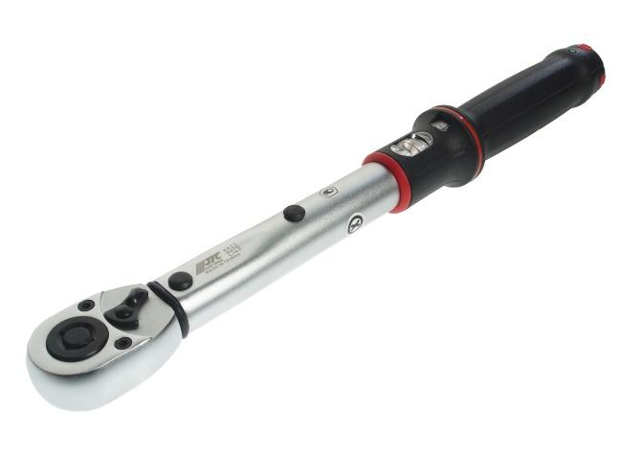  Torque wrench [tɔːrk rentʃ] (динамометрический тарированный ключ) | 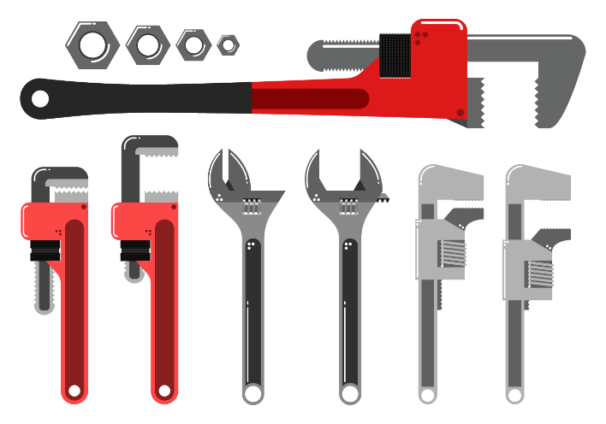  Monkey wrench (раздвижной гаечный ключ)
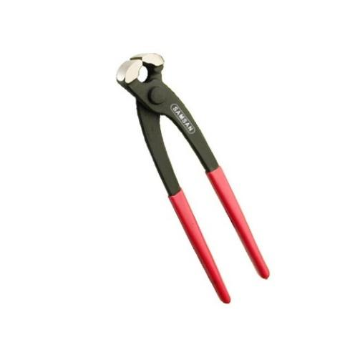  Pincers [ˈpɪnsərz] | 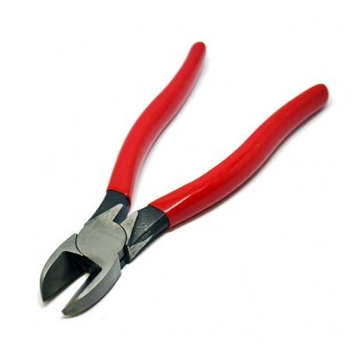  Nippers [ˈnɪpəz]
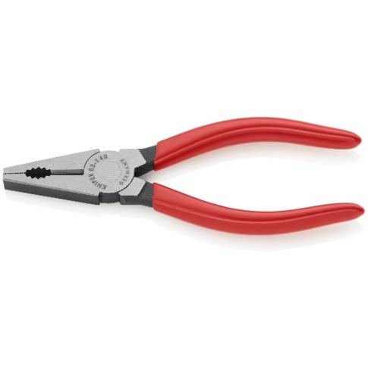  Pliers [ˈplaɪərz] | 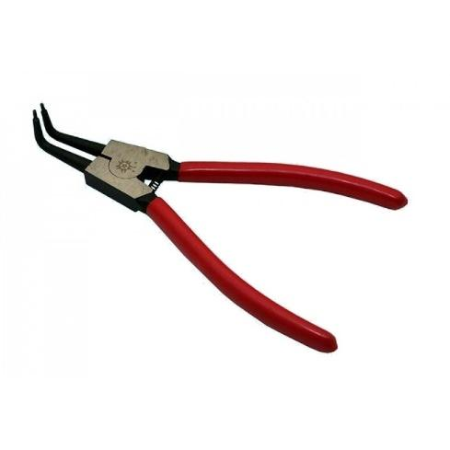  Pliers for C–retaining ring
  Loctite | 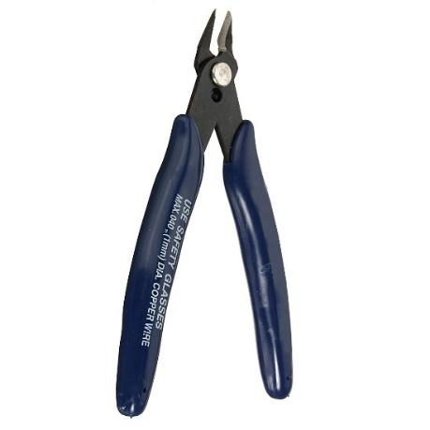  Radio pincers
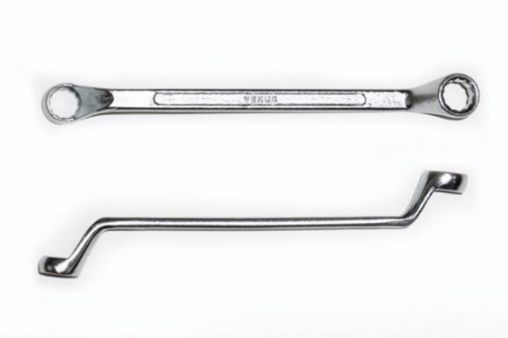  Box End wrench | 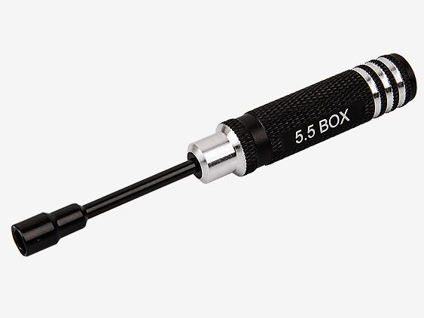  Nut driver
II. Grammar (Грамматика)
1. Функции глагола to do
Глагол do в английском предложении может быть:
1) глаголом полного лексического значения и обозначать действие. Его основные значения ‘делать’, ‘выполнять’, ‘производить’: Can you help me to do this work? ‘Ты мне поможешь выполнить эту работу?’;
2) вспомогательным глаголом:
а) для обозначения вопросительной и отрицательной конструкции с формой Present Simple (Indefinite) и Past Simple: Do you know English grammar well? ‘Вы хорошо знаете грамматику английского языка?’; Does she work hard at her English? ‘Она много работает над своим английским?’; Did they have many exams last term? ‘У них было много экзаменов в прошлом семестре?’;
б) для образования и отрицательной формы повелительного наклонения: Don't take my books, I need them ‘Не бери мои книги, они мне нужны’;
3) использован для усиления значения глагола-сказуемого: Do tell me more about it ‘Пожалуйста, расскажите мне об этом подробнее’; We do realize the importance of this discovery ‘Мы, конечно, понимаем значение этого открытия’.
4) заместителем смыслового глагола:
а) в кратких ответах на общие вопросы в форме Present Simple (Indefinite) и Past Simple: Do you like swimming? – Yes, I do. Very much ‘Ты любишь плавать? – Да. Очень люблю’;
б) во избежание повторения смыслового глагола: Don't look at me when I speak. When you do I feel nervous ‘Не смотри на меня, когда я говорю. Когда ты смотришь, я волнуюсь’.

Упражнение
1. Переведите предложения, содержащие глагол to do в различных значениях.
1. Does your father smoke? 2. Never do bats fail to catch insects. 3. The last experiment gave us much better results than did the previous ones. 4. How often do you go swimming? 5. These systems do result in new materials having properties not previously available. 6. The electric motor does mechanical work. 7. These particles are too small to be seen but experiments show that they do exist. 8. Semiconductors conduct electricity worse than metals do. 9. The ion does have a definite mobility that does not change with time. 10. Don't tell her anything if she doesn't ask you. 11. There is a second approach to the problem that does provide a slight time saving. 12. I don't think you should do anything in this situation. 13. Do you know how a four cycle diesel works? 14. We do insist on this experiment being made at the earliest possible opportunity. 15. Not only does the blending of various disciplines result in enhanced research, but modern materials systems themselves often are created from the integration of two or more materials. 16. Carbon dioxide does not burn, nor does it support combustion.

Unit 2. Daily Checks.

I. Reading (Чтение. Лексика)

1. Прочитайте и запомните определения.
Pressure gauge [ˈpreʃər ɡeɪdʒ] манометр
Supply pressure [səˈplaɪ ˈpreʃər] давление в линии нагнетания
Air purge [eə pəːdʒ] продувка воздухом
Dew point checker [djuː pɔɪnt] устройство проверки точки влажности
Dryer [ˈdraɪər] сушилка
Deviate [ˈdiːvieɪt] отклоняться
Position data [pəˈzɪʃn ˈdeɪtə] координаты
Backup battery [ˈbækʌp ˈbat(ə)ri] батарея аварийного питания
Prohibit [prə(ʊ)ˈhɪbɪt] запрещать
Packing [ˈpakɪŋ ] прокладка

2. Прочитайте и переведите тексты.
Text 1. Daily checks
Before turning on power:
1. Check air pressure using the pressure gauge on the air regulator
2. Check the joints, tubes, etc. for leaks. Repair leaks, or replace parts, as required.
3. Check the supply pressure using the air purge kit
4. Check whether the color of the dew point checker is blue. When it is not blue, identify the cause and replace the dryer.
5. Check whether each axis moves smoothly.
6. Check whether the stop positions of the robot have not deviated from the previous stop positions.
7. Check whether the peripheral devices operate properly according to commands from robot.
8. Clean each part (remove chips, etc.) and check component parts for cracks and flaws.
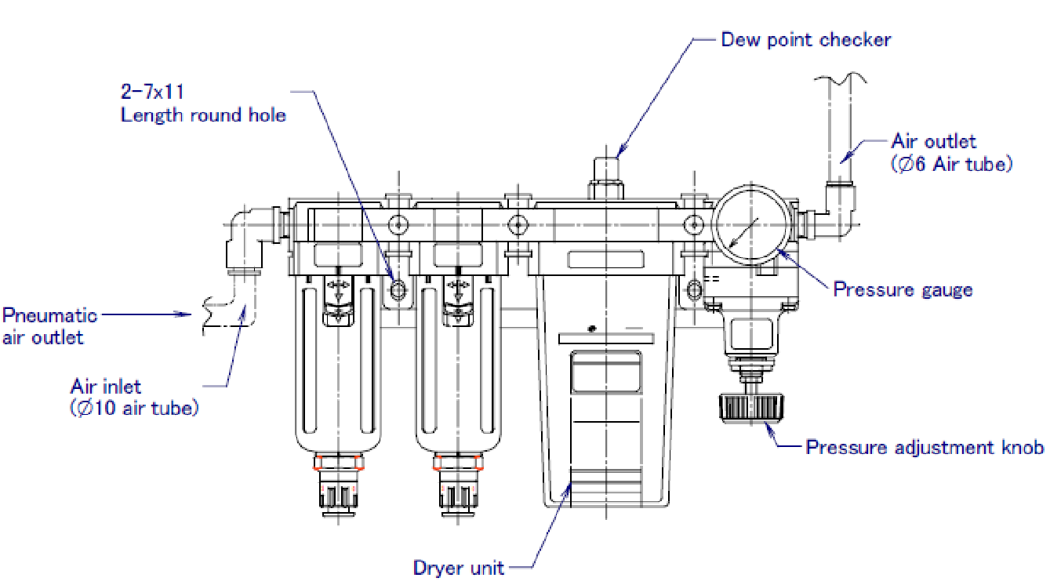
Air purge kit

After turning on power
1. Check whether the robot moves along and about the axes smoothly without unusual vibration or sounds. Also, check whether the temperatures of the motors are excessively high.
2. Check to see that the stop positions of the robot have not deviated from the previous stop positions.
3. Check whether the peripheral devices operate properly according to commands from the robot.

Text 2. Replacing the batteries
The position data of each axis is preserved by the backup batteries. The batteries need to be replaced every 1 year.
Procedure of replacing the battery (battery built-in type)
1) Keep the power on. Press the EMERGENCY STOP button to prohibit the robot motion.
2) When severe dust/liquid protection is selected, remove the battery case cap.
3) Loosen the plate screw, take out the lid of the battery box, and replace battery. Battery can be taken out by pulling the stick, which is center of the battery box.
4) Assemble them by the opposite procedure. Pay attention to the direction of batteries. Please exchange packing absolutely when severe dust/liquid protection specification is selected.

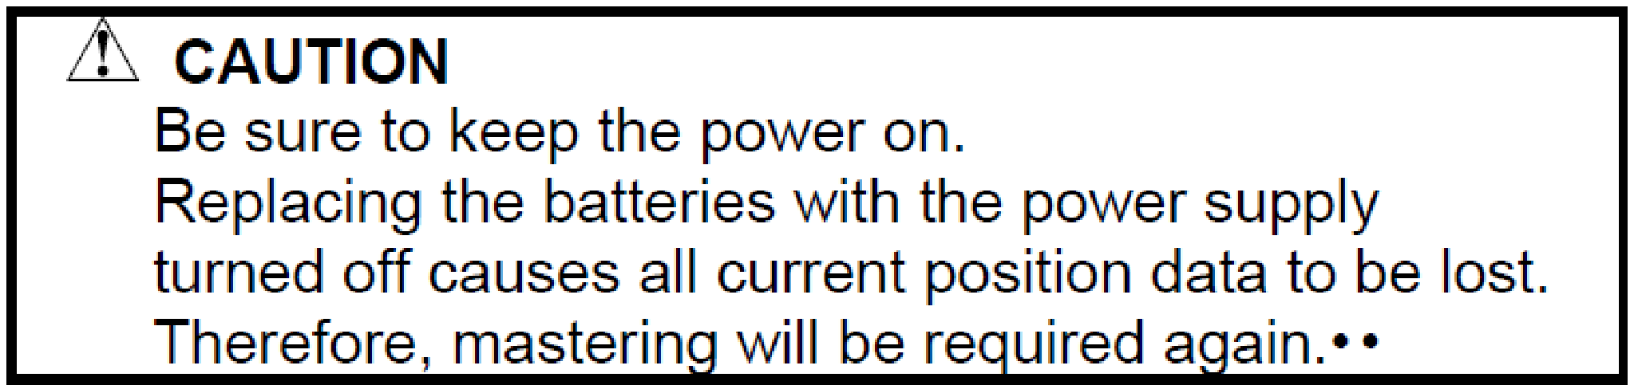

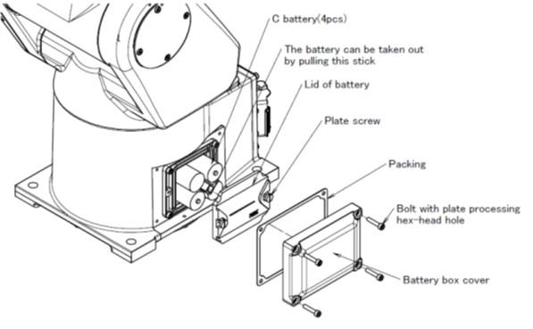

Procedure of replacing the battery (external battery type)
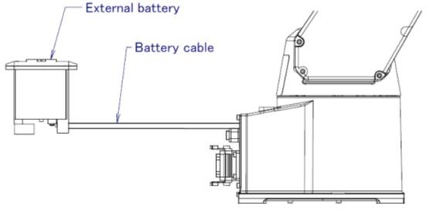
1) Keep the power on. Press the EMERGENCY STOP button to prohibit the robot motion.
2) Remove the battery case cap.
3) Take out the old batteries from the battery case.
4) Insert new batteries into the battery case. Pay attention to the direction of batteries.
5) Close the battery case cap.

II. Grammar (Грамматика)
1. Функции глагола shall
1. В качестве вспомогательного глагола shall в сочетании с инфинитивом без частицы to употребляется для образования будущего времени в первом лице единственного и множественного числа, хотя в настоящее время все чаще вместо shall с первым лицом употребляется will: We shall translate this text tomorrow ‘Мы переведем этот текст завтра’.
2. В качестве модального глагола shall используется в следующих случаях:
а) в вопросах в первом лице единственного и множественного числа для получения указания, распоряжения или выражения предложения: Shall I wait for you? ‘Мне тебя подождать?’; Shall I help you to pack the things? ‘Мне помочь тебе уложить вещи?’; Shall we meet at the theatre? ‘Встретимся в театре?’;
б) сo вторым и третьим лицом единственного и множественного числа для выражения твердого намерения говорящего: You shall have a doll ‘У тебя будет кукла’; Не shan't come here ‘Он не придет сюда’ (в смысле ‘Я не позволю…’);
в) сo вторым и третьим лицом для выражения приказания: Each competitor shall wear a number ‘Каждый участник соревнования обязан иметь (на себе) номер’.

2. Функции глагола will
1. В качестве вспомогательного глагола will в сочетании с инфинитивом без частицы to употребляется для образования будущего времени со вторым и третьим лицом единственного и множественного числа: They will go on an excursion on Sunday ‘Они поедут на экскурсию в воскресенье’.
В настоящее время он также употребляется и в качестве вспомогательного глагола с первым лицом единственного и множественного числа вместо shall: We will go there at 5 o'clock ‘Мы пойдем туда в 5 часов’.
2. В качестве модального глагола will употребляется в следующих случаях:
а) в первом лице единственного и множественного числа для выражения желания, намерения, решимости: I will go with you on an excursion ‘Я пойду с вами на экскурсию’ (я очень хочу этого); We will work tomorrow till eight o'clock часов ‘Мы будем работать завтра до восьми (по собственному желанию);
б) в вопросительной форме во втором лице для выражения вежливой просьбы, предложения, приглашения: Will you type this, please ‘Вы напечатаете это?’ (Напечатайте это, пожалуйста); Will you have some more tea? ‘Хотите еще чаю?’;
в) в отрицательной форме для выражения нежелания, отказа выполнить просьбу, сопротивления усилиям человека (если речь идет о неодушевленных предметах): Не won't go to the director and talk with him ‘Он не хочет идти к директору и говорить с ним’; The door won't open ‘Дверь не открывается’ (Никак не могу открыть).

3. Функции глагола should
1. В качестве вспомогательного глагола глагол should используется:
а) для образования глагольных форм Future-in-the-Past (будущее в прошедшем) в первом лице единственного и множественного числа: I said that I should rewrite my essay ‘Я сказал, что перепишу свое сочинение’;
б) для образования глагольных форм в сослагательном наклонении.
В нереальных условных предложениях should ставится в первом лице единственного и множественного числа в главном предложении: I should give you some money if you asked me ‘Я дал бы тебе немного денег, если бы ты попросил меня’.
Во всех остальных случаях сослагательного наклонения should употребляется во всех лицах единственного и множественного числа: The dean insisted that you should take your exams before the 1st of June ‘Декан настаивал, чтобы вы сдали экзамен до 1 июня’.
2. Глагол should в качестве модального глагола употребляется в следующих случаях:
а) для выражения долженствования обязанности, необходимости, морального долга: You should read this article ‘Вам следует прочесть эту статью’; You shouldn't tell lies ‘Ты не должен лгать’; Не shouldn't eat too much sugar ‘Ему нельзя есть слишком много сахара’;
б) для выражения совета, рекомендации: You should eat more fruit and vegetables ‘Вам следует есть больше фруктов и овощей’;
в) для выражения сожаления, упрека или возмущения (часто с формой перфектного инфинитива): Why should I help him! ‘С какой стати я должен ему помогать!’; You should have helped him ‘Не понимаю, почему ты ему не помог’.

4. Функции глагола would
1. В качестве вспомогательного глагола would используется:
а) для образования глагольных форм Future-in-the-Past (будущее в прошедшем) во втором и третьем лицах единственного и множественного числа (вместо глагола will): Не said he would come early ‘Он сказал, что придет рано’;
б) для образования глагольных форм в сослагательном наклонении: I would like to see you ‘Мне бы хотелось увидеть тебя’; If only she would go by train ‘Если бы только она поехала поездом’.
2. В качестве модального глагола would используется:
а) для выражения сильного желания, отказа выполнить действие. В отношении неодушевленных предметов would в этих случаях выражает сопротивление усилиям человека: Не wouldn't go to the doctor ‘Он ни за что не хочет идти к врачу’; I tried to close the case but it wouldn't ‘Я пытался закрыть чемодан, но он никак не закрывался’;
б) для выражения повторного действия или настойчивости: Не would wait for me for hours ‘Он, бывало, ждал меня многие часы’;
в) для выражения вежливой просьбы: Would you tell me the way to the nearest Metro station? ‘He скажете ли мне, как пройти к ближайшей станции метро?’

Упражнения
1. Переведите предложения, определяя функцию глаголов shall, will.
1. It's a nice day. Shall we go for a walk? 2. We shall go to Sochi for our holiday. 3. If you keep your promise, you shall get whatever you want. 4. What time shall we meet tomorrow? 5. Our teacher says that we shall study the novel War and Peace by L. Tolstoy next year. 6. Where shall we go for lunch today? 7. Shall we go to the theatre? 8. I am sure the weather will be nice tomorrow. 9. We are sure that he will join us in Moscow. 10. Tom will probably arrive at about eight o'clock. 11. Tom won't pass his examination, he hasn't worked hard enough. 12. Will you shut the door, please? 13. I won't tell anyone what has happened. 14. Something is wrong with the car, it won't start. 15. She writes that she will come soon. 16. She doesn't think that he will not go with them. 17. It's hot. Shall I open the window? 18. Will you go to the Browns' party with me next Friday? 19. When I retire I shall have more time for my hobbies. 20. Mum! Jimmy won't give me back my pencil case. 21. This is the last time. You shall never see me again. 22. Shall we call you up or will you call back again? 23. We shall discuss this question at the conference tomorrow.

2. Переведите предложения, определяя функцию глагола should.
1. I don't think she should work so hard. 2. It is important that she should hear it from you. 3. It is a pity that you should have forgotten about mother's birthday. 4. They suggest that such results should be very carefully considered. 5. It's a good film. You should go and see it. 6. Each country has the problem of deciding which research goals should have priority. 7. It is better that he should see everything with his own eyes. 8. You shouldn't have eaten so much chocolate. 9. It is strange that he should have refused to go on a scientific trip abroad. 10. You shouldn't believe everything you read in the newspapers. 11. I should prefer to begin my work on Monday. 12. I should like you to be more polite with my parents. 13. You should have stopped at the red lights. 14. I should advise you to read this book. 15. I promised I should call them as soon as I arrived. 16. Не should have driven more carefully. 17. Do you think I should buy this jacket?

3. Переведите предложения, определяя функцию глагола would.
1. I would like an ice-cream. 2. Не said he would lend me some money to buy a car. 3. I wouldn't lend him money to buy а саr. 4. Would you like to try on this hat? 5. Не wouldn't come to see me. 6. Не would wait for me at the corner of our house. 7. Would you like another cup of coffee? 8. If only he would drive more slowly. 9. Each time I gave him a problem he would solve it for me. 10. I wish he would study two foreign languages. 11. Whenever Tom was angry, he would go out of the room. 12. Would you tell me the way to the nearest underground station? 13. Mother wished her son wouldn't be playing football. 14. It would be nice to have a holiday, but we can't afford it. 15. I told him to do it, but he wouldn't listen to me. 16. What would you like to do this evening? 17. Steve said that he would come to us at the weekend. 18. Would you like to go to the cinema tonight? 19. I wouldn't be happy if I lived in a big city. 20. During the war people would eat all kinds of things that we don't eat now. 21. Would you care for some more tea?

4. Переведите предложения, определяя функцию глаголов shall, will, should, would.
1. We tried hard to set the engine in motion, but it wouldn't start. 2. The best position for the engine would be as far away from the pilot and passangers as possible. 3. Automatic interplanetary stations carrying scientific instruments will continue to serve as the principal means of studying cosmic space. 4. The use of precise symbolism should leave no room for those ambiguities which are inseparable from human language. 5. A new source of power will revolutionize technology and will help to transform our planet. 6. He proposed that we should take measures to maintain the temperature at the same level during the entire process of decomposition. 7. Не would test the devices before putting them into service. 8. Other likely structures would be those with angle being greater or less than 180°. 9. This approach would be required if the channels do not operate independently of one another. 10. We must have patience with those who would push us toward an extreme position. 11. A realistic system, however, would be subject to the same changes. 12. In this case, the target is completely defenseless and would be destroyed. 13. The engines should be made as simple as possible. 14. It is necessary that you should carry out this experiment this week. 15. Last winter they would work at the laboratory every day. 16. You shall start working at this order immediately. 17. You should have controlled the temperature throughout the experiment. 18. He insists that the equipment should be delidered and installed next week.

Unit 3. Troubleshooting

I. Reading (Чтение. Лексика)

1. Прочитайте и переведите тексты.
Text 1. Vibration Noise
Description 1: 1) The base lifts off the floor plate as the robot operates; 2) There is a gap between the base and floor plate; 3) A base retaining bolt is loose.
Cause: 1) the robot base is not securely fastened to the floor plate; 2) a loose bolt, an insufficient degree of surface flatness, or foreign material caught between the floor and floor plate; 3) If the robot is not securely fastened to the floor plate, the base lifts the floor plate as the robot operates, allowing the base and floor plates to strike each other, which, in turn, leads to vibration.
Measure: 1) If a bolt is loose, apply Loctite and tighten it to the appropriate torque; 2) Adjust the floor plate surface flatness; 3) If there is any foreign matter between the base and floor plate, remove it.
Description 2: 1) Vibration becomes more serious when the robot adopts a specific posture; 2) If the operating speed of the robot is reduced, vibration stops; 3) Vibration is most noticeable when the robot is accelerating; 4) Vibration occurs when two or more axes operate at the same time.
Cause: 1) the load on the robot is greater than the maximum rating; 2) the robot control program is too demanding for the robot hardware; 3) the ACCELERATION value is excessive.
Measure: 1) Check the maximum load that the robot can handle once more. If the robot is found to be overloaded, reduce the load, or modify the robot control program; 2) Vibration in a specific portion can be reduced by modifying the robot control program while slowing the robot and reducing its acceleration (to minimize the influence on the entire cycle time).
Description 3: 1) Vibration was first noticed after the robot collided with an object or the robot was overloaded for a long period; 2) The grease of the vibrating axis has not been exchanged for a long period.
Cause: 1) collision or overload applied an excessive force on the drive mechanism, damaging the gear tooth surface or rolling surface of a bearing, or reducer; 2) prolonged use of the robot while overloaded caused fretting of the gear tooth surface or rolling surface of a bearing, or reducer due to resulting metal fatigue; 3) foreign matter caught in a gear, bearing, or within a reducer caused damage on the gear tooth surface or rolling surface of the bearing, or reducer; 4) because the grease has not been changed for a long period, fretting occurred on the gear tooth surface or rolling surface of a bearing, or reducer due to metal fatigue.
Measure: 1) Operate one axis at a time to determine which axis is vibrating.
2) Remove the motor, and replace the gear, the bearing, and the reducer. 3) Using the robot within its maximum rating prevents problems with the drive mechanism.
4) Regularly changing the grease can help prevent problems.

Text 2. Rattling
Description 1: 1) While the robot is not supplied with power, pushing it with the hand causes part of the mechanical unit to wobble. 2) There is a gap on the mounting face of the mechanical unit.
Cause: overloading or a collision has loosened a mounting bolt in the robot mechanical section.
Measure: 1) Check that the following bolts for each axis are tight. If any of these bolts is loose, apply Loctite and tighten it to the appropriate torque: Motor retaining bolt; Reducer retaining bolt; Base retaining bolt; Arm retaining bolt; Casting retaining bolt; End effecter retaining bolt.
Description 2: Backlash is greater than the tolerance.
Cause: 1) excessive force applied to the drive mechanism, due to a collision or overloading, has broken a gear or the inside of the reducer; 2) prolonged use has caused the tooth surfaces of a gear and the inside of the reducer to wear out; 3) prolonged use without changing the grease has caused the tooth surfaces of a gear and the inside of the reducer to wear out.
Measure: 1) Operate one axis at a time to determine which axis has the increased backlash; 2) Remove the motor, and check whether any of its gears are broken. If any gear is broken, replace it; 3) Check whether any other gear of the drive mechanism is damage. If there is no damage gear, replace the reducer; 4) If the reducer is broken, or if a gear tooth is missing, replace the relevant component; 5) After replacing the gear or reducer, add an appropriate amount of grease; 6) Using the robot within its maximum rating prevents problems with the drive mechanism; 7) Regularly applying the grease can help prevent problems.

Text 3. Motor Overheating
Description 1: 1) The ambient temperature of the installation location increases, causing the motor to overheat. 2) After the robot control program or the load was changed, the motor overheated.
Cause: 1) a rise in the ambient temperature prevents the motor from releasing heat efficiently. 2) the robot was operated with the maximum average current exceeded.
Measure: 1) Check the average current when the robot control program is running. The allowable average current is specified for the robot according to its ambient temperature. 2) Reducing the ambient temperature is the most effective means of preventing overheating. 3) Having the surroundings of the robot well ventilated enables the robot to release heat efficiently. 4) It is advisable to install shielding to protect the motor from heat radiation.

II. Grammar (Грамматика)
1. Значения слов since, as, for, that
Основные значения слова since: 1) предлоги ‘с’, ‘со времени’; 2) союзы: а) ‘с тех пор как’; б) ‘так как’, ‘поскольку’; 3) наречие ‘с тех пор’.

Упражнение
1. Переведите предложения, определяя значения since.
1. This method of mixing has been used since the days of World War II. 2. Since she has been in Britain, her English has got better and better. 3. This process was developed twenty years ago, since then it has been used in many countries. 4. Where have you been? I've been waiting for you here since morning. 5. Since this problem is very complicated, it hasn't been solved yet. 6. He went to England in 1988 and has lived there ever since. 7. Since we have no money we can't buy this book. 8. We met in 1998, but we haven't seen each other since September last year. 9. The burning of fuel is a chemical process, since it changes the fuel into heat, light, gases and ashes. 10. We met her last year at the Browns and I haven't seen her since. 11. Since no point in England is more that seventy miles away from the coast, a large part of its inhabitants had some contacts with the sea. 12. He left for Canada two years ago and I haven't heard of him since.

Основные значения слова as:
1) союзы:
а) ‘когда’, ‘по мере того как’, ‘в то время как’;
б) ‘как’, ‘в качестве’;
в) ‘так как’, ‘поскольку’, ‘ибо’;
2) наречие ‘как’, ‘в качестве’.
As входит также в состав сложных союзов и предлогов и различных словосочетаний; as… as ‘так же… как и’, as well as ‘так же; так же как и’, as soon as ‘как только’, as long as ‘пока’, as if, as though ‘как если бы; как будто’, so as ‘так, чтобы’, as to ‘что касается’, as far as ‘до; насколько’, as much as ‘столько… сколько’, as usual ‘как обычно’ и т. д.

Упражнение
2. Переведите предложения, определяя значения as.
1. As the population of large cities continues to grow, the pollution problems get worse. 2. As you know, it's Tom's birthday next week. 3. As he is now eighteen years old he can learn to drive. 4. My brother gave me this watch as a birthday present a long time ago. 5. I'll phone you tomorrow morning, as usual. 6. We watched television all day as we had nothing better to do. 7. You will see my house on the right as you cross the bridge. 8. As I said yesterday, I am thinking of changing my job. 9. As it was a public holiday, all the shops were shut. 10. The train slowed down as it approached the station. 11. As he was busy all the week, he could not answer the letter. 12. Sue has been working as a teacher for the last three years. 13. Turn off the light as you go out. 14. I don't know as much about cars as you do. 15. As it was getting late I decided I should go home. 16. As he was working for the local newspaper, he knew a lot about the town's problems. 17. As the time passed, stone tools were replaced by metal ones. 18. At present plastics as well as metals are widely used in various brances of industry. 19. This motor will supply as much energy as required.

Основные значения слова for:
1) предлог (соответствует различным предлогам и падежным значениям), например: ‘для’, ‘за’, ‘в течение’ и др.;
2) союз ‘так как’, ‘ибо’, ‘поскольку’;
3) составная часть фразовых глаголов (соответствует различным предлогам и падежным значениям: to look for ‘искать что-то/кого-то’, to care for ‘ухаживать за кем-то; интересоваться чем-то; любить что-то’.

Упражнение
3. Переведите предложения, определяя значения for.
1. I had enough money to pay for both of us. 2. The windows were open for it was hot. 3. I don' care for pop music, but I like singing old songs. 4. He has been smoking for more than 20 years. 5. I asked him to come for a chat, for I had something to tell him. 6. Moscow Radio has been transmitting its programmes to foreign countries for more than eighty years. 7. I haven't seen her since she left for work in the morning. 8. The experiment was a failure, for the measuring instruments were defective. 9. I looked for the keys but I couldn't find them anywhere. 10. The train was late but nobody knew the reason for the delay. 11. They sent me a cheque for £75. 12. Jane is going away on holiday for two weeks in September. 13. We should create research possibilities for those who have the ability to research work. 14. The train for London is leaving in ten minutes. 15. The calculations were very complicated for the first year students. 16. Einstein's works on relativity were a great surprise for the scientists all over the world.

Основные значения слова that:
1) указательное местоимение ‘тот’, ‘этот’;
2) заместитель существительного – переводится как существительное, которое заменяет, или не переводится совсем;
3) союзное слово ‘который’ (вводит определительное придаточное предложение);
4) союзы:
а) ‘что’, ‘чтобы’ (вводит дополнительные придаточные предложения);
б) ‘то’, ‘что’ (вводит придаточные предложения подлежащие);
в) ‘чтобы’ (вводит обстоятельственные придаточные предложения цели).

Упражнения
4. Переведите предложения, определяя значения that.
1. It is indeed very difficult to give a definition of science that will be as broad as we should like. 2. The atoms in metals are packed so closely that it is comparatively easy for outer electrons to pass from one atom to another if a small force is applied to them. 3. Suppose that we thoroughly mix sulphur and iron. 4. That was an important discovery. 5. It was the periodic table of elements that D. Mendeleyev discovered in 1869. 6. Semiconductor is often defined as an electric conductor that has a conductivity intermediate between that of an insulator and that of a metal. 7. A distinctive feature of semiconductors is that they possess negative temperature coefficient of resistance in some range of temperature. 8. The force that links atoms together to form molecules is called the chemical bond. 9. Perhaps the most important uses of radar are those that give greater reliability to sea and air travel. 10. A tool or a machine must never be used for any purpose other than that for which it is intended. 11. The trouble is that I have lost the letter. 12. The equipment used for this experiment is similar to that used in the test.

5. Переведите предложения. Обратите внимание на многозначность выделенных слов.
1. Since diamond is the hardest substance known, it must be polished with diamond dust. 2. Many years have passed since Mendelyeev made his great discovery. 3. Nuclear energy is of great importance, for it can be applied practically in every sphere of life. 4. Copper is the metal commonly used as a conductor since it combines high conductivity with comparatively low cost. 5. Since acid rains are a major threat to forests, possibilities of preventing them are being worked out. 6. Carbon is one of the most important and interesting elements, since its compounds are widely distributed in nature and play such an important part in daily life. 7. Since the world resources of fossil fuels are not ever-lasting, man should look for other sources of power. 8. In stretching an elastic object such as a steel spring, for instance, there comes a time when the elastic limit is reached. 9. The international system of measures and weights is called the metric system as it is based on the metre and the kilogramme. 10. As soon as the battery is fully charged it should be removed from the charger. 11. As a result electronic devices are very versatile. 12. Computers are classified as to the functions they can perform. 13. As the fragments fly apart, they collide with nearby atoms causing them to move more rapidly. 14. As infra-red rays can be detected by their heat effect, they are sometimes called heat waves. 15. Since gases expand on heating and contract on cooling, it is interesting to consider what will happen as we continue lowering their temperature below 0 °C. 16. As soon as all the sections of the atomic power station were put into operation, it became one of the biggest atomic stations. 17. Atomic as well as conventional power stations are being constructed in many countries. 18. The electron tube is used as a sensitive detector. 19. In many cases the electronic circuit performs the same functions as some mechanical or other type of devices.

Раздел 4. Основы инженерной графики

Unit 1. Engineering Drawing Introduction

I. Reading (Чтение. Лексика)

1. Прочитайте новые слова, пользуясь транскрипцией, и переведите предложения и словосочетания.

Drawing [ˈdrɔːɪŋ] чертёж | Drawing is a graphical representation of any object or idea.
Scaling [ˈskeɪlɪŋ] вычисление размеров по масштабу  Dimension [daɪˈmenʃn] измерение | The drawing representing object in which proper scaling and dimensioning is not maintained is called an artistic drawing.
Engineering [endʒɪˈnɪrɪŋ] инженерный  Convey [kənˈveɪ] выражать | Purpose of engineering drawing is to convey information about engineering object or idea.
Precise [prɪˈsaɪs] точный | Engineering drawing instruments is used to make the drawing precise.
Dimensional [daɪˈmenʃənl] объёмный, пространственный | It is a two dimensional representation of a three dimensional object.
Requirement [rɪˈkwaɪərmənt] требование | Engineering requirements
Length [leŋθ] длина  Breadth [bredθ] ширина  Depth [depθ] глубина | If the object has 3 dimensions length, breadth and thickness/depth it is called Solid geometrical drawing.

2. Прочитайте и переведите текст.
Text 1. Drawing
Drawing is a graphical representation of any object or idea. There are two types of drawing: Artistic Drawing and Engineering Drawing.
The drawing representing any object or idea which is sketched in free hand using imagination of artist and in which proper scaling and dimensioning is not maintained is called an artistic drawing. Example: Painting, Posters, arts etc.

Difference Between Artistic and Engineering Drawing
Artistic Drawing | Engineering Drawing
Purpose of artistic drawing is to convey emotion or artistic sensitivity in some way. | Purpose of engineering drawing is to convey information about engineering object or idea.
Can be understood by all. | Need some specific knowledge or training to understand.
Scale maintaining is not necessary | Scale maintaining is necessary
No special requirement of engineering instruments. | Engineering drawing instruments is used to make the drawing precise.
An artistic drawing may not be numerically specific and informative. | An engineering drawing must be numerically specific and informative.
Standard drawing code need not to be followed. | Standard drawing code (like ISO, ANSI, JIS, BS ) must be maintained.

3. Прочитайте текст. Выполните упражнение после текста.

Text 2. Engineering Drawing
Engineering drawing can be defined as a graphical language used by engineers and other technical personnel. It is a two dimensional representation of a three dimensional object. An engineering drawing provides all information about size, shape, surface type, materials etc. of the object.
It is very difficult and complex to explain some certain engineering requirements in word. In such cases well dimensioned and properly scaled graphics can make it easy to understand that for technical personnel. Any product that is to be manufactured, fabricated, assembled, constructed, built, or subjected to any other types of conversion process must first be designed.

4. Определите грамматическую категорию слов, выделенных курсивом. Переведите эти предложения.

5. Правильно соотнесите геометрические фигуры с их наименованием. Прочитайте и переведите получившиеся соответствия.
1.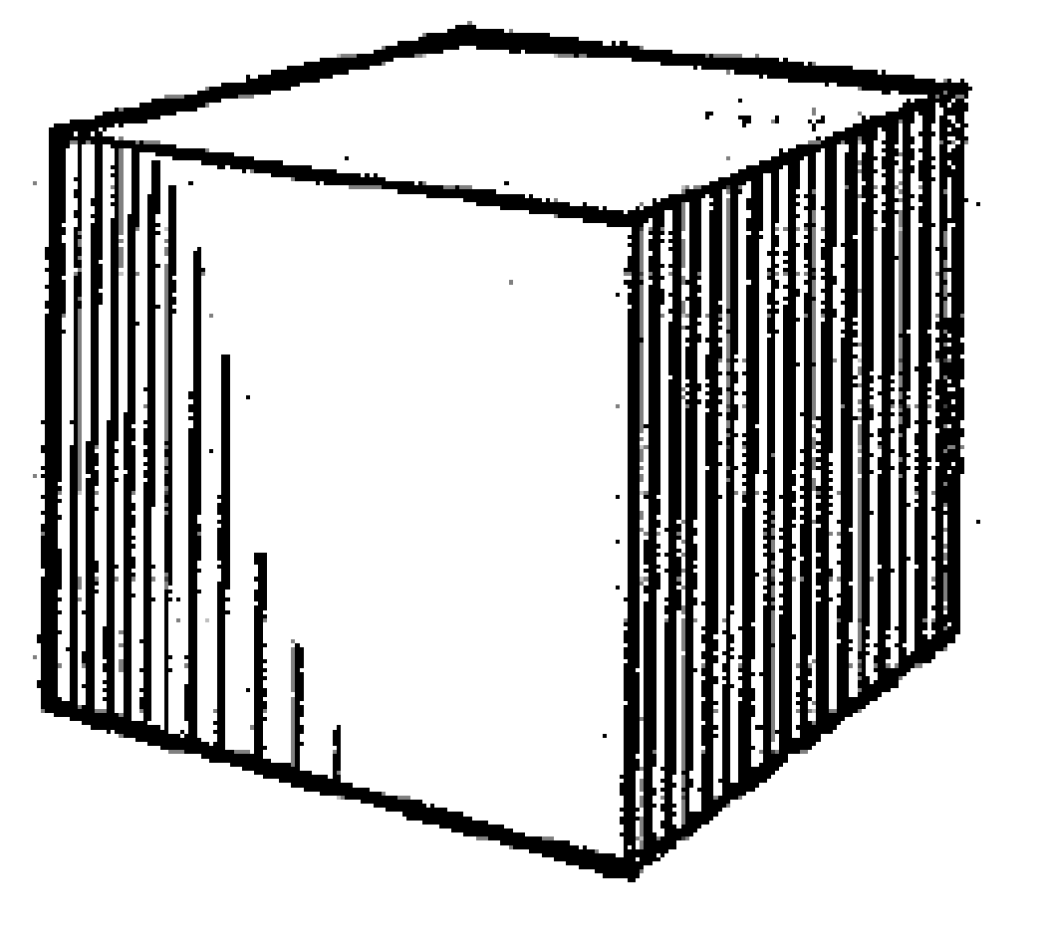 | Square [skwer] | 2. | Prism [ˈprɪz(ə)m]
3. | Sphere [sfɪə] | 4.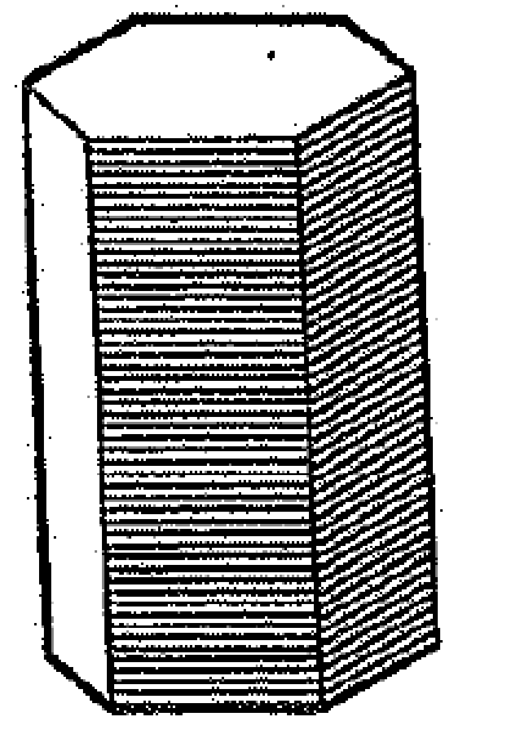 | Cylinder [ˈsɪlɪndə]
5.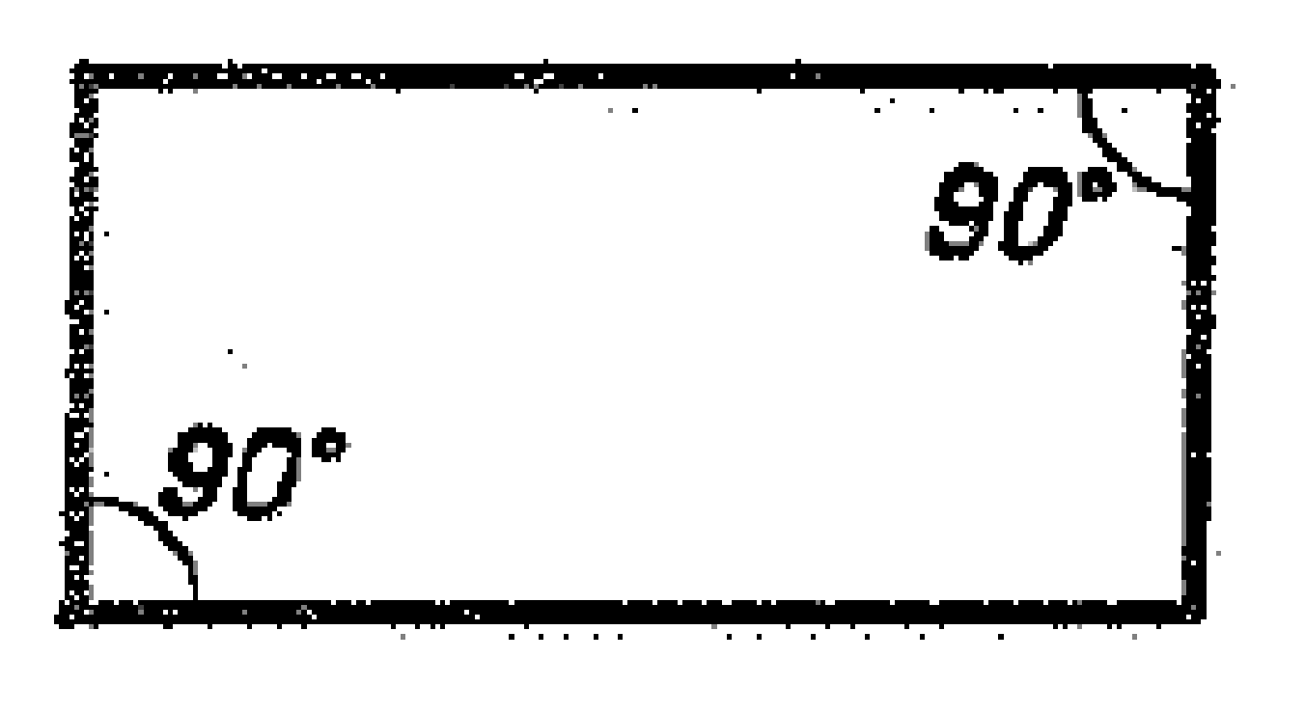 | Triangle [ˈtraɪæŋɡl] | 6.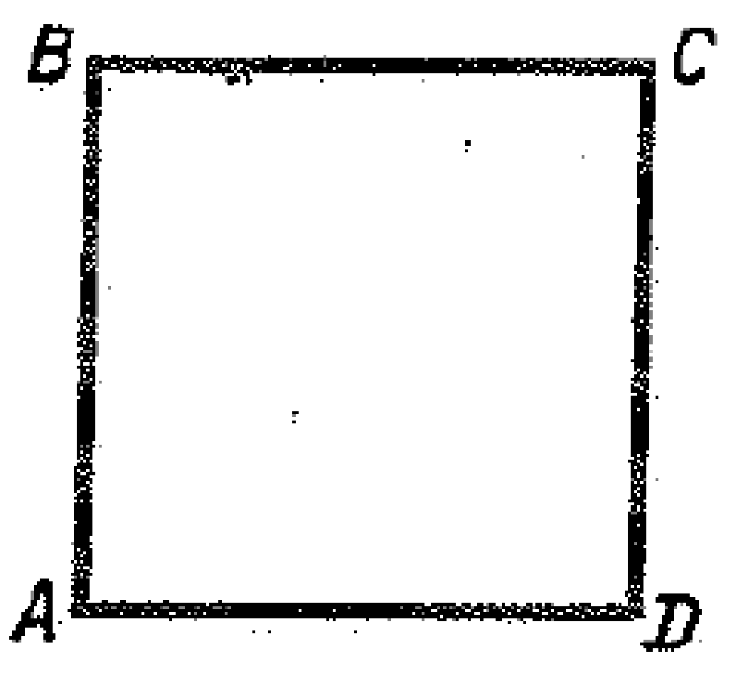 | Cube [kjuːb]
7.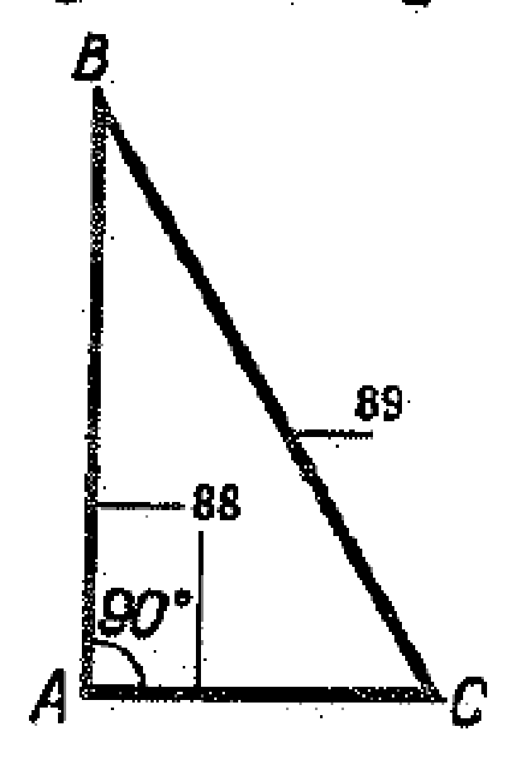 |  | Rectangle [ˈrektæŋɡl]

6. Прочитайте текст. Выполните упражнения после текста.

Text 3. Categories of Engineering Drawing
Engineering drawing can be grouped into 4 categories: Geometrical Drawing, Mechanical Engineering Drawing, Civil Engineering Drawing, Electrical & Electronics Engineering drawing.
The art of representing geometric objects is called geometric drawing. If the object has only 2 dimensions i.e. length and breadth (as rectangles, squares, triangles etc.), it is called Plane geometrical drawing and if it has 3 dimensions i.e. length, breadth and thickness/depth (as cube, prism, sphere, cylinder etc.), it is called Solid geometrical drawing.
Mechanical engineering drawing or machine drawing is used by mechanical engineers to express mechanical engineering works and projects for actual execution.
Civil engineering drawing is used by civil engineers to express civil engineering works and projects (buildings, roads, bridges, dams) for actual execution.
Electrical engineering drawing is used by electrical engineers to express electrical engineering works and projects (motors, generators, transformers, wiring diagrams) for actual execution.
Electronic engineering drawing or electronic drawing is used by electronic engineers to express electronic engineering works and projects (electronic circuits of TV, Phones, computers) for actual execution.

7. Определите грамматическую категорию слов, выделенных курсивом. Переведите эти предложения.

8. Прочитайте, переведите и запомните названия чертёжных инструментов.

1. 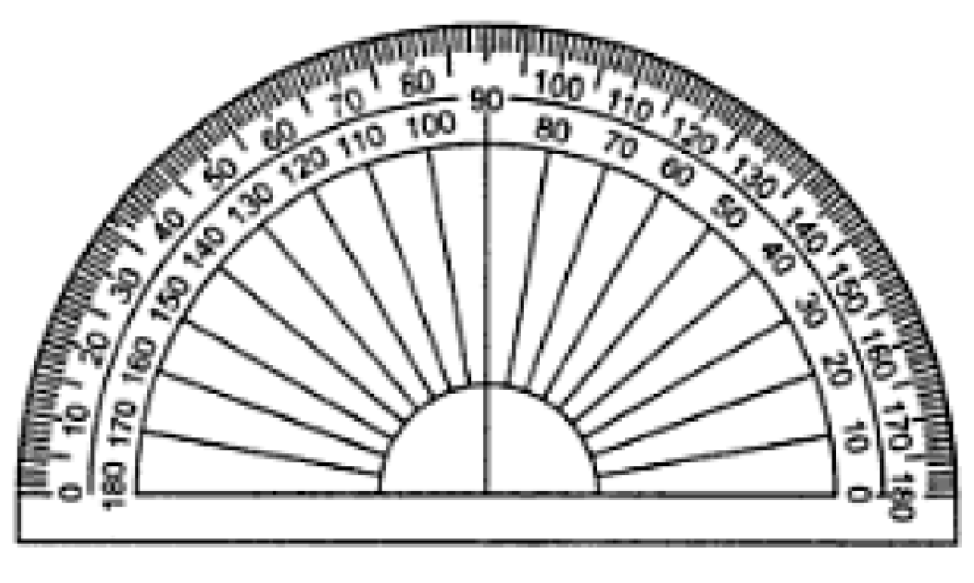 | Protractor [prəˈtræktər]
2. | Irregular or French Curve [kɜːrv]
3.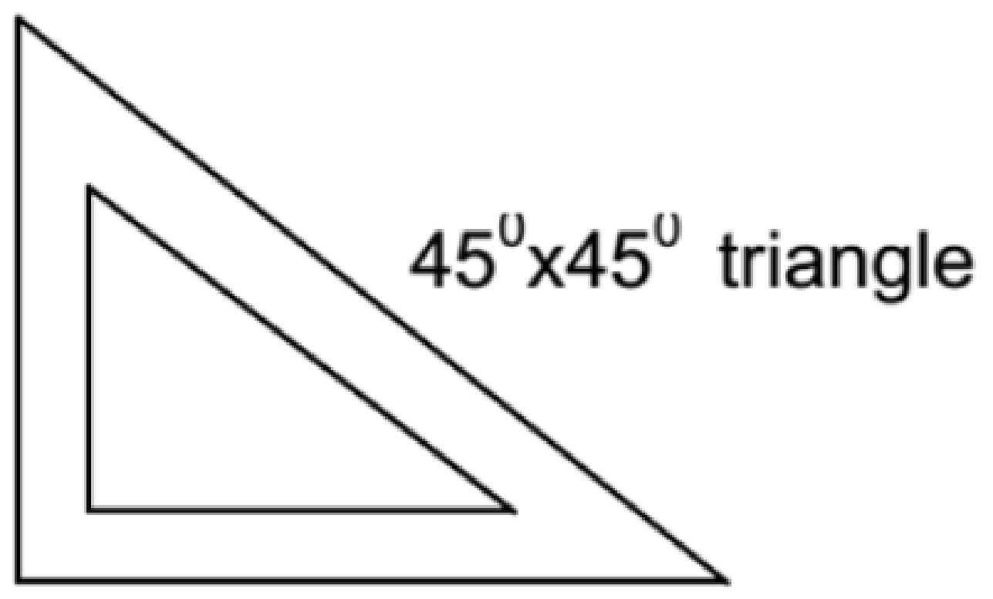 | Set-square [set skwɛː]
4.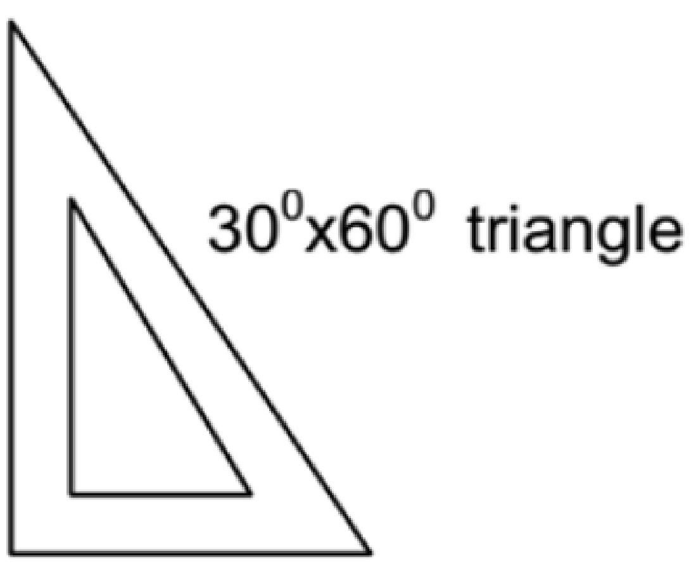 | Set-square
5.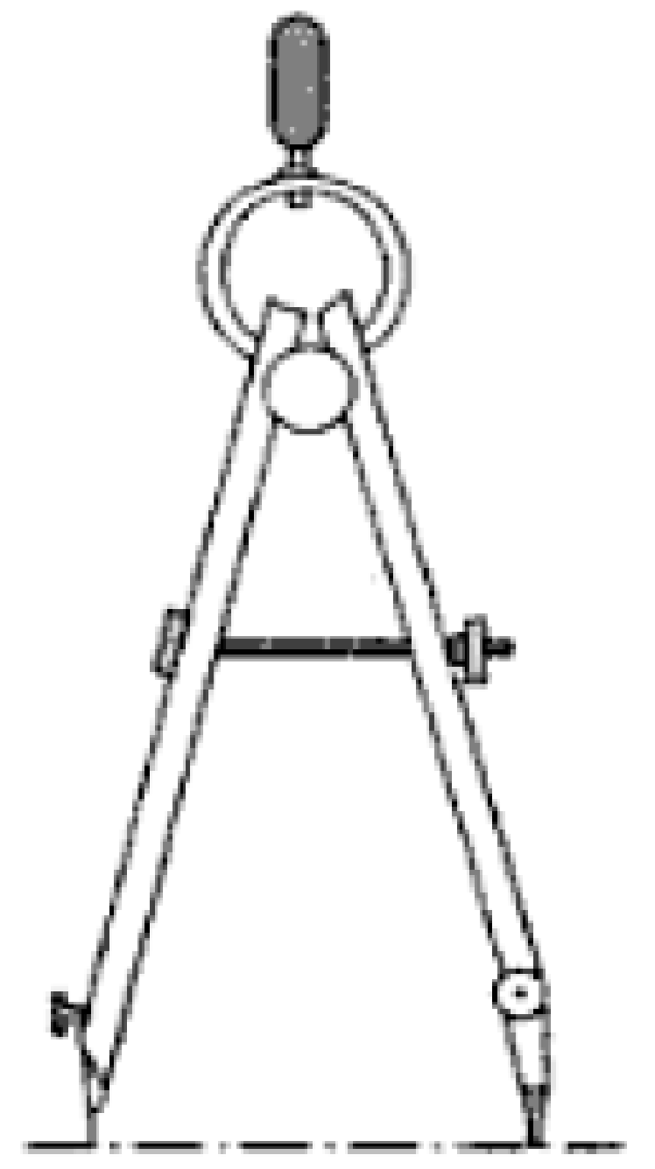 | Small spring bow compass [ˈkʌmpəs]
6.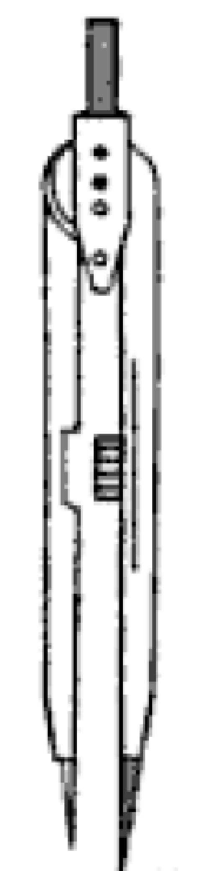 | Large dividers [dɪˈvaɪdəz]
7. 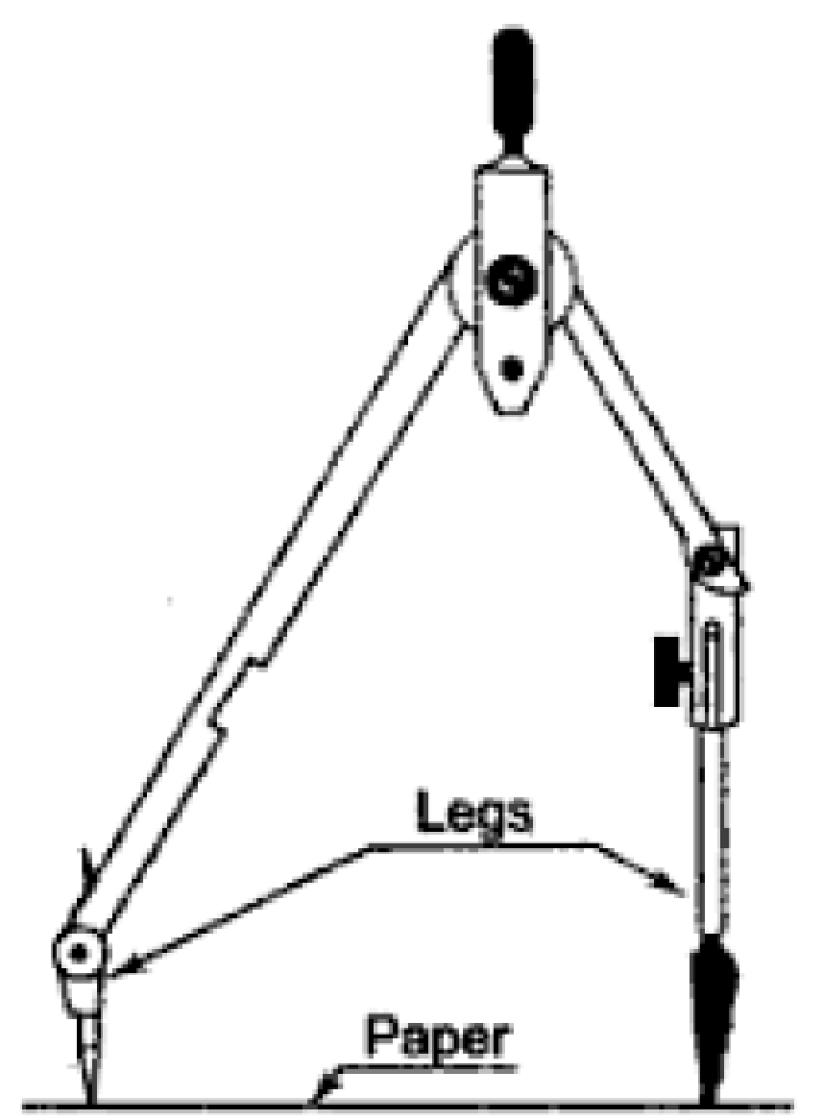 | Large compass [ˈkʌmpəs]
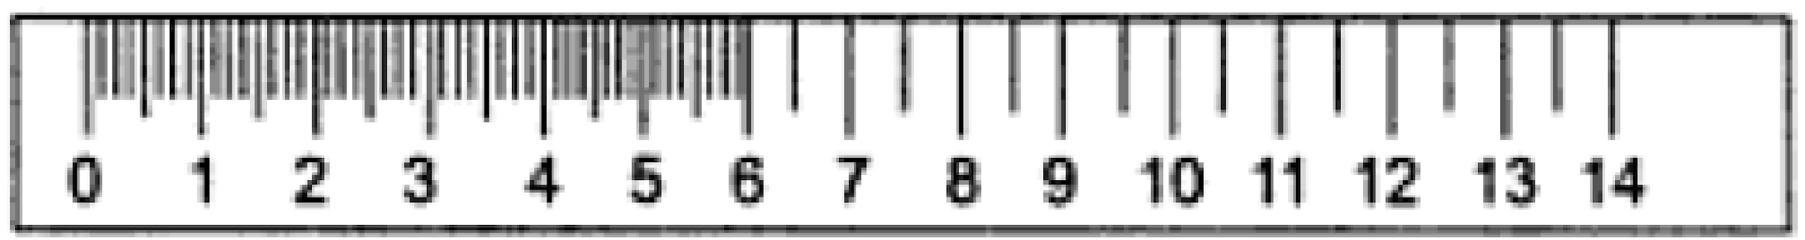  8.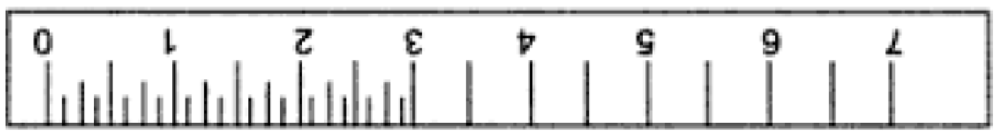 | Scale [skeɪl]

9. Прочитайте, переведите и запомните.
Drawing Standards
Country/Region | Code/Standard | Full Meaning
Worldwide | ISO | International Organization for Standardization
USA | ANSI | American National Standards Institute
JAPAN | JIS | Japanese Industrial Standards
UK | BS | British Standards

10. Дайте письменный развёрнутый ответ на вопросы.
1. Define drawing and classify it.
2. What are the differences between engineering drawing and artistic drawing?
3. Why Engineering drawing is called the language of engineers?
4. What are specific applications of engineering drawing for your discipline?
5. Classify engineering drawing and give example of each branch.
6. List the specific purposes of studying civil engineering drawing.
7. List the applications of engineering drawing.
8. Name some codes/standards of engineering drawing. Which one is used in Bangladesh/USA/UK?
9. Name some common drawing instruments and their uses.

II. Grammar (Грамматика)
1. Основные способы словообразования
Основными способами словообразования в английском языке являются:
1) суффиксация и префиксация;
2) конверсия;
3) словосложение.
1. Суффиксация и префиксация – это способ словообразования с помощью прибавления суффиксов и префиксов (приставок) к основе слова.
Основные суффиксы существительных:
-er: worker, designer, driver, leader;
-or: inventor, translator, director, visitor;
-ion (-sion, -ation): action, division, discussion, deformation, examination;
-ment: development, management, equipment, achievement, treatment,
statement;
-ance, -ence: resistance, distance, difference, existence, assistance,
dependence;
-ness: darkness, hardness, greatness, usefulness;
-ity: reality, activity, ability, possibility, stability, difficulty, safety;
-ure: pressure, measure, future, culture, picture, pleasure;
-ry: chemistry, machinery, peasantry, slavery;
-ing: meeting, cutting, beginning, engineering;
-age: shortage, percentage, passage, usage, marriage;
-th: length, strength, depth, width.
Основные суффиксы прилагательных:
-ic: atomic, metallic, specific, periodic poetic, metric, atmospheric, basic;
-al: physical, natural, experimental, mathematical, central, cultural, social;
-y: busy, dirty, noisy, sunny, rainy, windy;
-ful: powerful, successful, careful, truthful, helpful, wonderful, useful;
-less: useless, aimless, helpless, lifeless, homeless, motionless;
-able, -ible: valuable, changeable, measurable, possible, negligible;
-ant: distant, important, resistant, significant, ignorant, resistant;
-ent: different, dependent, efficient, absent, competent;
-ive: active, attractive, effective, inventive, collective, communicative;
-ous: various, famous, numerous, continuous, religious, monotonous;
-ary: stationary, elementary, secondary, planetary, ordinary, necessary.
Основные суффиксы глаголов:
-ate: translate, operate, rotate, indicate, communicate, activate;
-ise/-ize: organize, mechanize, realize, characterize, centralize, generalize;
-ify: electrify, simplify, intensify, specify, modify;
-en: widen, strengthen, shorten, lengthen, deepen.
Префиксы глаголов:
en-: encourage, enlarge, enforce;
in-: input, inlay, incut, indraw;
im-: immigrate, implant, impart;
ir-: irradiate, irrigate, irritate;
de-: decompose, decode, demobilize;
dis-: disapprove, disbelieve, disappear;
over-: overcome, overheat, overlook, overhear;
re-: rebuild, rewrite, readjust, reconstruct;
mis-: miscount, misunderstand, misprint.
Суффиксы наречий:
-ly: widely, suddenly, specially, rapidly;
-wards (-ward): backward, afterwards, homewards.
Префиксы существительных, прилагательных и наречий изменяют значение слова, но не меняют его принадлежность к той или иной части речи, например:
usual ‘обычный’ – unusual ‘необычный’;
write ‘писать’ – rewrite ‘переписать’;
conductor ‘проводник’ – semiconductor ‘полупроводник’.
Префиксы, имеющие отрицательное значение:
un-: unable, unfriendly, uncommon, unnecessary, unhappy;
in-: invisible, incomplete, independence, inaccuracy;
im-: impossible, immovable, imperfect, immoral, immaterial;
ir-: irregular, irresolute, irresponsible, irrational;
il-: illogical, illegal, illegible, illiteracy, illiberal;
dis-: disorder, disconnect, disappear, disclose;
non-: non-stop, non-effective, non-ferrous, non-governmental.

2. Конверсия – это способ образования новой части речи без изменения формы слова. Наиболее распространенным видом конверсии является образование глаголов (v.) от имен существительных (n.), но возможны и другие случаи перехода, например, прилагательного (adj.) в глагол и т. д.:
help (n.) ‘помощь’ – to help (v.) ‘помогать’
land (n.) ‘земля’ – to land (v.) ‘приземляться’
cause (n.) ‘причина’ – to cause (v.) ‘причинять, являться причиной’
empty (adj.) ‘пустой’ – to empty (v.) ‘опорожнять’.
3. Словосложение – это способ образования одного сложного слова из двух простых. Например:
newspaper (news + paper) ‘газета’
handbook (hand + book) ‘справочник’
voltmeter (volt + meter) ‘вольтметр’
whitewash (white + wash) ‘белить’.

Упражнения
1. Определите, какой частью речи являются выделенные слова. Предложения переведите.
1. He works as a teacher of chemistry at our school. 2. One of Mendeleyev's important works is his book "Principles of Chemistry". 3. On my return home I called my mother at once. 4. My friend will return from his business trip only next week. 5. The sun was shining in my face. 6. He faced many difficult problems while making the experiment. 7. Do you think the weather will change soon? 8. Changes in the barometric pressure predict the weather. 9. If you have no book, you can use mine. 10. This tool has many uses. 11. The lectures at our Institute last four hours. 12. After the last lecture the students had a meeting. 13. Artificial satellites travel round the Earth like planets. 14. Space travel will help us to learn much more about the planets than we know now. 15. The investigations of the problem showed that his approach to it was misleading. 16. They approach this problem from many sides. 17. It took a long time for scientists to realize the importance of his discovery. 18. Five times nine equals forty five. 19. The main concern of an engineer is the rate at which work is being done. 20. The articles concern the contribution of the Russian mathematicians to the theory of probability. 21. One of the most recent results was the creation of a new discipline, mathematical logic. 22. Such a process results in changes in the end product.

2. Подчеркните в производных словах отрицательные префиксы и переведите эти слова на русский язык.

1)  comfortable удобный uncomfortable  official официальный unofficial  pleasant приятный unpleasant  natural естественный unnatural  limited ограниченный unlimited  known известный unknown  expected ожидаемый unexpected  to lock запирать to unlock  to pack упаковывать to unpack | 2)  different различный indifferent  ability способность inability  comparable сравнимый incomparable  experienced опытный inexperienced  justice справедливость injustice  logical логичный illogical  responsible ответственный irresponsible  mobile подвижный immobile  probable вероятный improbable
3)  to believe верить to disbelieve  to approve одобрять to disapprove  to trust доверять to distrust  to organize организовывать to disorganize  to connect соединять to disconnect  to continue продолжать to discontinue  to cover закрывать to discover  order порядок disorder  honest честный dishonest | 4)  essential существенный non-essential  European европейский non-European  existent существующий non-existent  smoker курильщик non-smoker

3. Подчеркните в производных словах префиксы и переведите слова на русский язык.

1) to sell продавать to re-sell  to open открывать to reopen  to consider рассматривать to reconsider  to write писать to re-write  to export экспортировать to re-export  to introduce вводить to re-introduce | 2) to pronounce произносить to mispronounce  to understand понимать to misunderstand  to quote цитировать to misquote  to calculate рассчитывать to miscalculate  to behave вести себя to misbehave
3) rich богатый to enrich  slave раб to enslave | 4) to feed кормить to overfeed  to load грузить to overload  to value оценивать to overvalue  to charge назначать цену to overcharge
5) to feed кормить to underfeed  to value оценивать to undervalue  to charge назначать цену to undercharge | 6) historic исторический prehistoric  capitalist капиталистический pre-capitalist
7) devaluation девальвация post-devaluation  revolutionary революционный post-revolutionary | 8) imperialist империалистический anti-imperialist  cyclone циклон anticyclone
9) action действие counter-action  offer предложение counter-offer  revolution революция counter-revolution  agent агент counter-agent | 10) education образование co-education  existence существование co-existence
11) action действие interaction  session сессия, сессионный inter-session (period)  town город, городской inter-town | 12) minister министр ex-minister  director директор ex-director
13) marine морской submarine  division разделение subdivision  conscious сознательный subconscious | 14) profit прибыль superprofit  abundant обильный superabundant  natural естественный supernatural
15) microscopic микроскопический ultra-microscopic  violet фиолетовый ultra-violet | 16) finished оконченный semi-finished  conductor проводник semi-conductor  tone тон semi-tone  annual годовой semi-annual  final окончательный, финальный semi-final

4. Подчеркните в производных существительных суффиксы и переведите эти существительные на русский язык.

1) to write писать writer  to work работать worker  to read читать reader  to sell продавать seller  to invent изобретать inventor  to inspect инспектировать inspector  to translate переводить translator  to elect избирать elector  to fight бороться fighter  northern северный northerner  debt долг debtor | 2) to lease сдавать в аренду leasee  to pay платить payee  to trust доверять trustee  to employ нанимать employee

5. Подчеркните в производных существительных суффиксы и переведите эти существительные на русский язык.

1) to break ломать breakage  to leak протекать leakage  acre акр acreage  to stop останавливаться stoppage | 2) to approve одобрять approval  to deny отрицать denial  to remove устранять removal  to renew возобновлять renewal  to withdraw уходить, удаляться withdrawal
3) significant значительный significance  insistent настойчивый insistence  resistant сопротивляющийся resistance  constant постоянный constancy  efficient эффективный efficiency | 4) brother брат brotherhood  mother мать motherhood  man мужчина manhood  likely вероятный likelihood
5) to combine комбинировать combination  to affirm утверждать affirmation  to translate переводить translation  to possess владеть possession  to introduce вводить introduction  to restrict ограничивать restriction  to submit подчиняться submission | 6) to achieve достигать achievement  to agree соглашаться agreement  to improve улучшать improvement  to pay платить payment  to fulfil выполнять fulfilment
7) cold холодный coldness  happy счастливый happiness  weak слабый weakness  dark темный darkness | 8) friend друг friendship  citizen гражданин citizenship  member член membership  owner собственник ownership
9) long длинный length  true правдивый truth  strong сильный strength  deep глубина depth | 10) certain уверенный certainty  productive производительный productivity  safe безопасный safety  simple простой simplicity  responsible ответственный responsibility  convertible обратимый convertibility  available наличный availability

6. Подчеркните в производных прилагательных суффиксы и переведите эти прилагательные на русский язык.

1) to explain объяснять explainable  to accept принимать acceptable  to convert обращать convertible  to eat есть eatable  to understand понимать understandable  to measure измерять measurable  access доступ accessible | 2) form форма formal  intellect интеллект intellectual  agriculture сельское хозяйство agricultural
3) to insist настаивать insistent  to resist сопротивляться resistant | 4) to contradict противоречить contradictory  money деньги monetary
5) wood дерево wooden  wax воск waxen  earth земля, глина earthen | 6) care забота careful  fruit плод fruitful  cheer радость cheerful  shame позор shameful
7) astronomy астрономия astronomic  patriot патриот patriotic  optimist оптимист optimistic  democrat демократ democratic  base основа basic | 8) Dane датчанин Danish  Scott шотландец Scottish  brown коричневый brownish  yellow желтый yellowish  green зеленый greenish
9) to compare сравнивать comparative  to restrict ограничивать restrictive | 10) fruit плод fruitless  aim цель aimless  help помощь helpless  hope надежда hopeless  care забота careless  heart сердце heartless  end конец endless  life жизнь lifeless  rest покой restless
11) nerve нерв nervous  courage смелость courageous  glory слава glorious  mountain гора mountainous | 12) cloud облако cloudy  fog туман foggy  frost мороз frosty  sun солнце sunny  thirst жажда thirsty  wind ветер windy

7. Подчеркните в следующих глаголах суффиксы и переведите эти глаголы на русский язык.
1) population население to populate
indication указание to indicate
illustration иллюстрация to illustrate
congratulation поздравление to congratulate
execution выполнение to execute

2) black черный to blacken  strength сила to strengthen  wide широкий to widen  dark темный to darken  deep глубокий to deepen  hard жесткий to harden  soft мягкий to soften | 3) pure чистый to purify  intense интенсивный to intensify  class класс to classify  glory слава to glorify

4) crystal кристалл to crystallize
legal легальный to legalize
national национальный to nationalize
apology извинение to apologize
stable стабильный to stabilize

8. Подчеркните в следующих наречиях суффиксы и переведите эти наречия на русский язык.
1) cold холодный coldly
easy легкий easily
quick быстрый quickly
slow медленный slowly
sudden внезапный suddenly
month месяц monthly
considerable значительный considerably
second второй secondly
third третий thirdly

2) south юг southward(s)
east восток eastward(s)
sea море seaward(s)
on дальше, вперед onward(s)
back назад, обратно backward(s)

9. Подчеркните суффиксы и определите, к каким частям речи относятся следующие слова. Проверьте значения по словарям.
Innocent, innocence, ambitious, eminent, delicate, amplify, rudeness, personality, vital, vitality, prominent, unbearable, leisure, monetary, faultless, primary, formidable, clarify, constitute, radical, merciless, merciful, mercifully, mercilessness, ripen, fatherhood, calmness, madness, rumour, precision, culminate, perceptible, personify, cosmic, consequent, purify, simultaneous, boundless, cautious, centralize, foundation, dubious, constructive, confinement, solution, consequence, pasture, courage, scholarship, concession, comic, dominant, promptly, occurrence, condemnation, terminate, rehabilitation, shortage, punctuate, annual, harden, curious, formulate, obligatory, coincidence, curable, enormous, confirmation, dominance, faculty, memorable, excellence, curiosity, sympathetic, ambiguous, calamity, deafen, motion, diligent, diligence, boredom, glamour, likelihood, companionship, luxurious, contemporary, influential, conviction, sensibility, contradiction, pressure, flexible, flexibility, habitual, mysterious, photographic.

10. Подчеркните в производных словах префиксы и переведите эти слова на русский язык.
perfect совершенный imperfect
to interpret толковать to misinterpret
to do делать to re-do
equal равный unequal
to estimate оценивать to overestimate/ to underestimate
to obey повиноваться to disobey
to tie завязывать to untie
premier премьер ex-premier
natural естественный super-natural
complete полный incomplete
resolute решительный irresolute
to join соединять to disjoin
to advise советовать to misadvise
sufficient достаточный insufficient
to elect избирать to re-elect
manufactured (goods)обработанный semi-manufactured
aggression агрессия, нападение non-aggression
to apply применять to misapply
tropical тропический subtropical
Shakespearian шекспировский рге-Shakespearian
to act действовать to counteract
social общественный anti-social
conduct поведение misconduct
to count считать to miscount
to eat есть to overeat
developed развитый underdeveloped/ overdeveloped
to join соединяться to re-join
to name называть to rename
modern модный ultra-modern
rational рациональный irrational

11. Подчеркните в производных существительных суффиксы и переведите эти существительные на русский язык.
to produce производить producer
to revive оживлять revival
to settle регулировать settlement
sweet сладкий sweetness
cruel жестокий cruelty
father отец fatherhood
dictator диктатор dictatorship
inevitable неизбежный inevitability
to build строить builder
to connect соединять connection
to permit разрешать permission
bitter горький bitterness
to educate образовывать education
southern южный southerner
to develop развивать development
permanent постоянный permanence
to transmit передавать transmission
to propose предлагать proposal
wide широкий width
loyal преданный loyalty
desirable желательный desirability
to explain объяснять explanation
great великий greatness
to listen слушать listener
to fulfil выполнять fulfillment

12. Подчеркните в производных прилагательных суффиксы и переведите эти прилагательные на русский язык.
sorrow печаль sorrowful
sun солнце sunless
lead свинец leaden
to persist упорствовать persistent
fear страх fearless
to break ломать breakable
music музыка musical
black черный blackish
progress прогресс progressive
home дом homeless
to desire желать desirable
post почта postal
planet планета planetary
hero герой heroic
Turk турок Turkish

13. Подчеркните в производных словах суффиксы и префиксы и переведите эти слова на русский язык.
soft ‘мягкий’ – softly, softness, to soften
dark ‘темный’ – darkness, to darken
weak ‘слабый’ – weakly, weakness, to weaken
wide ‘широкий’ – widely, to widen, width
serious ‘серьезный’ – seriously, seriousness
sudden ‘внезапный’ – suddenly, suddenness
large ‘большой’ – to enlarge, enlargement
quick ‘быстрый’ – quickly, quickness, to quicken
happy ‘счастливый’ – unhappy, happily, unhappily, happiness, unhappiness
valid ‘годный’ – invalid, validity, invalidity
equal ‘равный’ – equally, unequal, equality, inequality
patient ‘терпеливый’ – patiently, impatient, impatiently, patience, impatience
responsible ‘ответственный’ – irresponsible, responsibility, irresponsibility
stable ‘стабильный’ – unstable, stability, instability, to stabilize, stabilization
regular ‘регулярный’ – regularly, irregular, irregularly, regularity, irregularity
cheap ‘дешевый’ – cheaply, cheapness, to cheapen
possible ‘возможный’ – possibly, impossible, possibility, impossibility
probable ‘вероятный’ – probably, improbable, probability, improbability
polite ‘вежливый’ – politely, impolite, impolitely, politeness, impoliteness
free ‘свободный’ – freely, freedom
ready ‘готовый’ – readiness, readily
east ‘восток’ – eastwards
harm ‘вред’ – harmful, harmless, harmlessness
sleep ‘сон’ – sleepless, sleeplessness
aim ‘цель’ – aimless, aimlessly, aimlessness
attention ‘внимание’ – inattention, attentive, inattentive, attentively, inattentively
sun ‘солнце’ – sunny, sunless, sunlessness
success ‘успех’ – successful, unsuccessful, successfully, unsuccessfully
help ‘помощь’ – helpless, helplessly, helplessness
care ‘забота’ – careful, careless, carefully, carelessly, carefulness, carelessness
use ‘польза’ – useful, useless, uselessly, usefulness, uselessness
law ‘закон’ – lawful, unlawful, lawfully, unlawfully, lawless, lawlessness
respect ‘уважение’ – respectful, disrespectful, respectfully, disrespectfully
end ‘конец’ – endless, endlessly, endlessness
to suit ‘подходить’ – suitable, unsuitable
to measure ‘измерять’ – to re-measure, measurable, immeasurable, immeasurably
to convert ‘обращать’ – convertible, inconvertible, convertibility, inconvertibility
to notice ‘замечать’ – noticeable, noticeably
to obtain ‘добывать’ – obtainable, unobtainable
to rely ‘полагаться’ – reliable, unreliable
to resist ‘сопротивляться’ – resistance, irresistible
to attain ‘достигать’ – attainment, attainable, unattainable, attainability, unattainability
to desire ‘желать’ – desirable, undesirable, desirability, undesirable
to limit ‘ограничивать’ – limitation, unlimited, limitless
to exist ‘существовать’ – to co-exist, existence, co-existence
to add ‘добавлять’ – addition, additional, additionally
to restrict ‘ограничивать’ – restriction, restrictive, restricted, unrestricted
to thank ‘благодарить’ – thankful, unthankful, thankless, thankfulness,
thanklessness, thankfully, thanklessly
to accept ‘принимать’ – acceptance, acceptable, unacceptable
to consider ‘рассматривать’ – to re-consider, consideration, reconsideration
to insist ‘настаивать’ – insistent, insistently, insistence
to differ ‘различаться’ – different, indifferent, difference, indifference
to explain ‘объяснять’ – explanation, explanatory, explainable, unexplainable
to except ‘исключать’ – exception, exceptional, exceptionally
to expect ‘ожидать’ – expectations, unexpected, unexpectedly, unexpectedness
to forget ‘забывать’ – forgetful, forgetfulness, unforgettable
to continue ‘продолжать’ – to discontinue, continuation
to depend ‘зависеть’ – dependent, independent, inter-dependent, independently, dependence, independence
to appear ‘появляться’ – to disappear, to re-appear, appearance, disappearance, re-appearance
to develop ‘развивать’ – development, undeveloped, underdeveloped, overdeveloped
to connect ‘соединять’ – to disconnect, connection, unconnected, disconnected
to signify ‘значить’ – significant, insignificant, significantly, insignificantly, significance, insignificance
to compare ‘сравнивать’ – comparative, comparatively, comparable, incomparable, incomparably
to exclude ‘исключать’ – exclusion, exclusive, exclusively
to satisfy ‘удовлетворять’ – to dissatisfy, satisfaction, dissatisfaction, unsatisfactory, satisfactorily, unsatisfactorily

Unit 2. Engineering Drawing: Lines and Symbols

I. Reading (Чтение. Лексика)

1. Прочитайте новые слова, пользуясь транскрипцией, и переведите предложения и словосочетания.

Certain [ˈsəːt(ə)n] | Each line on a technical drawing has a definite meaning and is drawn in certain ways.
Conventional [kənˈvenʃənl] общепринятый | There are certain conventional lines recommended by drawing codes.
Width [wɪdθ] ширина | Two types of widths are used for the lines
Thickness [ˈθɪknəs] толщина  Vary [ˈveəri] изменяться | The exact thickness may vary according to the size and type of drawing.
Intersection [ˌɪntərˈsekʃn] точка или линия пересечения | They should touch themselves at intersection.
Adjacent [əˈdʒeɪsnt] прилегающий, смежный | The position of an adjacent part.
Geometric [ˌdʒiːəˈmetrɪk]  Symbol [ˈsɪmbl] | Some geometric symbols are commonly used in almost every types of drawing

2. Прочитайте, переведите и запомните обозначения и типы линий.

Visible Line indicates all visible outlines/boundary of an object. It shows the shape of an object.
Hidden Line (dashed narrow line) represents hidden edge of an object. They should end on both sides by touching the visible lines and should touch themselves at intersection (if any).
Section Line (continuous narrow line) indicates cut portion of an object.
Center Line shows a line passing through center of hole, pitch line etc.
Symmetry Line
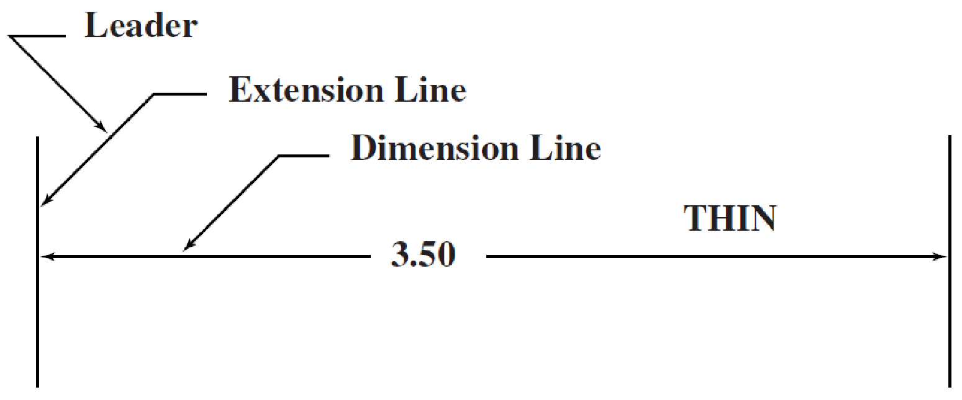
Dimension Line, Extension Line and Leader show dimension of an object.
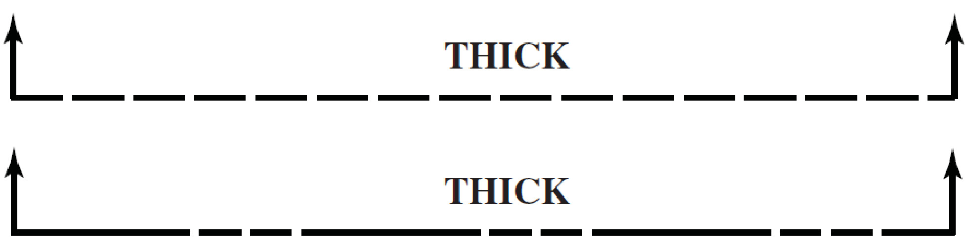
Cutting-Plane Line or Viewing-Plane Line show imaginary cutting of an object.
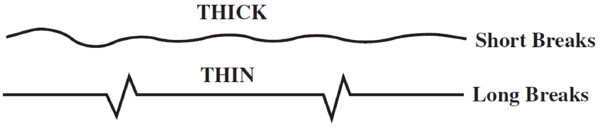
Break Line shows break of an object in order to shorten the view of a long part.
Phantom Line shows alternate position of an object or the position of an adjacent part.
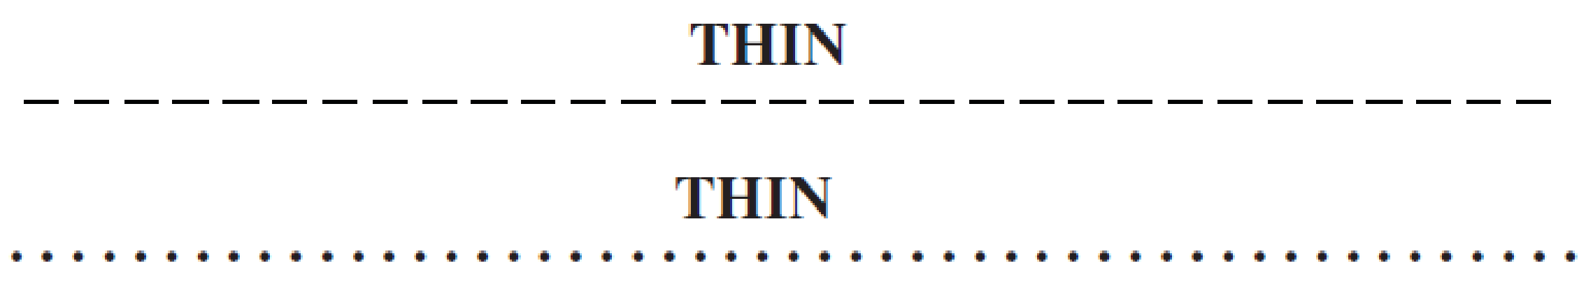
Stitch Line
Chain Line

2. Прочитайте и переведите тексты.
Text 1. Lines
Each line on a technical drawing has a definite meaning and is drawn in certain ways. There are certain conventional lines recommended by drawing codes. Usually two types of widths are used for the lines; they are thick and thin. However, the exact thickness may vary according to the size and type of drawing. If the size of drawing is larger, the width of the line becomes higher. There should also be a distinct contrast in the thickness of different kinds of lines, particularly between the thick lines and thin lines. Visible, cutting plane and short break lines are thick lines, on the other hand hidden, center, extension, dimension, leader, section, phantom and long break lines are thin.

Text 2. Symbols
A variety of symbols are used in engineering drawing to represent different elements, properties, material types etc. Some geometric symbols are commonly used in almost every types of drawing while there are some special symbols used in specific types (civil, mechanical, electrical etc.) of drawing.
Geometric Symbols
Symbol for | ANSI | ISO
Straightness [ˈstreɪtnəs] | 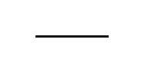
Flatness [ˈflatnəs] | 
Circularity [ˌsɜːkjʊˈlærɪti] круглая форма; округлость | 
Cylindricity [səˈlɪndrɪsɪti] цилиндричность | 
Profile [ˈproʊfaɪl] of a Line | 
Profile of a Surface [ˈsəːfɪs] | 
Angularity [ˌæŋɡjʊˈlærti] | 
Perpendicularity [ˈpɜːpənˌdɪkjʊˈlærɪtɪ] | 
Parallelism [ˈpærəlelɪzəm] | 
Position [pəˈzɪʃn] | 
Concentricity [kɑːnsənˈtrɪsɪtiː] концентричность  Coaxiality [ˌkoˈæksiəlɪtiː] соосность | 
Symmetry [ˈsɪmətri] | 
Radius [ˈreɪdɪəs] | 
Between |  | None
Circular Runout [ˈrʌnˌaʊt] радиальное,  круговое биение | 
Total Runout = полное биение | 
At Maximum Material Condition | 
At Least Material Condition  (minimum wall thickness) | 
Projected Tolerance [ˈtɑːlərəns] Zone | 
Diameter [daɪˈæmɪtər] | 
Basic Dimension [daɪˈmenʃn] | 
Reference Dimension [dɪˈmɛnʃ(ə)n] | 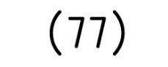
Datum [ˈdeɪtəm] Target =  участок базирования | 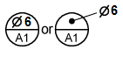
Target Point = заданная точка. | 
Dimension Origin [ˈɔːrɪdʒɪn] исходная точка | 
Spherical [ˈsferɪkl] Radius | 
Controlled Radius |  | None
Feature Control Frame | 
Datum Feature [ˈdeɪtəm ˈfiːtʃə] база,  базовый элемент | 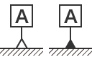
Profile tolerance (perimeter) =  допуск на профиль | 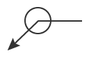
Conical Taper [ˈkɒnɪk(ə)l ˈteɪpə]  (коническая) конусность | 
Slope [sloʊp] уклон | 
Counterbore/Spotface =  расточеное отверстие | 
Countersink | 
Depth [depθ] /Deep [diːp] | 
Square (Shape) | 
Dimension Not to Scale | 
Number of Times/Places | 
Arc Length | 
Spherical [ˈsferɪkl] Diameter | 
Statistical Tolerance =  статистический допуск |  |  | None

Symbols for Section Lining

 |  |  | 
Cast and Malleable iron (Also for general use of all materials) | Steel | Bronze, brass, copper, and compositions | White metal, zinc,  lead, babbitt, and  alloys
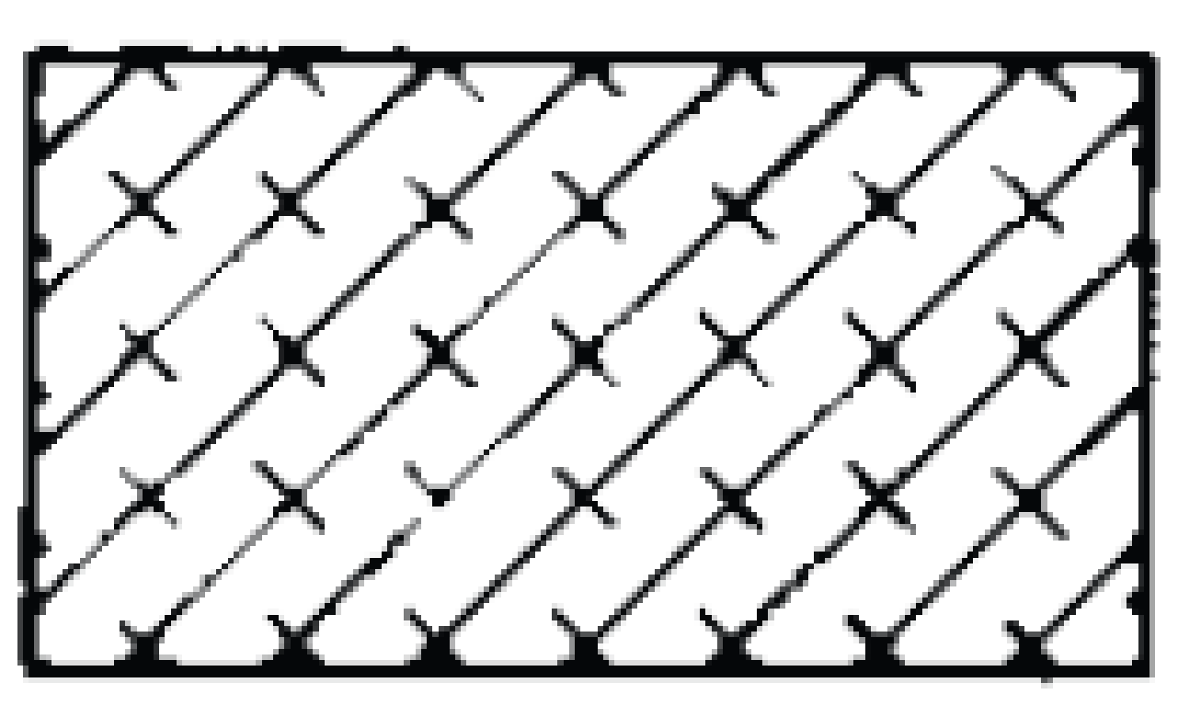 | 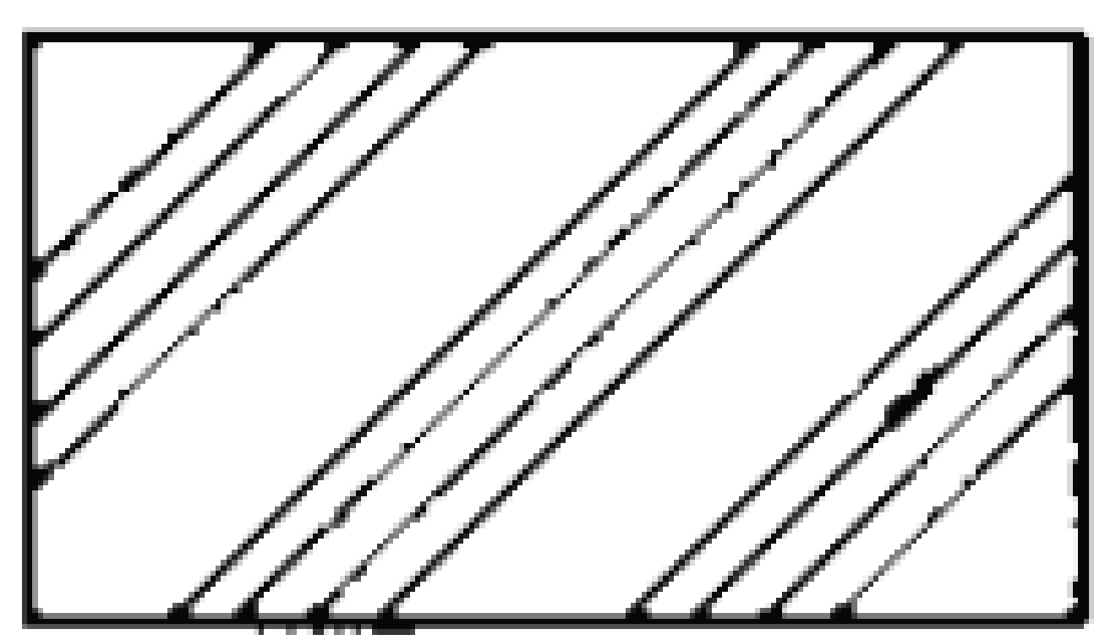 | 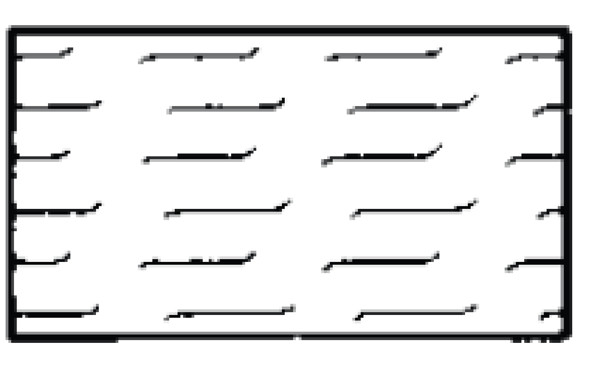 | 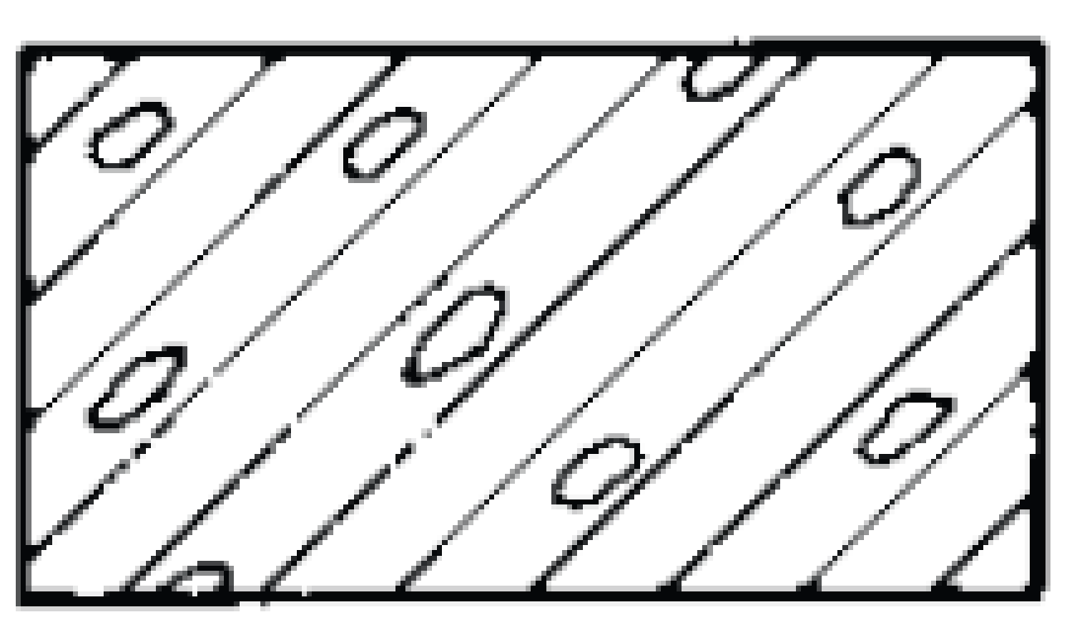
Magnesium, aluminum,  and aluminum  alloys | Rubber, plastic  electrical insulation | Cork, felt, fabric,  leather, fiber | Sound insulation
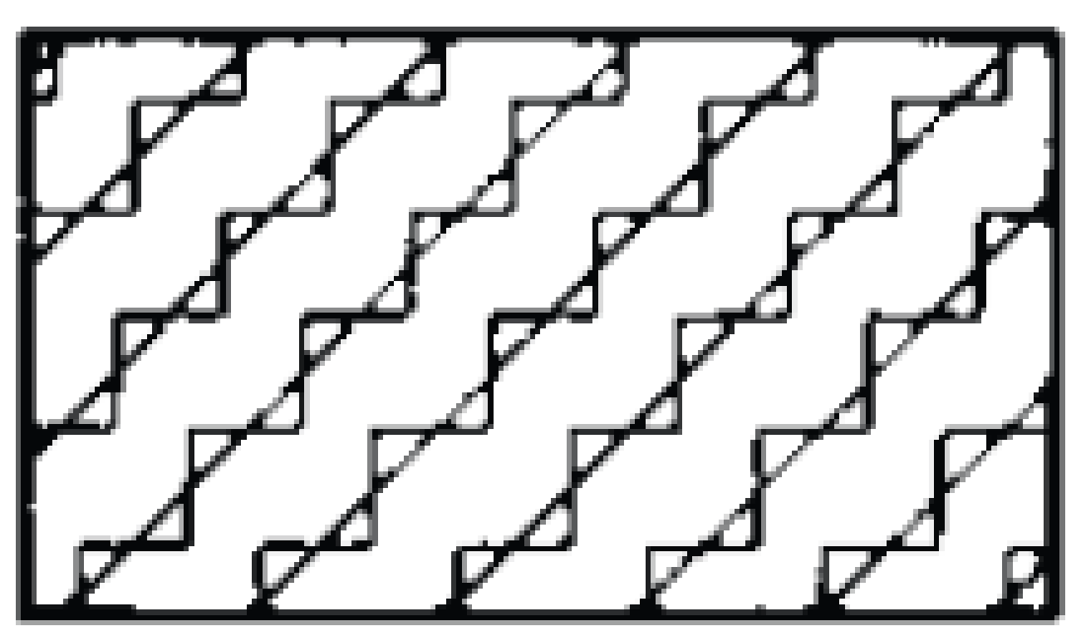 |  | 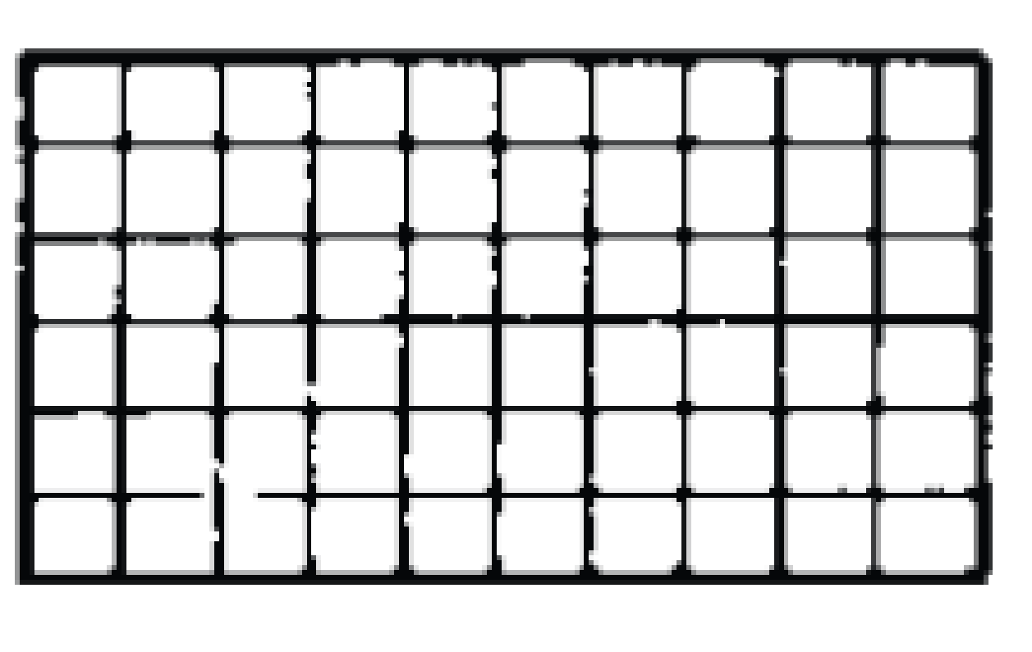 | 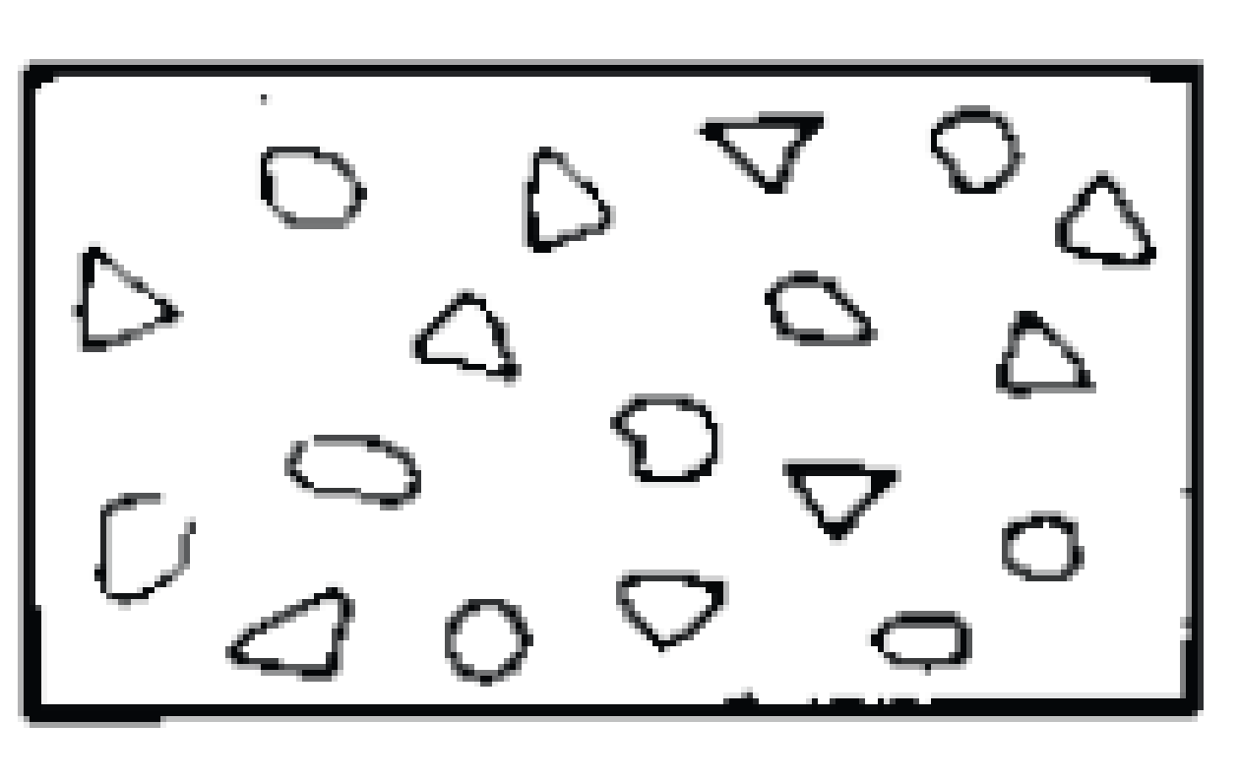
Thermal insulation | Titanium and refractory  material | Electric windings,  electro magnets,  resistance, etc. | Concrete
 | 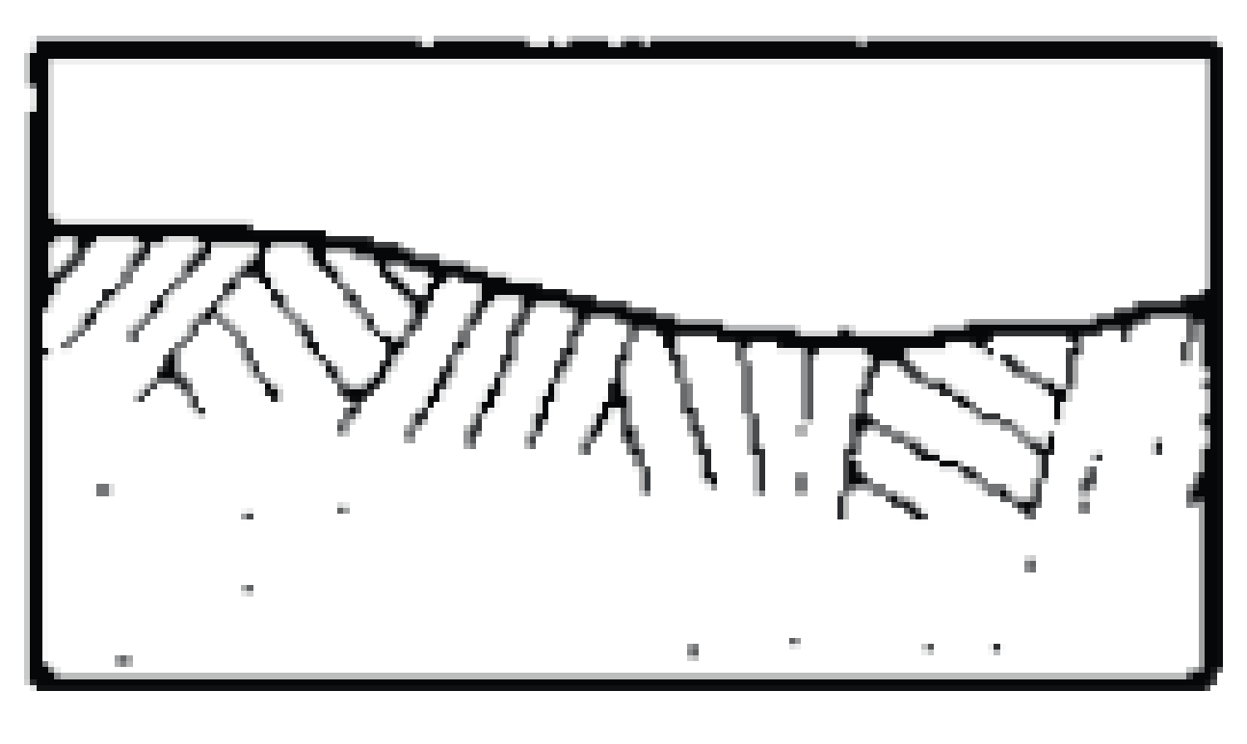 | 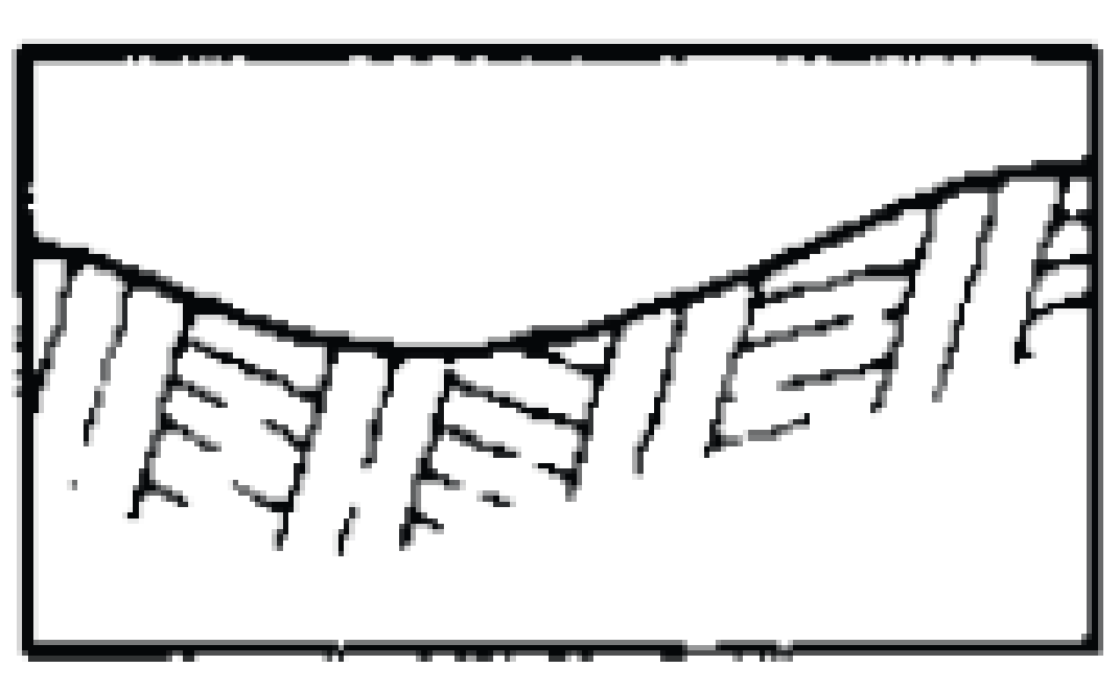 | 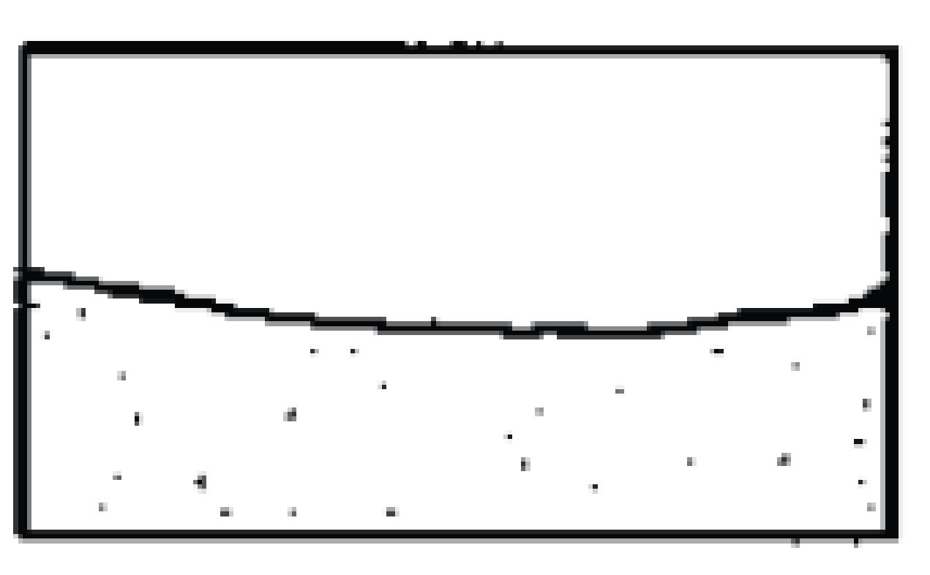
Marble, slate, glass,  porcelain, etc. | Earth | Rock | Sand
  Water and other liquids |  | 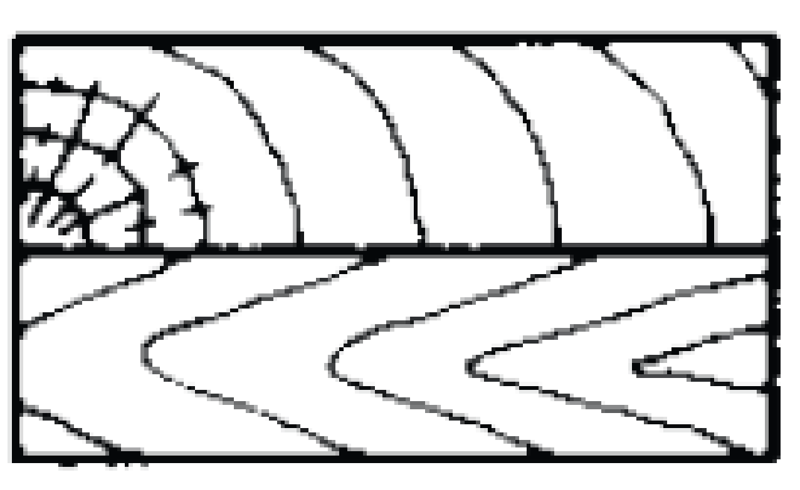  Wood-across grain  Wood-with grain

II. Listening (Аудирование)

1. Посмотрите видеоматериал “How to Read and Draw Blueprint Lines”. Заполните пропуски в тексте. Подготовьте чтение и перевод.

Engineering drawings and blueprints are a type of graphical … that communicates ideas and information from the engineer who designed a part to the
workers who will make it.
The graphical images in the field of the drawing are generated using a variety of line styles. Acceptable … and consistency of the lines used to create … is critical to accurately depict the final product. The lines described herein are merely conventions, each … specification may have its own types and standards.
Visible lines, sometimes called … lines, represent the … or lines on an object. They are … lines with a thick weight.
Hidden lines consist of short … evenly spaced. These lines are used to show the … features of a part. They begin with a dash in contact with the line from which they begin except when such a dash would form a … of a full line.
Center lines are composed of long and short dashes alternately and evenly spaced with a long … at each end. Very short center lines may be unbroken if there is no … with other lines. On a front view center lines cross without voids. A … can also make the center of a … on a side view.
Hidden lines are used to show the extent the hole reaches into the part. Section lines are used to indicate the exposed … of an object in a sectional view. They are generally thin full lines but may vary with the kind of materials shown in … . Section lines are typically used when showing details of a part where using hidden lines would be confusing. Section lines illustrate where material would be if the part were sectioned or cut as if with a saw. Different patterns or direction of lines … different sections of the object.
Dimension lines typically terminate in … at each end and include the … of the part within the line. They are unbroken except where space is required for the dimension. Extension lines are used to indicate the extension of a … or to point to a location outside the part outline. They start with a short visible … from the outline of the part and are usually … to their associated dimension lines. They help illustrate how far a dimension extends.
Leader lines are used to indicate a part or portion to which a number, note or other reference applies and are typically … lines terminating in an arrowhead. The most common use is when a dimension won't fit within the dimension line.
Cutting plane lines are used to indicate a plane or planes in which a section is taken. The arrows at the end of the cutting plane line indicate the … of the view or the direction your eyes look after the … is taken.
A viewing plane line is a line that indicates a special type of detailed view. A viewing plane line is very similar to a cutting plane line but it does not actually cut the part or generate a … . A viewing plane line is used when an interior view of the part is helpful in illustrating characteristics but a full section view is not required.
Break lines are used when a portion of the piece shows no useful information and removing it is either convenient to save … or will allow further details to be illustrated. There are … types of break lines. Long break lines are typically full ruled lines with freehand … that are used to show breaks and shafts, rods, tubes, rope and so on which have a portion of their … broken out for convenience. Short breaks are indicated by solid freehand lines and are typically used to illustrate smaller section views where removing material from the part illustrates features otherwise not shown.
Phantom lines are composed of alternating one long and … short dashes evenly spaced with a long dash at each end. They are used in three ways: the first is to indicate the alternate position of moving parts, the second way … lines are used is to illustrate the position of related parts to better show how the part interfaces with existing or … parts, finally phantom lines are used to show … detail. In this view a spring is depicted, since the coils of the spring are all the same, it's not … to draw them all instead phantom lines are used to illustrate that the … continue as originally shown.

Unit 3. Geometric Construction

I. Reading (Чтение. Лексика)

1. Прочитайте и выучите определения и лексику.
Triangle [ˈtraɪæŋɡl] треугольник
Scalene [ˈskeɪliːn] неравносторонний
Isosceles [aɪˈsɒsəˌliz] равнобедренный
Equilateral [ˌiːkwɪˈlætərəl] равносторонний
Acute [əˈkjuːt] острый
Obtuse [əbˈtjuːs] тупой
Kite [kaɪt]
Trapezium [trəˈpiːziəm] трапеция
Trapezoid [ˈtræpəzɔɪd] трапециевидное тело

2. Прочитайте и переведите текст.
Text 1. Geometric Construction
To be truly proficient in the layout of both simple and complex drawings, the drafter must know and fully understand the geometric construction methods. Applying geometric construction principles give drawings a finished, professional appearance.
A point is an exact location in space or on a drawing surface.
Lines are straight elements that have no width, but are infinite in length (magnitude), and they can be located by two points which are not on the same spot but fall along the line. Lines may be straight lines or curved lines. A straight line is the shortest distance between two points.
An angle is formed by the intersection of two lines. There are three major kinds of angles: right angels, acute angles and obtuse angles.
A triangle is a closed plane figure with three straight sides and their interior angles sum up exactly 180⁰.
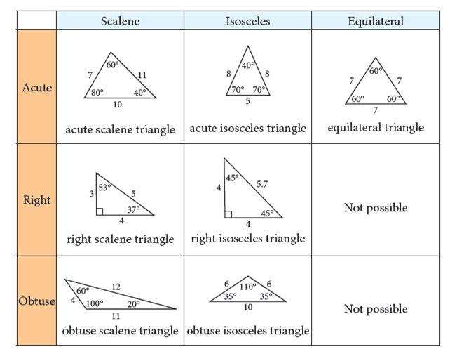
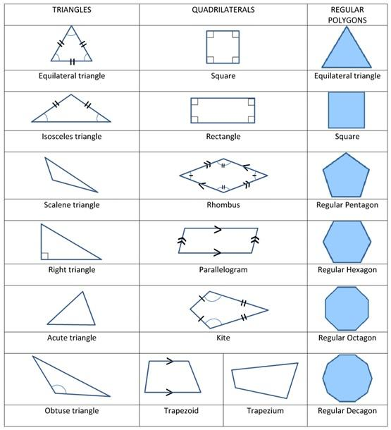
Quadrilateral is a plane figure bounded by four straight sides. When opposite sides are parallel, the quadrilateral is also considered to be a parallelogram.
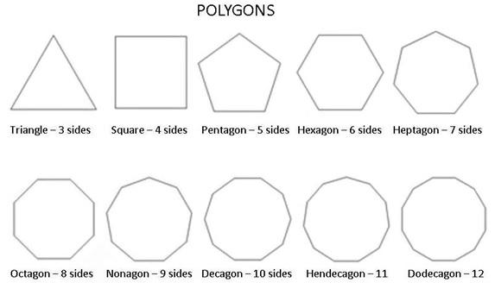
A polygon is a closed plane figure with three or more straight sides. The most important of these polygons as they relate to drafting are probably the triangle with three sides, square with four sides, the hexagon with six sides, and the octagon with eight sides. A polygon is said to be “Regular Polygon” when all of its sides are equal in length and each of the internal angles formed at corners are equal in magnitude.

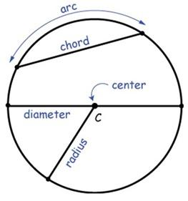
A circle is a closed curve with all points on the circle at the same distance from the center point. The major components of a circle are the diameter, the radius and circumference.

Chord [kɔːrd]

Solids are geometric figures bounded by plane surfaces. The surfaces are called faces, and if these are equal regular polygons, the solids are regular polyhedral.

3. Выпишите названия геометрических фигур с транскрипцией, прочитайте и переведите.
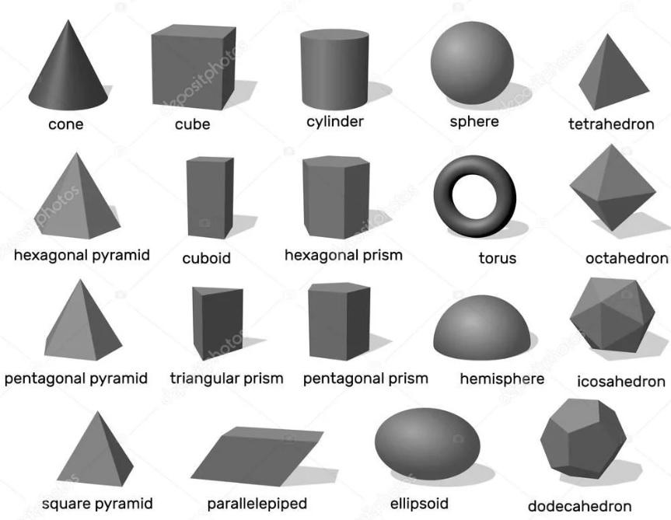

Unit 4. Print Reading

I. Reading (Чтение. Лексика)

1. Подготовить чтение и перевод текстов.
Text 1. Introduction to print reading
A through knowledge of the information presented in the title block, the revision block, the notes and legend, and the drawing grid is necessary before a drawing can be read.
To understand how to "read" a drawing it is necessary to be familiar with the standard conventions, rules, and basic symbols used on the various types of drawings.
Anatomy of a Drawing. A generic engineering drawing can be divided into the following five major areas or parts: 1. Title block. 2. Grid system. 3. Revision block. 4. Notes and legends. 5. Engineering drawing (graphic portion).

Text 2. The Title Block
The title block of a drawing, usually located on the bottom or lower right hand corner, contains all the information necessary to identify the drawing and to verify its validity. A title block is divided into several areas.
First Area of the Title Block. The first area of the title block contains the drawing title, the drawing number (Drawing No. = DRG No.), and lists the location, the site, or the vendor. The drawing title and the drawing number are used for identification and filing purposes. Usually the number is unique to the drawing and is comprised of a code that contains information about the drawing such as the site, system, and type of drawing. The drawing number may also contain information such as the sheet number, if the drawing is part of a series, or it may contain the revision level.
Second Area of the Title Block. The second area of the title block contains the signatures and approval dates, which provide information as to when and by whom the component/system was designed and when and by whom the drawing was drafted and verified for final approval. This information can be invaluable in locating further data on the system/component design or operation. These names can also help in the resolution of a discrepancy between the drawing and another source of information.
Third Area of the Title Block. The third area of the title block is the reference block. The reference block lists other drawings that are related to the system/component, or it can list all the other drawings that are cross-referenced on the drawing, depending on the site's or vendor's conventions. The reference block can be extremely helpful in tracing down additional information on the system or component.
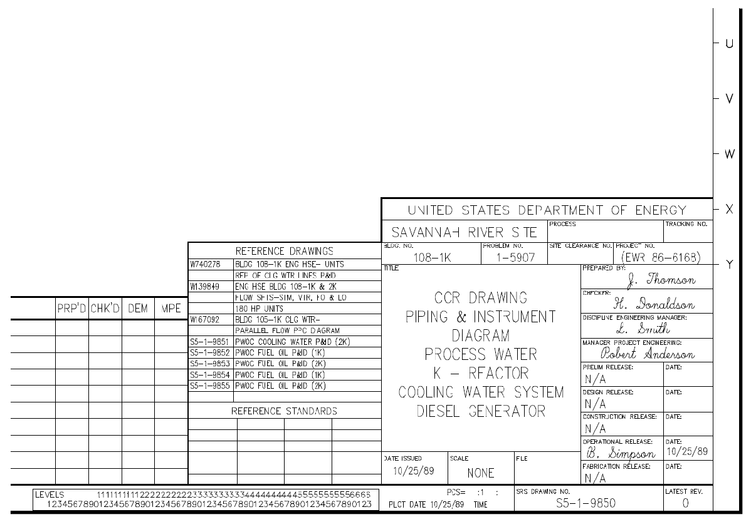
Title Block

Text 3. Drawing Scale
All drawings can be classified as either drawings with scale or those not drawn to scale. Drawings without a scale usually are intended to present only functional information about the component or system. Prints drawn to scale allow the figures to be rendered accurately and precisely. Scale drawings also allow components and systems, that are too large to be drawn full size, to be drawn in a more convenient and easy to read size. A very small component can be scaled up, or enlarged, so that its details can be seen when drawn on paper.
Scale drawings usually present the information used to fabricate or construct a component or system. If a drawing is drawn to scale, it can be used to obtain information such as physical dimensions, tolerances, and materials (Material = Mat. / MTL / MATL) that allows the fabrication or construction of the component or system. Every dimension of a component or system does not have to be stated in writing on the drawing because the user can actually measure the distance (e.g., the length of a part) from the drawing and divide or multiply by the stated scale to
obtain the correct measurements.
The scale of a drawing is usually presented as a ratio and is read as illustrated in the following examples.
1" = 1" Read as 1 inch (on the drawing) equals 1 inch (on the actual component or system). This can also be stated as FULL SIZE in the scale block of the drawing. The measured distance on the drawing is the actual distance or size of the component.
3/8" = 1' Read as 3/8 inch (on the drawing) equals 1 foot (on the actual component or system). This is called 3/8 scale. For example, if a component part measures 6/8 inch on the drawing, the actual component measures 2 feet.
1/2" = 1' Read as 1/2 inch (on the drawing) equals 1 foot (on the actual component or system). This is called 1/2 scale. For example, if a component part measures 1-1/2 inches on the drawing the actual component measures 3 feet.

Text 4. Grid System
Because drawings tend to be large and complex, finding a specific point or piece of equipment on a drawing can be quite difficult. This is especially true when one wire or pipe run is continued on a second drawing. To help locate a specific point on a referenced print, most drawings, especially Piping and Instrument Drawings (P&ID) and electrical schematic drawings, have a grid system.
The grid can consist of letters, numbers, or both that run horizontally and vertically around the drawing. Like a city map, the drawing is divided into smaller blocks, each having a unique two letter or number identifier.

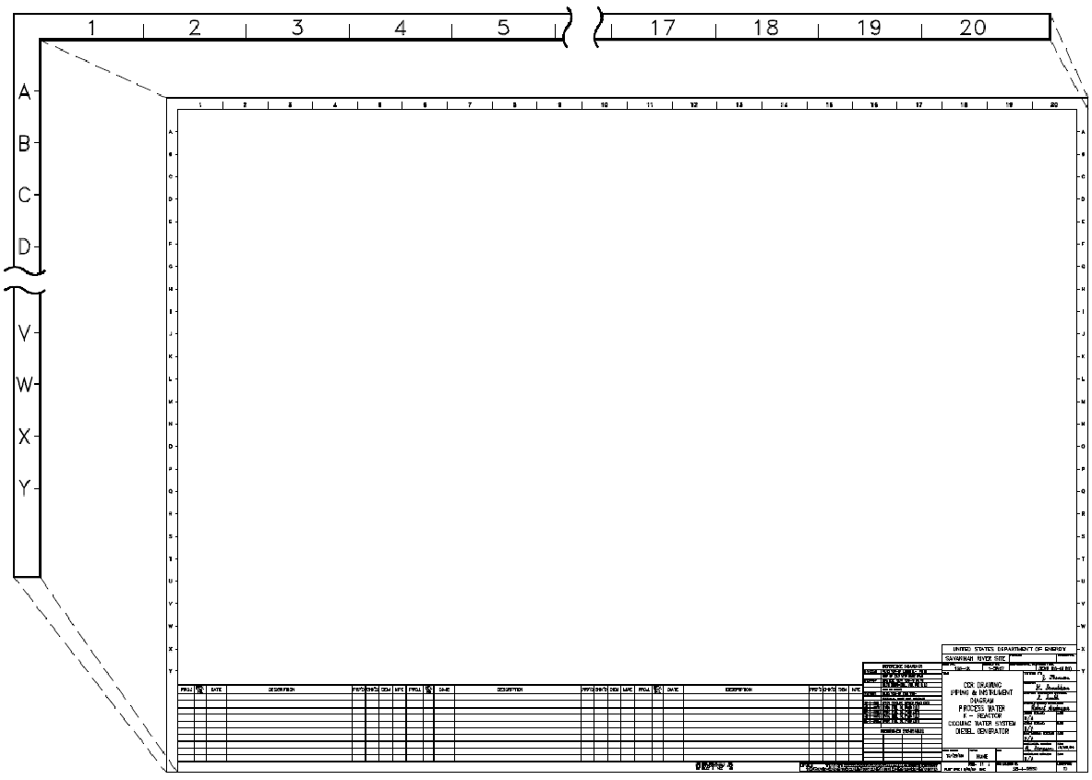
Example of a Grid

Text 5. Revision Block
As changes to a component or system are made, the drawings depicting the component or system must be redrafted and reissued. When a drawing is first issued, it is called revision zero, and the revision block is empty. As each revision is made to the drawing, an entry is placed in the revision block. This entry will provide the revision number (REV.NO.), a title or summary of the revision, and the date of the revision. The revision number may also appear at the end of the drawing number or in its own separate block. As the component or system is modified, and the drawing is updated to reflect the changes, the revision number is increased by one, and the revision number in the revision block is changed to indicate the new revision number.

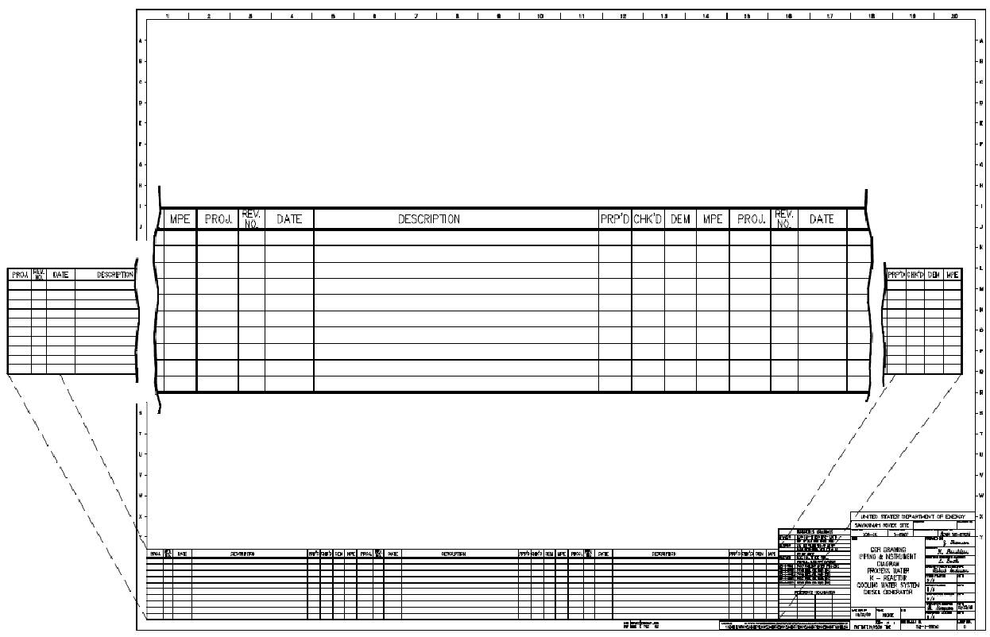
Text 6. Changes
There are two common methods of indicating where a revision has changed a drawing that contains a system diagram. The first is the cloud method, where each change is enclosed by a hand-drawn cloud shape. The second method involves placing a circle (or triangle or other shape) with the revision number next to each effected portion of the drawing.

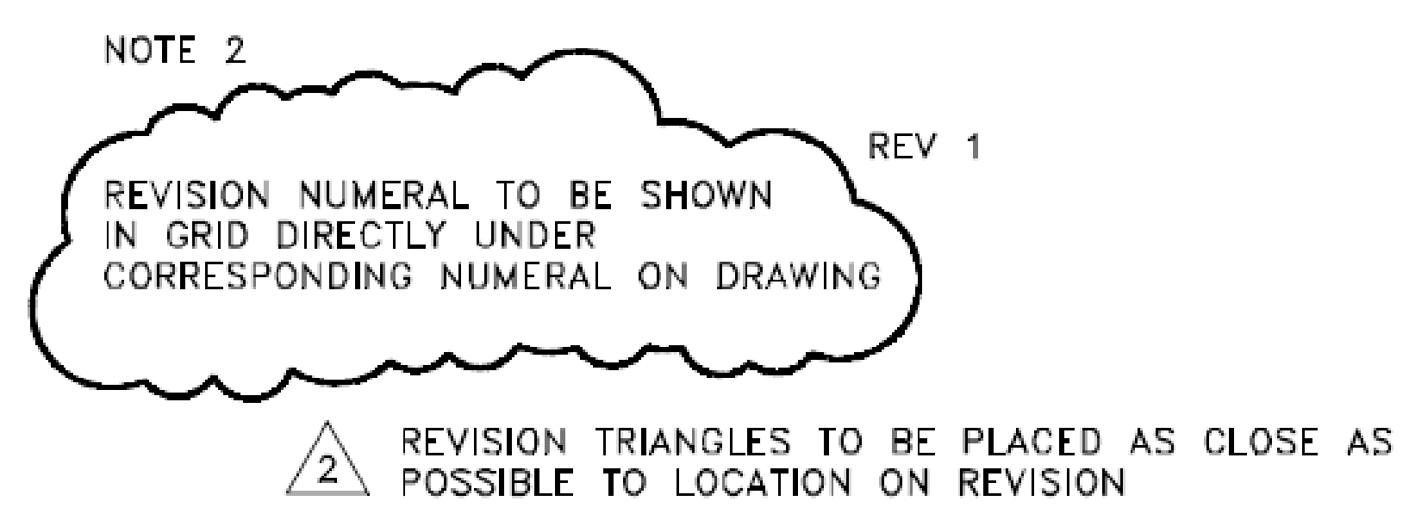

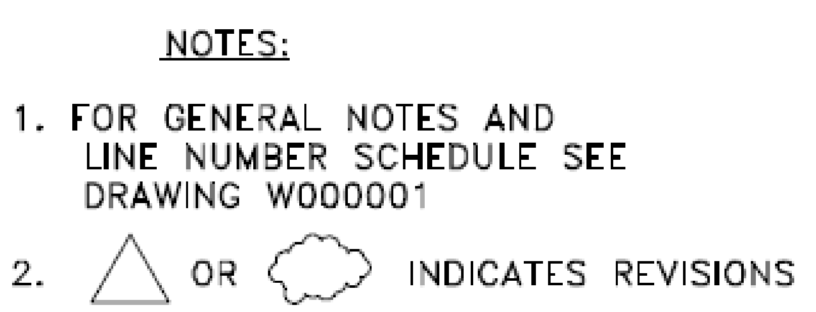

Text 7. Notes and Legend
Drawings are comprised of symbols and lines that represent components or systems. Although a majority of the symbols and lines are self-explanatory or standard, a few unique symbols and conventions must be explained for each drawing. The notes and legends section of a drawing lists and explains any special symbols and conventions used on the drawing.

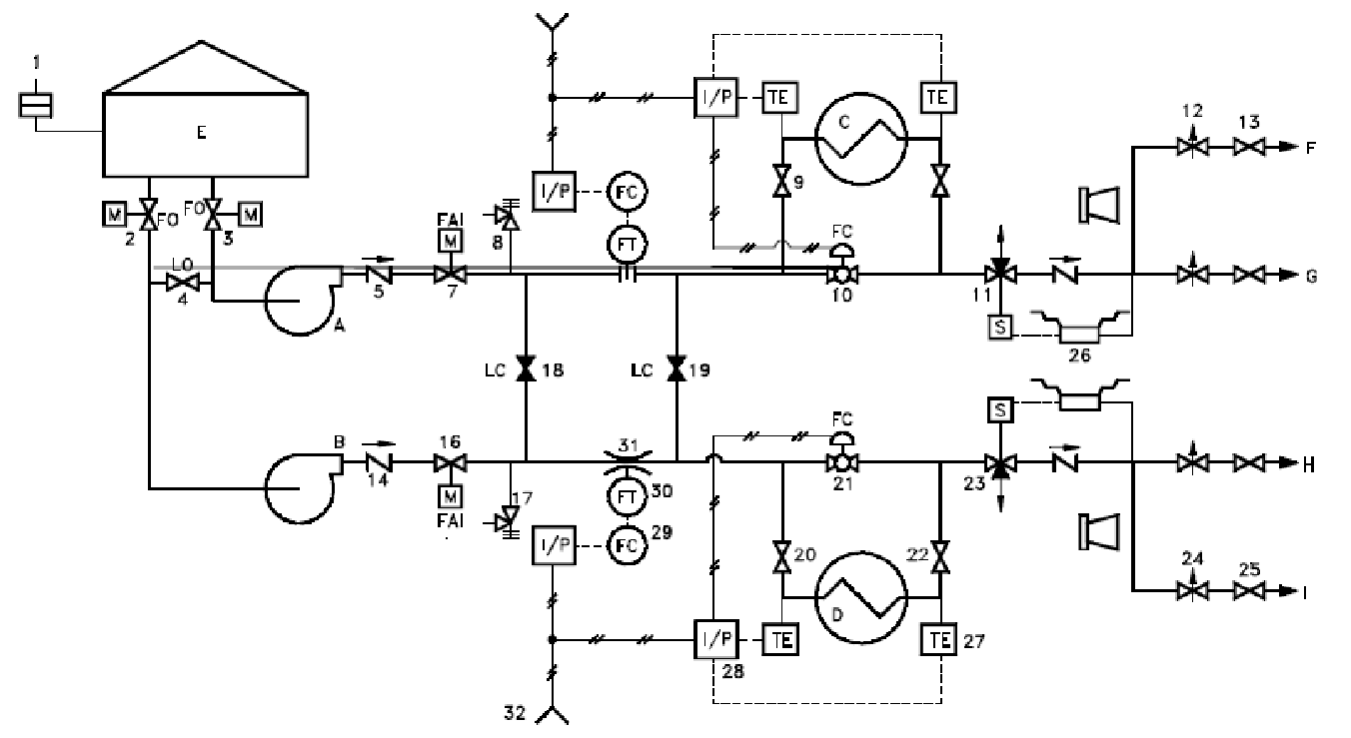
Piping and Instrument Drawings (P&IDs)

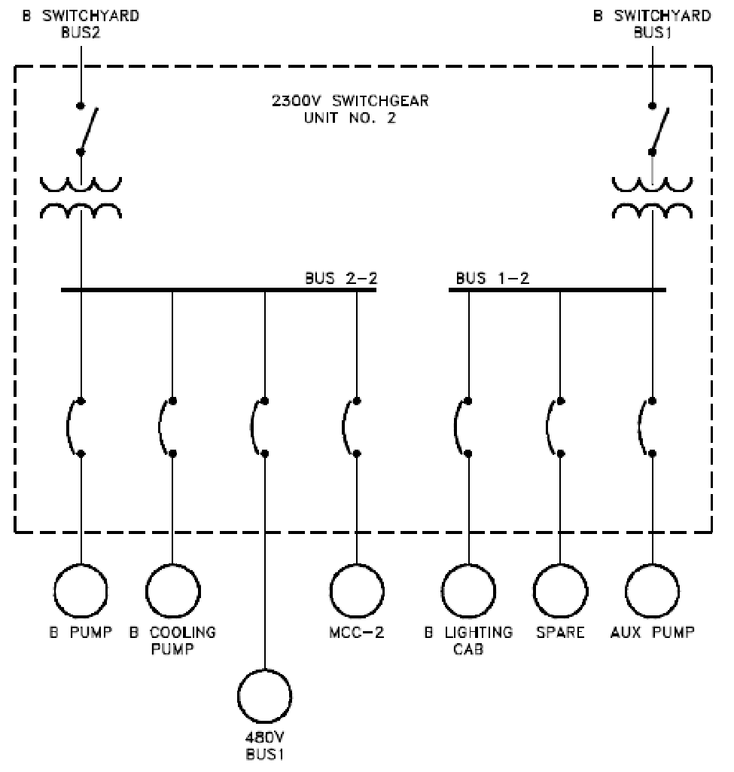
Example of Electrical single line

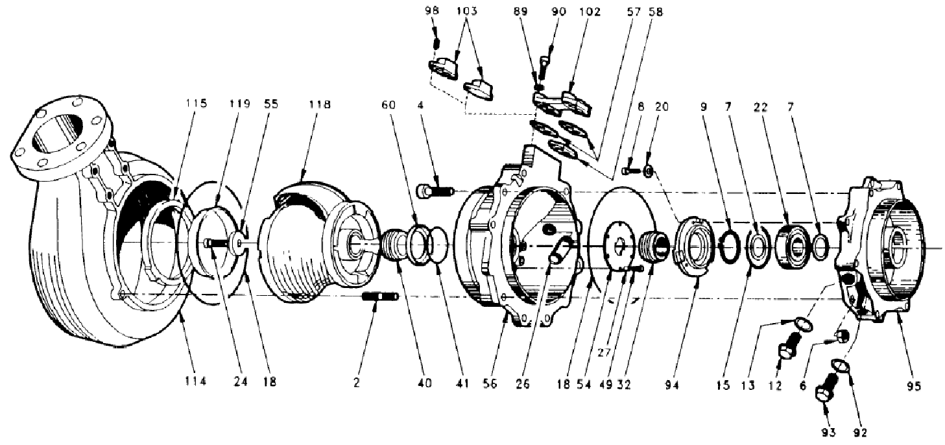
Example of an Assembly Drawing

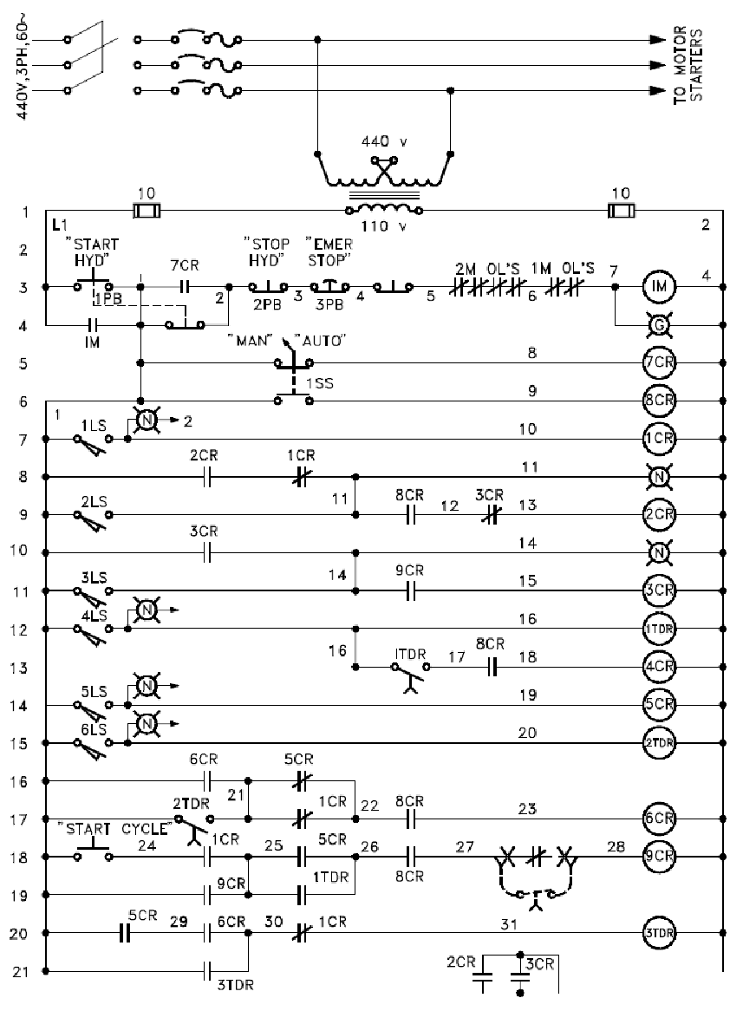

Example of Electrical Schematic

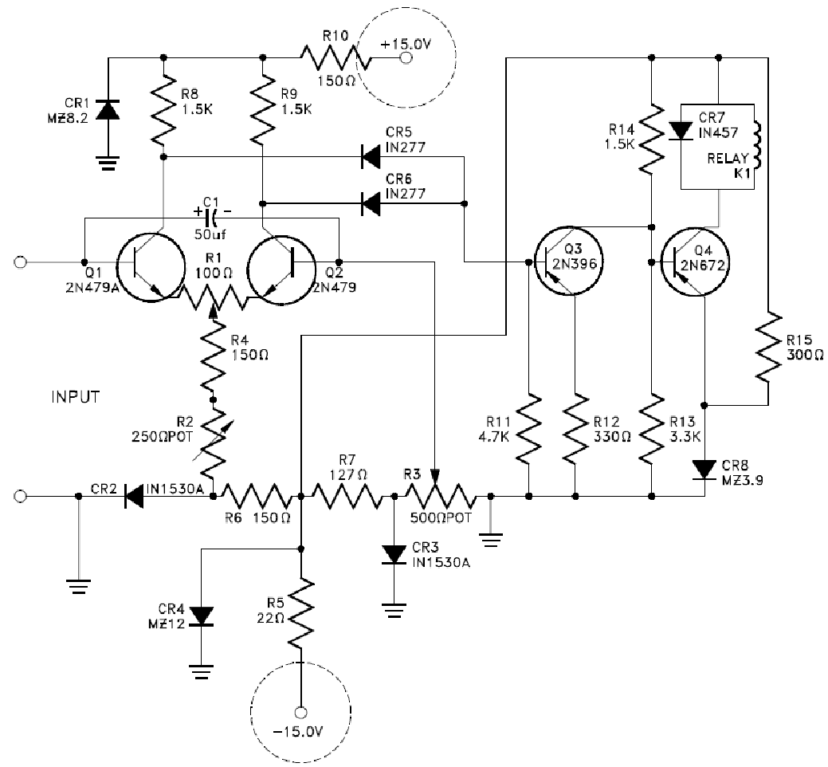
Example of an Electronic Diagram

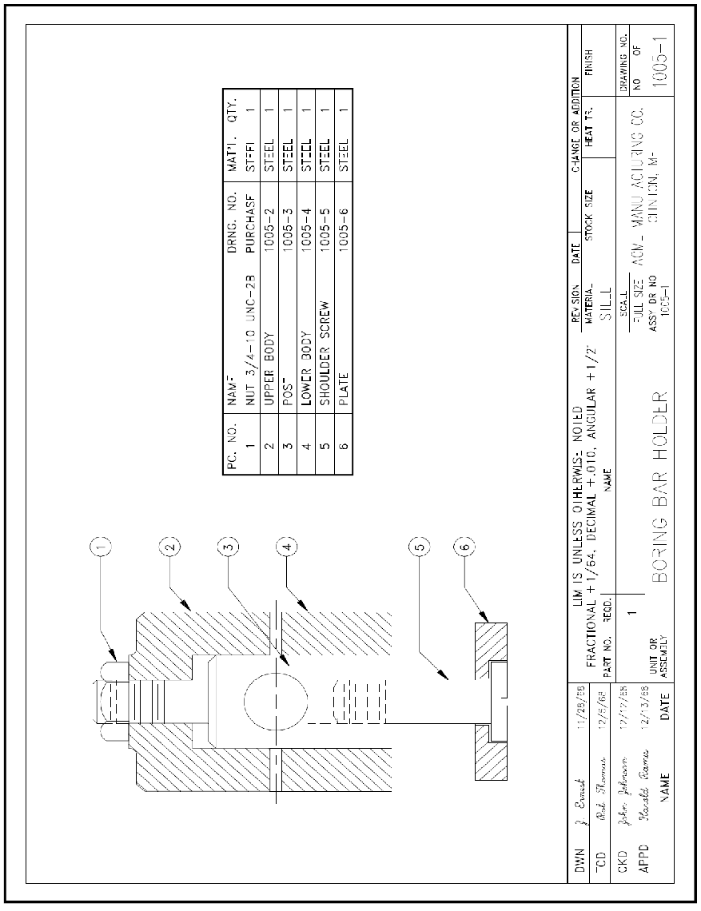
Example of a Fabrication Drawing

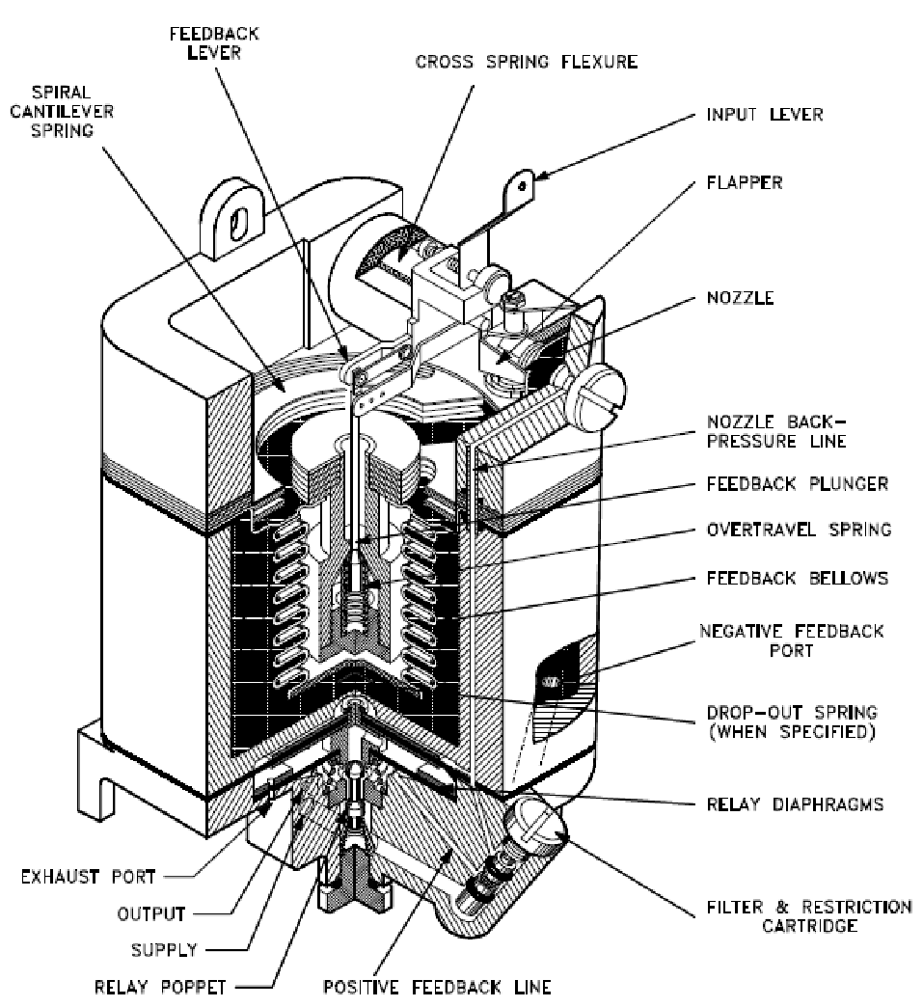
Example of a Cutaway

II. Listening (Аудирование)

1. Просмотрите видеоматериал. Заполните пропуски в тексте. Подготовьте чтение и перевод.
Information Found on a Blueprint
Here we'll discuss the information typically found on … . Blueprints are critical in every industry where one party designs a part such as an engineer or architect and another party implements the design such as manufacturers or construction workers. Blueprints are the … that ideas are communicated. Most companies or manufacturers create … in accordance with a commercial industry standard, such as the American … of Mechanical Engineers ((ASME) Y 14), but many companies will create their own standards for … use within the company. Regardless of which standard is used some general concepts apply to all … .
Most drawings are broken out into zones using a simple alphanumeric grid. This … is critical for large, … drawings when discussing changes or details. The grid helps drafters and engineers … where information is located.
Conventional … of a drawing include the … block, the revision block, the notes list, the … of the drawing and the list of materials or parts list.
The first place to look for information about a … is on its title block. Most title blocks are located in the … right hand … of the drawing, although the title block information can vary by company, certain … is basic. The title block at a minimum contains a company's name and usually includes its … and address. The drawing title block can also be called the … or nomenclature. A short … of what the item depicted or the name of the parts is typically located in this block.
The drawing number gives the drawing a unique identifier as a standalone document. Older drawings sometimes use the part … as the drawing number. This is considered bad practice in modern … standards, in modern standards document numbers such as drawing numbers should remain separate from part identifying numbers to simplify and separate both the document … and part … processes. However drawing numbers can be incorporated into part number sequences by simply adding an extra … to the end of the drawing number.
Sheet numbering is critical when working on … parts as they may require several … of drawings. The first number indicates which sheet is being viewed, the second number indicates how many sheets there are total for the drawing.
The size of the drawing indicates what … paper the drawing should be printed on to be true to scale. There are many different types of … size standards but the most commonly used in the United States is the American National Standards Institute (ANSI) which is also required by the ASME Y 14 drawing standard. The farther in the alphabet the letter the larger the drawing size. The … block indicates the … and … of the drawing. Some items such as large machines or buildings are simply too large to be drawn life-size or to scale. To ensure the … will fit on the drawing drafters have the choice of either drawing things to scale larger or smaller than the actual item. For most drawing generated by engineers the first number on the scale corresponds to the size on the print, the second number is the size of the part. One to one would indicate that the drawing is full-scale and that the size on the print is in the same size as the part. One to two would … that the drawing is one half the size of the … part. Two to one would … that the drawing is twice the size of the … part. Architects and … engineers use different types of scales as shown here.
The signature block contains all signatures required for the … to be officially released and published by the creator. Signatures and … should all be signed, if they are not the drawing may not be an official release that is ready for manufacturer.
Tolerances are defined as the difference between the lowest and highest acceptable limits of a … . It is almost … to machine parts to the exact … called out on the drawing. Tolerances allow a machinist to deviate within a specified limit that will not adversely affect the final part. The tolerances block contains the … tolerances for dimensional call-outs. Where no tolerance is otherwise noted on the drawing the tolerances in this block should be followed unless specifically marked otherwise. Examples of tolerances are plus or minus … or plus ¹/₆₄ of an inch.
The remaining areas of the block can be tailored for other information, such as … , heat … , finishes, weight, general specs and standards, next higher assembly information or superseding information. Other boilerplate information, such as copyright information, export control information, design activity and manufacturing information may also be included in or next to the title block.
The revisions block is a tabulated list of the revisions that have changed the … drawing. The revisions block is typically located in the … right hand … of the drawing, although some drafting standards attach it in some way to the title block. The sequence for revision letters start with A, as the first revision, followed by B for the second and so on. A drawing that has had no revisions has a blank revisions block.
The description area contains the general change information as well as what prompted the change. Documents that initiate drawing changes are called engineering orders, engineering change orders or engineering change proposals. These documents are typically given a number and referenced in the … of the change on the drawing. The date and approved columns show when the change was made and who approved it. This helps to … the history of changes to the blueprint.
Other information sometimes contained in this area include the zone where the change can be found, other signatures required to approve the change and the serial number to indicate when the part change became effective.
The notes list conveys information that the call-outs within the field of the drawing do not. It may include … notes, … notes or a mixture of both. Traditional locations for the notes list are anywhere along the edges of the … of the drawing but most are typically found in the upper left or bottom left corners.
General notes apply to the entire drawing. Tolerances, general handling or material specs, … specifications, testing requirements or packaging … are examples of general notes.
Flagged notes are notes that apply only where the flag appears in other areas of the drawing such as the field or parts list. Typically the call-out includes a flag icon. Some drawing standards call these types of notes Delta notes as the note is indicated by a … in lieu of a flag. Flag notes can be annotated by either alpha or numeric characters.
The parts list also called the Bill of … or list of materials is a tabular list of raw materials or sub … parts used to make an item. Used only on assembly drawings parts lists are typically located directly above the title block, although some drawing standards put the parts list on its own sheet or even as a separate document. At a minimum the parts list should indicate the quantity of parts per assembly, the part identifying number and the nomenclature or description of the item. Most parts lists also include a material or finish description as well. Most modern drawing standards also require a dash number which helps locate the part in the field of the drawing. This … number is referenced both in the parts list and in the field of the drawing to identify the part.
Other useful information typically found in the parts list are material, material specs, heat … requirements, size, … , flag note indicators and finishing processes. For drawings that show multiple … of an assembly additional columns indicate the quantities of sub components that make up each assembly. Shown is an example of drawing with multiple assemblies. An X will indicate the appropriate quantity column per assembly. For the … labelled paddle assembly shown the quantity column is on the right, the … column for the paddle assembly opposite is on the left. In summary, … are the … in which technical ideas and information are communicated from the design team to the technicians and manufacturers tasked with implementing the design.

Часть 2. Грамматика
Раздел 1. Страдательный залог.

1. Основные сведения о страдательном залоге

Глагол в действительном залоге показывает, что подлежащее является лицом или предметом, совершающим действие: The students asked many questions = Студенты задавали много вопросов.
Глагол в страдательном (пассивном) залоге показывает, что подлежащее является лицом или предметом, подвергающимся действию со стороны другого лица или предмета: The students were asked many questions = Студентам было задано много вопросов.
Страдательный залог употребляется в следующих случаях.
1. Когда факт или предмет действия представляет больший интерес, чем само действующее лицо: My window was broken yesterday = Мое окно было вчера разбито (Для меня важнее, что окно было разбито, чем то, кто его разбил); This school was built in a short time = Эта школа была построена за короткий срок (Кем была построена школа, нас не интересует. Главное – она была построена быстро).
2. Когда действующее лицо неизвестно или по каким-либо причинам считают ненужным его упоминать: My case was stolen = Мой чемодан украли (Главное – факт кражи. Кто украл – неизвестно); Business letters are written on special forms = Деловые письма пишутся на специальных бланках.
3. В конструкциях c формальным подлежащим it, когда глаголы в страдательном залоге обозначают умственное или физическое восприятие, предложение, приказ, решение и т. д. (с такими глаголами, как to say ‘говорить’, to announce ‘объявить’, to explain ‘объяснять’, to think ‘думать’, to know ‘знать’, to believe ‘верить’, to demand ‘требовать’, to decide ‘решать’, to agree ‘соглашаться’ и др.). За этой конструкцией (в страдательном залоге) следует придаточное предложение с союзом that: It is said that she turned the job down = Говорят, что она отказалась от работы’; She is expected to win = Ожидают, что она выиграет; Radio is known to have been invented by Popov = Известно, что радио было изобретено Поповым (радио изобрел Попов).
В английском языке страдательный залог употребляется чаше, чем в русском. Это объясняется тем, что из-за отсутствия системы окончаний в английском языке нет формальной разницы между существительным или местоимением, которые могут быть прямым дополнением, косвенным дополнением без предлога или с предлогом. Поэтому в страдательном залоге подлежащим может стать не только прямое дополнение, но и косвенное с предлогом и ни без него. Некоторые глаголы английского языка, имеющие два дополнения, могут образовать две страдательные формы, например: They sent her flowers = Они прислали ей цветы; She was sent flowers = Ей были присланы цветы; Flowers were sent to her = Цветы были присланы ей’.

Формула образования страдательного залога:
to be (в соответствующем времени, числе и лице) + Participle II (смыслового глагола)

 | Indefinite  To be + V(ed)/V₃ | Continuous  To be + being + V(ed)/V₃ | Perfect  Have/has + been + V(ed)/V₃
Present | I am invited | I am being invited | I have been invited
Past | I was invited | I was being invited | I had been invited
Future | I will be invited | - | I will have been invited
Future in the Past | I should be invited | - | I should have been invited

Глагол-сказуемое в страдательном залоге обозначает действие, которое производится над подлежащим. За глаголом в пассивной форме может следовать дополнение с предлогом by для обозначения активного деятеля или with для обозначения инструмента (средства), при помощи которого производится действие.

СТРАДАТЕЛЬНЫЕ КОНСТРУКЦИИ ПРОСТЫХ (НЕОПРЕДЕЛЕННЫХ) ФОРМ

Подлежащее | Вспомогательный  Глагол to be | Причастие II | Второстепенные  члены предложения
The work | was | done | in time
The report | will be | presented | at the conference
The exercises | are | done | in writing

The work was done in time = Работа была выполнена вовремя.
The paper will be presented at the conference = Доклад будет представлен на конференции.
The exercises are done in writing = Упражнения выполняются в письменном виде.

Образование страдательного залога продолженных форм
To be + being + V(ed)/V₃
The letter is being written = Письмо пишут (сейчас).
The houses were being designed = Дома проектировали.

Образование страдательного залога перфектных форм
Have/has + been + V(ed)/V₃
The letter has been written = Письмо написано.
The houses have been designed = Дома спроектированы.
Спряжение глагола to send = посылать (V₃) в страдательном залоге

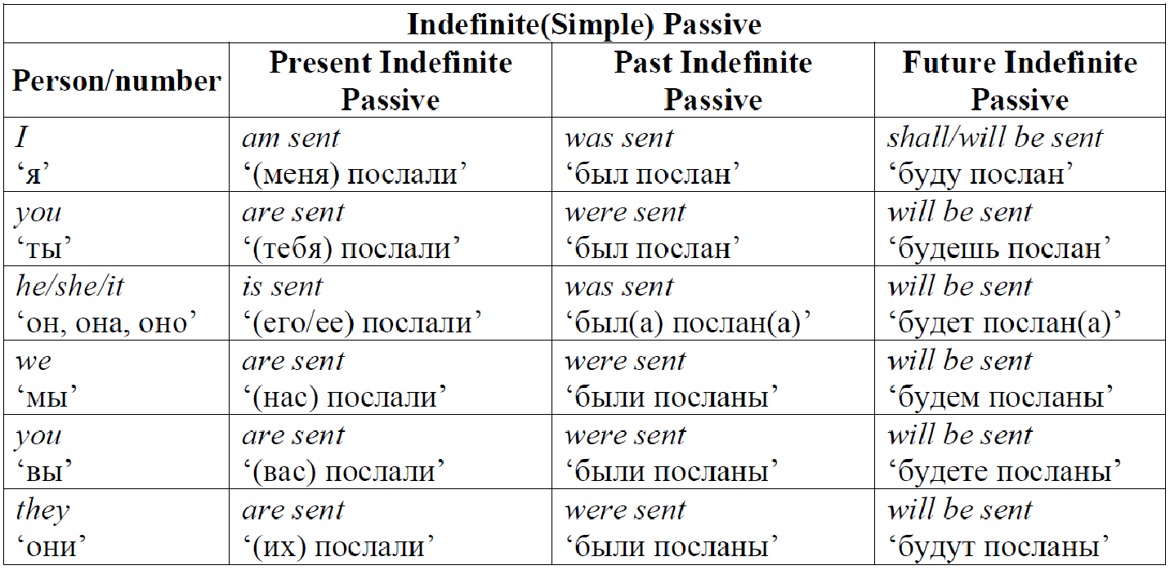

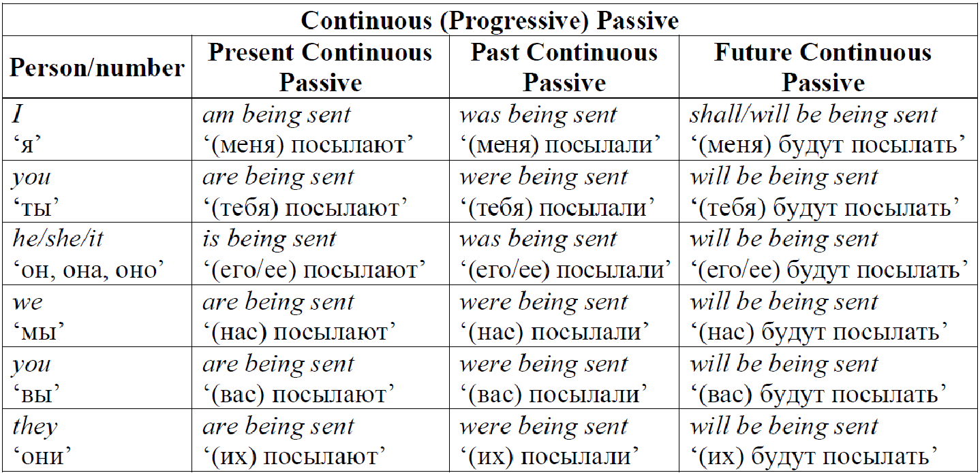

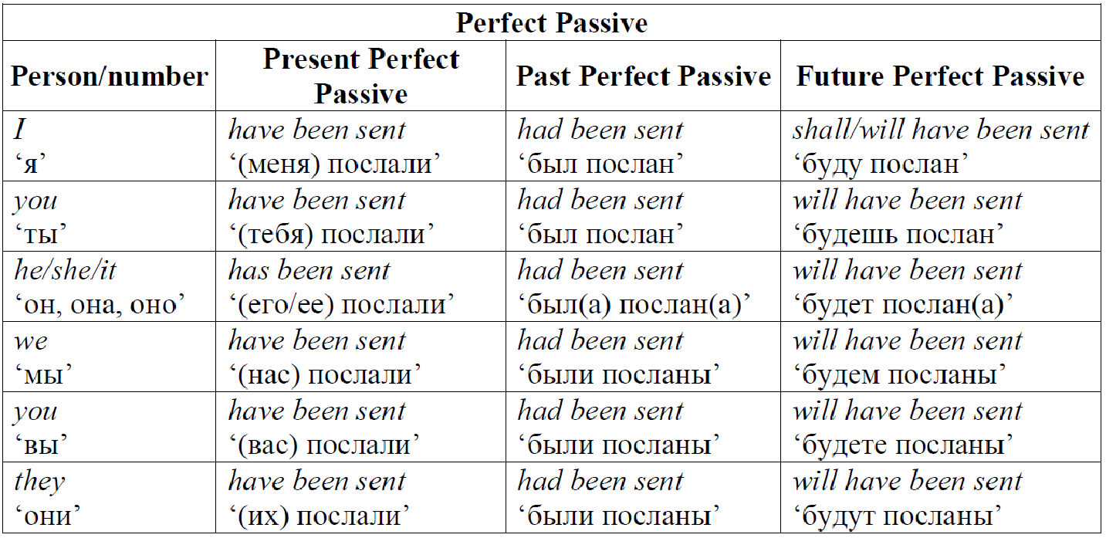

2. Способы перевода глагола-сказуемого и подлежащего
страдательной конструкции

Способы перевода глагола-сказуемого страдательной конструкции

Глагол-сказуемое в страдательном залоге можно перевести на русский язык несколькими способами.
1. Сочетанием глагола «быть» с краткой формой причастия страдательного залога: The analysis was cоmpleted in time = Анализ был закончен вовремя.
2. Глаголом, оканчивающимся на -ся, -сь: Electronic devices are being widely used in many spheres of life = Электронные приборы широко используются во всех сферах жизни.
3. Неопределенно-личной формой глагола в действительном залоге в третьем лице множественного числа, если отсутствует обозначение действующего лица: Не was asked to measure the length = Его попросили измерить длину.
4. Личной формой глагола в действительном залоге, если есть дополнение с предлогом by, которое переводится на русский язык как подлежащее: А lot of work has been done by the builders this month = Строители проделали огромную работу в этом месяце.

Способы перевода подлежащего страдательной конструкции

Русский язык предоставляет большие возможности для правильного перевода различных оттенков значения английского страдательного залога.
1. Подлежащее страдательной конструкции английского языка соответствует существительному или местоимению в именительном или винительном падеже: The students were included into the research team = Студенты были включены в исследовательскую группу (или Студентов включили в исследовательскую группу).
2. Когда после сказуемого есть прямое дополнение, подлежащее страдательной конструкции можно переводить на русский язык существительным или местоимением в дательном падеже: The student was given an excellent mark = Студенту поставили отличную отметку.
3. Если в английском предложении после сказуемого, выраженного глаголом в страдательном залоге, стоит предлог без существительного, то при переводе соответствующий предлог относится к началу предложения и переводится с подлежащим: His works are often referred to in scientific papers= ‘На его труды часто ссылаются в научных работах.
Подлежащее пассивного предложения переводится на русский язык косвенным предложным дополнением. Если предлог соответствует какой-либо косвенной падежной форме, то подлежащее переводится существительным или местоимением в соответствующем падеже без предлога. Предложения такого типа обычно переводятся на русский язык неопределенно-личными предложениями: The student was carefully listened to = Студента внимательно выслушали.

Трудные случаи перевода страдательного залога

Можно выделить два типа глаголов, которые вызывают трудности при переводе на русский, если они используются в страдательном залоге:
а) глаголы, которые требуют после себя дополнения с предлогом и в русском переводе тоже имеют предложное дополнение, например: to depend on (upon) smth.‘зависеть от чего-л.’; to deal with smth. ‘иметь дело с чем-л.’; to refer to smth. ‘ссылаться на что-л.’ и т. д. The phenomenon is referred to in many articles = На это явление ссылаются во многих статьях;
б) глаголы, за которыми идет беспредложное дополнение, но которые в русском переводе требуют предложного, например: to answer smth. ‘отвечать на’; to follow smth. ‘следовать за чём-л.’; to affect smth. ‘влиять на что-л.’; to influence smth. ‘влиять на что-л.’; to approach smth. ‘подходить к чему-л.’. Data analysis follows data gathering = Анализ данных следует за сбором данных.
При переводе предложений, включающих оба типа глаголов в страдательном залоге, русское предложение следует начинать с предлога, например: It is quite evident that not every experiment can be relied upon = Вполне очевидно, что не на каждый эксперимент можно положиться; Many questions were answered correctly = На многие вопросы были даны правильные ответы; The development of physics was greatly influenced by the discovery of radioactivity = На развитие физики сильно повлияло открытие радиоактивности.
За сказуемым в страдательном залоге могут стоять два предлога подряд. При переводе русское предложение надо начинать с первого, а второй отнести к обстоятельству, стоящему справа, например: The work is often referred to in special literature = Нa эту работу часто ссылаются в специальной литературе.
При наличии в английском предложении однородных сказуемых, выраженных глаголами в страдательном залоге, обычно в полной форме представлено только перовое сказуемое, а второе (и, если есть, последующие) – только смысловой частью. При переводе на русский язык обычно (но не всегда) следует повторить подлежащее (заменяя его во втором случае местоимением) для каждого смыслового глагола-сказуемого, например: Wood is much experimented upon and worked at in research institutes = С древесиной проводится много экспериментов, и над ней работают в научно-исследовательских институтах; Now questions can be asked and answered = Теперь можно задавать вопросы и можно давать на них ответы.

Упражнения

1. Cоотнесите предложение в страдательном залоге на английском языке с соответствующим ему предложением на русском языке.

1. A new house is being built in our  street. | А На нашей улице построят новый  дом.
2. A new house is built in our street. | Б На нашей улице строится новый  дом.
3. A new house has been built in our  street. | В На нашей улице строили новый  дом.
4. A new house was built in our  street. | Г На нашей улице построили но-  вый дом.
5. A new house will be built in our  street. | Д На нашей улице строился новый  дом.
6. A new house was being built in  our street. | Е На нашей улице построен новый  дом.

2. Определите, какие предложения можно преобразовать в страдательный залог, а какие нельзя. Дайте варианты преобразований.
1. They didn't ask her name. 2. Michael saw Mary in the park. 3. Has anyone answered your question? 4. They danced all night. 5. On Sunday evening we all met at my friend's. 6. Someone told us a funny story yesterday. 7. You can't park your car in the street before this office. 8. This kind of flowers doesn't bloom very often. 9. His parents have brought him up to be polite. 10. The plane from Los Angeles was several hours late. 11. The fire has caused considerable damage. 12. My shoes don't fit me. 13. People must obey the law. 14. He was having a bath. 15. A famous designer will decorate the hall.

3. Вставьте в предложения предлоги by или with.
1. "The Goldrush" was directed ... Charlie Chaplin. 2. These photos were taken … a very cheap camera. 3. The gate was opened … one of the girls. 4. The cake will be made … my aunt. 5. The cake was made ... dried fruit. 6. I was hit ... an umbrella. 7. I was hit ... an old lady. 8. The garage was painted ... a new kind of paint. 9. The garage was painted ... a friend of mine.

4. Составьте предложения по образцу, используя следующие глаголы: to discover, to invent, to write, to make, to sing, to compose, to design, to name, to build, to paint, to shoot.

Модель: The telephone was invented by A. Bell.

Mickey Mouse | Sir Christopher Wren
Penicillin | Gustav Eiffel
St. Paul's Cathedral | the Beatles
Oliver Twist | Eric the Red
The Statue of Liberty | Alexander Fleming
Yesterday | Isaak Newton
Porgy and Bess | Picasso
Gravity | Walt Disney
America | Charles Dickens
Guernica | Columbus
Greenland | George Gershwin

5. Прочтите и переведите предложения. Определите время и залог глагола-сказуемого.
1. The students were given a lot of work to do last month. 2. She was often spoken about. 3. I was told a very interesting story. 4. The way to the college will be shown to you by any student. 5. They have been discussing this question for the whole hour. This question is being discussed at the meeting. 6. They were listening to music when I entered the room. When I entered the room the lecturer was being listened to with great attention. 7. She has just written a letter. The letter has just been written by her. 8. His parents have bought a new TV set this week. A new TV set has been bought by them this week. 9. She showed me the text which her brother had translated. She showed me the text which had been translated by her brother. 10. He will have completed his experiment by the end of the month. We know that the experiment will have been completed by the end of the year. 11. He was interrupted by the ringing of the telephone. 12. He felt with satisfaction that he was being stared at. 13. She saw at once that nothing had been touched.

6. Переведите пассивные конструкции с предлогами на русский язык.
1. The article has been often referred to. 2. The listener was listened to with great attention. 3. The date of the visit was agreed upon at last. 4. In this hospital the patients are well looked after and provided with all the necessary medicines. 5. Their persistence in work was well thought of. 6. New taxation laws were widely commented on in press. 7. The problem of unemployment is only briefly touched upon in the paper. 8. Several changes in the factory management were brought about by important economic factors. 9. When they tried to put forward their proposal, they were only laughed at. 10. As soon as the fire broke out the firemen were sent for. 11. A radical change in the payment practices was insisted upon by the trade unions. 12. His skill and experience can be relied upon. 13. Differences in education must be taken into account when considering the job applications. 14. The cat was looked for everywhere. 15. Our arguments were listened to with great attention.

7. Раскройте скобки, поставив глаголы в правильную видовременную форму (Present Indefinite Passive or Present Continuous Passive). Предложения переведите.
1. Papers (deliver ‘доставлять’) usually at 8 in the morning. 2. – What strange sounds! – Oh, our piano (tune ‘настраивать’). 3. Tea (lay ‘накрывать’) usually on the balcony in fine weather. 4. We are finishing the last preparations for the party: the lights (switch on), the floors (clean), the tables (lay). Do you think we'll be ready on time? 5. I've got two questions to you. First: "What language (speak) all over the world?" Second: "What language (speak) in this room?" 6. The old motorway (use) by many people, but it's not very convenient, that's why a new ring-road (build) in the city. 7. All the contracts (sign ‘подписывать’) by the President. 8. You can't use the fax now, it (fix ‘ремонтировать’). 9. – What are you doing here in the hall? – My room (clean). 10. Most cameras (make) in Japan.

8. Раскройте скобки, поставив глаголы в правильную видовременную форму (Past Indefinite Passive or Past Continuous Passive). Предложения переведите.
1. Many towns (destroy ‘уничтожать’) by fire in Italy last year. 2. The helicopter (construct) in Russia. 3. The pop singers arrived at the airport and (welcome ‘приветствовать’) by thousands of fans. Flowers (throw ‘бросать’) at them all the way to the exit. 4. The petrol tank (fill ‘наполнить’) last week. 5. When I came to the skating-rink he (teach) to skate by his elder brother. 6. I drove up to the shop just as it (close), but the owner was kind enough to let me in. 7. They (award ‘награждать’) the highest prize. 8. She watched television while dinner (cook ‘варить’). 9. The windows look dirty though they (clean) yesterday. 10. The computer program was very easy. It (learn) in a couple of hours. 11. I (ask) a lot of questions about my work.

9. Раскройте скобки, поставив глаголы в правильную видовременную форму (Past Indefinite Passive or Present Perfect Passive). Предложения переведите.
1. The decorations (complete ‘закончить’) an hour ago. 2. The preparations for the party just (finish) and the guests are already arriving. 3. He (not/see) for a week already. 4. The paper (not/read) by anyone yet. 5. I'm happy as I just (allow ‘разрешать’) to stay here for an extra day. 6. She (teach) music in her childhood. 7. You ever (teach) to play chess? 8. I just (advise ‘советовать’) to keep to a diet. 9. The sportsmen (give) instructions before the match. 10. The sportsman (disqualify) some five months ago. 11. I can't believe my eyes! My book (publish) already! 12. I am not going to the party. I (not/invite). 13. The first baths (build) by the Romans. 14. Where is my bicycle? It's gone. It (steal ‘красть’). 15. This room looks different. It (paint ‘красить’) since I was last here? 16. Why have you come today? – The date of the meeting (change).

10. Используя страдательный залог, перефразируйте предложения.

Модель: Agatha Christie wrote many detective stories.
Many detective stories were written by Agatha Christie.

1. We gave our friend many interesting books for his birthday. 2. I returned the book to the library in time. 3. The teacher explained to us many important things. 4. We have just finished our work. 5. He has already solved his problems. 6. The teacher will allow Ann to translate the text by Monday. 7. We listened to the speaker very attentively. 8. The students will discuss my report next week. 9. The workers will build a new school in the village next year. 10. Someone wants you on the phone. 11. We cannot translate this text without a dictionary. 12. The Committee must discuss this question. 13. The workers can do it in a very short time. 14. The children can't finish this work today. 15. We couldn't send off the letter yesterday. 16. You must do it at once. 17. You may leave all the dictionaries on the table. 18. They have to build this house in a year. 19. We must study this subject. 20. You can find books on this subject in our library. 21. We can easily translate this article. 22. You can find these figures in this handbook. 23. They had to do this work in two days. 24. The sellers are to deliver the goods at the end of May. 25. We shall finish the work not later than on Friday.

11. Раскройте скобки, поставив глаголы в правильную видовременную форму в страдательном залоге. Предложения переведите.
1. A doctor (call) and she (take) to hospital. 2. After she (examine) by a doctor, she went home. 3. She (give) a medicine and woke up two hours later. 4. Now her temperature (take) every two hours. 5. She (visit) by her parents every day. 6. Не (send) to Moscow next week. 7. This song (write) by our students. 8. She (teach) to play the piano at a music school. 9. Ann (ask) to come earlier. 10. We (invite) to his birthday party. 11. He (offer ‘предлагать’) a new job. 12. My little brother (promise ‘обещать’) to buy a bicycle. 13. His new book (publish) next year. 14. Some new works by our pupils (show) at the local art gallery.

12. Переведите предложения. Определите время глагола-сказуемого.
1. The new teacher was being waited for when the director came into the teachers' room. 2. The school mistress was leaving the school when a man came up to her. 3. A new school will soon be built for the children of our district. 4. The music school was still being built in our street when I came back from the army. 5. Some members of the British Parliament seemed asleep; others were talking to those who were sitting next to them. Members were coming in and out all the time and the bill was still being discussed. 6. The bell rang up but the texts were still being translated. 7. While an electric current is flowing, the wire is being heated. 8. This house was made of wood. 9. The delegation will be met at the station. 10. Peter was told to come near the table and sit down. 11. We have been told that he lives in Moscow. 12. My friend was offered a job at a mine. 13. A new film was being shown when we came to the cinema. 14. The house has been reconstructed this year. 15. The report will be followed by a discussion. 16. The book was looked for everywhere. 17. He was interested in these events. 18. They were solving a problem when I entered the room. 19. We have seen this film this week. 20. We saw this film yesterday. 21. My father has been working at the mine for 25 years. 22. This report has been listened to with great attention. 23. I must go as I am being waited for.

13. Выделите глагол-сказуемое и определите время и залог. Предложения переведите.
а) 1. The fission process was followed by the fusion one which releases even greater power. 2. The results of this scientist's work have been often referred to in special literature since his last experiment. 3. For centuries coal, oil, and water had been looked upon as the main sources of power before the new and more powerful source was discovered. 4. The further secret of the smallest known particle, the neutrino, will be dealt with at many research laboratories. 5. The new methods of investigating this mysterious particle can be relied upon.
b) Atomic energy is not new. Since the latter part of the nineteenth century scientists have been studying the atom hoping to learn how to free the great stores of energy.
In 1939 the discovery of fission opened the way to the great development that is now going on. The achievements of atomic energy are possible because of the atomic furnace – a nuclear reactor. The atomic furnace is being used to make steam for generating electricity and to produce flying pieces of radioactive materials which have shown the way to a completely different kind of atomic energy, this is fusion which releases even greater power than fission. However, our long search for an understanding of matter is not finished. There is still no final model of the atom. Man has yet to find the complete answer to nature's atomic secret.

14. Замените следующие предложения в действительном залоге на страдательные конструкции.
a) 1. Lomonosov founded Moscow University in 1755. 2. A railway line connects our village with the town. 3. The sailors will load the goods tomorrow. 4. The teacher corrects our compositions at home. 5. Pushkin wrote "Poltava" in 1828. 6. Thousands of people met the delegation at the railway station. 7. The director signs all financial documents. 8. The professor will carry on this experiment in his laboratory. 9. Architect Rastrelli designed the Winter Palace in St. Petersburg. 10. The professor illustrated the lecture with diagrams. 11. Our scientists solved this problem many years ago. 12. Professor Brown will deliver lectures on history next month. 13. An old man interrupted their discussion. 14. A high wall surrounded the garden. 15. This mine produces very much coal. 16. Our laboratory uses this method widely. 17. Children often ask such questions. 18. The boy repeated the question. 19. They will test this machine to-morrow. 20. He will mention this fact in his report. 21. We are sure that we shall solve this problem in the near future. 22. The Committee discussed your plan at the session last week.
b) 1. Our teacher has recommended this book to us. 2. The director has signed the documents. 3. Professor Brown had described the work of the expedition. 4. They had prepared everything by six o'clock. 5. The professor is carrying on some very interesting experiments. 6. Very experienced engineers are doing this work. 7. When we entered the office, the typist was typing the contract. 8. When we arrived, the legal adviser was checking the contract. 9. By that time everybody had forgotten that story. 10. The students haven't translated the article yet. 11. They are building a bridge over the river. 12. Mother has put the book on the shelf.

15. Поставьте вопросы к выделенным словам и словосочетаниям.
1. The flowers have been kept without water for a week. 2. The walls are being covered with green paint. 3. Their children are not taken good care of at home. 4. This proposal will be thought over next week. 5. She has been told everything about this matter. 6. We were told the train would come nearly at two. 7. He was sent for very late. 8. This room has been done up for our return. 9. A new danger was being carried towards them by the river. 10. He will never be allowed into their house again. 11. June was greatly encouraged by his interest. 12. The autumn leaves were being whirled towards the sky. 13. The business has been taken over by a new company. 14. Two days later the operation was performed.
16. Выберите правильную форму (действительного или страдательного залога).
1. The book is being discussed/is discussing now. 2. The children are being played/are playing football in the yard. 3. This fact was mentioned/mentioned by many people. 4. Our car is usually repaired/repairs in Mike Anderson's garage. 5. The children have been put to bed/will put to bed by their nurse. 6. All my questions were answered/will answer after classes. 7. The flowers will be watered/are watering in the evening. 8. My parents aren't approved of/don't approve of heavily made up girls. 9. The suitcases had been packed/had packed by 6 o'clock as the train started/was started at 7 p.m. 10. The house didn't live in/was not lived in in autumn and winter. 11. The garden looks after very well/is well looked after. 12. Doctors send for/are sent for when people feel unwell.

17. Выберите правильный вариант перевода глагола-сказуемого русского предложения.
1. Статья была переведена вчера.
a) is translated; b) was translated; c) has been translated.
2. Когда зазвенел звонок, статья переводилась студентами.
a) was translated; b) was being translated; c) were being translated.
3. Статью уже перевели, когда зазвенел звонок.
a) had been translated; b) has been translated; с) had translated.
4. Статью переведут завтра.
a) will be translated; b) is being translated; c) will have been translated.
5. Новая станция метро была построена в этом году.
a) is built; b) was built; c) has been built; d) is being built.
6. Новая станция метро строится недалеко от моего дома.
a) is being built; b) is built; с) will be built.
7. Новая станция метро будет построена к Новому году.
a) will be built; b) will have been built; с) has been built.
8. Он чувствовал, что за ним следят.
a) was followed; b) was being followed; с) is being followed.
9. Он часто ссылается на Ваши слова.
a) are referred to; b) refers to; с) are being referred to.
10. Какой материал они использовали для строительства?
a) was being used; b) has used; с) was used.

18. Выберите правильную форму (действительного или страдательного залога).
1. The contract … at the board meeting now.
a) is discussed; b) is being discussed;
c) was discussed; d) was being discussed.
2. Wait a minute! The document … by the secretary at the moment.
a) is typed; b) has been typed; c) was typed; d) is being typed.
3. The papers … by the managing director yet. He is on business trip.
a) weren't signed; b) aren't signed;
c) haven't been signed; d) weren't being signed.
4. She … the Head of the Information Systems Department two months ago.
a) is appointed; b) is being appointed;
c) was appointed; d) has been appointed.
5. Recently a new generation of TV sets … in Japan.
a) is being launched; b) has been launched;
c) was being launched; d) had been launched.
6. At present our company … .
а) has been reorganized; b) is being reorganized;
c) has reorganized; d) is reorganized.
7. The mail … yet.
a) hasn't been received; b) isn't being received;
c) wasn't received; d) isn't received.
8. From Monday English classes … in the Training Centre.
a) are held; b) are being held; c) will be held; d) have been held.
9. We … to send the documents by Friday.
a) were asked; b) were being asked; c) have been asked; d) had been asked.
10. At last a new government … after a long governmental crisis.
a) is formed; b) is being formed; c) was formed; d) has been formed.
11. My car … at the moment. Sorry, I can't give you a lift to the station.
a) is serviced; b) is being serviced;
c) has been serviced; d) has being serviced.
12. All the teaching material … after the classes start.
a) will have been provided; b) will be provided;
c) provided have been; d) are provided.

Раздел 2. Инфинитив.

1. Основные сведения об инфинитиве

Неличная форма глагола инфинитив (the Infinitive) имеет свойства глагола и существительного и отвечает на вопрос что делать? Что сделать?

ФОРМЫ ИНФИНИТИВА В АНГЛИЙСКОМ ЯЗЫКЕ
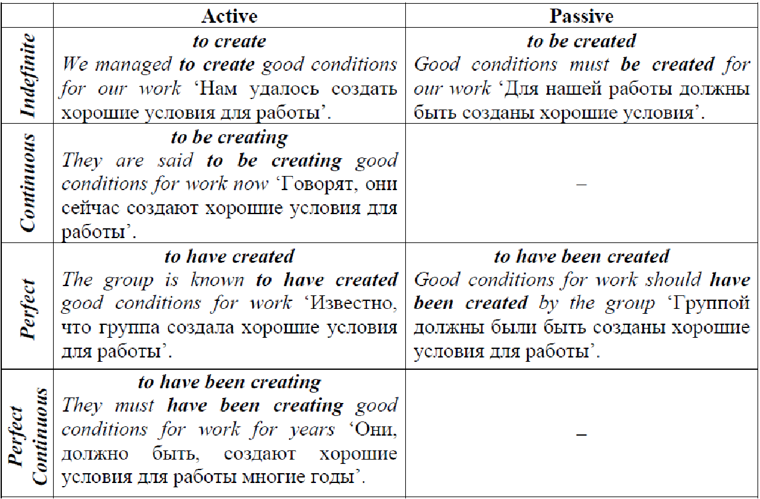

Инфинитив и инфинитивный оборот могут выполнять в предложении функции подлежащего, дополнения, обстоятельства, определения и части сказуемого.
В различных функциях инфинитив можно перевести на русский язык неопределенной формой глагола, существительным или придаточным предложением.
1. Перевод инфинитива в функции подлежащего. В функции подлежащего инфинитив может переводиться на русский язык инфинитивом или существительным: To prove this law is very difficult = Доказать этот закон очень сложно; It is not easy to prove this law = Доказать этот закон непросто.
2. Перевод инфинитива в функции части сказуемого. В функции части составного именного сказуемого инфинитив может переводиться на русский язык существительным или неопределенной формой глагола, нередко с союзом чтобы: Their task is to maintain the temperature at 100 degrees = Их задача заключается в том, чтобы поддерживать температуру на уровне 100 градусов.
В функции части составного модального или видового глагольного сказуемого инфинитив употребляется после модальных глаголов и их эквивалентов и после глаголов, обозначающих начало, продолжение или завершение действия. В этом случае инфинитив переводится неопределенной формой или личной формой глагола: He should complete the experiment by the weekend = Ему следует завершить эксперимент к концу недели; The solution in the flask began to boil = Раствор в колбе закипел (начал кипеть).
Инфинитив после порядковых чисел, таких, как the first ‘первый’, the second ‘второй’, the fifth ‘пятый’ и др., а также после слова the last ‘последний’ тоже является определением и переводится на русский язык глаголом в том времени, в котором стоит сказуемое: He was the first to come to the meeting = Oн пришел на собрание первым.
3. Перевод инфинитива в функции дополнения. В функции дополнения инфинитив может переводиться на русский язык существительным или неопределенной формой глагола, а более сложная форма инфинитива – придаточным дополнительным предложением: The researcher asked the laboratory assistant to carry out the experiment = Исследователь попросил лаборанта выполнить эксперимент; The researchers were happy to have obtained such good results = Исследователи были рады, что получили такие хорошие результаты.
4. Перевод инфинитива в функции определения. В функции определения инфинитив с зависящими от него словами обычно следует за определяемым словом (занимает место правого определения) и переводится на русский язык неопределенной формой или определительным придаточным предложением. В этой функции инфинитив часто приобретает дополнительный оттенок модальности или обозначает будущее действие: I have much work to do tomorrow = У меня так много работы на завтра (которую я должен сделать завтра); Here is an example to follow = Вот пример, которому нужно следовать.
Страдательная форма перфектного инфинитива в функции определения означает, что действие, выраженное инфинитивом, должно было совершиться, но не состоялось: An interesting report to have been presented on the first day of the conference was put off = Интересный доклад, который должны были представить в первый день конференции, был перенесен.
5. Перевод инфинитива в функции обстоятельства. В функции обстоятельства инфинитив с группой последующих слов чаще всего переводится на русский язык обстоятельством цели с союзами чтобы, для
того, чтобы: You must apply great force to break this glass = Для того, чтобы разбить это стекло, нужно приложить большую силу.
Инфинитив в функции обстоятельства употребляется после слов too ‘слишком’ и enough ‘достаточно, довольно’: She is too busy to talk to you now = Она слишком занята, чтобы поговорить с вами сейчас.
Инфинитив может входить в состав сложного дополнения (объектного инфинитивного оборота) и сложного подлежащего (субъектного инфинитивного оборота).
Инфинитив без частицы to употребляется:
а) при образовании будущего времени, например: All such attempts will fail = Все такие попытки будут неудачными (ни к чему не приведут);
б) при образовании сослагательного наклонения после вспомогательных глаголов и при самостоятельном употреблении в придаточных предложениях, например: This would give rise to economic problems = Это привело бы к экономическим проблемам; It is necessary that the model adequately represent the problem situation = Необходимо, чтобы модель адекватно представляла ситуацию проблемы;
в) для образования повелительного наклонения, например: To find a good show, look for the long queue = Чтобы увидеть хорошее представление, ищите длинную очередь.

Упражнения

1. Прочтите и переведите следующие предложения. Определите форму и функции выделенных слов.
1. То drive a car in a big city is very difficult. 2. Here are some facts to prove your theory. 3. I wanted to speak to Tom, but I couldn’t find his telephone number. 4. It was nice to have passed all the examinations. 5. It was a great idea to send us over to Britain to learn English. 6. David hopes to go to Oxford next October at the beginning of the new term. 7. Last week we went to Oxford to take the entrance examination at one of the colleges. 8. He wants to be asked at the lesson. 9. I am sorry to have broken your pen. 10. I want to be informed of her visit. 11. I was planning to do a lot of things yesterday. 12. The decision to be made is not an easy one. 13. I think I’ll be able to solve this problem. 14. I am glad to see you. 15. It was hard to pass the exam. 16. She was the first to come. 17. He was happy to have been helped. 18. He needs a place to live in. 19. The text is too long to be translated quickly. 20. I have no books to read.

2. Найдите инфинитив в предложении. Определите его форму и функцию. Переведите предложения.
1. I am glad to see you. 2. То swim in cold water is very healthy. 3. Your duty is to inform me about your work. 4. They will go to the library to prepare for their talk. 5. She asked him to help her brother. 6. The pupils began to translate a new text. 7. Tom wants to buy a present for his mother. 8. It was nice to have passed all the examinations. 9. What is Jane doing? – She seems to be learning English. 10. I am very happy to have seen my old friends again. 11. We were sorry to have missed our train. 12. He seems to be writing his composition. 13. My elder brother likes to be asked about his hobbies. 14. They are very happy to have been sent to England for a month. 15. To translate this text without a dictionary is not an easy task. 16. The function of a boiler is to transfer heat to water in the most efficient manner.

3. Переведите предложения, определяя функцию инфинитива.
1. То construct an experiment of this kind seems nearly impossible. 2. This does, to be sure, simplify the measurements somewhat. 3. We attempted to carry out this investigation. 4. To perform this work one must have all the necessary equipment. 5. With these conditions there are also opposing factors to be considered. 6. It is too urgent a matter to be postponed. 7. Some molecules are large enough to be seen on the electron microscope. 8. Thomas was the first to focus attention on this type of reaction. 9. Our purpose here is to attempt to give an answer to the unsolved problem outlined at the outset. 10. The important thing is to understand what you are doing, rather than to get the right answer. 11. This correspondence dealt with books published or to be published. 12. A small computer company announced a computer small enough to set on a desktop and powerful enough to support high level language programming. 13. To have included all these works in this preliminary paper would have been too great and too difficult a task. 14. He felt that the only thing to do was to study their methods and ideas. 15. For him, however, obstacles existed only to be overcome. 16. And to conclude, he is to be highly imaginative too. 17. To solve the problem would justify all the costs. 18. There is a tendency to act like an expert when being interviewed, and experts do not like to be asked questions they cannot answer. 19. You are welcome to adopt or adapt my rules as you see fit.

4. Переведите следующие предложения, обращая внимание на сложные формы инфинитива.
1. He was proud to have helped his friends. 2. As a writer he wanted to be read and not to be forgotten. 3. I am sorry to have kept you waiting. 4. We know many human activities to have contributed to scientific inventions. 5. Mechanization is to be distinguished from primitive tool using. 6. He seems to have been working at this problem ever since he came here. 7. I remember to have seen your sister before. 8. The problem to be studied can be simplified by the use of controlled experimental conditions. 9. To produce this effect, it is actually much simpler to use alternating current. 10. The woman pretended to be reading. 11. She was sorry to have missed the beginning of the performance. 12. They are supposed to be working at this problem too. 13. I am glad to have been told the news in time. 14. This book is to be read during the holidays.

5. Раскройте скобки, употребляя страдательные формы инфинитива (Passive Infinitive).

Модель: Teachers like (to listen to) with great attention. – Teachers like to be listened to with great attention.

1. My friend asks (to send) to the country. 2. After holidays the pupils don't want (to ask) at their lessons. 3. Nobody likes (to punish). 4. Children like (to tell) about heroic deeds. 5. He doesn't want (to laugh) at. 6. He expected (to help) by his friends. 7. The writer wanted (to read) and not (to forget). 8. I hate (to stop) by the traffic police when I have little time. 9. This problem will (to discuss) at our next meeting. 10. Books must (to return) to the library in time.

2. Объектный инфинитивный оборот

Объектный инфинитивный оборот или сложное дополнение (the Complex Object) состоит из существительного в общем падеже или местоимения в объектном падеже и инфинитива смыслового глагола. Конструкция выполняет в предложении функцию сложного дополнения и обычно переводится на русский язык придаточным предложением. Различают несколько групп глаголов, после которых возможен объектный инфинитивный оборот:
1. глаголы, обозначающие восприятие (to see ‘видеть’, to hear ‘слышать’, to watch ‘наблюдать’, to notice ‘замечать’, to observe ‘наблюдать’, to feel ‘чувствовать’ и др.): I felt the temperature fall = Я почувствовал, что температура упала.
2. глаголы, обозначающие желание и волеизъявление (to want ‘хотеть’, to wish ‘желать’): I wanted them to repeat the experiment = Я хотел, чтобы они повторили эксперимент.
3. глаголы, обозначающие предположение или cуждение (to expect ‘ожидать’, to consider ‘считать’, to think ‘полагать’, to suppose ‘предполагать’, to know ‘знать’, to believe ‘читать, полагать’ и др.): We expect the results to change = Мы ожидаем, что результаты изменятся.
4. глаголы, обозначающие требование, просьбу или разрешение (to order ‘приказать’, to make ‘заставлять’, to cause ‘заставлять’, to let ‘позволять’, to allow ‘разрешать’ и др.): Gravity causes bodies to fall to the earth = Гравитация заставляет тела падать на землю.
После глаголов, выражающих восприятие, а также после глаголов to make и to let инфинитив употребляется без частицы to: They made us check the results = Они заставили нас проверить результаты.
На русский язык объектный инфинитивный оборот переводится, как правило, придаточным дополнительным предложением, подлежащим которого является дополнение (существительное в общем падеже или местоимение в объектном падеже), а сказуемым – инфинитив: We know this phenomenon to be very common = Мы знаем, что это явление широко распространено; We saw the students work in the laboratory = Мы видели, как студенты работают в лаборатории.

Упражнения

1. Переведите следующие предложения, содержащие объектный инфинитивный оборот.
а) 1. My parents want me to stay in the country. 2. We expected them to come to see us at the end of the month. 3. Did you hear him to graduate from the college and go to his home town? 4. The old man wanted his son to clean the yard and paint the fence. 5. My mother wants me to find a job with a good salary. 6. All the parents want their children to help them. 7. We expected the train from Moscow to arrive at 5 p.m. 8. Do you want me to come earlier? 9. The teacher told the students not to use dictionaries when translating the text. 10. All the students wanted their team to win. 11. The teacher wanted me to copy out this text.
b) 1. We saw them play football. 2. I felt my hands tremble. 3. I heard him speak at the meeting. 4. They didn't see him enter the room. 5. We saw an old woman fall in the street. 6. Did you see the stranger go out? 7. We noticed the boy hide something in his pocket. 8. The policeman saw the woman pick up something from the floor. 9. The football fans saw the player take the ball and score the first goal. 10. The young mother watched her son play on the sand near the river. 11. The teacher let us use dictionaries at the test. 12. Let us go and have a cup of tea. 13. Mother made me clean my room.

2. Переведите следующие предложения, обращая внимание на сложное дополнение с инфинитивом.
а) 1. Не wanted us to visit the art exhibition. 2. I expect you to tell me everything. 3. I suppose her to be about 50. 4. The teacher does not consider him to be a good student. 5. The engineer expected the work to be done in time. 6. We expect you to show good results. 7. The discovery showed the atomic nucleus to be a vast source of energy. 8. We know him to have graduated from the Institute two years ago. 9. Everybody knows him to be writing a new book. 10. We know cybernetics to be an important branch of modern technology. 11. We thought him to have taken part in their experiment. 12. Did you want the plan to be improved?
b) 1. She felt somebody look at her. 2. We heard him come in and close the door behind him. 3. Have you ever seen our football team play? 4. She watched the boy buy a newspaper, open it, look it through and then throw it away. 5. Nobody noticed her leave the room. 6. I heard him mention my sister's name. 7. Many people like to watch the sun rise. 8. She saw her son fall. 9. He likes to watch his son play in the garden. 10. The students heard the bell ring. 11. You can't make me believe that all these stories are true. 12. In spite of bad weather the instructor made the sportsmen continue their training.

3. Переведите предложения, выделяя оборот «дополнение с инфинитивом».
а) 1. We proved this suggestion to be wrong. 2. There were some reasons to believe it to be the case. 3. Jordan supposed the statement not to be obvious and believed it to require a proof. 4. One might expect the specimens to be morphologically extreme. 5. Aristotle supposes happiness to be associated with some other human activity. 6. Fuhrmann defines two systems of form to be equivalent. 7. We shall consider a controller to be a system of reactors. 8. We expect the document to serve experienced programmers. 9. The rule requires all arguments to be available before execution can take place. 10. Unfortunately at the same time another station may have detected the network to be free and started to broadcast its message. 11. Although this quantity is not the same, many workers in the past have assumed it to be so. 12. One would expect the true value to have a 90 % chance. 13. We heard the construction of railway facilities benefit fully from the system.
b) 1. We made this reaction run at reduced pressure. 2. We could not get this product to polymerize. 3. Inevitably the adoption of a data base approach causes any single process to be less efficient. 4. High temperatures allowed the reaction to be carried out in two hours. 5. It is usually rather difficult to get nitrogen to combine with other elements. 6. These properties led him to suggest that they had prepared a novel compound. 7. Such systems permit the properties of a particular machine to be exploited to the full. 8. Have the user participate in writing the manual! 9. This causes amorphous phosphates to be hygroscopic. 10. Finding methods of getting programmers to write more local programs is a worthy long-range goal. 11. Assuming the initiation to be instanteneous, the reactions are propagation reactions. 12. A decrease in pressure will cause the original sample to change into two phases.

4. Закончите предложения, раскрыв скобки, употребив Complex Object.
1. The teacher watched the pupils (писать сочинение). 2. When I entered the classroom I saw some boys (играли в карты). 3. The parents want their children (хорошо знать иностранный язык). 4. I'd like this student (перевести эту статью). 5. My mother didn't like me (играть в футбол). 6. I didn't notice you (войти в комнату). 7. We watched the boys (играть в волейбол). 8. They expected me (поступить в институт). 9. We waited for them (начать петь). 10. Our teacher wanted us (обсудили новый фильм). 11. Parents don't want their children (купаться в холодной воде). 12. They expected me (стать хорошим врачом). 13. I have always considered them (быть моими друзьями). 14. They find the offer (быть интересным).

3. Субъектный инфинитивный оборот

Предложения со сложным подлежащим (the Complex Subject) выражают мнение (суждение или предположение) группы неопределенных лиц о каком-то факте или понятии. Субъектный инфинитивный оборот состоит из существительного в общем падеже или местоимения в именительном падеже и инфинитива, стоящего после сказуемого: The atom is known to emit rays of different length = Известно, что атом испускает лучи различной длины; The weather seems to be changing = Кажется, погода меняется.
Существуют несколько групп глаголов и словосочетаний, после которых возможен субъектный инфинитивный оборот:
1. после некоторых глаголов в страдательном залоге:
- is/was assumed ‘допускают, допускали’
- is/was believed ‘полагают, считают; полагали, считали’
- is/was considered ‘считают, полагают; полагали’
- is/was expected ‘ожидают; ожидали’
- is/was known ‘известно; было известно’
- is/was proved ‘доказано, было доказано’
- is/was reported ‘сообщают, сообщалось’
- is/was said ‘говорят; говорили’
- is/was supposed ‘полагают; полагали’
- is/was thought ‘думают; думали; полагают, полагали’
- is/was understood ‘считают, считали’;
2. после ряда глаголов в действительном залоге:
- seems/seemed ‘кажется, казалось, по-видимому’
- appears/appeared ‘по-видимому’
- proves/proved ‘оказывается, оказалось’
- turns outs/turned out ‘оказывается, оказалось’;
3. после словосочетаний:
- is likely ‘вероятно, по всей вероятности’
- is unlikely ‘маловероятно’
- is sure ‘обязательно, наверняка, несомненно’
- is certain ‘наверняка, несомненно, безусловно’.
Предложение с субъектным инфинитивным оборотом принято переводить на русский язык:
- сложноподчиненным предложением, в котором главное предложение представлено неопределенно-личным ‘Известно, что…’, ‘Находят, что…’, ‘Считается, что…’ и т. д.; в придаточном предложении первый элемент сложного подлежащего (именная часть) переводится подлежащим придаточного предложения, а второй (инфинитив) – сказуемым: This value is expected to change = Ожидается, что эта величина изменится;
- сложноподчиненным предложением с придаточным дополнительным после союза ‘что’: This plant is said to be making good progress = Говорят, что этот завод делает большие успехи;
- простым предложением с вводными словами: The production at this plant is likely to increase = По всей вероятности, производство на этом заводе увеличится.
Перфектные формы инфинитива выражают действие, предшествовавшее действию глагола-сказуемого, и переводятся на русский язык глаголом в прошедшем времени: He is said to have passed his exams successfully = Говорят, что он успешно выдержал экзамен.

Упражнения

1. Переведите следующие предложения, обращая внимание на субъектный инфинитивный оборот.
1. They are expected to come to our city tomorrow. 2. He seems to know very little about research work. 3. The doctor was expected to come in the evening. 4. They are said to know English very well. 5. She is believed to be working in Germany now. 6. You are supposed to graduate in four years. 7. The delegation is reported to have left for England. 8. The sawmill is known to produce good quality products. 9. They are known to have been good friends for many years. 10. This department store is considered to be the most popular store in the town. 11. This text happened to be very difficult for translation. 12. He was seen to leave Moscow on Friday afternoon. 13. Ted was known to be a clever and hard-working student. 14. The number of the unemployed is reported to have increased. 15. This device appeared to be very effective. 16. The new type of fuel was thought to be very expensive. 17. He appeared to be a good friend to all of us. 18. The equipment seemed to be in a very good condition. 19. The office turned out to be quite close. 20. They were sure to come to an agreement. 21. He is said to be very ill. 22. All our efforts proved to be useless. 23. He is likely to arrive in the evening.

2. Выделите в предложении субъектный инфинитивный оборот. Предложения переведите.
1. The lecture was said to be very interesting. 2. The members of the committee are reported to come to an agreement. 3. The English delegation is believed to come at the end of the month. 4. She seems to know English and French. 5. He proved to be a good teacher. 6. This school is considered to be the best in the town. 7. The weather appears to be improving. 8. The doctor happened to be there at the time of the accident. 9. She seems to be waiting for you. 10. Lake Baikal is said to be the deepest in the world. 11. This picture proved to be the best at the exhibition. 12. These two scientists happened to work at the same problem. 13. You are supposed to graduate in four years. 14. Radium is said to be very radioactive. 15. His invention is considered to be of great importance. 16. The new plant is reported to be put into operation next year. 17. This material is supposed to have many advantages. 18. For a long time the atom was thought to be indivisible. 19. He was said to be one of the most promising nuclear physicists. 20. The number of unemployed is reported to be increasing. 21. Many new textbooks are expected to be published soon. 22. A man was seen to enter the house. 23. These devices are known to be very effective. 24. I happened to be present at the opening session. 25. She is not likely to change her opinion. 26. This new medicine is sure to help your grandmother. 27. The new method of work turned out to be very effective.

3. Замените сложные предложения простыми, используя субъектный инфинитивный оборот. Переведите предложения.

Модель: It is said that he is an Olympic champion. – He is said to be an Olympic champion.

1. It is said that she is a good doctor. 2. It is known that they are good friends. 3. It is reported that the expedition will arrive in two days. 4. It is known that this library has a big collection of manuscripts. 5. It is expected that our pupils will have new computers this year. 6. It was heard that the film was a great success. 7. It was seen that the car stopped near the house. 8. It was expected that the document would be signed next week. 9. It is believed that our team will be the winner. 10. It is announced that the new law will be published in some newspapers. 11. People consider the climate there to be very good. 12. It is said that the book is very popular with young people. 13. It seems that the students know the subject well. 14. It so happened that I was present at the opening session.

Раздел 3. Причастие.

1. Основные сведения о причастии

Причастие (the Participle) является неличной формой глагола и обладает признаками как прилагательного (или наречия), так и глагола. К глагольным свойствам относится способность причастия иметь прямое дополнение, определяться наречием и иметь временные (условные) и залоговые формы.

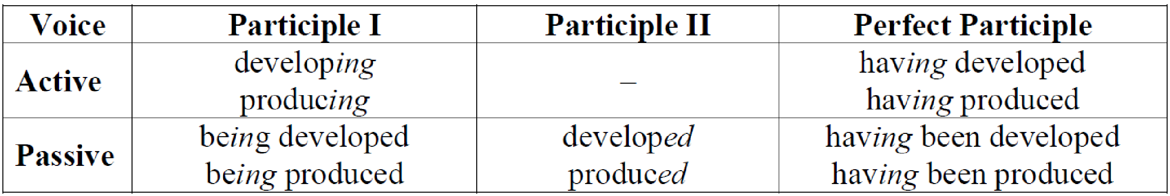

Перевод причастия определяется его функцией в предложении. Причастие может выполнять функции определения, обстоятельства, являться частью глагольного сказуемого, а также входить в состав сложного дополнения.

2. Причастие настоящего времени

Причастие настоящего времени (Participle I) при самостоятельном употреблении выполняет в предложении функцию определения и функции различных обстоятельств.

Перевод причастия настоящего времени в функции определения

Причастие настоящего времени в функции определения может стоять перед определяемым существительным как отглагольное прилагательное (левое определение). В этом случае оно переводится на русский язык причастием действительного залога настоящего времени (с суффиксами -ущ, -ющ, -ащ, -ящ), обычным прилагательным или причастием страдательного залога прошедшего времени: Mendeleyev arranged the existing elements into a table = Менделеев расположил имеющиеся элементы в таблицу.
Причастие настоящего времени в функции определения может стоять и после определяемого слова, т. е. справа от существительного. В этом случае за причастием обычно следуют поясняющие слова (дополнение или обстоятельство), образующие причастный оборот. В таких предложениях причастие настоящего времени действительного залога переводится причастным оборотом или придаточным определительным предложением: The plant producing woodworking machinery has sent us their new catalogues = Завод, производящий оборудование для деревообработки, прислал нам свои новые каталоги.
Перфектное причастие (Perfect Participle) обычно переводится придаточным определительным предложением, причем действие придаточного предложения предшествует действию главного предложения: Having obtained the necessary results they stopped their work = После того как были получены необходимые результаты, они перестали работать.

Перевод причастия настоящего времени в функции обстоятельства

Причастие настоящего времени в функции обстоятельства занимает в предложении обычное для обстоятельства место и или предшествует подлежащему, или следует за глаголом-сказуемым. Причастие с относящимися к нему словами переводится деепричастием несовершенного вида или обстоятельственным придаточным предложением: Being busy Tom refused to go to the concert = Так как Том был занят (будучи занятым), он отказался идти на концерт.
В функции обстоятельства времени причастие может употребляться с союзами when ‘когда’ и while ‘в то время как’. В этом случае причастие настоящего времени с относящимися к нему словами можно перевести деепричастным оборотом или обстоятельственным придаточным предложением. Иногда такие обороты удобно переводить предлогом при + существительное: While crossing the street, look at the streetlights = Переходя улицу (при переходе улицы), смотри на светофор.

3. Причастие прошедшего времени

Причастие прошедшего времени (Participle II) выполняет в предложении функцию определения и функции различных обстоятельств. Оно переводится на русский язык причастием страдательного залога настоящего или прошедшего времени (с окончаниями -ый, -нный, -тый) или действительным причастием страдательного залога (оканчивающимся на -щийся, -вшийся).

Перевод причастия прошедшего времени в функции определения

Причастие прошедшего времени в функции определения может стоять перед определяемым существительным как отглагольное прилагательное (левое определение). В этом случае оно переводится на русский язык причастием страдательного залога настоящего или прошедшего времени: Some simplified explanations are suggested in the paper = Некоторые упрощенные объяснения предлагаются в данной работе.
Причастие прошедшего времени в функции определения может стоять и после существительного, которое определяет (правое определение). В таких случаях оно соответствует русскому причастию действительного или страдательного залога настоящего или прошедшего времени или переводится придаточным определительным предложением: The task set was not very easy = Поставленная задача была непростой.

Перевод причастия прошедшего времени в функции обстоятельства

Причастие прошедшего времени в функции обстоятельства занимает в предложении нулевое место (предшествует подлежащему) или следует за глаголом-сказуемым. Причастие с относящимися к нему словами переводится на русский язык причастием прошедшего времени, деепричастием или придаточным обстоятельственным предложением: Written one hundred years ago the book is still widely read = Книгу, написанную сто лет назад, все еще многие читают (Будучи написанной сто лет назад, книга все еще пользуется спросом).
В функции обстоятельства причастие прошедшего времени может употребляться с союзами when ‘когда’, if ‘если’ и while ‘в то время как’. В этом случае причастие настоящего времени с относящимися к нему словами можно перевести деепричастным оборотом, обстоятельственным придаточным предложением или существительным с предлогом при: When burnt, wood gives off heat = При сжигании древесина выделяет тепло.
Если причастный оборот стоит в начале предложения, то подлежащее английского предложения при переводе становится подлежащим русского придаточного предложения: Spoken in time a word can have a very important result = Если слово сказано вовремя, оно может дать очень важный результат.
Если причастный оборот стоит в конце предложения, он переводится на русский язык как неопределенно-личное придаточное предложение, в котором подлежащее выражено местоимением: A fish cannot live taken out of the water = Рыба не сможет выжить, если ее вытащить (она вытащена) из воды.

Упражнения
1. Переведите предложения, содержащие причастие настоящего времени в роли определения, обстоятельства и смысловой части сказуемого.
1. The crying boy was standing in front of the closed door. 2. The woman speaking to our secretary now is my wife. 3. Working with the dictionary, don’t forget my instructions. 4. Graduating from the University he went to work to Norilsk. 5. While leaving school the pupils were talking about their meeting. 6. Entering the room, they turned on the light. 7. She entered the room, leaving the door open. 8. Looking through the newspaper, she noticed a photograph of her boss. 9. You should have much practice when learning to speak a foreign language. 10. Be careful, when you are crossing the street. 11. Everybody stopped talking hearing the sounds of music. 12. The room facing the garden is much more comfortable than this one.

2. Переведите предложения, содержащие причастие прошедшего времени в роли определения, обстоятельства и смысловой части сказуемого.
1. She showed us her article translated into English. 2. The modern houses built in our city make the capital more beautiful. 3. We had to repair the broken parts of the car. 4. I haven't sent the letters yet, but I called them yesterday. 5. The work done is of great importance. 6. He saw a broken glass on the floor. 7. The method applied depended upon the material selected. 8. Copy the sentence, which is written on the board. 9. If frozen, water turns into ice. 10. Unless discussed the new plan must not be used. 11. Metals melt when heated. 12. The coat bought last year is small for the girl now. 13. The Public Library has books and other printed matter. 14. When offered to work abroad, A. Popov refused to leave his motherland. 15. The lost book was found at last. 16. Written by an expert the report could be trusted. 17. Most of the scientists invited to the conference were leading specialists in various branches of economy. 18. When interviewed he refused to answer the questions. 19. She looked surprised. 20. We heard the news announced.

3. Переведите предложения c причастиями на русский язык; укажите форму причастия и определите его функцию.
1. All the workers taking part in this work must be at the factory at 8 o'clock in the morning. 2. Having a lot of time, I decided to walk to the station. 3. While crossing the bridge, I met my brother. 4. Being very tired, I went straight home. 5. Being very angry with him, 1 didn't want to talk to him. 6. While going up the hill, he fell and hurt himself. 7. He took all the letters and telegrams lying on the table and went to the manager's office. 8. The answer received from the factory greatly surprised them. 9. While going home, I saw Helen talking to somebody. 10. Thinking that the boss was busy, we didn't ring him up. 11. Being a very experienced worker, he was able to do this work in a week. 12. Yesterday he showed me the list of books and magazines received by our library. 13. While waiting for a tram, I saw our new manager. 14. The stories published in this magazine are very interesting. 15. We have already received all the machines ordered at this plant. 16. The teacher took home all the compositions written by his pupils. 17. She lay on the sofa reading a book. 18. He gave the letters to the secretary asking her to send them off at once. 19. These are very interesting figures illustrating the development of our radio industry. 20. She wrote him a friendly letter thanking him for his help. 21. The boys stood on the bank throwing stones into the river. 22. He said this looking at her angrily. 23. Not knowing what to do, she applied to us for advice. 24. He sat at the table looking through the mail received the day before. 25. They sat in silence looking at the setting sun.

4. Переведите предложения, обращая внимание на причастные обороты.
1. The girl reading a book on the sofa is my sister. 2. The boys playing football in the yard are my classmates. 3. They were playing football watched by the coach. 4. Everything written in this document is absolutely right. 5. Thinking that I had forgotten the key I ran home. 6. Walking about the town every evening he met a lot of his old friends. 7. Science is knowledge arranged in an orderly manner. 8. An old man sitting at the window was a talented painter. 9. Traveling about Italy he saw many beautiful places. 10. They liked to sit on the sofa watching TV or just talking. 11. When speaking English pay attention to the order of words. 12. The square surrounded by tall trees looks very nice. 13. Reading the letter he was smiling. 14. She was reading the book bought the day before. 15. Speaking English well he could help me. 16. The girl showing the way to the office was the manager's daughter.

5. Замените придаточные предложения причастным оборотом.
1. When I was looking through the newspaper I found an interesting article about UFOs. 2. The students who work hard at their English know the language well. 3. The tree which was broken by the wind was lying on the road. 4. When we were discussing the new film we forgot about the time. 5. Translate the words which are written on the board. 6. When I was going home yesterday, I kept thinking about the news. 7. Everybody could read the book, as it was translated into Russian. 8. The sentence which the student translated was not correct. 9. He felt very warm, because he was sitting by the fire. 10. The book which he left in the park had been taken from the library. 11. The experiments which were carried out by a team of young scientists led to sensational results. 12. He decided to have some rest as he was exhausted by hard work.

6. Переведите предложения, обращая внимание на cложные формы причастия.
1. Having lived in England for two years he speaks English very well. 2. The article being typed now will be published tomorrow. 3. She mentioned having seen her at the cinema. 4. Having read the book I gave it to Peter. 5. The building being built in our street is the new theatre. 6. Having been interviewed he was offered a job. 7. Having read the instruction, they could start working with the new equipment. 8. Having been tested the machine was put into operation. 9. Having waited for half an hour he decided to go home alone. 10. They returned home, having been away for nearly two months. 11. A new technique having been worked out, the production figures rose. 12. Being asked he explained that he had used different methods of research. 13. Having been finished in time the work was very useful. 14. Having failed twice he didn’t want to try again.

4. Объектный причастный оборот

Объектный причастный оборот (the Complex Object) состоит из существительного в общем падеже или местоимения в объектном падеже и причастия смыслового глагола. Конструкция выполняет в предложении функцию сложного дополнения и обычно переводится на русский язык придаточным предложением, вводимым союзом как: We watched the new equipment installed = Мы наблюдали, как устанавливают новое оборудование.
Объектный причастный оборот обычно употребляется после глаголов восприятия to see ‘видеть’, to hear ‘слышать’, to watch ‘смотреть, наблюдать’, to observe ‘наблюдать’, to notice ‘замечать’, to feel ‘чувствовать, ощущать’, to find ‘находить’ и др.
После глаголов to have, to get, to want в составе сложного дополнения употребляется причастие прошедшего времени. Такая причастная конструкция означает, что действие, выраженное причастием, совершается не лицом, обозначенным подлежащим, а кем-то другим для него: I want it done well ‘Я хочу, чтобы это было сделано хорошо’; She had her picture taken ‘Она сфотографировалась (у фотографа)’.

Упражнение
1. Переведите предложения, содержащие сложное дополнение с причастием.
1. We saw the children sitting round the fire. 2. We listened to the little boy playing the piano. 3. They watched the athletes diving. 4. He noticed me coming into the room. 5. The teacher didn't notice him copying out the test. 6. Did you see them going out of the University? 7. I didn't hear the teacher correcting the mistake. 8. I saw Ann waiting for the bus at the station. 9. Tom watched his friends playing tennis. 10. In the classroom we found our teacher talking to a visitor. 11. We watched the planes landing and taking off. 12. When we came back we found them still arguing. 13. The wanted his paper published as soon as possible. 14. They saw their luggage brought in. 15. They had new equipment installed in the laboratory. 16. They got their children educated in the best British universities. 17. They had the goods delivered in time.

5. Независимый причастный оборот

Обстоятельственные причастные обороты могут быть зависимыми и независимыми. Когда обстоятельственный причастный оборот относится к подлежащему предложения, он называется зависимым: Inspecting the motor, the engineer made some valuable remarks = Осматривая мотор, инженер сделал несколько ценных замечаний.
В английском языке имеются независимые причастные обороты, в которых перед причастием стоит существительное в общем падеже или местоимение в именительном падеже, являющееся субъектом действия, выраженного причастием. Когда причастие входит в состав независимого причастного оборота, оно выражает действие не подлежащего всего предложения, а существительного (или местоимения), стоящего перед ним. Таким образом, такой причастный оборот не зависит от подлежащего всего предложения.
Независимый причастный оборот в тексте можно узнать по следующим признакам:
- перед причастием стоит существительное без предлога или местоимение в именительном падеже,
- независимый причастный оборот всегда отделен запятой.
На русский язык независимый причастный оборот переводится:
1) В начале предложения – придаточным обстоятельственным предложением времени, причины, условия или сопутствующего обстоятельства с союзами так как; поскольку; когда; после того, как; если. Причастие переводится личной формой глагола, подобно сказуемому, а стоящее перед ним существительное (местоимение) в качестве подлежащего – существительным или местоимением: The work being finished, we all could go home = Так как работа была закончена, мы все смогли пойти домой; All the questions having been discussed, the meeting was declared closed = После того, как все вопросы были обсуждены, собрание объявили закрытым; She being ill, I had to look after the children = Так как она была больна, мне пришлось присмотреть за детьми.
2) В конце предложения причастный оборот переводится самостоятельным предложением в составе сложносочиненного предложения и присоединяется с помощью союзов причем, а, и, но: The students wrote their English test-paper, each doing his own task = Студенты писали контрольную работу по английскому языку, и каждый выполнял свое задание; He was waiting for the results, his heart beating fast = Он ожидал результаты, причем сердце у него колотилось.
Иногда независимый причастный оборот, стоящий в конце предложения, может переводиться придаточным предложением: All machines have energy loss, some energy being converted into useless heat due to friction = Все машины испытывают потери энергии, так как некоторое количество энергии превращается в бесполезное тепло из-за трения.
Независимый причастный оборот может вводиться предлогом with, который не переводится: Не went out into the street, with his dog running after him = Он вышел на улицу, а его собака бежала за ним.

Упражнения
1. Переведите предложения, выделяя абсолютный причастный оборот.
1. The weather being very warm, the window was left open. 2. It being warm, the children went for a walk. 3. The concert was followed by a dance, many people staying for it. 4. My wife having left for several days, I had to run the house. 5. There being no more questions to be discussed at the meeting, the chairman declared it closed. 6. The performance being over, everybody went home. 7. It being early, there were few people in the streets. 8. The tourists were walking along the streets, with the guide explaining the history of the town. 9. Some new devices having been obtained, the researchers could make more complex experiments. 10. It being late, we decided to stop working. 11. The average height of the Ural mountains is 800 metres, the highest point being 1,500 metres above sea level. 12. He slowly spread the papers on the desk, with everybody watching him. 13. He finished the breakfast slowly, his eyes fixed on the newspaper article. 14. Lunch being over, they all went back into the classroom. 15. I couldn’t give you a call, with my telephone being out
of order. 16. The bus was late, the bridge having been swept away by the storm. 17. It being late, we had to return home. 18. The professor stopped the lecture, his hand raised for silence.

2. Переведите предложения, обращая внимание на абсолютный причастный оборот.
1. The temperature being raised, the kinetic energy is increased. 2. The evaporation increases with the temperature, other things being equal. 3. A new technique having been worked out, the yields rose. 4. With the isomerization preceding the reaction, the yields were very low. 5. The reaction must have taken place, with the data showing a change in the infrared region. 6. With the structure of various companies being different, the model is often inadequate in each particular case. 7. With the question of representing information settled, the major design question becomes one of logic operations. 8. Some scientists do not distinguish between pure and applied mathematics, the distinction being, in fact, of recent origin. 9. However, by this means forty-two schools were established by 1722, the principal subjects taught being arithmetic and geometry. 10. The session was over, with many aspects of the problem left unsolved. 11. Computers are considered as the answer to automatic production, with the other problems treated as peripheral in nature. 12. The electrons move with varying velocities, the velocity depending on the nature of the material. 13. The cathode heated, the electrons leave the surface and move to the anode. 14. Electrons moving through a wire, electrical energy is generated.

Раздел 4. Герундий.

1. Основные сведения о герундии

Герундий (the Gerund) является неличной формой глагола и обладает признаками имени (существительного) и глагола.
К глагольным свойствам относится способность герундия иметь прямое дополнение, определяться наречием и иметь временные (относительные) и залоговые формы.

К свойствам существительного можно отнести способность английского герундия иметь существительное в общем или притяжательном падеже или притяжательное местоимение в качестве определения, иметь предлог, а также выполнять синтаксические функции, характерные для существительного, т. е. быть способным играть роль подлежащего, дополнения или именной части сказуемого.
Перевод герундия английского предложения определяется его функцией в предложении. Герундий может выполнять самые различные синтаксические функции и выступать в роли подлежащего, части сказуемого, дополнения, определения и обстоятельства и обычно переводится на русский язык существительным, инфинитивом, деепричастием, придаточным предложением.
1. Перевод герундия в функции подлежащего. В функции подлежащего герундий может переводиться на русский язык существительным или инфинитивом: Describing the phenomenon is the aim of his research = Описание этого явления – задача его исследования; Measuring temperature is necessary in many experiments = Измерять температуру необходимо при многих опытах.
2. Перевод герундия в функции дополнения. В функции дополнения герундий может переводиться на русский язык существительным, инфинитивом или глаголом в личной форме в составе предложения: I regret having told her about the accident = Я сожалею, что рассказал ей о несчастном случае.
Герундий в функции дополнения может быть предложным и беспредложным. Прямое дополнение употребляется после глаголов to admit ‘допускать’, to avoid ‘избегать’, to enjoy ‘наслаждаться, любить’, to give up ‘бросать’, to like ‘любить’, mention ‘упоминать’, to postpone ‘откладывать’, to remember ‘помнить’, to stop ‘остановиться, перестать’, to suggest ‘предлагать’, to try ‘пытаться, пробовать’ и многих других. Например: Scientists enjoy solving difficult problems = Ученым нравится решать трудные задачи.
Предложные дополнения употребляются после таких глаголов, как to agree to ‘согласиться на что-либо’, to approve of ‘одобрить что-либо’, to believe in ‘верить во что-либо’, to count on ‘полагаться на что-либо’, to forget about ‘забыть о чем-либо’, to insist on ‘настаивать на чем-либо’, to result in ‘привести к чему-либо’, to succeed in ‘добиться успеха в чем- либо’, to think of ‘думать о чем-либо’ и др.: Не objected to repeating the experiment = Он возражал против повторения опыта.
3. Перевод герундия в функции определения. В функции определения герундий употребляется с предлогами of или for и переводится на русский язык существительным в родительном падеже, инфинитивом или придаточным предложением: There are two common methods for measuring the angular velocity = Есть два распространенных метода измерения угловой скорости.
4. Перевод герундия в функции обстоятельства. В функции обстоятельства герундий может употребляться с предлогами without, by, instead of, before, after, on, in, through, from, besides, except for и переводится на русский язык существительным в родительном падеже, инфинитивом, деепричастием или придаточным предложением: By burning fuel we can get heat = При сжигании топлива мы можем получить тепло; The contractor can make no changes without violating the terms of the contract = Подрядчик не может вносить никаких изменений, не нарушая условия контракта.
5. Перевод герундия в функции части сказуемого.
- Перевод герундия в функции части глагольного сказуемого. Герундий употребляется в составе составного глагольного сказуемого после глаголов to begin ‘начинать’, to continue ‘продолжать’, to stop ‘прекращать’, to finish ‘закончить’, to go on ‘продолжать’, to keep on ‘продолжать’ и т. д. При переводе употребляется инфинитив: John began working early in the morning = Джон начал работать рано утром.
- Перевод герундия в функции именной части сказуемого. В составном именном сказуемом, состоящем из глагола-связки и именной части, герундий может переводиться на русский язык существительным или инфинитивом: The main point of a transformer is changing voltage = Основное назначение трансформатора – изменить напряжение.

2. Герундиальные обороты

Герундий с относящимися к нему словами образует герундиальные обороты, которые обычно начинаются с предлога, притяжательного местоимения или существительного в притяжательном (иногда в общем) падеже. Герундиальные обороты можно разделить на две группы: зависимые и независимые.

Зависимые герундиальные обороты

1. Зависимые герундиальные обороты – это такие обороты, в которых перед герундием (после предлога) нет слова, обозначающего действующее лицо или предмет. При переводе таких оборотов придаточными предложениями обычно повторяется подлежащее английского предложения, а герундий становится сказуемым. При этом следует помнить, что предлог, вводящий герундиальный оборот в английском предложении, при переводе на русский язык должен стать союзным словом, соединяющим главное предложение с придаточным. Поэтому в русском переводе главное и придаточное предложения соединяются словами то, что в том падеже, который определяется предлогом, например: This metal differs from that by having a higher melting point = Этот металл отличается от того металла тем, что он имеет более высокую точку плавления; In addition to being very interesting this book is of great use = Кроме того, что эта книга интересная, она еще и очень полезная; In spite of being very complicated the problem has been solved = Несмотря на то, что эта проблема очень сложная, ее (все же) решили.
Перевод некоторых предлогов, вводящих герундиальные обороты, союзными словами: by ‘тем, что’; of ‘о том, что’; to ‘тому, что’; in ‘в том, что; к тому, что’; in addition to ‘кроме того, что’; in spite of ‘несмотря на то, что’; besides ‘кроме того, что’; owing to ‘благодаря тому, что’; due to ‘вследствие того, что; благодаря тому, что’.

Независимые герундиальные обороты

1. Независимые герундиальные обороты – это такие обороты, в которых между предлогом и герундием имеется слово, выражающее лицо (или предмет), которое совершает действие, передаваемое герундием. Такое слово может быть притяжательным местоимением или существительным в общем или притяжательном падеже. При переводе оборота придаточным предложением это местоимение или существительное становится подлежащим, а герундий – сказуемым придаточного предложения. Не забывайте, что перевод герундиального оборота придаточным предложением начинается с перевода предлога, стоящего перед герундием, например: The accuracy of the definition depends on the terms being carefully formulated = Точность определения зависит от того, насколько тщательно сформулированы (все) члены; There is unmistakable proof of Pauling's having been wrong = Имеются несомненные доказательства того, что Полинг ошибался.
Если герундиальный оборот играет роль подлежащего (перед герундием нет предлога), то перевод его придаточным предложением следует начинать со слов то, что (в именительном падеже), например: His having made this experiment is a known fact = To, что он уже провел этот эксперимент, является известным фактом.
2. При переводе независимых герундиальных оборотов, в которых перед герундием стоит притяжательное местоимение, это местоимение становится личным местоимением в именительном падеже, т. е. подлежащим, например: We know of their having been satisfied with Kelly's explanations of the discrepancies = Мы знаем, что они были удовлетворены объяснениями расхождений, предложенными Келли; There is no hope of our getting a complete analysis of the measurements within 10 days = Нет надежды, что мы получим полный анализ этих измерений в течение 10 дней.

Упражнения
1. Переведите предложения, определяя роль герундия в предложении.
1. Discussing a problem with colleagues is always helpful. 2. Stop shouting! I hear you very well. 3. He finished speaking and sat down. 4. He mentioned having discussed the question with his colleagues. 5. I suggest holding another meeting next week. 6. She hates working late at night. 7. The old equipment needs repairing. 8. The student didn’t mind going to another group. 9. He objected to being treated like a child. 10. They were prevented from finishing their work in time. 11. They insisted on changing the work regulations. 12. He insisted on being sent a copy of the document. 13. He remembered having warned them about the danger. 14. Would you mind answering a few questions? 15. He denied knowing anything about their plans. 16. After dinner we began discussing our plans. 17. He left without saying a word. 18. My watch keeps stopping.

2. Переведите предложения, определяя зависимыe и независимыe герундиальныe обороты. Обращайте внимание на предлоги, вводящие герундиальные обороты.
1. John's coming so late surprised everybody. 2. Do you mind my joining the discussion? 3. The teacher insisted on our taking part in the conference. 4. Can you rely on your assistant doing it? 5. His coming back so soon was so unexpected. 6. She left her place at the sound of the key being turned in the lock. 7. They succeeded in getting reliable information on dealing with this type of error. 8. In spite of having met with failure they continued experimenting. 9. Metals cannot be dissolved without being changed into new substances. 10. He has the reputation of having been a man of piety. 11. They insisted on the sample being tested repeatedly. 12. They objected to using greater voltage in this case. 13. All aspects of life depend on our understanding the properties of matter. 14. We know of man's having learned to use wood, stone and metal in prehistoric times. 15. A comparatively simple act of driving a car requires a vast number of scientific principles. 16. Many solids can be changed to gases by heating. 17. Ancient people lived for ages on the earth without knowing anything about electricity. 18. Besides being very involved this procedure is very costly. 19. This is a result of our not having specified input or output variables for the network.

3. Переведите предложения, определяя роль герундия в предложении.
1. Balancing is done by adjusting the position of the rods. 2. Upon switching off the current the pressure dropped. 3. Instead of using chlorine, they took bromine. 4. A committee has been established for the purpose of coordinating the nomenclature. 5. In 1954 a review of theoretical and experimental work on individual decision making was published. 6. From here on, the theory starts evaluating the various alternatives of action in terms of the objectives. 7. We have modified the network while retaining the SFS property. 8. Having access to the code was symbolic. 9. It is worth while thinking over the effects I have just described. 10. Besides being useful in general interpolation technique, the procedure can be effectively used to approximate the first coefficients of F. 11. The new opportunities may make life on this planet much more worth living. 12. They were against postponing the meeting and for going on with the discussion of this problem. 13. We were all for starting the experiment at once. 14. It is no use speaking of it. 15. Operating conditions differed widely. 16. It is customary to dry the precipitate on the paper without removing it from the funnel. 17. They could not help seeing the importance of the process. 18. It is commonly understood that regular queues before a theatre or a cinema are one sign that the show is worth seeing. 19. The purpose of the method is determining system stability. 20. In one's search to understand what happens in this particular case, one cannot help being influenced by the history of quite another problem. 21. We succeeded in building a flexible system. 22. The architects' aim is applying more plastics for interior decoration. 23. It may well be worth while considering the purpose of the investigation. 24. Search theory is potentially applicable to any sort of searching process.

4. Определите функции причастия, герундия или отглагольного существительного. Предложения переведите.
1. Having passed all the exams Peter left for Moscow. 2. We know of Victor's having read an English book and reading another one. 3. The book having been read, I gave it to my friend. 4. I worked much to pass my entrance examinations, my brother helping me in my work. 5. Having been shown the wrong way I could not find his house. 6. When translated, the article was typed. 7. The results obtained were of great importance. 8. While compressing the gas we can turn it into liquid. 9. We are proud of being students. 10. He went away without waiting for a reply. 11. I remember my having seen this film. 12. This is a most interesting book, beautifully written and splendidly translated. 13. The melting of copper, iron and cast iron requires a very high temperature. 14. The energy of a body is its capacity for doing work. 15. He is interested in collecting rare minerals. 16. This article is worth reading. 17. At the continued heating of a solid body the movement of its molecules becomes still faster.

5. Определите, какими членами предложения являются в данных предложениях инфинитив, герундий и причастие. Предложения переведите.
1. Working with him was a pleasure. 2. It is necessary to solve this problem. 3. It is no use crying over spilt milk. 4. She began crying. 5. He must have gone away. 6. The only way out is to tell him the truth. 7. I like to read English books. 8. He did not want to be seen. 9. She insisted on speaking English. 10. He avoided talking about it. 11. There are a lot of books to choose from. 12. There is no reason for quarrelling. 13. He came here to take the photo. 14. He left without saying a word. 15. On seeing the child's drawing he smiled. 16. The train leaving from platform six goes to London. 17. The match planned for tomorrow must be put off. 18. Having worked all day she was tired. 19. Feeling tired he decided to have a rest. 20. Walking along the street he noticed his friend. 21. I don't want to ask him. 22. I am glad to have asked you. You've helped me a lot. 23. It is strange of you to be asking me for advice now. I need advice badly myself. 24. I don't саll it pleasant to be asked such
questions. 25. Asking this question, she blushed. 26. Having asked this question he felt relief. 27. I don't mind asking him about it. 28. I certainly disapprove of your having asked him.

6. Выберите инфинитив или герундий.
1. I stopped … television because the film was boring.
a) to watch; b) watching.
2. I stopped … him, but he didn't notice me.
a) to greet; b) greeting.
3. I tried … my bike, but I couldn't.
a) to mend; b) mending.
4. I look forward … you.
a) to meet; b) to meeting.
5. We agreed … the contract.
a) to sign; b) signing.
6. I wasn't allowed … on the expedition because I had health problems.
a) to go; b) going
7. Don't forget … the car with petrol. It's nearly empty.
a) to fill; b) filling.
8. I wanted … with my grandparents for a week.
a) to stay; b) staying
9. It didn't stop … all day.
a) to rain; b) raining.
10. I hope … for my holidays to Spain next summer.
a) to go; b) going.
11. The mother made the children … to bed.
a) go; b) going.
12. This book is easy … .
a) to read; b) reading.

Раздел 5: Имя числительное (The Numeral).

1. Общие сведения

1. Именем числительным называется часть речи, которая обозначает количество или порядок предметов при счете.
Имена числительные делятся на количественные (Cardinal Numerals) и порядковые (Ordinal Numerals).
Количественные числительные обозначают количество предметов и отвечают на вопрос how many? сколько? Например: one один, two два, three три и т.д.
Порядковые числительные обозначают порядок предметов и отвечают
на вопрос which? который? (который по счёту?). Например: first первый, second второй, third третий и т.д.
2. Имена числительные бывают простые, производные и составные.
К простым именам числительным относятся one один, two два, three три, hundred сто, thousand тысяча, first первый, second второй и т.д.
К производным именам числительным относятся числительные, имеющие в своем составе суффиксы -teen, -ty, -th: fourteen четырнадцать, seventy семьдесят, tenth десятый и т.д.
К составным именам числительным относятся числительные, состоящие из двух или более слов: four hundred четыреста, six hundred and twenty five шестьсот двадцать пять, three thousand five hundred and seventy two три тысячи пятьсот семьдесят два и т.д.
3. В предложении числительное может служить:
1) Подлежащим: Three were absent from the lecture = Трое отсутствовали на лекции.
2) Дополнением: How many books did you take from the library? — I took three = Сколько книг вы взяли в библиотеке? — Я взял три.
3) Определением: The second lesson begins at eleven o'clock = Второй урок начинается в одиннадцать часов.
4) Именной частью составного сказуемого: Five times five is twenty-five = Пятью пять двадцать пять.

2. Количественные числительные (Cardinal numerals)

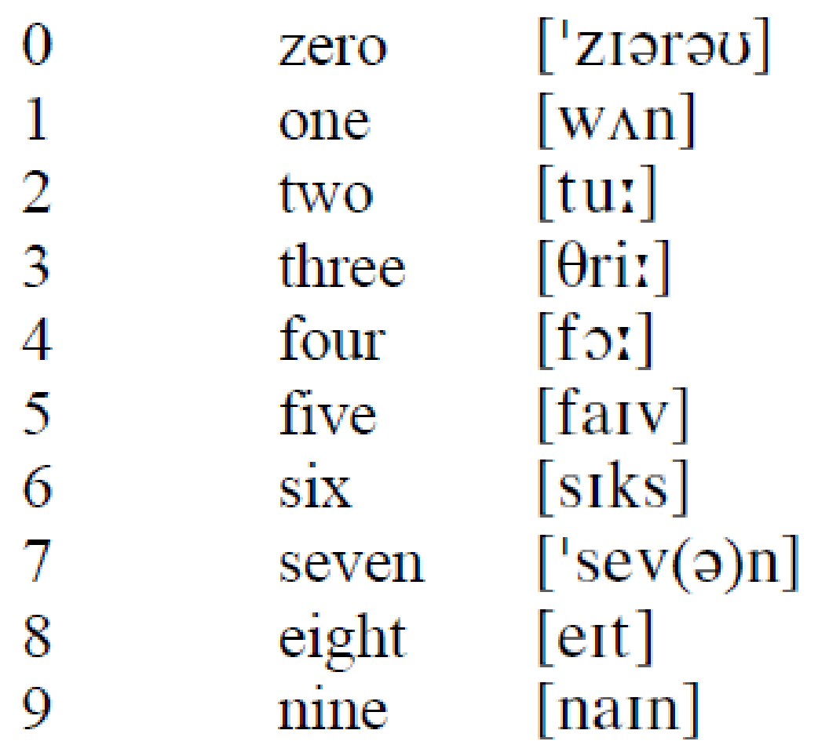 | 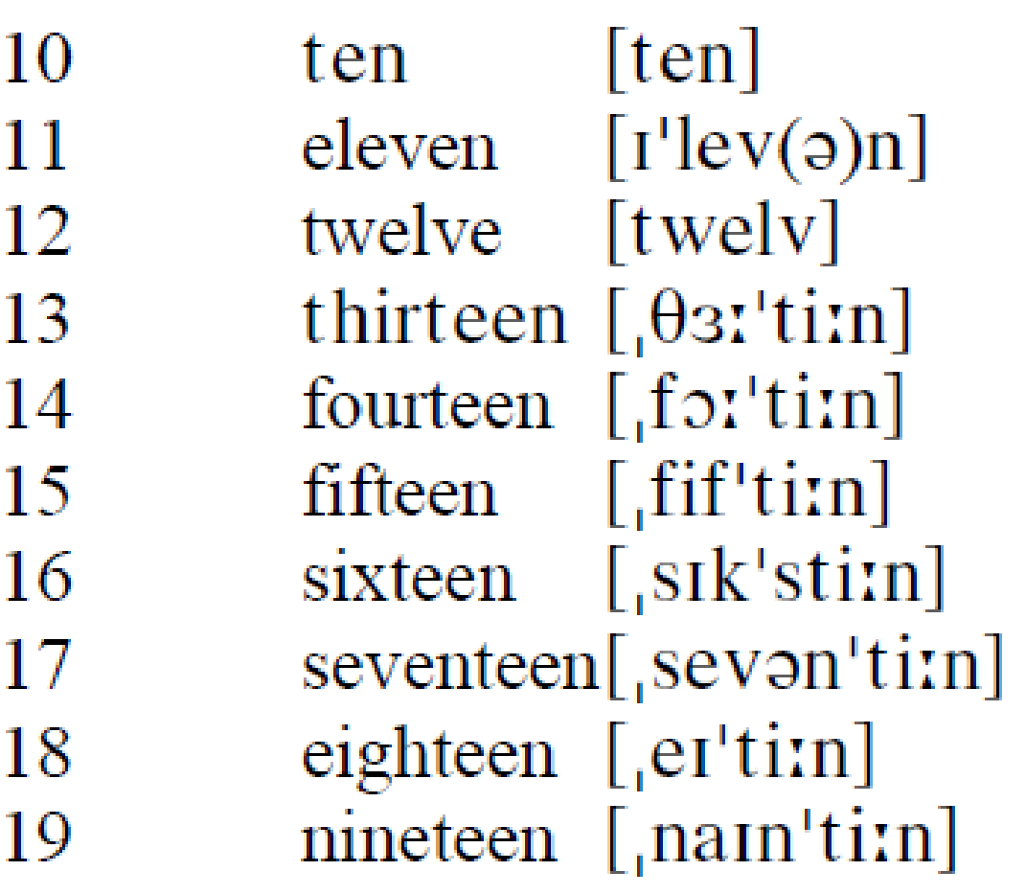
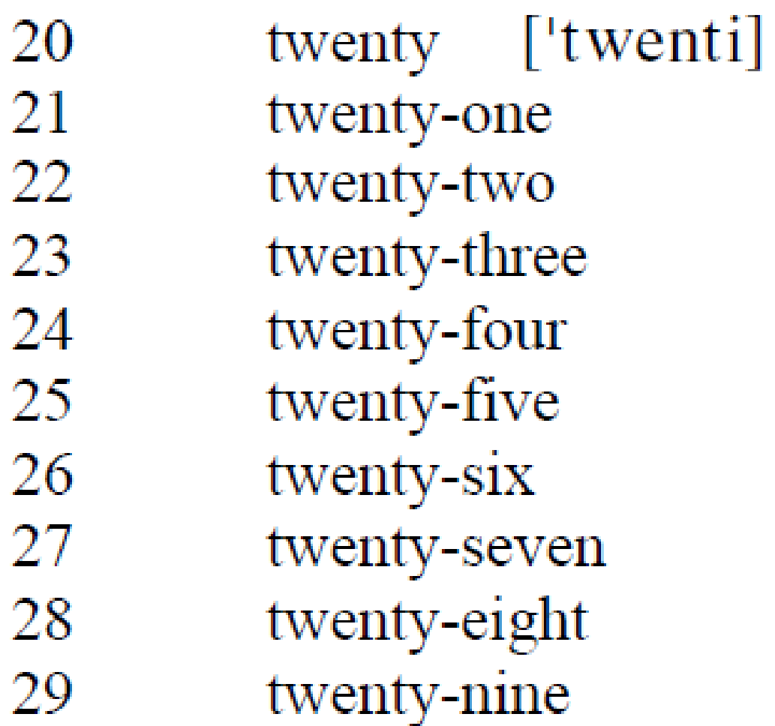 | 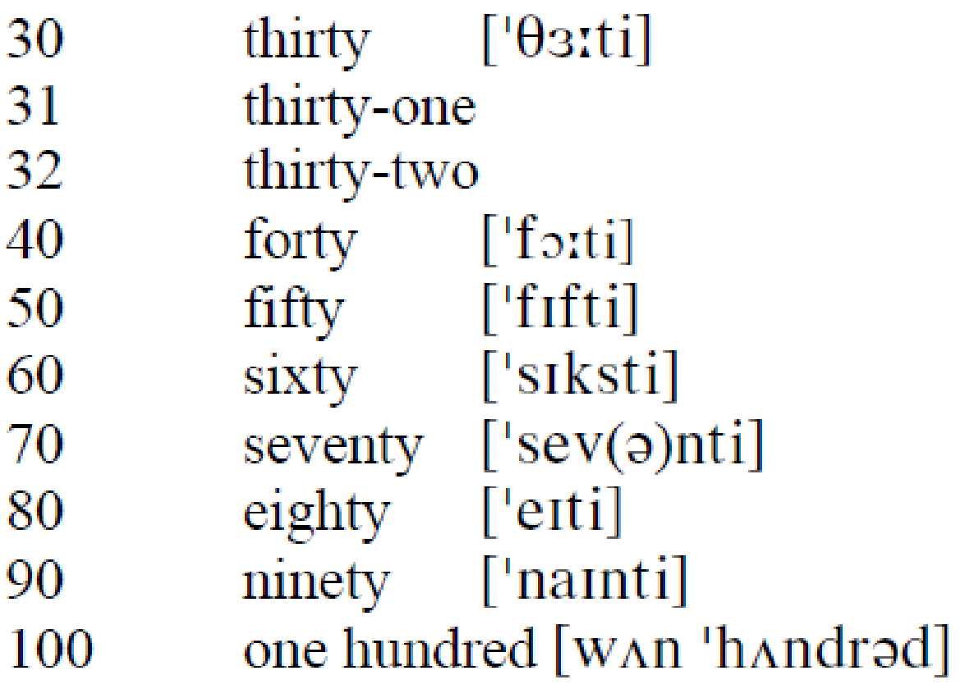
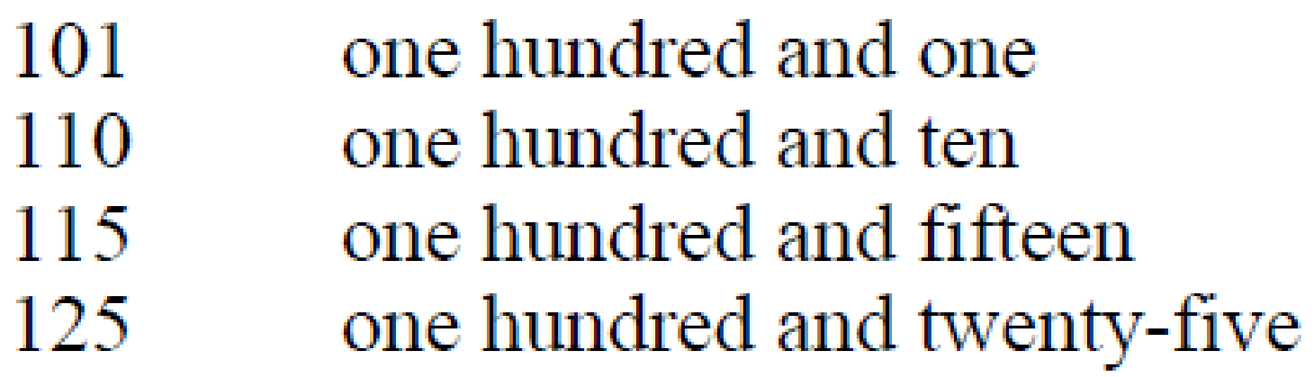 | 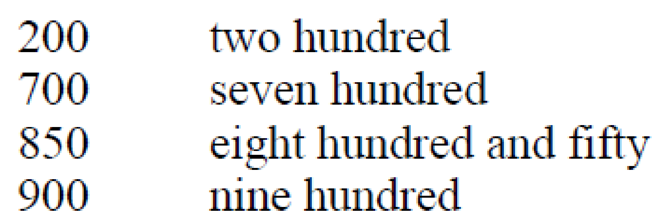
   |   
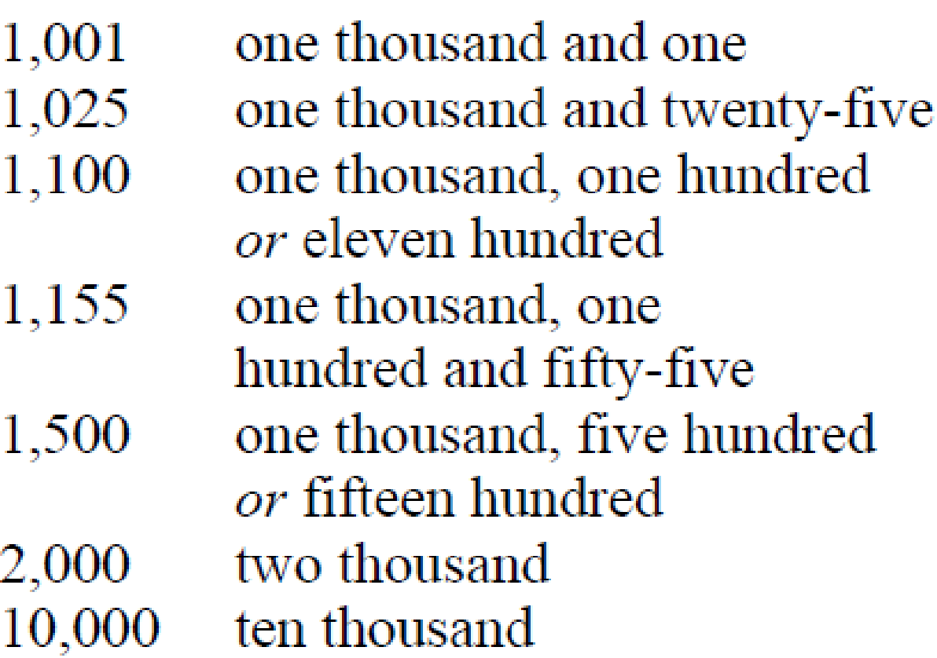 | 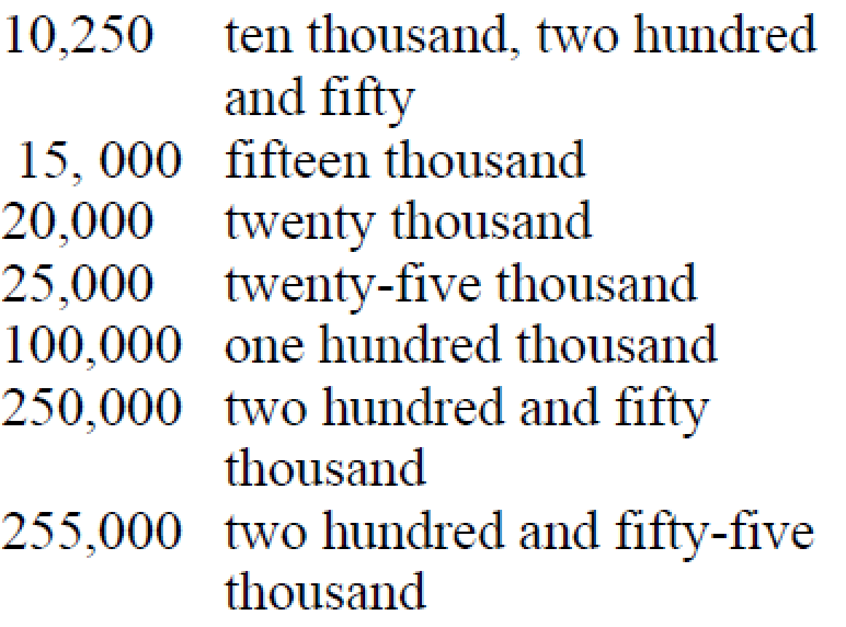

1. Числительные от 13 до 19 включительно образуются от соответствующих числительных первого десятка прибавлением суффикса -teen: four — fourteen, six — sixteen. При этом числительные three и five видоизменяются: three — thirteen, five — fifteen.
2. Числительные, обозначающие десятки, образуются от соответствующих числительных первого десятка прибавлением суффикса -ty: six — sixty, seven — seventy. При этом числительные two, three, four и five видоизменяются: two — twenty, three — thirty, four — forty, five — fifty.
Числительные, обозначающие десятки, имеют ударение на первом слоге: forty ['fo:ti], fifty ['fifti], sixty ['siksti].
3. Между десятками и следующими за ними единицами ставится дефис: twenty-one, thirty-five, forty-seven и т.д.
4. Перед числительными hundred, thousand, million ставится неопределенный
артикль а или числительное one: a(one) hundred, a(one) thousand.
5. Числительные hundred, thousand и million не принимают окончания -s, когда перед ними стоит другое числительное: two hundred, three thousand, four million.
Hundred, thousand и million могут, однако, принимать окончание -s, когда они выражают неопределенное количество сотен, тысяч, миллионов. В этом случае они являются существительными и следующее за ними существительное употребляется с предлогом of: Hundreds of students were present at the meeting = Сотни студентов присутствовали на собрании; Thousands of people greeted the Russian representatives = Тысячи людей приветствовали российских представителей.
Note !!!
двадцать один день = twenty one days
триста пятьдесят одна книга = three hundred and fifty-one books
два моих брата = two of my brothers
двести солдат = two hundred soldiers (correct)
двести солдат = two hundred of soldiers

6. В Англии каждая цифра номера телефона называется отдельно: 1235 — one two three five. Цифра 0 читается [ou].
Когда первые две или последние две цифры номера телефона одинаковые, употребляется слово double двойной: 6634 — double six three four; 3466 — three four double six; 6666 — double six double six.
Когда же средние две цифры одинаковые, слово double не употребляется: 3446 — three four four six. Номера 1000, 2000, 3000 и т.д. читаются one thousand, two thousand, three thousand и т.д.

Упражнения
1. Подготовить сообщение на тему: «Обозначение денежных единиц в Англии, США и других англоговорящих странах».

2. Прочтите следующие количественные числительные.
1; 2; 3; 4; 5; 8; 12; 14; 20; 21; 32; 40; 47; 59; 64; 100; 101; 200; 365; 889; 193; 427; 404; 1000; 1001; 1100; 7377; 3005; 4325; 3533; 1,000,000; 2172; 696; 115; 100274; 737373; 712.

3. Порядковые числительные (Ordinal numerals)

1-Й-12-Й | 13-Й-19-Й
1st = first  2nd = second  3rd = third  4th = fourth  5th = fifth (five: ve -> f)  6th = sixth  7th = seventh  8th = eighth (eight+h)  9th = ninth (nine+th = ninth)  10th = tenth  11th = eleventh  12th = twelfth (twelve: ve -> f) | 13th = thirteenth  14th = fourteenth  15th = fifteenth  16th = sixteenth  17th = seventeenth  18th = eighteenth  19th = nineteenth
20-Й-90-Й | 100-й и далее
20th = twentieth (twenty: y -> ie )  21st = twenty-first  22nd = twenty-second и т.д.  30th = thirtieth  40th = fortieth  50th = fiftieth  60th = sixtieth  70th = seventieth  80th = eightieth  90th = ninetieth | 100th = hundredth  101st = hundred and first  102nd = hundred and second и т.д.  200th = two hundredth  201st = two hundredth and first и т.д.  300th = three hundredth  400th = four hundredth и т.д.  1,000th = thousandth  1,001st = thousand and first  1,002nd = thousand and second и т.д.  1,000,000th = millionth

1. Существительное, определяемое порядковым числительным, употребляется с определенным артиклем. Артикль сохраняется перед порядковым числительным и в том случае, когда существительное не упомянуто: February is the second month of the year= Февраль — второй месяц года; Your second composition is better than the first = Ваше второе сочинение лучше первого.
Перед порядковым числительным может стоять и неопределенный артикль. В этом случае числительное приобретает значение другой, еще один: We have sent them a second telegram = Мы послали им вторую (еще одну) телеграмму; A third man entered the room = Третий (еще один) человек вошел в комнату.
2. Порядковые числительные, за исключением первых трех (first, second, third), образуются от соответствующих количественных числительных прибавлением суффикса -th: fourth, sixth, seventh.
3. При образовании составных порядковых числительных последний разряд выражается порядковым числительным, а предшествующие разряды количественными числительными (как и в русском языке): twenty-first двадцать первый, hundred and twenty-first сто двадцать первый, two thousand three hundred and forty-eighth две тысячи триста сорок восьмой.
4. При обозначении номеров глав, страниц, параграфов, частей книг, актов пьес и т.п. порядковые числительные часто заменяются количественными числительными, следующими за существительными, к которым они относятся, в отличие от русского языка, в котором в подобных случаях обычно употребляются порядковые числительные. Существительные в этих случаях употребляются без артикля:
the first part = part one первая часть
the fifth chapter = chapter five пятая глава
the ninth paragraph = paragraph nine девятый параграф
the twenty-first page = page twentyone двадцать первая страница
5. Хронологические даты. Годы, в отличие от русского языка, обозначаются количественными числительными следующим образом:
1900 — nineteen hundred = 1900 г. — тысяча девятисотый год
1801 – eighteen o[ou] one = 1801 г. — тысяча восемьсот первый год
1915 — nineteen fifteen = 1915 г. — тысяча девятьсот пятнадцатый год
1949 — nineteen forty-nine = 1949 г. — тысяча девятьсот сорок девятый год.
При чтении чисел, обозначающих год, называют отдельно две первые и две последние цифры. Но 1800 – eighteen hundred; 2000 – two thousand; 2004 – two thousand and four. Слово year после обозначения года не употребляется, но иногда употребляется перед ним — in the year nineteen fifteen.

Даты обозначаются порядковыми числительными:
15th May, 1948  May 15th, 1948  May 15, 1948 | The fifteenth of May, nineteen forty-eight или:  May the fifteenth, nineteen forty-eight.
December 22, 1998 | December the twenty-second, eighteen ninety-eight  или  The twenty-second of December eighteen ninety-eight.
Упражнения
1. Прочтите словосочетания и переведите.
Three pencils, eight pens, fifteen books, eighteen rubles, eleven days, thirteen students, ninety-three trees, seventy-eight towns, eighty-nine flats, the fourteenth student, the fortieth pupil; the first of September, the third lesson, the twenty-eighth flat, the thirteenth row, a three per cent interest, twenty five degrees, half a kilo.

2. Прочтите следующие порядковые числительные. Не забудьте использовать определенный артикль перед числительным.
1st, 2nd, З^{rd}, 4th, 11th, 12th, 13th, 14th, 18th, 21st, 47th, 59th, 100th, 101st, 356th, 3005th.

3. Прочтите даты.
Модель: 09/01/1905 – January the 9th, 1905 (nineteen–O–five).
March 8, 1980; July 26, 1974; 12/12/1999; 15/01/1988; 07/05/1887; 18/09/1147; 04/07/1776; 01/04/2004; 31/12/2000; 12/11/1967; 22/02/1902; 30/10/1881; 13/08/1909; 25/03/1961.

4. Прочитайте года:
1943, 1812, 1945, 1732, 1961, 1980, 2004.

5. Переведите следующие даты с английского на русский язык.
In 1982; on November 6; on December 12, 1991; on the 5th April 2001; in the 1980s; in the mid-1990s, the early 1960s; in the 20th century.

6. Переведите следующие даты с русского на английский язык.
22 июня 1941, 4 апреля 1147, 25 октября 1917, 31 мая 1223, 12 апреля 1961, 8 сентября 1380, 23 февраля 1918, 26 августа 1812, 12 декабря 1993, 11 сентября 2002, 9 мая 1945.

7. Прочитайте числа как количественные и как порядковые.
11, 9, 7, 15, 25, 205, 465, 1134, 1276, 300, 305, 107, 100, 1.000.000, 1.209.456, 3.000.000.000, 12, 10, 0.

8. Закончите предложения.
I was born in … . My birthday is on … . I am … years old. Now I am a …- year student. I began to go to school in 20 … I finished secondary school in June … and entered the college. I am a student of group … . Today is the …th of ………(October, April) 20… . We have … lessons today. After the …th lesson at … (o'clock) I'll go home.

9. Назовите день недели, месяца и сезона года используя порядковые числительные. Используйте модель: Summer is the third season of the year.

....................... Tuesday  ....................... Wednesday  ....................... Monday  ................... ... Thursday  ...................... Saturday  ................... ... Sunday  ....................... Friday | .................... autumn  .................... winter  .................... summer  .................... spring
...................... October  ...................... July  ...................... January  ...................... June  ...................... February  ...................... December | .................... April  .................... September  .................... March  .................... November  .................... May  .................... August

4. Mathematical Expressions.

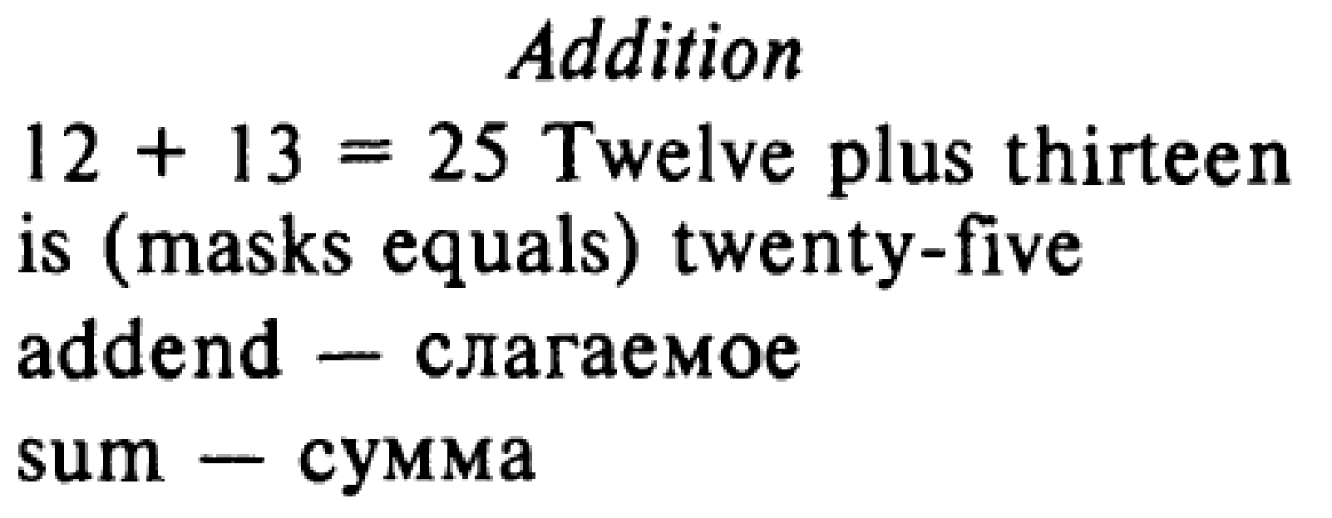 | 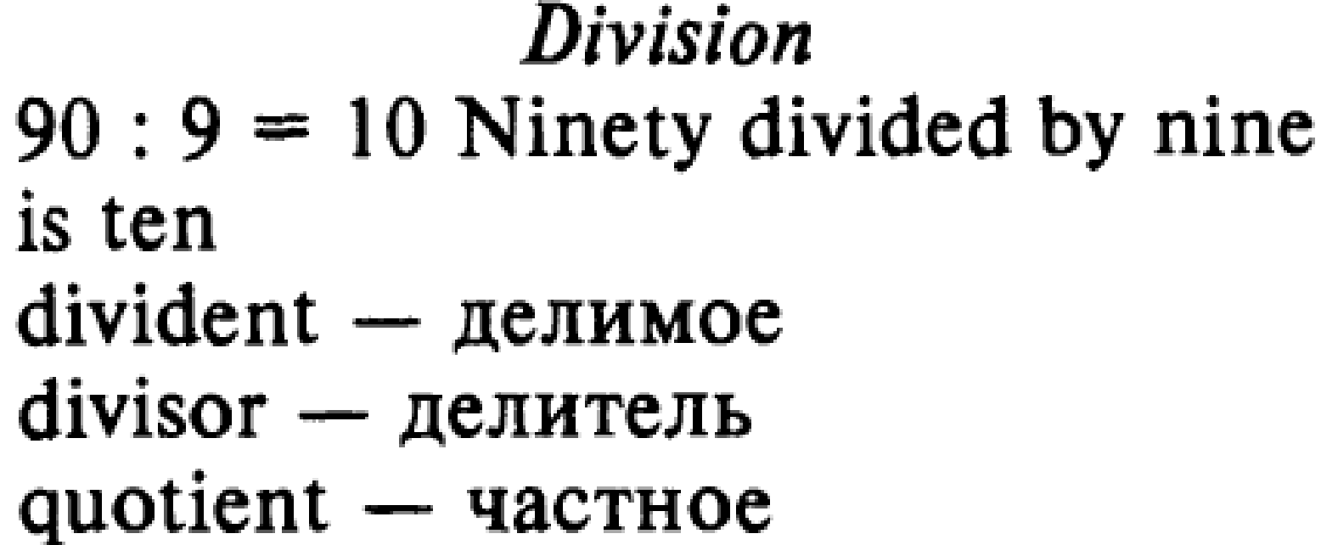
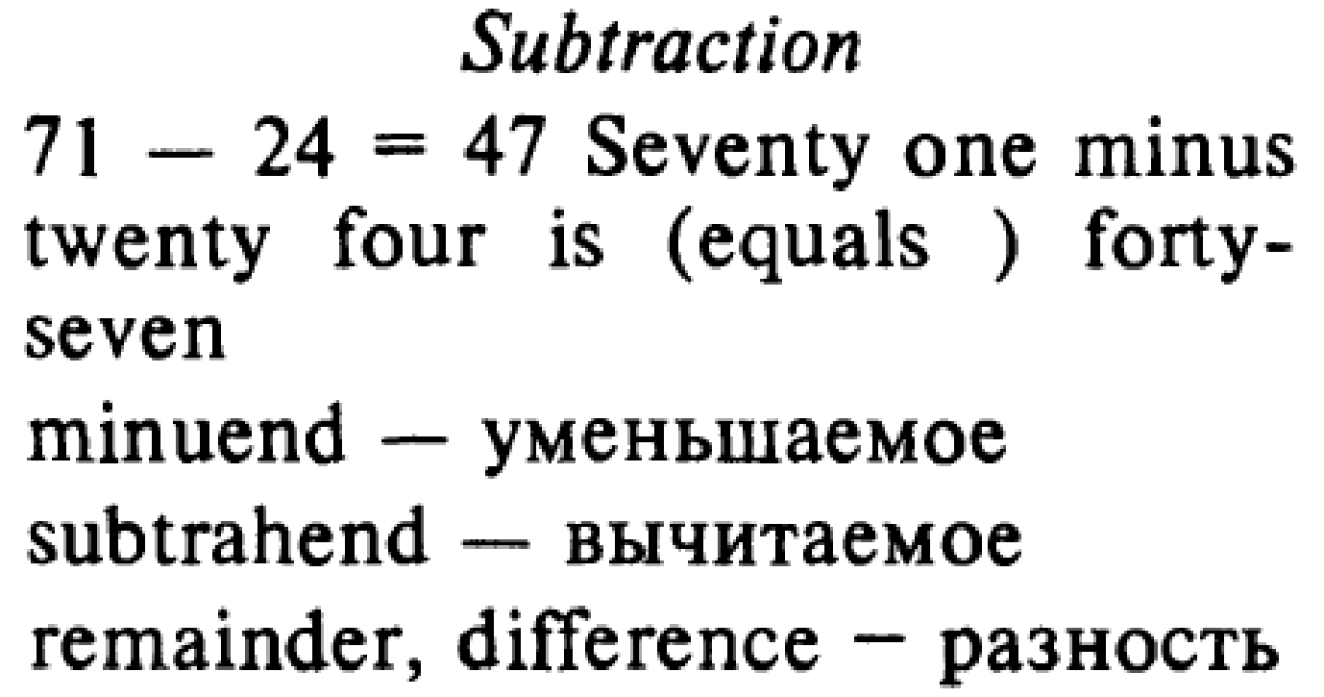 | 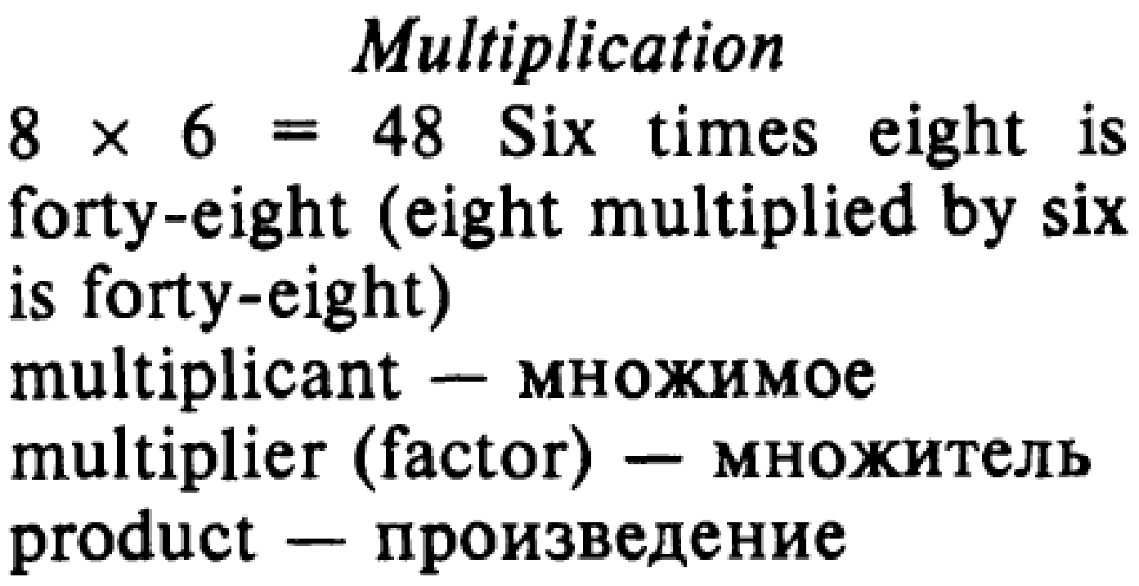
Divisor [dɪˈvʌɪzə]
Quotient [ˈkwoʊʃnt]
Subtrahend [ˈsʌbtrəˌhɛnd]
Minuend [ˈmɪnjʊɛnd]
Addend [ˈaˌdend]

Упражнения
1. Прочтите математические действия и дайте результаты.
a) 2 + 2 = 4 (two and two equals/makes four, two plus two is/are four)
4 + 3 =  4 + 5 = | 10 + 2 =  16 + 4 = | 8 + 6 =  23 + 7 =
b) 4 – 2 = 2 (four minus two equals two, two from four equals/makes two)
10 – 7 =  14 – 8 = | 25 – 16 =  50 – 20 = | 15 – 3 =  100 – 25=
c) 5x4 = 20 (five multiplied by four equals/is twenty, four times five is twenty)
3x4 =  6 x5 = | 2x8 =  6 x3 = | 7x4 =  12x4 = | 20 x5 =
d) 25 : 5 = (twenty five divided by five equals/is five)
20 : 5 =  250 : 25 = | 24 : 3 =  36 : 6 = | 100 : 20 =

2.Решите примеры. Произнесите решение вслух по английски.
1) 99+77=  2) 61-50=  3) 175:25=  4) 12х12= | 5) 315+145=  6) 859-600=  7) 10770:10=  8) 3550х5= | 9) 1203+419=  10) 115-32=  11) 49:7=  12) 234х7=

3.Выберите правильный ответ.
1.Seventeen ... thirteen equals two hundred and twenty-one.
a) times (multiplied by)
b) divided by
c) minus
d) plus
2.Eighty-one ... thirty-three equals forty-eight
a) times (multiplied by)
b) divided by
c) minus
d) plus
3.One thousand and twenty-five ... twenty-five equals forty-one.
a) times (multiplied by)
b) divided by
c) minus
d) plus

5. Дробные числительные (Fractional Numerals)

Простые дроби  (Common Fractions) | Десятичные дроби  (Decimal Fractions)
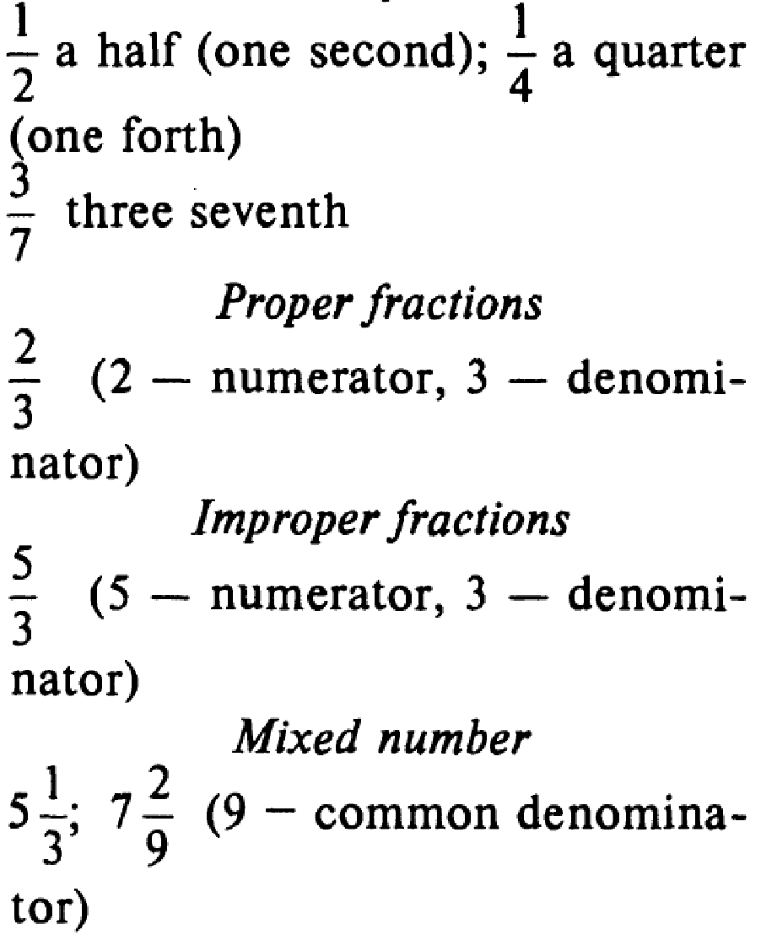 | 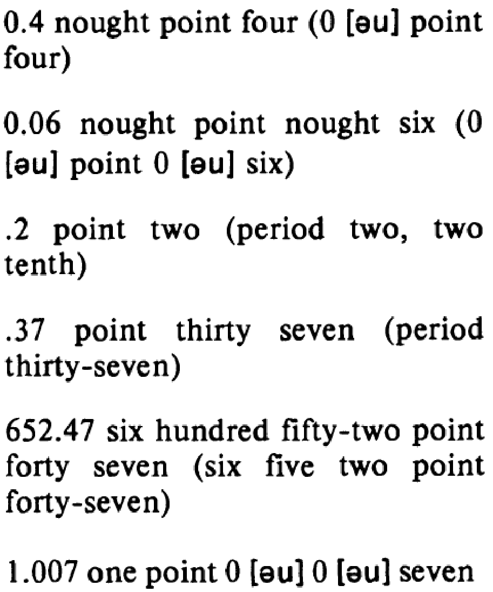

1. В простых дробях числитель выражается количественным числительным, а знаменатель — порядковым числительным: 1/3 - a (one) third, 1/5 a (one) fifth, 1/8 - an (one) eighth. Однако ½ читается: a (one) half (a не: one second), 1/4 - a (one) quarter (реже: a fourth).
Когда числитель больше единицы, знаменатель принимает окончание -s: 2/3 — two thirds; 3/5 - three fifths, 5/6 - five sixths.
2. Существительное, следующее за дробью, стоит в единственном числе: 2/3 ton (читается: two thirds of a ton); ¾ kilometre (читается: three quarters of a kilometre); ½ ton (читается: half a ton).
3. Существительное, к которому относится смешанное число, употребляется во множественном числе:
2½ tons (читается: two and a half tons или two tons and a half);
4 1/3 tons (читается: four and a third tons или four tons and a third).
При чтении смешанного числа, целое число которого равно единице, существительное употребляется во множественном числе, когда оно читается после смешанного числа. Когда же существительное читается между единицей и дробью, оно употребляется в единственном числе:
1 ½ hours (читается: one and a half hours или one (an) hour and a half);
1 1/3 pounds (читается: one and a third pounds или one (a) pound and a third).
4. В десятичных дробях целое число отделяется от дроби точкой. При чтении десятичных дробей каждая цифра читается отдельно. Точка, отделяющая целое число от дроби, читается point. Нуль читается nought [nɔːt]. Если целое число равно нулю, то оно часто не читается: 0.25 — nought point two five или point two five; 14.105 — one four (или fourteen) point one nought five.
Существительное, следующее за десятичной дробью, стоит в единственном числе, когда целое число равно нулю: 0.25 ton (читается: nought point two five of a ton).
В других случаях существительное стоит во множественном числе: 1.25 tons (читается: one point two five tons); 23.76 tons (читается: two three point seven six tons или twenty-three point seven six tons).
5. Проценты обозначаются следующим образом: 2% или 2 per cent. или 2 р. с. (читается: two per cent.). Дробные доли одного процента обозначаются следующим образом: 3/8 %, или 3/8 per cent., или 3/8 р. с. (читается: three eighths per cent, или three eighths of one per cent.); ½ %, или ½ per cent., или ½ р. с. (читается: a half per cent, или a half of one per cent.); 0.2%, или 0.2 per cent., или 0.2 p. с. (читается: nought point two per cent, или nought point two of one per cent.).

Упражнения

1. Прочтите дроби и проценты.
a) ½; 1/3; 2/3; ¼; 1/5; ¾; 2/5; 7/8; 9/11; 3/5; 1/6; 4/9; 1 ½; 2¾;
b) 0.33; 36.6; 9.99; 12.25; 25.25; 18.5; 52.6; 0.012; 8.33; 24.4; 13.6; 5.35; 99.2;
c) 0.1 %; 3 %; 32 %; 25 %; 2.5 %; 50 %; 3.5 %; 99 %.

2. Назовите числа и переведите словосочетания на английский язык.
a) 318; 115; 414; 819; 917; 619; 512; 215;
b) 3679; 1825; 2420; 2146; 6442; 8563; 5491;
c) сто рублей, сто книг, сто лет, сто платьев;
d) тысяча человек, тысяча автомобилей, тысяча дней, тысяча книг;
e) миллион человек, миллионы людей, три миллиона человек;
f) 0.56; 4.07; 8.293; 0.89; 2.375; 6.009;
g) глава 5; комната 115; 25-й автобус; 31-й троллейбус; поезд 580; рейс 65;
h) на расстоянии 4,5 миль; 67 км; 200 м; 1,5 кг.
i) 103 %; 50 %; 99 %; 0.4 %.

3. Вставьте недостающие числа
Example: 4, 5, 6, ... ,8, ... seven, nine

1. 13, 15, ... , ... , 21, 23, 25.
2. 1%, 2%, 4%, 8%, ... , 32%, ... .
3. ... , 1 600, 1 800, 2 000, ... .
4. 1, 2, 4, 7, ... , 16, ... ,31.
5. ... , 5 555, ... , 3 333, 2 222.
6. 20, 10, 5, 2 ½, ... , 5/8, ... .
7. 1 ¼, 2 ½, ... , 5, 6 ¼, ... , 8 ¾.
8. 100, 10 000, ... , 100 000 000, ... .

4. Прочитайте дроби
1/3; 0,23; 2/5; 0,009; 5/8; 10,01; 7 ½; 205,35; 9 5/8; 79,31; 15 8/9; 0,0003.

5.Соотнесите число и вариант его прочтения
A. | 1. ¾ | a) three quaters | B. | 1. 60% | a) one third
 | 2. 5.68 | b) two point two percent |  | 2. 2.87 | b) three and a half
 | 3. 7 ½ | c) five point six eight |  | 3. 1/3 | c) two point eight seven
 | 4. 2.2% | d) seven and a half |  | 4. 3 ½ | d) sixty percent

6. Запишите слова числами
three and five sixths  ninety-three per cent  a thousand and nine  one thousand seven hundred  eighteen hundred | .........................  .........................  .........................  .........................  .........................

6. Обозначение времени (Saying Times)
We can say times in different ways:

British English | American English
07:00 = It’s seven o’clock / It’s seven | 8.45 = quarter to nine / quarter of nine;  6.10 = ten past six or ten after six;  11.55 = five to twelve or five of twelve
07:15 = It’s seven fifteen / It’s quarter past seven
15:30 = It’s three thirty / It’s half past three
11:55 = It’s eleven fifty-five / It’s five to twelve
18:10 = It’s six ten / It’s ten past six
20:45 = It’s eight forty-five / It’s quarter to nine

Упражнения
1. Сопоставьте время и часы.

1. It’s five to one. | a) 15:00
2. It’s eight fifteen. | b) 13:50
3. It’s half past four. | c) 11:45
4. It’s six twenty-five. | d) 20:15
5. It’s half past three. | e) 16:30
6. It’s three o’clock. | f) 06:25
7. It’seleven fourty-five. | g) 12:05
8. It’s ten to two. | h) 03:30

2.Запишите время другим способом.

1. It’s five to one. | It’s twelve fifty-five.
2. It’s ten to five.
3.It’s eight fifteen.
4. It’s eleven thirty-five.
5. It’s half past one.
6. It’s seven o’clock.
7. It’s six forty-five.
8. It’s half past eleven.

3. Прочитайте информацию и запишите время.
1. It’s 04:30 in Berlin.New York is five hours behind Berlin. What’s the time in New York? 11:30
2. You get up at 06:45. Breakfast takes half an hour. It takes you twenty minutes to drive to work. When do you arrive at work? ....................
3. Your train leaves at 09:25. The journey takes forty-five minutes. When do you arrive at the station? ..................
4. It is now 14:25 and you have a meeting. It takes you five minutes to walk to the meeting. The meeting lasts an hour. Then you walk back to your office. What’s the time when you arrive back in your office? .....................
5. Your flight is at 02:30. You want to arrive at the airport one hour before the flight leaves. It takes forty-five minutes to drive to the airport. When do you have to leave home? .....................
6. You finish work at 17:30. It takes you forty minutes to drive home. Today you want to stop on the way home and go shopping for an hour. When do you arrive home? ....................

4. Прочтите следующие обозначения времени и температуры.
1) 776 B.C.; 38 B.C.; 1066 A.D.; 393 A.D.; 1000 B.C., 2004 (B.C. = Before Christ, A. D. = Anno Domini).
2) 7.00; 8.30; 9.15; 10.45; 11.20; 12.55; 18.05; 0.30; 10.30 p. m. (6.00 = It's six o'clock; 7.30 – It's half past seven).
3) tº –10º; –25 º; –30 º; +19 º; +26 º; –2 º; +4 º (–12 º = twelve degrees below zero; +20 º = twenty degrees above zero).

5. Назовите числа по-английски в быстром темпе.
1945; 183,188; 47; 216; 36.6; 1515; 149; 48; 467; 87.5; 2/5; 18.05;
5,000,000; 99; 325; 817; 3 ¾; 31; 365; 187; 19; 33,000; 25.066; 18,018; 91; 7;
77; 7.7; 103; 8,008; 310; 911; 23; 56; 2256; 800; 2001; 27.88; 153; 69; 52,431;
15,000,000; 5; 42,001; 34,011; 13.75; 8,909; 9,090; 0.731; 1812.

6.Прочитайте текст и перескажите его.
Time
For centuries, time has been universally measured in terms of the rotation of the earth. The second, the basic unit of time, was defined as 1/86 400 of a mean solar day or one complete rotation of the earth on its axis in relation to the sun. Scientists discovered, however, that the rotation of the earth was not constant enough to serve as the basis of the time standard. As a result, the second was redefined in 1967 in terms of the resonant frequency of the caesium atom, that is, the frequency at which this atom absorbs energy: 9,192,631,770 Hz (hertz, or cycles per second).

7. Answer the following questions.
1. When do you usually get up?
2. When do the lessons at college start?
3. When do you have lunch?
4. When do you come home after classes?
5. When do you start doing your homework?
6. When do you go to bed?

8. Прочитайте и переведите текст.

Military timings
To avoid confusion, the twenty-four-hour clock is used in military timings: 1am = 0100; 2pm = 1400; 8:15am = 0815; 8:45pm = 2045.
Verbal timings are given as follows: 1400 = fourteen hundred; 1515 = fifteen fifteen; 1435 = fourteen thirty-five; 1528 = fifteen twenty-eight; 1500 = fifteen hundred.
A single 0 in the timing is normally pronounced as ‘zero’: 0800 = zero eight hundred; 0805 = zero eight zero five.
Note: This does not apply to a single 0 at the end: 1110 = eleven ten; 1620 = sixteen twenty.
Note: A single 0 at the beginning of a timing is sometimes pronounced like the letter O: 0500 = O five hundred; 0830 = O eight thirty; 0605 = O six zero five; 0955 = O nine thirty-five.
Midnight is usually avoided as a timing. When it is used, it may be given in several different ways: 2400 = twenty-four hundred; 2359 = twenty-three fifty-nine; 0001 = zero zero zero one.
Note: Timings between midnight and 0100 are given as follows: 0005 = zero zero zero five; 0015 = zero zero fifteen; 0035 = zero zero thirty-five.
In order to indicate timing, the word ‘hours’ is usually added to the end. In written timings, this is abbreviated to ‘hrs’: 0300hrs = zero three hundred hours; 1210hrs = twelve ten hours.
On Operations, NATO forces normally use Greenwich Mean Time (GMT), which is also known as Zulu time, regardless of the time of the country in which they are operating: 1010Z = ten ten hours Zulu time.
Note: Other time zones around the world are identified by different letters of the alphabet. The time of the country in which one is operating is also known as ‘local time’, for example: ‘The general will be arriving at 1430 hrs local time.’

7. Measurements (Length, Mass, Voltage).

1.Прочитайте и переведите текст.
Measurements
Metric system is a decimal system of physical units, named after its unit of length, the metre. The metric system is adopted as the common system of weights and measures by the majority of countries, and by all countries as the system used in scientific work.
Length. The metre had its origin in the metric system. By international agreement, the standard metre had been defined as the distance between two fine lines on a bar of platinum-iridium alloy. The 1960 conference redefined the metre as 1,650,763.73 wavelengths of the reddish-orange light emitted by the isotope krypton-86. The metre was again redefined in 1983 as the length of the path travelled by light in a vacuum during a time interval of 1/299,792,458 of a second.
Mass. When the metric system was created, the kilogram was defined as the mass of 1 cubic decimetre of pure water at the temperature of its maximum density or at 4.0 °C.
Voltage. Voltages up to about 250 V are called low. The common electric lightning circuit operates either at about 127 or 200 V, and the voltage used on the main circuit of large houses is usually the same. One can get an electric shock, when one touches an uninsolated wire of such a circuit. Voltages above 250 V are high voltages. They are used in industry. Medium-powered motors are usually operated at 380 V. Large motors are supplied by voltages of from about 500 up to 6000V.

2.Составьте предложения из слов. Обращайте внимание на порядок слов в предложени.
1. we / products / make / energy / use / we / when.
2. industry / important / are / in / metals.
3. automation / is / of / numerical / programmable / a form / control.
4. to / ancient / the / of / concept / dates back / times / robots.
5. robot / Japan / advanced / is / the most / technology / nation / exploring.
6. system / a / physical / of / units / system / metric / is / decimal.
7. has / very / safety / become / in / engineering / recent / popular / years.

3. Переведите следующие глаголы и образуйте от них однокоренные слова. Пример: to calculate — calculating, calculator, calculation.
To compute, to invent, to know, to multiply, to divide, to depend, to solve, to provide, to process, to code, to use, to manipulate, to assemble, to connect, to inform, to instruct, to discover, to operate.

4.Прочитайте, переведите и запомните меры длины и площади.
Linear measure
1 mile (ml) миля = 1.609 kilometres
1 yard (yd) ярд = 91.44 centimetres
1 foot (ft) фут = 30.48 centimetres
1 inch (in) дюйм = 2. 54 centimetres
Square measure
1 square mile (ml2 ) кв.миля = 2. 59 square kilometres
1 acre (a.) акр = 0.405 hectare
1 square yard (yd 2 ) кв.ярд = 0.836 square metre
1 square foot (ft 2 ) кв.фут = 929 square centimetres
1 square inch (in2) кв.дюйм = 6.45 square centimetres

8. Measurements (Temperature).

1.Прочитайте и переведите текст.
Temperature
The temperature scale is based on a fixed temperature, that of the triple point of water at which it's solid, liquid and temperature gaseous. The freezing point of water was designated as 273.15 К, equaling exactly 0° on the Celsius temperature scale. The Celsius scale, which is identical to the centigrade scale, is named after the 18th-century Swedish astronomer Anders Celsius, who first proposed the use of a scale in which the interval between the freezing and boiling points of water is divided into 100 degrees. By international agreement, the term Celsius has officially replaced centigrade.
One feature of SI is that some units are too large for ordinary use and others too small. To compensate, the prefixes developed for the metric system have been borrowed and expanded. These prefixes are used with all three types of units: base, supplementary, and derived. Examples are millimetre (mm), kilometre/hour (km/h), megawatt (MW), and picofarad (pF). Because double prefixes are not used, and because the base unit name kilogram already contains a prefix, prefixes are used not with kilogram but with gram. The prefixes hecto, deka, deci, and centi are used only rarely, and then usually with metre to express areas and volumes. In accordance with established usage, the centimetre is retained for body measurements and clothing.
In cases where their usage is already well established, certain other units are allowed for a limited time, subject to future review. These include the nautical mile, knot, angstrom, standard atmosphere, hectare, and bar.

2. Дайте ответы на вопросы.
1. What is the temperature scale based on?
2. Whom is the Celcius temperature scale named after?
3. Where are three types of the units (base, supplimentary, derived) used?
4. What prefixes are used to express areas and volumes?
5. When are certain other units allowed for a limited time, subject to future review?

3. Сопоставьте фразы с переводом.

1. supplimentary units | a. линейные единицы измерения
2. decimal system | b. морская миля
3. international agreement | c. неизменные стандарты
4. unchanging standards | d. метрическая система мер
5. established usage | e. физическая единица измерения
6. linear measurement | f. точный и чёткий
7. until recently | g. международное соглашение
8. physical unit | h. дополнительные единицы измерения
9. metric system | i. десятичная система
10. nautical mile | j. до последнего времени
11. accurate and definite | k. общепринятое употребление
12. principle standard | l. основной стандарт

4. Прочитайте, переведите и запомните кубические меры.
Cubic measure
1 register ton (ne) тонна регистровая =2.83 cubic metres
1 stack стек = 3.04 cubic metres
1 cubic yard (yd 3) куб.ярд =0.76 cubic metre
1 cubic foot (ft 3) куб.фут = 0.028 cubic metre
1 cubic inch (in3) куб.дюйм = 16.39 cubic centimetres

9. Weights and Measures (Веса и меры).

1.Прочитайте и переведите текст.

Weights and Measures
Length, capacity, and weight can be measured using standard units. The principal early standards of length were the palm of hand breadth, the foot, and the cubit, which is the length from the elbow to the tip of the middle finger. Such standards were not accurate and definite. Unchanging standards of measurement have been adopted only in modern time.
In the English speaking world, the everyday units of linear measurement were traditionally the inch, foot, yard and mile. In Great Britain, until recently, these units of length were defined in terms of the imperial standard yard, which was the distance between two lines on a bronze bar made in 1845.
In Britain units of weight (ounces, pounds, and tones) are now also derived from the metric standard – kilogram. This is a solid cylinder of platinum-iridium alloy maintained at constant temperature at Sevres, near Paris. Copies, as exact as possible, of this standard are maintained by national standards laboratories in many countries.
International System of Units is a system of measurement units based on MKS (metre-kilogram-second) system.This international system is commonly reffered to as SI.
At the Eleventh General Conference on Weights and Measures, held in Paris in 1960 standards were defined for six base units and two supplementary units.

2. Дайте ответы на вопросы.
1. What does the term “metric system” mean?
2. What were the early principal standards of length?
3. What were traditional units of linear measurements in the English-speaking
world?
4. What is International System of Units based on?
5. What was the important decision of the Conference in Paris in 1960?

3. Прочитайте, переведите и запомните меры веса.

Weight measure
1 ton(ne) (tn) (gross, long) тонна (большая, длинная) = 1.016 kilogram(me)s
1 ton(ne) (sh.tn) (net, short) тонна (малая, короткая) = 907.18 kilogram(me)s
1 hundredweight (cwt) (gross, long) хандредвейт (большой, длинный) =
= 50.8 kilogram(me)s
1 hundredweight (cwt) (net, short) хандредвейт (малый, короткий) =
= 45.36 kilogram(me)s
1 stone стоун, стон = 6.35 kilogram(me)s
1 pound (1b) фунт = 453.59 gram(me)s
1 ounch (oz) унция = 28.35 gram(me)s
1 grain гран = 64.8 milligram(me)s

10. Meters (Измерительные приборы).
Vocabulary
to take into consideration – принимать во внимание
permanent – постоянный
deflection – отклонение стрелки (приборов)
angle – угол
rotation – вращение, периодическое повторение
coil – катушка
detect – выявлять, находить
resistance – сопротивление
in series – последовательно

1.Прочитайте и переведите текст.

One of the important things that an engineer should take into consideration is “how much?” How much current is this circuit carring? What is the value of voltage in the circuit? What is the value of resistance? In fact, to measure the current and the voltage is not difficult at all. One should connect an ammeter or a voltmeter to the circuit and read off the amperes and the volts.
Common ammeters for d.c. measurments are the ammeters of the magneto-electric system. In an ammeter of this type an armature coil rotates between the poles of a permanent magnet; but the coil turns only through a small angle. The greater the current in the coil, the greater the force, and, therefore, the greater the angle of rotation of the armature. The deflection is measured by means of a pointer connected to the armature and the scale of the meter reads directly in amperes.
When the currents to be measured are very small, one should use a galvanometer. Some galvanometers detect measure currents as small as 10 -11 of an ampere per 1 mm of the scale.
A voltmeter is a device to be used for measuring the potential difference between any two points in a circuit. A voltmeter has armatures that move when an electric current is sent through their coils. The deflection, like that of ammeter, is proportional to the current flowing through the armature coil.
A voltmeter must have a very high resistance since it passes only very small current which will not disturb the rest of the circuit. An ammeter, on the other hand, must have a low resistance, since all the current must pass through it. In actual use the ammeter is placed in series with the circuit, while the voltmeter is to be measured.
In addition to instruments for measuring current and voltage, ther are also devices for measuring electric power and energy.

2. Дайте ответы на вопросы.
1.What is the above article about?
2.What are common ammeters?
3.What is a voltmeter used for?
4.What meter can be used when the currents to be measured are very small?

3.Выберите правильный ответ.
1.The meter which is used to measure the value of the resistance is ... .
a) ohmmeter
b) ammeter
c) voltmeter
d) bulb
2.The ohmmeter serves to measure ...
a) power
b) resistance
c) voltage
d) current
3. Any instrument which measures electrical values ... a meter.
a) is called
b) was called
c) had been called
d) is

Приложение 1.
The Phonetic Alphabet
Certain letters of the alphabet sound very similar, especially when a person is talking on the telephone or radio. The phonetic alphabet is designed to prevent confusion, by using a distinctive word to represent each letter.

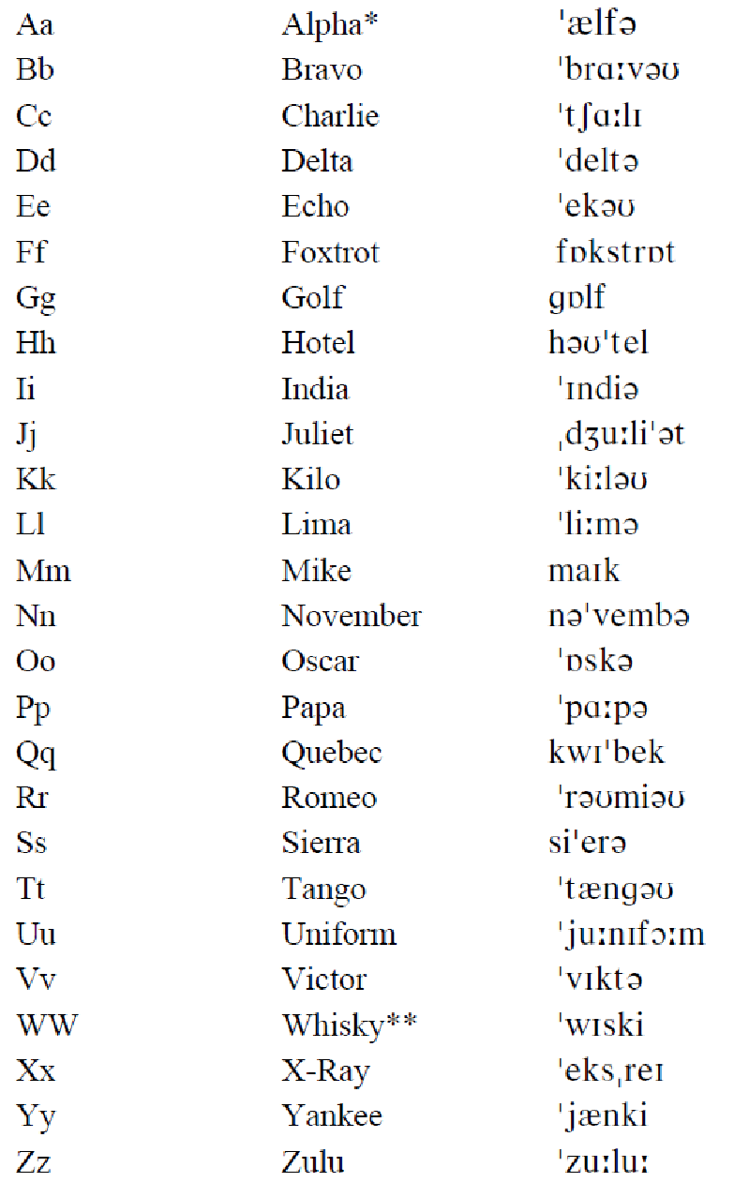

* Alfa in US English / ** Whiskey in US English

Приложение 2
Arithmetic Symbols
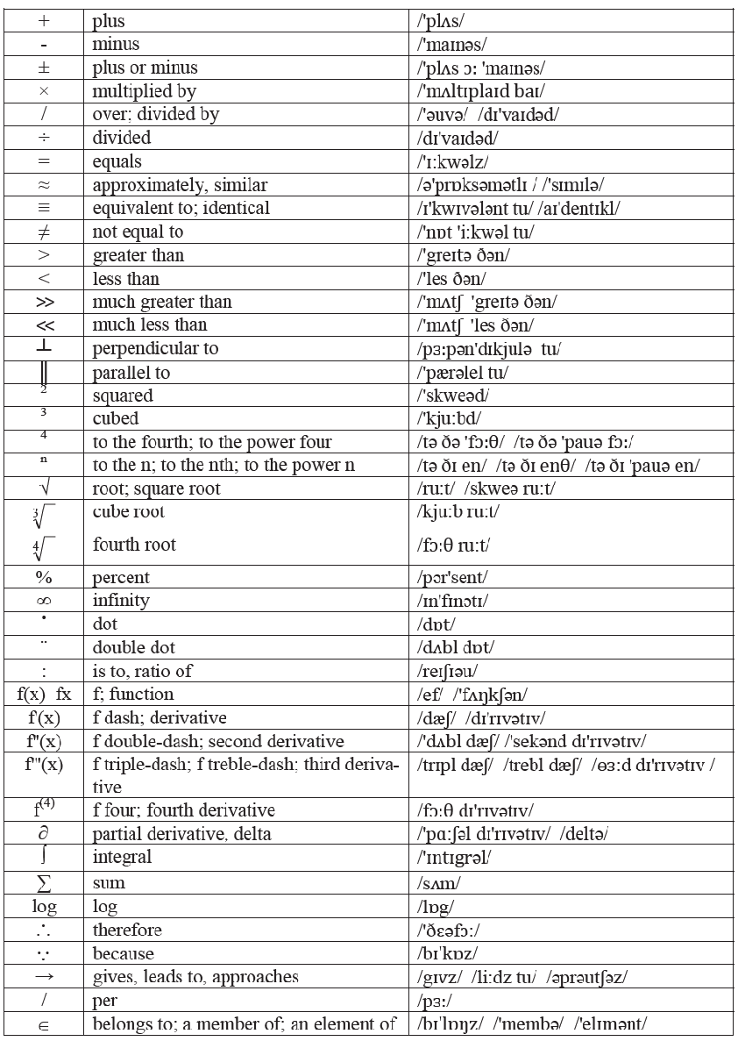

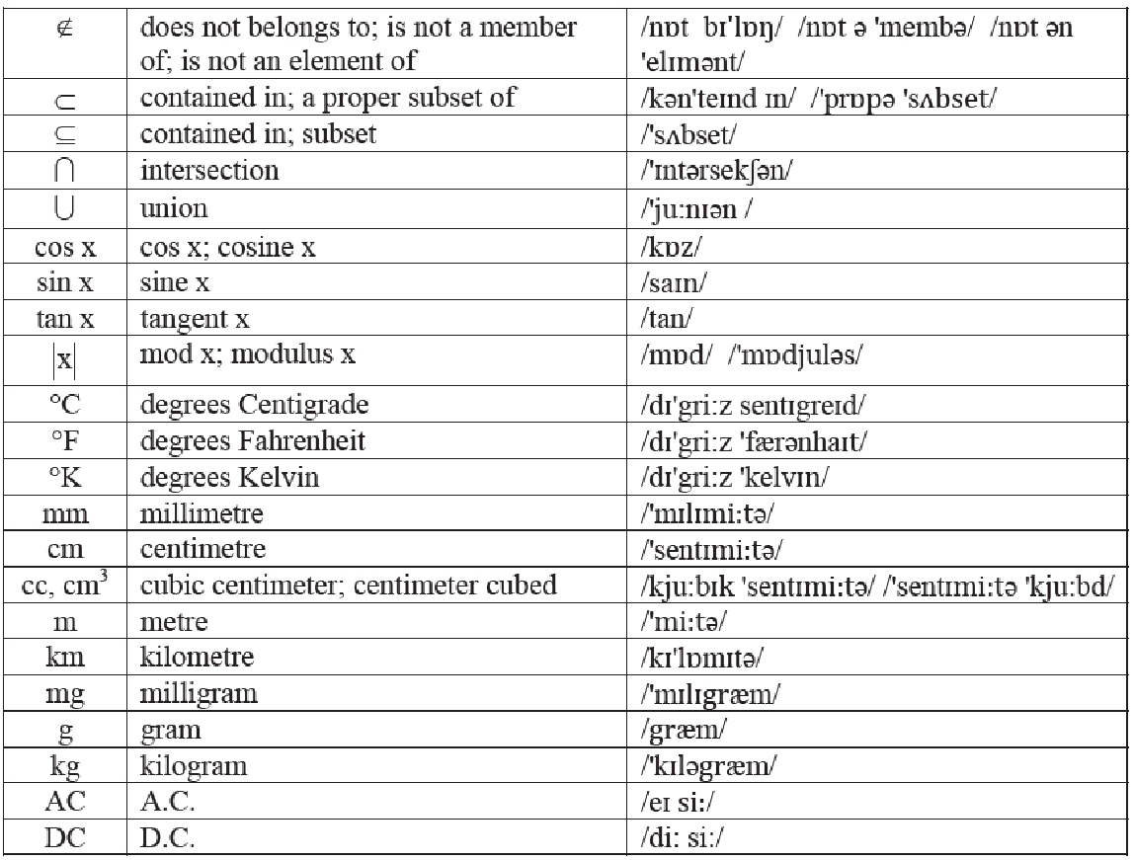

Examples
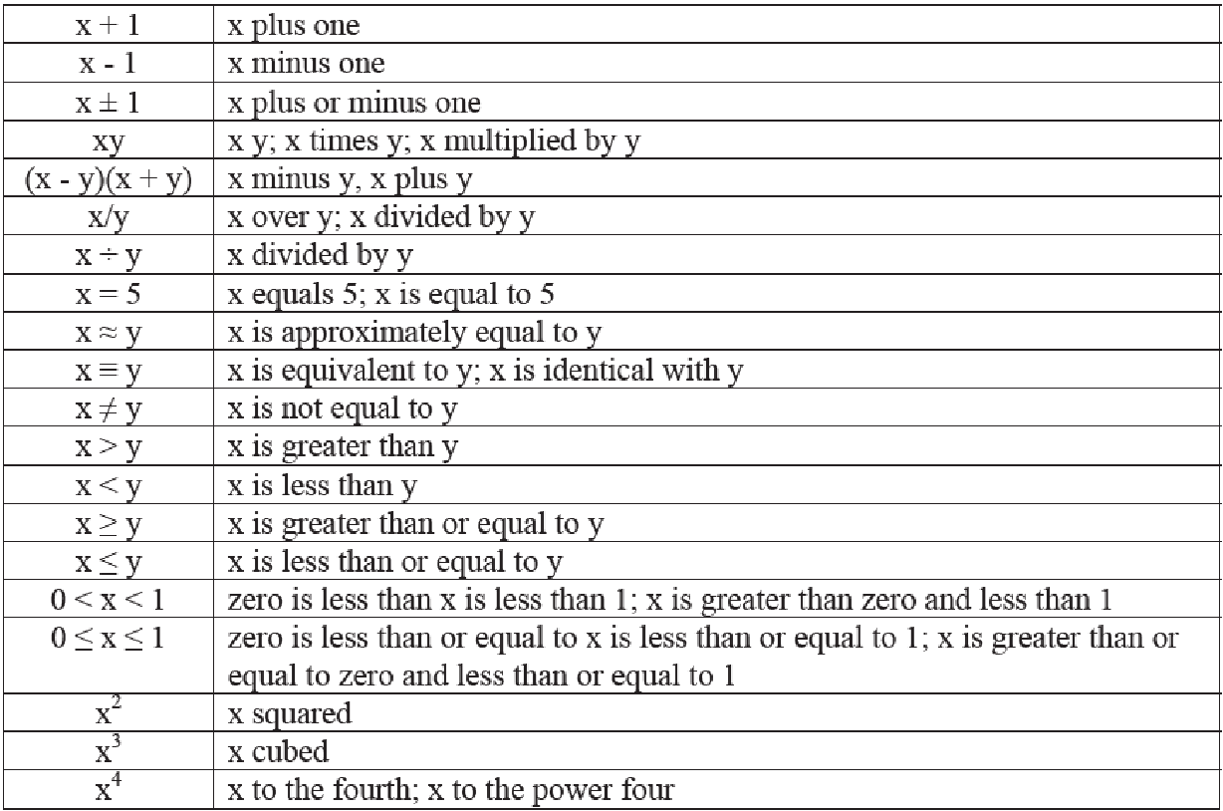
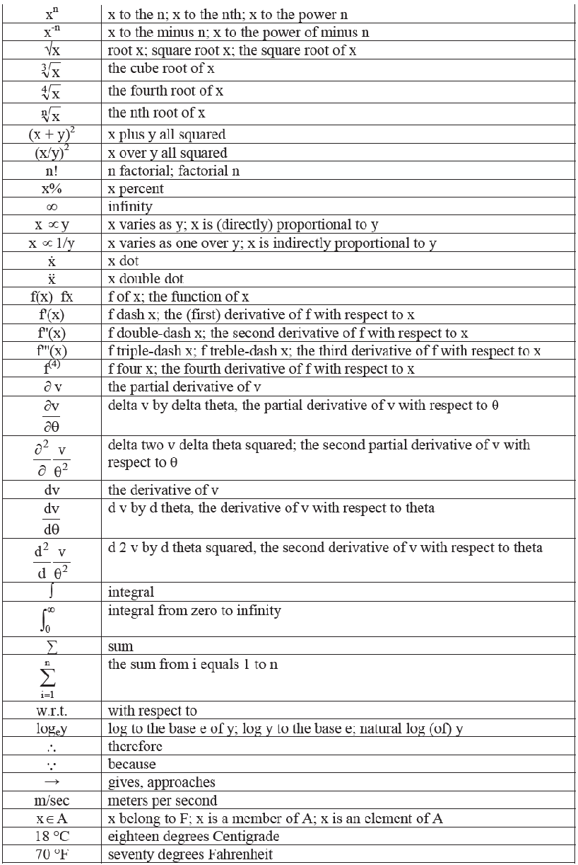

Приложение 3
Сокращения, встречающиеся в технической литературе

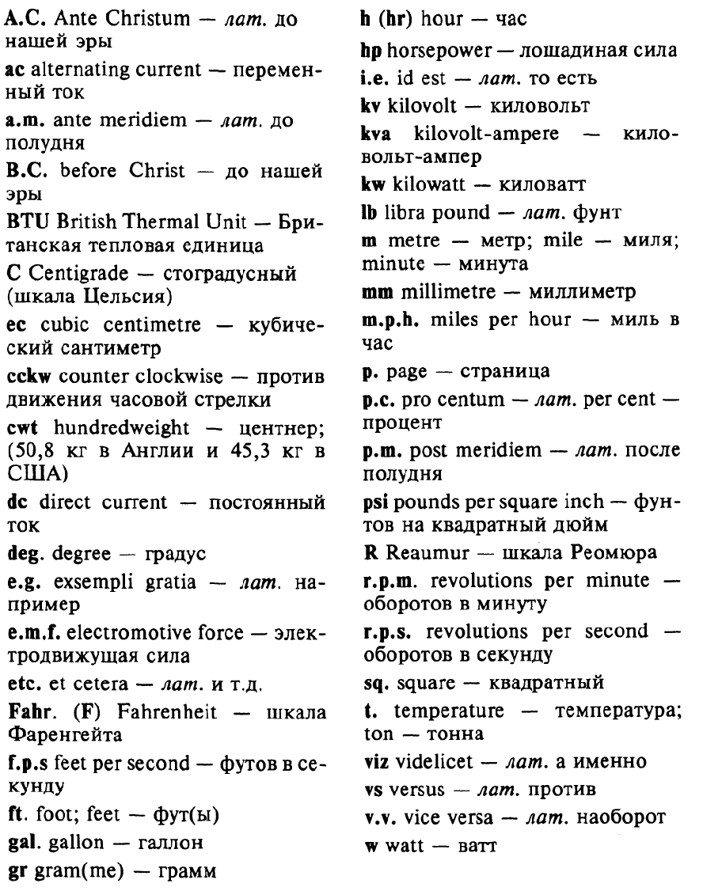

Приложение 4

ГЛАГОЛЫ И ГЛАГОЛЬНЫЕ СЛОВОСОЧЕТАНИЯ, УПОТРЕБЛЯЮЩИЕСЯ С ГЕРУНДИЕМ

1. Глаголы, за которыми следует герундий:

to appreciate ‘ценить’ | to admit ‘допускать, признавать’
to avoid ‘избегать’ | to consider ‘считать, полагать’
to contemplate ‘размышлять’ | to delay ‘откладывать’
to deny ‘отрицать’ | to dislike ‘не любить’
to detest ‘презирать’ | to excuse ‘извиняться’
to endure ‘переносить’ | to face ‘столкнуться, предстать’
to enjoy ‘наслаждаться’ | to finish ‘закончить’
to escape ‘избегать’ | to forgive ‘простить’
to give up ‘отказаться, бросить’ | to postpone ‘отсрочить, отложить’
to imagine ‘вообразить, представить себе’ | to put off ‘отложить’
to involve ‘включать, вовлекать’ | to resist ‘сопротивляться’
to mention ‘упоминать’ | to risk ‘рисковать’
to mind ‘возражать (против)’ | to suggest ‘предлагать’
to miss ‘пропустить’ | to understand ‘понимать’

2. Словосочетания, за которыми следует герундий:
– to burst out crying (laughing), can't help crying (laughing), cant stand waiting, to go boating (fishing, sailing, skiing, climbing, hunting, shooting, dancing, riding, walking, swimming, shopping, etc.);
– to spend (waste) time money doing smth.;
– to keep (on) doing smth. – keep в этом сочетании имеет значение to repeat и to continue.
3. После глаголов to need, to require, to want герундии имеет страдательное значение:
Your hair needs cutting (= to be cut) ‘Вам нужно постричься’
Does your suit require pressing? ‘Вам нужно погладить костюм?’
4. To mind + герундий употребляется в трех структурах в вопросительных и отрицательных предложениях:
– to mind smth. / doing smth.: Do you mind the smell of tobacco? ‘Ты не против запаха табака?’
– to mind his/him doing smth.: Would you mind (him/his) opening the window? ‘Ты не против того, чтобы он открыл окно?’
– to mind + if-придаточное: I don't mind if he comes late at night ‘Я не против, если он придет поздно ночью’.
5. В отрицательных предложениях также используется can't help + герундий:
I cant't help feeling sorry about that ‘Я не могу не сожалеть об этом’.
6. Глагол to do часто принимает герундий:
I usually do most of my washing and ironing on Mondays ‘Обычно я делаю большую часть стирки и глажения по понедельникам’ Can you do shopping for me? ‘Ты не сделаешь для меня покупки?’ I did a lot of running when I was younger ‘Я много бегал, когда был моложе’.
7. Герундий после предлогов. Герундий используется после любого глагола или прилагательного, употребляемых с предлогами:
to be afraid of ‘бояться чего-то’
to be engaged in ‘заниматься чем-либо’
to be fond of ‘любить, увлекаться чем-либо’
to be interested in ‘интересоваться …’
to be responsible for ‘отвечать за …’
to be tired of ‘устать от …’
to blame for ‘ругать за …, обвинять в …’
to depend on ‘зависеть от …’
to feel like ‘иметь склонность, быть настроенным на …’
to look forward to ‘очень хотеть что-то сделать’
to object to ‘возражать против’
to praise for ‘хвалить за’
to rely on ‘полагаться на’
to thank for ‘благодарить за’
to be used to ‘иметь обыкновение делать что-то’, etc.

Приложение 5
Неправильные глаголы
